《食品化学》教案

轻工与农业学院
食品科学与工程系

山 东 理 工 大 学
教案编写说明

教案是任课教师的教学实施方案。任课教师应遵循专业教学计划制订的培养目标，以教学大纲为依据，在熟悉教材、了解学生的基础上，结合教学实践经验，提前编写设计好本门课程每次课的全部教学活动。教案编写说明如下：
1、教学课型表示所授课程的类型，请在理论课、实验课、习题课、实践课、技能课及其它栏内选择打“√”。
2、教学内容：是授课的核心。将授课的内容按章、节或主题，有序的进行设计编排，并标以“*”和“#”符号以表示重点和难点。
3、教学方法和教学手段：教学方法指讲授、讨论、示教、指导等。教学手段指板书、多媒体、网络、模型、标本、挂图、音像等教学工具。
4、讨论、思考题和作业：提出若干问题以供讨论，或作为课后复习时思考，亦可要求学生作为作业来完成，以供考核之用。
5、参考资料：列出参考书籍、有关资料。
6、首次开课的青年教师的教案应由导师审核。
7、鼓励教师在教学内容、教学方法和教学手段等方面进行创新与改革。
8、所有开课课程必须按此标准编写教案。

山 东 理 工 大 学 教 案

第 1 次课 | 教学课型：理论课□ 实验课□ 习题课□ 实践课□ 技能课□ 其它□
主要教学内容（注明：* 重点 # 难点 ）：
主要内容：
食品化学的概念、研究内容、研究方法、食品化学的发展历史及最新研究进展和动态、食品加工贮藏过程中主要的化学变化及其对食品品质和安全性的影响以及该课程在食品科学中的地位和意义。
重点：食品化学的概念、研究内容、研究方法、食品加工贮藏过程中主要的化学变化。
难点：食品中主要的化学变化及其对食品品质和安全性的影响。

教学目的要求：
使学生了解食品化学的发展历史及最新研究进展和动态以及该课程在食品科学中的地位和意义。掌握食品化学的概念、研究内容、研究方法、食品加工贮藏过程中主要的化学变化及其对食品品质和安全性的影响。
教学方法和教学手段：
教师讲授 多媒体教学
讨论、思考题、作业：
1、什么是食品化学？它的研究内容和范畴是什么？
2、试述食品中主要的化学变化及对食品品质和安全性的影响。
3、食品化学的研究方法有何特色？

参考资料：
1、《食品化学》胡慰望 谢笔钧主编 科学出版社 1992
2、《食品化学》王璋等编 中国轻工出版社 1999
3、《食品化学》（第二版）韩雅珊主编中国农业大学出版社 1998
4、 《 Food Chemistry》 Owen R. Fennema 主编，王璋等译 2003
5、Food Chemistry, Owen R. Fennema 3rd Edition, 1996

注：教师讲稿附后
- 绪论
本章提要

主要内容：
食品化学的概念、研究内容、研究方法、食品化学的发展历史及最新研究进展和动态、食品加工贮藏过程中主要的化学变化及其对食品品质和安全性的影响以及该课程在食品科学中的地位和意义。
重点：
食品化学的概念、研究内容、研究方法、食品加工贮藏过程中主要的化学变化。
难点：
食品中主要的化学变化及其对食品品质和安全性的影响。

1.1 食品化学相关概念
1 相关概念
食品：经特定方式加工后供人类食用的食物。
食物：可供人类食用的物质原料统称为食物。
营养素：指那些能维持人体正常生长发育和新陈代谢所必需的物质。目前已知的有40～50种人体必需的营养素，从化学性质分为6大类，即蛋白质、脂肪、碳水化合物、矿物质、维生素和水，目前也有人提出将膳食纤维列为第七类营养素。
化学：研究物质组成、性质及其功能和变化的科学，包括分析化学、有机化学、物理与胶体化学、分离化学、普通化学和生物化学等。
2 食品化学
用化学的理论和方法研究食品本质的科学，它通过食品营养价值、安全性和风味特征的研究，阐明食品的组成、性质、结构和功能和食物在贮藏、加工和包装过程中可能发生的化学、物理变化和生物化学变化的科学。
食品化学、微生物学、生物学和工程学是是食品科学的四大支柱学科。
食品化学、食品微生物学和食品生物化学是食品科学与工程专业的三大专业基础课。
3 食品化学的分支

食品成分化学：研究食品中各种化学成分的含量和理化性质等。
食品分析化学：研究食品成分分析和食品分析方法的建立。
食品生物化学：研究食品的生理变化。与普通生物化学不同食品生物化学关注的对象是死的或将要死的生物材料。
食品工艺化学：研究食品在加工贮藏过程中的化学变化。
食品功能化学：研究食物成分对人体的作用。
食品风味化学：研究食品风味的形成、消失及食品风味成分的化学。
1.2 食品化学的性质和范畴
食品化学从化学角度和分子水平研究食品的组成、结构、理化性质、生理和生化性质、营养与功能性质以及它们在食品储藏、加工和运销中的变化，是为改善食品品质、开发食品新资源、革新食品加工工艺和储运技术、科学调整膳食结构、改进食品包装、加强食品质量控制及提高食品原材料深加工和综合利用水平奠定理论基础的发展性学科。
根据研究内容的主要范围，食品化学主要包括食品营养化学、食品色家化学、食品风味化学、食品工艺化学、食品物理化学和食品有害成分化学。根据研究对象的物质分类，食品化学主要包括：食品碳水化合物化学、食品油脂化学、食品蛋白质化学、食品酶学、食品添加剂、维生素化学、食品矿质元素化学、调味品化学、食品香味化学、食品色素化学、食品毒物化学、食品保健成分化学。另外，在食用水质处理、食品生产环境保护、食用天然产物的提取分离、农产品资源的深加工和综合利用、生物技术在食品原料生产和食品工业中的应用、绿色食品和功能食品的开发、食品加工、包装和储藏、食品工程等领域中还包含着丰富的其他化学内容。
作为一种横跨诸多种学科的发展性新兴学科，食品化学依托、吸收、融汇、应用和发展着化学、生物化学和食品储藏加工学等学科，从特有的角度、深度和广度研究食品物质的化学组成；探索食品物质的组织结构、显微结构和分子结构；研究食品化学成分的物理性质、化学性质、功能性质和食用安全性质，认识从原料经过储藏加工直到食品的过程中物质发生的种种物理和化学变化(如形态变化、组织变化、分子结构变化、组成变化、生理生化变化、色香味变化、质地变化及营养成分变化等)；揭示食品质量受原料类别、原料固有特性、产前产后处理、原料储藏技术、食品配方、加工工艺和设备、产品包装和种种环境因素影响的本质，从而形成了食品科学的三大支柱学科之一。
由于绝大多数食品的物质体系十分复杂，食品化学家首先注重食品中且大而广的代表性物质和它们的物性，注重对物性影响重大和代表性强的物质结构，注重普遍发生、影响重大和代表性强的变化。针对这一系列代表，在考虑食品储藏和加工的实际条件的前提下，经过化简、模拟、分析、综合等实验研究和理论探讨，找出结构和物性的关系、变化的途径或反应的机理和影响物性发挥及变化速度的主要因素或条件。然后依据这类研究中形成的思路、学说、理论和方法，结合食品中更实际的情况，更全面、更综合和更具体地研究真实食品的化学。经过多年的努力，食品中大多数物质、它们的结构、它们的功能性质、它们的物理和化学变化、它们的相互作用及储藏加工和环境条件对它们的影响业已初步探明。食品化学正朝着深化认识、加强理论、探索调控机制、提高预测食品质量变化能力、利用生物工程和化学工程新技术改造和创造食品物质的更广阔的领域进军。
1.3 食品化学的历史
食品化学的起源还不太清楚，它完整的历史尚未有恰当的分析和记载，这是不足为奇的。因为食品化学直到20世纪才成为一门独立的学科，它的历史一直是与没有详尽的文献记载的农业化学的历史紧密联系在一起的。尽管如此，从目前掌握的资料已足以正确地了解与食品相关的某些值得注意的事件所发生的时间、地点和原因以及l 9世纪早期以来在食品供应的质量方面所发生的变化。
尽管食品化学的起源从某种意义上讲可以追溯到远古时代，但是根据我们目前的判断，那些最主要的发现始于18世纪末期。

第一阶段 早期食品化学（20世纪50年代以前）天然动植物特征成分分离和分析阶段
在1780～1850年期间，一些著名的化学家获得了重大发现，其中不少是与食品化学有着直接或间接的关系。在舍勒（
Scheele）、拉瓦锡（Lavoisier
）、德－索绪尔（de Saussure）、盖-吕萨克（Gay-Lussac）、泰纳尔（Thenard）、戴维（Davy）、琼斯·雅可比·贝采里乌斯（Jons Jakob Berzelius）、汤姆逊（Thomson）、李比希、博蒙特（Beaumont）、（Justus Liebig）的著作中可以找到现代食品化学的起源。或许有人会问，这些科学家最著名的发现与食品化学的联系很少，他们是否真的在很大程度上与现代食品化学的起源有关系。虽然普遍认为将早期的科学家们分为化学家、细菌学家或食品化学家是很困难的，但是确定某个科学家是否在某个科学领域内作出了重要的贡献却是比较容易的。下述的一些简单例子充分地证实了这些科学家中的大多数人实际上曾对食品进行了深入的研究，并确实在食品化学方面取得了一些根本性的重要发现，他们在食品化学的历史记载中的地位是不容怀疑的。
瑞典药剂师舍勒（Carl Wilhelm Scheee，1742~1786）是有史以来最伟大的化学家之一。他曾发现了氯、丙三醇和氧(比普利斯特里Priestly早3年，但是未发表)，这一点已广为人知，除此之外，他还分离和研究了乳酸的性质(1780年)，利用乳酸的氧化作用制得了粘酸(1780年)，设计了一个利用加热保存醋的方法(1782年，这在艾佩尔Appert的“发现”之前)，从柠檬汁(1784年)和酷粟(1785年)中分离出拧檬酸，从苹果中分离出苹果酸(1785年)。并且检验了20种普通水果中的柠檬酸，苹果酸和酒石酿。他从植物和动物材料中分离各种新的化合物助工作被认为是在农业和食品化学方面精密分析研究的开端。
法国化学家拉瓦锡（Antoine Larent Lavoisier，1743~1794）第一个测定了乙醇的元素组成(1784年)，并发表了第以篇关于水果中含有机酸的论文。
英国化学家戴维（Humphey Davy，1778～1829）在1807与1808年分离出元素钾、钠、钡、铝、钙和镁。他对农业和食品化学方面的贡献大都是通过他在农业化学方面的著作提供的，其中的第一个版本（1813年）是《农业化学原理》，他曾作为农业部的一门课程。他的著作将当时已有的知识加以组织和阐述。他在第一版中指出：“植物的各个不同部分都能分解成一些元素，它们是被用作食品还是被用来制作艺术品就取决于这些元素的组合排列，这些元素可以从植物的机体部分或者从它们所含的汁液中产生，而研究这些物质的特性则是农业化学的一个基本部分。他在第五版中指出，植物通常仅由7或8种元素组成，最基本的植物物质是由氢、碳和氧按不同的比例所组成。在一般悄况下，这些元素是单独存在的，而在少数情况它们还与氮相结合。
法国化学家谢福瑞
（Michel Eugene Cheveraul，1786～1889）在名为《关于有机分析及其应用的一般论述》一书中列举了当时已知的存在于有机物质中的元素(氧、氯、碘、氮、硫、磷、碳、硅、氢、铝、镁、钙、钠、钾、锰和铁)。并汇集了当时可采用的有机分析方法。（1）用中性溶剂萃取，例如水、酒精或含水乙醚；（2）缓慢蒸馏或分馏；（3）蒸汽蒸馏；（4）将物质通过被加热到白炽状态的管子；(5)用氧来分析。
李比希（Justus Von Liebig，1803-1873
）提出将食品分为含氮的（植物纤维，酪蛋白等）和不含氮的（脂肪、碳水化合物等），并与1847年出版了《食品化学的研究》，这是第一本有关食品化学方面的书，但此时认为建立食品化学的学科。
在18世纪，食品掺假事件在欧洲时有发生，迫切要求有关部门建立可靠的食品检验方法，这无疑对普通分折化学和食品检验方法的发展起了很大的促进作用。因此，在1820~1850年期间，化学和食品化学开始在欧洲占据重要地位。在许多大学中建立了化学研究实验室和创立了新的化学研究杂志，推动厂化学和食品化学的发展。从此，食品化学发展的步伐更快。
到二十世纪二十年代，世界各国相继颁布了关于禁止食品掺假的法规，并建立了相庇的检验机构和制定出严格的检验方法，从而使食品掺假逐渐得到控制。
到50年代末，食品工业有了较快的发展，特别是在欧美等工业发达国家。为了改善食品的感官质员和品质，或有利于改进食品加工处理以及延长货架期，在食品贮藏加上过程中，逐渐使用天然的或人工合成的化学物质，作为食品添加剂，并得到政府法律的认可。另一方而，由于农业生产中广泛应用农药，给食物带来不同程度的污染。因此，食品安全性问题，自60年代以来已成为食品化学、临床医学、毒理学、预防医学等学科普边关心的重要问题。
色谱和色质联用等现代分析技术的出现，以及结构化学理论的发展，使食品化学在理论和应用研究方面部获得显著的进展。如研究食品在贮藏加工过程中各种化学或生物化学的反应历程和机理，食品各组分的性质、结构和功能，以及食品贮藏加工新技术、新产品的开发，食品资源的利用。这些都为食品科学技术和食品工业的发展创造了有利条件。
为了适向人类宇航事业的需要，科学家们开始研究如何在太空飞船的有限空间实现食品元素和食品物质的小规模循环，做到主要食物的自给供应。随着仿生学和分子工程学的发展，人们将可以简化这些复杂物质分子，或模拟代谢中间产物的结构，通过人工合成食品的方法，开辟出一条新的途径。
1.4 食品中主要的化学变化概述
食品从原料生产，经过储藏、运转、加工到产品销售，每一过程无不涉及到学变化。对这些变化的研究及控制构成了食品化学研究的核心内容。
植物组织或器官在储藏过程中发生的化学变化，一船包括生理成熟、后熟和衰老过程中的酶促变化和化学变化。例如呼吸、细胞壁软化和风味物产生。动物组织或器官在储藏过程中发生的化学变化，—般包括产后生理变化和化学变化，例如肉的僵直、嫩化、自溶和腐败。这些变化既受生理生化调控，又受储藏环境影响。若环境条件恶劣，又会出现种种生理病害。
原料进入加工过程，变化的机会增加。在加工时，原料被混合，组织成细胞结构被破坏，这就增加了酶与底物接触的机会。酶促水解利酶促氧化是食品酶催化变化的两个主要方面，它们引起营养物消耗、质地变软、风味和色泽改变。有些变化幅度颇大，例如维生素B1、B6和C的降解、水果的酶促褐变、葱属植物强烈地风味产生等。
热加工是食品加工的主要方法之一，在这种激烈的加工条件下，许多食品成分发生分解、聚合、异构化和变性。一些热变化可能有利，例如熟肉风味的产生、抗营养因子的失活和面包表面颜色的形成。另一些热变化可能不利，例如油脂的热解变质、蛋白质的不可调变性及异肽键的生成、维生素热分解和许多果蔬色泽和风味的加热劣化。
水分活度变化引起的变化多种多样。例如一定程度的脱水加工引起了非酶褐变、脂肪和脂溶性维生素氧化及蛋白质变性反应的加速，但在水含量减至接近单层值时几乎食品中常见的各种主要不利变化都受阻而极慢进行，因而食品得以长期保质。
氧气氧化、试剂氧化、光敏氧化和酶促氧化是食品加工和储藏中引起食品变质的重要原因之一。许多维生素(C、D、E、A和B2)、脂类、一些色素及蛋白质中的含硫氨基酸及芳香氨基酸残基等都是极易受氧化的食品成分。这些物质被氧化，不但损失了营养，还可能形成不良风味和有害成分等。例如油脂自动氧化和热氧化就是这样。
光照和电离辐射在食品加工和储藏中也常常引起品质变化。例如牛奶长期日照会产生异味，腌制肉品和脱水蔬菜长期日照会变色或褪色，高剂量的电离辐射会引起脂类和蛋白质的分解变质，肉品辐射保藏中会出现异味。
酸、碱、金属离子和其他污染到食品中的成分也会引起某些变化发生。例如酸是多糖和苷类水解的催化剂，还是造成叶绿素脱镁的效应物。碱可引起脂肪皂化，也是引起蛋白质残基变化的重要效应物。金属离子是脂肪自动氧化的重要催化剂，它们还能与多酚化合物络合而引起水果汁颜色转为深暗。
酶活控制是食品加工和储藏的重要内容。主要是靠加热变性，但调节pH、加入激活剂或抑制剂、改变底物浓度或改变辅基浓度也是常用方法。为了防止加工中酶引起的不利变化，在加工初期往往就要钝化酶。各种酶的热变性模式大同小异，基本等同于蛋白质的热变性。
食品储藏和加工中可能发生种种变化产生毒物。例如马铃薯储藏后期茄苷生成加快，食品在烟熏中有苯并芘产生，肉类腌制中可有亚硝胺化合物产生，含氰苷植物原料在加工中可产生氰酸盐等等。这类物质产生的途径彼此不同，疏于防范会引起严重后果。
加工成品如果包装良好，多数化学变化速度很低，但未停止。根据食品的固有性质，一些反应仍在实质的在进行。储藏、运输和销售中因温度波动、包装泄漏、与化学品交叉保存及包装材料的某些成分向食品迁移等现象又会引起某些变化加速。例如残存在包装内的氧气造成的氧化反应继续使营养成分损失，光照使天然色素变色或褪色，金属罐中金属转为离子会与植物多酚类或肉蛋白分解产生的硫化氢结合产生黑色。
在食品的储藏、加工和远销中，微生物不论何时进入食品并在此生长都将引起多种化学变化。此时不同于微生物的工业利用，由于没有专门的调控措施，微生物在食品中引起的主要是不利变化。正因为如此，食品化学注重研究由不同杀菌、消毒、防腐剂应用、酸度、水分活废、氧化还原电势、低温等防止微生物生长的条件引起的食品自身成分的变化，并寻找既能防止微生物生长，又能减轻食品品质受损的最佳处理方法和条件。
食品的品质主要涉及质地、风味、颜色、营养和安全性。根据不同食品的特点，发生在食品中的变化都有有利和不利两个侧面。因此，首先是要研究清楚反应本身，明确反应物、反应步骤和产物各是什么，明确反应条件是如何影响反应方向、速度和程度的，并要明确一个反应和其他反应之间的联系。其次，要明确这些变化与食品品质变化的直接联系，特别要明确所研究的变化主要涉及哪种与品质有关的属性，也要弄清该变化的间接影响。最后，明确哪类反应经常在哪些原料或食品中发生。在应用食品化学知识从事食品生产时，这一切具有重要意义。
表1-1到表1-4厄要给出了发生在食品中的重要反应的类别、条件及其造成的品质变化。O.R. Fennema教授在论述食品化学的研究方法时给出了这四张表，相信在这里引用对读者颇有稗益。
表1-1 在食品加工或储藏中可发生的变化分类
属 性 | 变 化
质 地 | 失去溶解性、失去持水性、质地变坚韧、质地柔软
风 味 | 出现酸败、出现焦味、出现异味、出现美味和芳香
颜 色 | 褐变（暗色）、漂白（褪色）、出现异常颜色、出现诱人色彩
营养价值 | 蛋白质、脂类、维生素和矿物质的降解或损失及生物利用改变
安全性 | 产生毒物、钝化毒物、产生有调节生理机能作用的物质
表1-2 改变食品品质的一些化学反应和生物化学反应
反应类型 | 例子
非酶褐变 | 焙烤食品表皮成色
酶促褐变 | 切开的水果迅速褐变
氧 化 | 脂肪产生异味、维生素降解、色素褪色、  蛋白质营养损失
水 解 | 脂类、蛋白质、维生素、碳水化合物、  色素降解
金属反应 | 与花青素作用改变颜色、叶绿素脱镁、  作为自动氧化催化剂
脂类异构化 | 顺→反异构化、不共轭脂→共轭脂
脂类环化 | 产生单环脂肪酸
脂类聚合 | 深锅油炸中油起味
蛋白质变性 | 卵清凝固、酶失活
蛋白质交联 | 在碱性条件下加工蛋白质使营养性降低
糖降解 | 宰后动物组织和采后植物组织的无氧呼吸
表1-3 食品储藏或加工中变化的因果关系
初期变化 | 二期变化 | 影响
脂类水解 | 游离脂肪酸与蛋白质反应 | 质地、风味、营养价值
多糖水解 | 糖与蛋白质反应 | 质地、风味、颜色、营养价值
脂类氧化 | 氧化产物与许多其他成分反应 | 质地、风味、颜色、营养价值、毒物产生
水果破碎 | 细胞打破、酶释放、氧气进入 | 质地、风味、颜色、营养价值
绿色蔬菜加热 | 细胞壁和膜的完整性破坏、酶释放、酶失活 | 质地、风味、颜色、营养价值
肌肉组织加热 | 蛋白质变性凝聚、酶失活 | 质地、风味、颜色、营养价值
脂类的顺反异构化 | 在深锅油炸中热聚合 | 油炸过度时起泡沫，降低油脂的营养价值

表1-4 决定食品在储藏加工中稳定性重要因素
产品自身的因素 | 各组成成分（包括氧化剂）的化学性质、氧气含量，pH、水分活度（Aw）、玻璃化温度（Tg）玻璃化温度时的水含量（Wg）
环境因素 | 温度（T）、处理时间（t）、大气成分、经受的化学、物理处理、见光、污染、极端的物理环境
图1-1简要示意了食品中主要成分的变化及相互间的联系。从图中可见，活泼的羧化物是极重要的反应中间产物。另一个重要的中间产物是过氧化物。它们来的自类、碳水化合物和蛋白质的化学变化，自身又引起色素、维生素和风味物变化，结果导致了食品品质的多种变化。
1.5 食品化学研究的方法
食品是多种组分构成的体系，在贮藏相加工过程巾，将发生许多复杂的变化，它将给食品化学的研究带来一定的因难。因此，一般是从模拟体系或简单体系入手，将所得实验结果应用于食品体系，以确定食品组分间的相互作用，及其对食品营养、感官品质和安全性造成的影响。这种方法使研究的问题过于单化，因此并非都是成功的。
食品化学研究的内容包括四个方面：确定食品的组成、营养价值、安全性和品质等重要特性；食品贮藏加工过程中各类化学和生物化学反应的步骤相机理；在上述研究的基础上，确定影响食品和卫省安全性的主

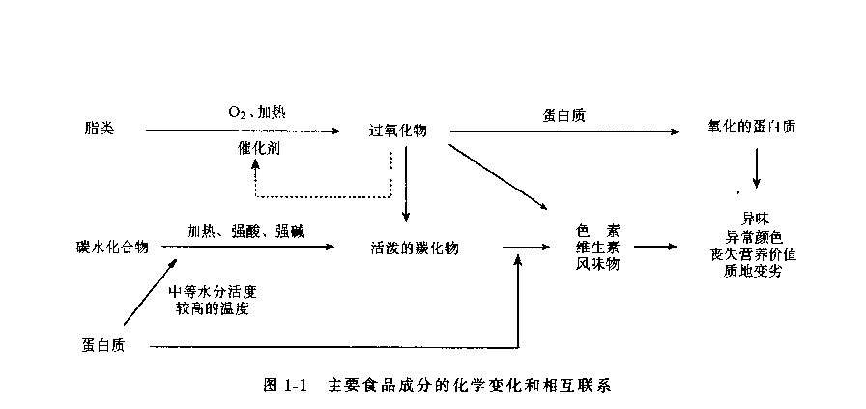
要因素；研究化学反应的动力学行为及其环境因素的影响。
- 食品的品质和安全性
营养是食品的基本特征，它是保证人体生长发育和从事劳动的物质基础。利用现代分析技术，用现代营养学的观点对食品的营养进行评价，乃是食品化学员基本的任务。食品卫生的安全性也是食品的重要特征，供人类消费的食品不应含有任何有害的化学成分或微生物因素，例如黄曲霉毒素、亚硝胺、苯并芘农药、有害重金属化合物等。
食品在贮藏加工过程中各组分间相互作用对食品品质和 安全性的不良影响有如下几方面：
- 地变化：食品组分的溶解性和持水量降低，食品变硬或变软。
（2）风味变化：酸败(水解或氧化)，产生蒸煮味或焦糖味及其他异味。
（3）颜色变化：变暗、褪色或出现其他色变。
（4）营养价值变化：维生京、蛋白质、脂类等降解。
2. 化学和生物化学反应
食品在贮藏加工过程中发生的许多化学和生物化学反应都会影响食品的品质和安全性。反应的类型一般取决于食品的种类、贮藏和加工条件，各反应之间相互影响和竞争，使食品化研究变得十分复杂。因此，简化食品体系或采用模拟体系进行研究，是食品化学研究方法上的一个显著特点。
3. 各类反应对食易品质和卫生安全性的影响
上述各类反应除了引起食品品质变坏，出现食品安全性问题外，有的反应则有利于食品品质的改良，如多糖或蛋白质的化学修饰和衍生物的合成。因此，在生产实践中，要根据实际需要来控制和利用上述各种反应。
食品变质一般是由一系列初级反应引起组分的分子结构发生变化，然后导致肉眼可见或其他感官能感觉的变化，产生对人体有害英致致癌的物质。
4.反应的动力学
食品在贮藏加工过程中的各种化学和生物化学变化与温度、时间、pH、食品的组成、水活性、反应速度都有关系。在中等温度范围内，反应符合阿伦尼乌斯方程，
K=A·e^{-ΔE/KT}
式中K为温度T时的速率常数；A为作用分子间的碰撞频率；ΔE为反应活化能；K为气体常数；T为温度。可见温度是影响食品贮藏加工中化学变化的主要变量。在高温或低温下，上述方程会出现偏差。因为在高温或低温下，酶失去活性；反应途径改变或出现竞争；体系物理状态改变，反应物消耗增加，这些都是反应方程出现偏差的原因。
1.6 食品化学在食品工业技术发展中的作用
食品化学是根据现代食品工业发展的需耍，在多种相关学科理论与技术发展的基础上形成和发展起来的，它具有显著的多源性、综合性及应用性。在理论、方法和技术语方面通过广泛的吸收、消化和创造过程，食品化学成为了食品科学理论和食品工业技术发展与进步的支柱学科之一。
现代食品正向着强调营养、卫生与感官品质，注重保健作用，包装精良和食用方便的方向发展。现代食品工业正朝着科学开发新型天然原辅料；利用现代化农业，发展农产品深加工；利用生物工程和化工技术提高原辅料品质和改造原料性能；发展添加剂，优化食品工艺，加强质量控制；革新设备与加强自动化水平等方向发展。这种发展主要依靠材料科学、生物科学和信息科学，当然也滋润和鞭策着食品化学，使它成长为保证食品工业健康而持续发展的指导性学科之一，直接受食品化学指导的方面见表1-5。
由于食品化学的发展，有了对美拉德反应、焦糖化反应、自动氧化反应、酶促褐变、淀粉的糊化与老化、多糖水解反应、蛋白质水解反应、蛋白质变性反应、色素变色与褪色反应、维生素降解反应、金属催化反应、菌的催化反应、脂肪水解、氧化与酯交换反应、脂肪热解、热聚、热氧化分解和热氧化聚合反应、风味物的产生途径和分解变化、生物性食品原料的产后生理生化反应、原料改性反应等等变化的越来越清楚的认识。也有了对食品成分迁移特性、结晶特性、水化特性、质构特性、风味特性、食品体系的稳定性和流变性、食品分散系的特性、食品原料的组织特性等物理、物理化学、生物化学和功能性质的越来越深刻的认识。这些认识极大地武装了食品战线上的工作者，因而对现代食品加工和储藏技术的发展产生了广泛而深刻的影响。
表1-5 食品化学指导下现代食品工业的发展
方 面 | 过 去 | 发 展
食品配方 | 依靠经验 | 依据原料组成、性质分析和理性设计
工 艺 | 依据传统，经验和粗放小试 | 依据原料及同类产品组成、特性的分析，根据优化理论设计
开发食品 | 依据传统和感觉盲目的开发 | 依据科学研究资料，目的明确的开发，并增大了功能性食品的开发
控制加工和储藏变化 | 依据经验，尝试性简单控制 | 依据变化机理，科学控制
开发食品资源 | 盲目甚至破坏性的开发 | 科学地、综合地开发现有和新资源
深加工 | 规模小、浪费大、效益低 | 规模增大、范围加宽、浪费少、效益高
表1-6举例介绍了食品化学在食品工业各行业中正在发挥直接影响的方面。从中可看出食品化学是怎样向食品工业直接注入活力的。
表1-6 食品化学对各食品行业技术进步的影响
食品工业 | 影响方面
果蔬加工储藏 | 化学去皮，护色，质构控制，维生素保留，打蜡涂膜，化学保鲜，气调储藏，活性包装，酶促榨汁，过滤和澄清及化学防腐等
肉品加工 | 宰后处理，保汁和嫩化，提高肉糜乳化力、凝胶性和粘弹性，超市鲜肉包装，熏肉剂的生产和应用，人造肉的生产，内脏的综合利用（制药）等
饮料工业 | 速溶，克服上浮下沉，稳定蛋白饮料，水质处理，稳定带肉果汁，果汁护色，控制澄清度，提高风味，白酒降度，啤酒澄清，啤酒泡沫和苦味改善，防止啤酒馊味，果汁脱涩，大豆饮料脱腥等。
乳品工业 | 稳定酸乳和果汁乳，开发凝乳酶代用品及再制乳酪，乳清的利用，乳品的营养强化等
焙烤工业 | 生产高效膨松剂，增加酥脆性，改善面包皮色和质构，防止产品老化和酶变等
食用油脂工业 | 精练，冬化，调温，脂肪改性，DHA、EPA及MCT的开发利用，食用乳化剂生产，抗氧化剂，减少油炸食品吸油量等
调味品工业 | 生产肉味汤料、核苷酸鲜味剂，碘盐和有机硒盐等
发酵食品工业 | 发酵产品的后处理，后发酵期间的风味变化，菌体和残渣的综合利用等
基础食品工业 | 面粉改良，精谷制品营养强化，水解纤维素与半纤维素，生产高果糖浆，改性淀粉，氢化植物油，生产新型甜味料，生产新型低聚糖，改性油脂，分离植物蛋白质，生产功能性肽，开发微生物多糖和单细胞蛋白质，食品添加剂生产和应用，野生、海洋和药食两用可食资源的开发利用等
食品检验 | 检验标准的制定，快速分析，生物传感器的研制等
农业和食品工业是生物工程最广阔的应用领域之一，生物工程的发展为食用农产品的品质改造、新食品的开发及食品添加剂和食用酶的开发拓宽了道路，但是生物技术在食品中应用的成功与否紧紧依赖着食品化学。首先必须通过食品化学的研究来指明原有生物原料的物性有哪些需要改造和改造的关键在哪里，指明何种食品添加剂和何种食用酶是急需的以及它们的化学结构和性质如何。例如，食品化学揭示了多聚半乳糖醛酸酶在植物组织软化中的作用，生物工程技术就创造出采后不表达该酶的番茄，从而使番茄在后熟中可以保持良好的硬度。又如，食品化学指示了果糖的营养特性、风味、结晶性等不同于并且在许多方面优越于葡萄糖，生物工程就发展了固定化葡萄糖异构酶技术，从而生产出更多高果糖浆。其次，生物工程产品的结构和性质有时并不和食品中的应用要求完全相同，需要进一步分离、纯化、复配、改性和修饰。在这些工作中，食品化学具有最直接的指导意义。例如，在食用酶中添加稳定剂和分散剂，将添加剂配成复合添加剂，对新产品进行品质分析以决定其优劣并找出其利用价值等等。最后，生物工程可能生产出传统食品中没有用过的材料，需由食品化学研究其在食品中利用的可能性、安全性和有效性。
近20年来，食品科学与工程领域发展了许多新技术，并正在逐步把它们推向食品工业的应用。例如，利用光化学理论和技术发展可降解食品包装材料，利用生物工程理论与技术发展会用生化反应器改造食品发酵技术和改良原料品种。利用电磁理论和技术发展微波加工食品技术，利用低温技术发展速冻食品技术和食品冷冻干燥技术，利用放射化学理论与技术发展食品辐照保鲜技术，利用应用化学理论和技术发展食品的防伪包装、超临界提取和分子蒸馏技术，利用产后生理生化理论和技术发展食品气控、气调、“真空”储藏和活性包装(包装内气调)技术，利用传质理论和膜技术发展、可食膜包装和微胶囊技术，利用结构与韧性关系理论发展原料改性及食品挤压、膨化和超微粉末化技术。由于这些新技术实际应用是否成功的关键依然是对物质结构、韧性和变化的把握，所以它们发展的速度紧紧依赖于食品化学在这一新领域内的发展速度。的确，各国的食品化学家已为此投入了巨大热情和精力，这些新技术在食品工业的发展中将起到越来越大的作用。
总之，食品化学理论和技术的发展强烈依赖其他学科理论和技术的发展，即使当独立的食品化学技术体系建立起来后也是如此。
思考题

- 什么是食品化学？它的研究内容和范畴是什么？
- 试述食品中主要的化学变化及对食品品质和安全性的影响。
- 食品化学的研究方法有何特色？

山 东 理 工 大 学 教 案

第 2 次课 | 教学课型：理论课□ 实验课□ 习题课□ 实践课□ 技能课□ 其它□
主要教学内容（注明：* 重点 # 难点 ）：
主要内容：
水在食品中的重要作用、水和冰的结构及其性质；水在食品中的存在状态及各种状态水的特性；水与溶质之间的相互作用及其机理。

重点：水和冰的结构及其性质；水在食品中的存在状态；水与溶质之间的相互作用。

难点：水与溶质之间的相互作用及其机理。

教学目的要求：
- 了解水在食品中的重要作用、水和冰的结构及其性质。
- 掌握水在食品中的存在状态及各种状态水的特性。
- 掌握水与溶质之间的相互作用及其机理。
教学方法和教学手段：
教师讲授 多媒体教学
讨论、思考题、作业：
1、水在食品中的存在状态及各种状态水的特性
2、试述水与溶质之间的相互作用及其机理。
参考资料：
1、《食品化学》胡慰望 谢笔钧主编 科学出版社 1992
2、《食品化学》王璋等编 中国轻工出版社 1999
3、《食品化学》（第二版）韩雅珊主编中国农业大学出版社 1998
4、 《 Food Chemistry》 Owen R. Fennema 主编，王璋等译 2003
5、Food Chemistry, Owen R. Fennema 3rd Edition, 1996
注：教师讲稿附后

第二章 水

本章提要

重点：
水和冰的结构及其在食品体系中的行为对食品的质地、风味和稳定性的影响。水分活度与水分吸着等温线及水分活度对食品稳定性的影响。食品中水分含量和水分活度的测定方法。
难点：
分子淌度与食品稳定性的关系，笼形水合物。

2.1 概述
在人体内，水不仅是构成机体的主要成分，而且是维持生命活动、调节代谢过程不可缺少的重要物质。例如，水使人体体温保持稳定，因为水的热容量大，一旦人体内热量增多或减少也不致引起体温出现大的波动。水的蒸发潜热大，蒸发少量汗水即可散发大量热能，通过血液流动使全身体温平衡。水是一种溶剂，能够作为体内营养素运输、吸收和废弃物排泄的载体，可作为化学和生物化学反应物或反应介质，也可作为一种天然的润滑剂和增塑剂，同时又是生物大分子化合物构象的稳定剂，以及包括酶催化在内的大分子动力学行为的促进剂。此外，水也是植物进行光合作用过程中合成碳水化合物所必需的物质。可以清楚地看到，生物体的生存是如此显著的依赖于水这个无机小分子。
水是食品中非常重要的一种成分，也是构成大多数食品的主要组分，各种食品都有能显示其品质特性的含水量(表2-1)。水的含量、分布和取向不仅对食品的结构、外观、质地、风味、新鲜程度和腐败变质的敏感性产生极大的影响，而且对生物组织的生命过程也起着至关重要的作用。水在食品贮藏加工过程中作为化学和生物化学反应的介质，又是水解过程的反应物。通过干燥或增加食盐、糖的浓度，可使食品中的水分除去或被结合，从而有效地抑制很多反应的发生和微生物的生长，以延长食品的货架期。水与蛋白质、多糖和脂类通过物理相互作用影响食品的质构，在大多数新鲜食品中，水是最主要的成分，若希望长期贮藏这类食品，只要采取有效的贮藏方法 控制水分就能够延长保藏期，无论采用普通方法脱水或是低温冷冻干燥脱水，食品和生物材料的固有特性都会发生很大的变化，然而任何企图使脱水食品恢复到它原来的状态(复水和解冻)的尝试都未获得成功。
水是唯一的以三种物理状态广泛存在的物质。
战争之源：“下一场世界大战将是对水资源的争夺”。
2.2 水和冰的物理特性
与元素周期表中邻近氧的某些元素的氢化物（CH₄、NH₃、HF、H₂S）相比较：水的熔点、沸点比这些氢化物要高得多，介电常数、表面张力、热容和相变热（熔融热、蒸发热和升华热）等物理常数也都异常高，但密度较低。
与冰比较：此外，水结冰时体积增大，表现出异常的膨胀特性。水的热导值大于其他液态物质，冰的热导值略大于非金属固体。0℃时冰的热导值约为同一温度下水的4 倍，这说明冰的热能传导速率比生物组织中非流动的水快得多。从水和冰的热扩散值可看出水的固态和液态的温度变化速率，冰的热扩散速率为水的9 倍；在一定的环境条件下，冰的温度变化速率比水大得多。水和冰无论是热传导或热扩散值都存在着相当大的差异，因而可以解释在温差相等的情况下，为什么生物组织的冷冻速度比解冻速度更快。
2.3 水和冰的结构
1 水和冰的结构
水的物理性质表明，水分子之间存在着很强的吸引力，水和冰在三维空间中
通过强氢键缔合形成网络结构。
单个水分子的结构特征：H₂O分子的四面体结构有对称型；H-O共价键有离子性；氧的另外两对孤对电子有静电力；H-O键具有电负性。
表2-1 食品中的水分含量

食 品 | 含水量（%）
肉类
猪肉 | 53~60
牛肉（碎块） | 50~70
鸡（无皮肉） | 74
鱼（肌肉蛋白） | 65~81
水果
香蕉 | 75
浆果、樱桃、梨、葡萄、猕猴桃、柿子、菠萝 | 80~85
苹果、桃、甜橙、李子、无花果 | 85~90
蔬菜
青豌豆、甜玉米 | 74~80
甜菜、硬花甘蓝、胡萝卜、马铃薯 | 80~90
芦笋、青大豆、大白菜、红辣椒、花菜、莴苣、西红柿、西瓜 | 90~95
谷物
全粒谷物 | 10~12
面粉、粗燕麦粉、粗面粉 | 10~13
乳制品
奶油 | 15
山羊奶 | 87
奶酪（含水量与品种有关） | 40~75
奶粉 | 4
冰淇淋 | 65
人造奶油 | 15
焙烤食品
面包 | 35~45
饼干 | 5~8
馅饼 | 43~59
糖及其制品
蜂蜜 | 20
果冻、果酱 | <35
蔗糖、硬糖、纯巧克力 | <1

表2-2 水和冰的物理性质
性 质 | 数 值
相对分子量 | 18.0153
相转变性质
熔点（0.1Mpa） | 0.000℃
沸点（0.1Mpa） | 100.000℃
临界温度 | 373.99℃
临界压力 | 22.064MPa(218.6atm)
三相点 | 0.01℃和611.73Pa(4.589mmHg)
熔化焓（0℃） | 6.012kJ(1.436kcal)/mol
蒸发焓（100℃） | 40.657kJ(9.711kcal)/mol
升华焓（0℃） | 50.91kJ(12.16kcal)/mol
其他性质 | 温 度
其他性质 | 20℃ 0℃ 0℃（冰） -20℃
密度/(g/cm³) | 0.99821 0.99984 0.9168 0.9193
粘度/(Pa·s) | 1.002×10⁻³ 1.793×10⁻³ — —
表面张力(空气-水界面)/(N/m) | 72.75×10⁻³ 75.64×10⁻³ — —
蒸汽压/kPa | 2.3388 0.6113 0.6113 0.103
比热容/[J/(g·K)] | 4.1818 4.2176 2.1009 1.9544
热导率(液体)/[W/(m·K)] | 0.5984 0.5610 2.240 2.433
热扩散/(m²/s) | 1.4×10⁻⁷ 1.3×10⁻⁷ 11.7 ×10⁻⁷ 1.8×10⁻⁷
介电常数 | 80.20 87.90 ~90 ~98

在纯净的水中，除含普通的水分子外，还存在许多其他微量成分，如由¹⁶O和¹H的同位素¹⁷O、¹⁸O、²H和³H所构成的水分子，共有18种水分子的同位素变体；此外，水中还有离子微粒如氢离子(以H3O+存在)和氢氧根离子，以及它们的同位素变体，因此，实际上水中总共有33 种以上HOH的化学变体。同位素变体仅少量存在于水中，因此，在大多数情况下可以忽略不计。
2 分子的缔合
（1） 水分子的缔合作用
水分子中的氢、氢原子呈V 字形排序，O—H 键具有极性，所以分子中的电荷是非对称分布的。纯水在蒸汽状态下，分子的偶极矩为 1.84D（德拜），这种极性使分子间产生吸引力，因此，水分子能以相当大的强度缔合。但是只根据水分子有大的偶极矩还不能充分解释分子间为什么存在着非常大的吸引力，因为偶极矩并不能表示电荷暴露的程度和分子的几何形状。水的异常性质可以推测水分子间存在强烈的吸引力以及水和冰具有不寻常结构。
水分子中氧原子的电负性大，O—H键的共用电子对强烈地偏向于氧原子一方，使每个氢原子带有部分正电荷且电子屏蔽最小，表现出裸质子的特征。
由于每个水分子具有相等数目的氢键给体和受体，能够在三维空间形成氢键网络结构,因而水分子间存在着很大的吸引力。
如果还考虑同位素变体、水合氢离子和氢氧根离子，那么水分子间的缔合机理就更加复杂了。水合氢离子因为带正电荷，它比非离子化的水有更大的氢键给体潜力，氢氧根离子带负电荷，比非离子化的水有更大的氢键受体潜力
根据水在三维空间形成氢键键合的能力，可以从理论上解释水的许多性质。例如，水的热容量、熔点、沸点、表面张力和相变热都很大，这些都是因为破坏水分子间的氢键需要供给足够的能量。水的介电常数也同样受到氢键键合的影响。虽然水分子是一个偶极子，但单凭这一点还不能满意地解释水的介电常数的大小。水分子之间靠氢键键合而形成的水分子簇显然会产生多分子偶极子，这将
会使水的介电常数明显增大。
（2）水分子缔合的原因
- H-O键间电荷的非对称分布使H-O键具有极性,这种极性使分子之间产生引力。
- 由于每个水分子具有数目相等的氢键供体和受体,因此可以在三维空间形成多重氢键。
- 静电效应。
4 冰的结构
（1）纯冰
冰是由水分子有序排列形成的结晶。水分子之间靠氢键连接在一起形成非常
稀疏(低密度)的刚性结构。
每个水分子能够缔合另外4个水分子即1，2，3和W'，形成四面体结构，所以配位数等于4，冰的正六方形对称结构。
早在50年代末期，曾有人用衍射方法研究含氘的冰结构，并确定了冰中氢原子的位置，一般认为：1) 在邻近的两个氧原子的每一条连接线上有一个氢原子，它距离共价结合的氧为1±0.01Å，距离氢键结合的氧为1.76±0.01Å。这种构象如图2-8(a)表示。2) 如果在一段时间内观察氢原子的位置，可以得到与图2-8(a)略微不同的图形。氢原子在两个最邻近的氧原子X和Y的连接线上，它可以处于距离X轴1Å或距离Y 轴1Å 的两个位置。这正如鲍林所预言，后来为Peterson等人所证实的那样，氢原子占据这两个位置的几率相等，即氢原子平均占据每个位置各一半的时间，这可能是因为除了在极低温度以外水分子是可以协同旋转的(cooperative rotation)。另外，氢原子能够在两个邻近的氧原子之间“跳动”。通常我们把这种平均结构称为半氢、鲍林或统计结构。
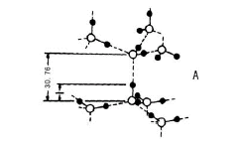
图2-8(a) 冰结构中氢原子( ● )的位置

（2）冰的分类（按冷冻速度和对称要素分）：
- 六方型冰晶
- 不规则树枝状结晶
- 粗糙的球状结晶􀂾
- 易消失的球状结晶及各种中间体
冰有11种结晶类型，普通冰的结晶属于六方晶系的双六方双锥体。另外，还有9种同质多晶和1种非结晶或玻璃态的无定型结构，在常压和温度0℃时，这11 种结构中只有六方型冰结晶才是稳定的形式。
（3）六方冰晶形成的条件：
在最适度的低温冷却剂中缓慢冷冻；溶质的性质及浓度均不严重干扰水分子的
迁移。

冰并不完全是由精确排列的水分子组成的静态体系，每个氢原子也不一定恰好位于一对氧原子之间的连接线上。这是因为：1) 纯冰不仅含有普通水分子，而且还有H+(H3O+)和OH-离子以及HOH的同位素变体(同位素变体的数量非常少，在大多数情况下可忽略)，因此冰不是一个均匀体系；2) 冰的结晶并不是完整的晶体，通常是有方向性或离子型缺陷的。当一个水分子与另外4 个水分子缔合并旋转时，即伴随着中性取向使质子发生位错(dislocation)，或者由于质子在两邻近水分子的连线上跳动，形成H3O+和OH-而引起质子位错。前者属于方向型缺陷，后者是离子型缺陷。冰结晶体中由于水分子的转动和氢原子的平动所产生的这些缺陷，可以为解释质子在冰中的淌度比在水中大得多，以及当水结冰时其直流电导略微降低等现象提供理论上的依据。

5 水的结构
纯水是具有一定结构的液体，但还不足以构成长程有序的刚性结构。在液态水中，水的分子并不是以单个分子形式存在，而是由若干个分子靠氢键缔合形成大分子(H2O)n，因此水分子的取向和运动都将受到周围其他水分子的明显影响。
1) 液态水是一种“稀疏”(open)液体，其密度仅相当于紧密堆积的非结构液体的60%。这是因为氢键键合形成了规则排列的四面体，这种结构使水的密度降低。从冰的结构也可以解释水密度降低的原因。
2) 冰的熔化热大，足以破坏水中15%左右的氢键。虽然在水中不一定需要保留可能存在的全部氢键的85%(例如，可能有更多的氢键破坏，能量变化将被同时增大的范德华相互作用力所补偿)，实际上很可能仍然有相当多的氢键存在，因而使水分子保持广泛的氢键缔合。
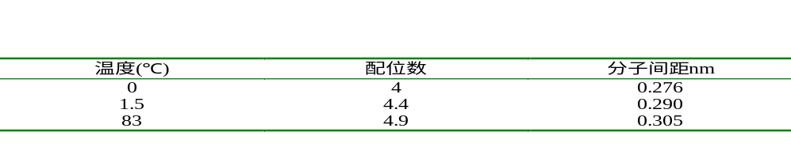
3) 根据水的许多其他性质和X-射线、核磁共振、红外和拉曼光谱分析测定的结果，以及水的计算机模拟体系的研究，进一步证明水分子具有这种缔合作用。
在室温或低于室温下，液态水中包含着连续的三
维氢键轨道，这种由氢键构成的网络结构为四面体形状，其中有很多变形的和断
裂的键。水分子的这种排列是动态的，它们之间的氢键可迅速断裂，同时通过彼
此交换又可形成新的氢键，因此能很快地改变各个分子氢键键合的排列方式。但
在恒温时整个体系可以保持氢键键合程度不变的完整网络。
（1）水的结构模型：
- 混合模型：混合模型强调了分子间氢键的概念，认为分子间氢键短暂地浓集于成簇的水分子之间，成簇的水分子与其它更密集的水分子处于动态平衡。
- 连续模型：分子间氢键均匀地分布于整个水样，水分子的连续网络结构成动态平衡。
- 填隙式模型：水保留在似冰状或笼状结构中，个别的水分子填充在笼状结构的缝隙中。
氢键的键合程度取决于温度，在0℃时冰中水分子的配位数为4，最邻近的水分子间的距离为2.76Å，冰熔化时一部分氢键断裂(最邻近的水分子间的距离增大)，同时，刚性结构受到破坏，水分子自身重新排列成为更紧密的网络结构，这与大量氢键的扭曲变形和熔化潜热的输入有关。
随着温度上升，水的配位数增多。0℃时冰中水分子的配位数为4，水在1.5℃和83℃时的配位数分别为4.4 和4.9。而邻近的水分子之间的距离则随着温度升高而加大，从0℃时的2.76Å增至1.5℃时2.9Å 和83℃时的3.05Å。显然，水的密度随着邻近分子间距离的增大而降低，当邻近水分子平均数增多时其结果是密度增加，所以冰转变成水时，净密度增大，当继续温和加热至3.98℃时密度可达到最大值。随着温度继续上升即密度开始逐渐下降。
水的低粘度与结构有关，因为氢键网络是动态的，当分子在纳秒甚至皮秒这样短暂的时间内改变它们与邻近分子之间的氢键键合关系时，会增大分子的淌度（或流动性）。

（2）水分子的结构特征
- 水是呈四面体的网状结构
- 水分子之间的氢键网络是动态的
- 水分子氢键键合程度取决于温度
2.3 食品中水的存在形式
食品中的水不是单独存在的，它会与食品中的其他成分发生化学或物理作用，因而改变了水的性质。按照食品中的水与其他成分之间相互作用强弱可将食品中的水分成结合水、毛细管水和自由水。
结合水：又称为束缚水，是指存在于食品中的与非水成分通过氢键结合的水，是食品中与非水成分结合的最牢固的水。不能被微生物利用，在-40℃下不结冰，无溶解溶质的能力，与纯水比较分子平均运动为0。
自由水：是指食品中与非水成分有较弱作用或基本没有作用的水。
毛细管水：指食品中由于天然形成的毛细管而保留的水分，是存在于生物体细胞间隙的水。毛细管的直径越小，持水能力越强，当毛细管直径小于0.1μm 时，毛细管水实际上已经成为结合水，而当毛细管直径大于0.1μm 则为自由水，大部分毛细管水为自由水。能结冰，但冰点有所下降，溶解溶质的能力强，干燥时易被除去，与纯水分子平均运动接近。很适于微生物生长和大多数化学反应，易引起食物的腐败变质，但与食品的风味及功能性紧密相关。
结合水与自由水的区别：结合水在食品中不能作为溶剂，在-40℃时不结冰，而自由水可以作为溶剂，在-40℃会结冰。
食品中的结合水的产生除毛细管作用外，大多数结合水是由于食品中的水分与食品中的
蛋白质、淀粉、果胶等物质的羧基、羰基、氨基、亚氨基、羟基、巯基等亲水性基团或水中
的无机离子的键合或偶极作用产生的。根据与食品中非水组分之间的作用力的强弱可将结合
水分成单分子层水和多分子层水。
单分子层水：指与食品中非水成分的强极性基团如：羧基-、氨基+、羟基等直接以氢键
结合的第一个水分子层。在食品中的水分中它与非水成分之间的结合能力最强，很难蒸发，
与纯水相比其蒸发焓大为增加，它不能被微生物所利用。一般说来，食品干燥后安全贮藏的
水分含量要求即为该食品的单分子层水。
2.4 水与溶质的相互作用
向水中添加各种不同的物质，不仅会改变被添加物质的性质，水本身的性质也会发生明显的变化。亲水性物质靠离子-偶极或偶极-偶极相互作用同水强烈地相互作用，因而改变了水的结构和流动性，以及亲水性物质的结构和反应性。被添加物质的疏水基团与邻近的水分子仅产生微弱的相互作用，邻近疏水基团的水比纯水的结构更为有序。这种热力学上不利的变化过程，是由于熵减小的原因引起的。为使这种热力学上不利的变化降低到最小的程度，必须尽可能使疏水基团聚集，以便让它们同水分子的接触机会减小至最低限度，这种过程称为疏水相互作用。

1 水与溶质相互作用的分类
水与溶质混合时两者的性质均会发生变化，这种变化与溶质的性质有关，也就是与水同溶质的相互作用有关。亲水性溶质可以改变溶质周围邻近水的结构和淌度，同时水也会引起亲水性溶质反应性改变，有时甚至导致结构变化。添加疏水性物质到水中，溶质的疏水基团仅与邻近水发生弱微的相互作用，而且优先在非水环境中发生。

2.水与离子基团的相互作用
由于水中添加可解离的溶质，使纯水靠氢键键合形成的四面体排列的正常结构遭到破坏。对于既不具有氢键受体又没有给体的简单无机离子，它们与水相互作用时仅仅是离子-偶极的极性结合。
离子电荷与水分子的偶极子之间的相互作用，是食品中结合最紧密的水。
影响这种作用力的因素有：基团的解离程度以及食品的酸度。
这种作用对食品体系的影响表现在：a 改变水的结构，b 改变是批哦内的介电常数，c
影响食品体系的稳定性和生物活性大分子的稳定性。
在稀水溶液中一些离子具有净结构破坏效应,这些离子大多为负离子和大的正离子，如：K+, Rb+, Cs+, NH4+, Cl-, Br-，I-,NO3-,BrO3-,IO3-，ClO4-等。
另外一些离子具有净结构形成效应（Net structure-forming effect）,这些离子大多是电场强度大，离子半径小的离子。如：Li+, Na+, Ca2+, Ba2+, Mg2+, Al3+，F-,OH-等。
离子对水的效应显然不仅是影响水的结构，通过它们的不同水合能力，改变水的结构，影响水的介电常数和胶体粒子的双电层厚度，同时离子还显著地影响水对非水溶质和原介质中悬浮物的“好客”程度。因而，离子的种类和数量对蛋白质的构象和胶体的稳定性（按照Hofmeister或感胶离子序的盐溶和盐析）有很大的影响。
3 水与有氢键键合能力中性基团的相互作用
水与溶质之间的氢键键合比水与离子之间的相互作用弱。氢键作用的强度与水分子之间的
氢键相近。与溶质氢键键合的水，按其所在的特定位置可分为化合水或邻近水（第一层水），与体相水比较，它们的流动性极小。溶质周围的邻近水是否呈现比体相水流动性低或者其他性质改变，取决于溶质-水氢键的强度。凡能够产生氢键键合的溶质可以强化纯水的结构，至少不会破坏这种结构。然而在某些情况下，溶质氢键键合的部位和取向在几何构型上与正常水不同，因此，这些溶质通常对水的正常结构也会产生破坏。
水能与某些基团，例如羟基、氨基、羰基、酰氨基和亚氨基等极性基团，发生氢键键合。另外，在生物大分子的两个部位或两个大分子之间可形成由几个水分子所构成的“水桥”。
结晶大分子的亲水基团间的距离是与纯水中最邻近两个氧原子间的距离相等。如果在水合大分子中这种间隔占优势，这将会促进第一层水和。
在生物大分子的两个部位或两个大分子之间可形成由几个水分子所构成的“水桥”。
水分子与蛋白质的二级结构结合，不仅决定蛋白质二级结构的精细结构，而且还决定特定的分子振动。通过葡糖淀粉酶的蛋白水解片段x射线衍射数据。十个水分子链将一个α-helix（helix9，211-227）的一端与另一个α-helix（helix11，272-285）的中段连接起来。

4.水与疏水基团的相互作用
水中加入疏水性物质，疏水基团与水分子产生斥力，从而使疏水基团附近的水
分子之间的氢键键合增强,结构更为有序；疏水基团之间相互聚集，从而使它们与水
的接触面积减小，结果导致自由水分子增多。
非极性物质具有两种特殊的性质：
- 蛋白质分子产生的疏水相互作用
- 极性物质能和水形成笼形水合物
（1）疏水水合
向水中添加疏水物质时，由于它们与水分子产生斥力，从而使疏水基团附近的水分子之间的氢键键合增强，使得熵减小，此过程成为疏水水合。
（2）疏水相互作用
当水与非极性基团接触时，为减少水与非极性实体的界面面积，疏水基团之间进行缔合，这种作用成为疏水相互作用。
（3）笼形水合物
笼形水合物是象冰一样的包含化合物，水为“宿主”，它们靠氢键键合形成想笼一样的结构，通过物理方式将非极性物质截留在笼内，被截留的物质称为“客体”。一般“宿主”由20-74个水分子组成，较典型的客体有低分子量烃，稀有气体，卤代烃等。“宿主”水分子与“客体”分子的相互作用一般是弱的范德华力，在某些情况下，也存在静电相互作用。此外，分子量大的“客体”如蛋白质、糖类、脂类和生物细胞内的其他物质也能与水形成笼形水合物，使水合物的凝固点降低。
（4）水在疏水表面的取向
在水溶液中，溶质的疏水基团间的缔合是很重要的，因为大多数蛋白质分子中大约40%的氨基酸含有非极性基团，因此疏水基团相互聚集的程度很高，从而影响蛋白质的功能性。蛋白质的非极性基团包括丙氨酸的甲基、苯丙氨酸的苄基、缬氨酸的异丙基、半胱氨酸的巯基、亮氨酸的仲丁基和异丁基。其他化合物例如醇类、脂肪酸和游离氨基酸的非极性基团也参与疏水相互作用。蛋白质在水溶液环境中尽管产生疏水相互作用，但球状蛋白质的非极性基团大约有40%～50%仍然占据在蛋白质的表面，暴露在水中，暴露的疏水基团与邻近的水除了产生微弱的范德华力外，它们相互之间并无吸引力。
疏水基团缔合或发生“疏水相互作用”，引起了蛋白质的折叠。疏水相互作用是蛋白质折叠的主要驱动力。同时也是维持蛋白质三级结构的重要因素。

山 东 理 工 大 学 教 案

第 3 次课 | 教学课型：理论课□ 实验课□ 习题课□ 实践课□ 技能课□ 其它□
主要教学内容（注明：* 重点 # 难点 ）：
主要内容：
水分活度的概念，水分活度与温度的关系，水分活度与食品稳定性的关系。吸附等温线的概念和意义。分子流动性与食品的稳定性的关系。
重点：水分活度和水分等温吸湿线的概念和意义，水分活度和食品稳定性之间的关系。
难点：吸附和解析等温线，分子淌度与食品稳定性的关系。

教学目的要求：
使学生了解水分活度的概念，水分活度与温度的关系，吸附等温线的概念和意义及分子流动性与食品的稳定性的关系。掌握水分活度对食品稳定性的影响。
教学方法和教学手段：
教师讲授 多媒体教学
讨论、思考题、作业：
1、什么是水活度？它的研究内容和范畴是什么？
2、试述水活度对食品中主要的化学变化的影响。
参考资料：
1、《食品化学》胡慰望 谢笔钧主编 科学出版社 1992
2、《食品化学》王璋等编 中国轻工出版社 1999
3、《食品化学》（第二版）韩雅珊主编中国农业大学出版社 1998
4、 《 Food Chemistry》 Owen R. Fennema 主编，王璋等译 2003
5、Food Chemistry, Owen R. Fennema 3rd Edition, 1996
注：教师讲稿附后

2.5 水分活度与吸湿等温线
人类很早就认识到食物的易腐败性与含水量之间有着密切的联系，尽管这种认识不够全面，但仍然成为人们日常生活中保藏食品的重要依据之一。食品加工中无论是浓缩或脱水过程，目的都是为了降低食品的含水量，提高溶质的浓度，以降低食品易腐败的敏感性。
人们也知道不同种类的食品即使水分含量相同，其腐败变质的难易程度也存在明显的差异。这说明以含水量作为判断食品稳定性的指标是不完全可靠的。因为食品的总水分含量是在105℃下烘干测定的，它受温度、湿度等外界条件的影响。再者，食品中各种非水组分与水氢键键合的能力和大小均不相同。与非水组分牢固结合的水不可能被食品的微生物生长和化学水解反应所利用。因此，用水活性作为食品易腐败性的指标比用含水量更为恰当，而且它与食品中许多降解反应的速度有良好的相关性。食品中的降解反应还受其他一些因素影响，例如氧浓度、pH、水的流动性和食品的组分等。

1 水活度
水分活度表示食品中十分可以被微生物所利用的程度，在物理化学上水分活度是指食品的水分蒸汽压与相同温度下纯水的蒸汽压的比值，可以用公式Aw=P/P₀，也可以用相对平衡湿度表示Aw=ERH/100。
P为某种食品在密闭容器中达到平衡状态时的水蒸汽分压；p₀为在同一温度下纯水的饱和蒸汽压。这种表示方法与根据路易斯(Lewis)热力学平衡最早表示水活性的方法近似。即aw=f/fo，f为溶剂逸度（溶剂从溶液中逸出的趋势）；fo为纯溶剂逸度。在低温时（例如室温下），f/fo和p/po之间差值很小（低于1%）。显然，用p和po表示水活性是合理的。
食品的水活性可以用食品中水的摩尔分数表示，但食品中的水和溶质的相互和溶质分子相接触时，会释放或吸收热量，这与Raoult不相符合。当溶质为非电解质并且浓度小于1 摩尔质量时，aw与理想溶液相差不大，但溶质是电解质时便出现大的差异。
相对平衡湿度：大气水汽分压与相同温度下纯水的饱和蒸汽压之比。
食品的平衡相对湿度是指食品中的水分蒸汽压达到平衡后，食品周围的水汽分压与同温度下水的饱和蒸汽压之比。
应用Aw=ERH/100时必须注意：
- Aw是样品的内在品质,而ERH是与样品中的水蒸气平衡是的大气性质；
- 仅当食品与其环境达到平衡时才能应用。
只有当溶质是非电解质且浓度小于1mol/L的稀溶液时，其水分活度才可以按Aw=n₁/(n₁+n₂)计算。

2 水分活度的测定方法
（1）冰点测定法
先测样品的冰点降低和含水量,据下两式计算Aw：
Aw=n1/(n1+n2)
其中：n2=G△Tf/(1000.Kf)，G—溶剂克数，△Tf—冰点降低(℃)，Kf—水的摩尔冰点降低常数(1.86)
（2）相对湿度传感器测定法
将已知含水量的样品置于恒温密闭小容器中,使其达到平衡,然后用电子或湿度测定仪测样品和环境空气的平衡相对湿度,即可得Aw。
（3）恒定相对湿度平衡法
置样品于恒温密闭的小容器中,用一定种类的饱和盐溶液使容器内的样品的环境空气的相对湿度恒定,待恒定后测样品含水量的变化,然后再绘图求Aw。

3 水分活度与温度的关系
由于蒸汽压和平衡相对湿度都是温度的函数，所以水分活度也是温度的函数。水分活度与温度的函数可用克劳修斯-克拉伯龙方程来表示。
dlnAw/d(1/T)=-ΔH/R
lnAw=-ΔH/RT+c
其中：T-绝对温度，R-气体常数，ΔH-样品中水分的等量净吸着热。
温度升高，则Aw增大，LogAw-1/T为一直线。
但是当食品的温度低于0℃时，直线发生转折，也就是说在计算冻结食物的水分活度时aw=P/P0 中P0 的应该是冰的蒸汽压还是是过冷水的蒸汽压？因为这时样品中水的蒸汽压就是冰的蒸汽压，如果P0 再用冰的蒸汽压，这样水分活度的就算就失去意义，因此，冻结食物的水分活度的就算式为aw=P（纯水）/P0（过冷水）。
食品在冻结点上下水分活度的比较：
a 冰点以上，食物的水分活度是食物组成和食品温度的函数，并且主要与食品的组成有关；而在冰点以下，水分活度与食物的组成没有关系，而仅与食物的温度有关。
b 冰点上下食物的水分活度的大小与食物的理化特性的关系不同。如在-15℃时，水分活度为0.80，微生物不会生长，化学反应缓慢，在20℃时，水分活度为0.80 时，化学反应快速进行，且微生物能较快的生长。
c 不能用食物冰点以下的水分活度来预测食物在冰点以上的水分活度，同样，也不能用食物冰点以上的水分活度来预测食物冰点以下的水分活度。

4水分吸湿等温线
在恒温条件下，以食品的含水量（用每单位干物质质量中水的质量表示）对
水活性绘图形成的曲线，称为水分吸着等温线（moisture sorption isotherms, MSI）。
水分的吸着等温线对于了解以下信息是十分有意义的：
- 在浓缩和干燥过程中样品脱水的难易程度与RVP 的关系；
- 配制混合食品必须避免水分在配料之间的转移；
- 测定包装材料的阻湿性；
- 测定什么样的水分含量能够抑制微生物的生长；
（5） 预测食品的化学和物理稳定性与水分的含量的关系。
据MSI可预测含水量对食品稳定性的影响，从MSI还可看出食品中非水组分与水结合能力的强弱。
在等温吸湿线中低水分含量范围内含水量稍增加就会导致水分活度的大幅度增加，把低水分含量区域内的曲线放大，呈一反S形曲线。根据水分活度与含水量的关系可将次曲线分成三个区域。
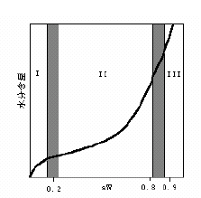
A 区：aw=0~0.25，水分含量为0~0.07g/g 干物质，这部分水是食品中与非水物质结合最为紧密的水，吸湿时最先吸入，干燥时最后排除，不能使干物质膨润，更不能起到溶解的作用。A区最高水分活度对应的含水量就是食物的单分子层水。
等温线区间I 中的水，是食品中吸附最牢固和最不容易移动的水，靠水-离子或水-偶极相互作用吸附在极性部位，蒸发焓比纯水大得多，在-40℃时不结冰，不能溶解溶质，对食品的固形物不产生增塑效应，相当于固形物的组成部分。在区间I的高水分末端（区间I和区间Ⅱ的分界线）位置的这部分水相当于食品的“BET单分子层”水含量。目前对分子水平BET的单分子层的确切含义还不完全了解，最恰当的解释是把单分子层值看成是在干物质可接近的强极性基团周围形成1个单分子层所需水的近似量。对于淀粉，此量相当于每个脱水葡萄糖残基结合1个H2O分子。从另一种意义上来说，单分子层值相当于与干物质牢固结合的最大数量的水，相当于表2-3 和2-4 中所示的化合水和邻近水。属于区间I的水只占高水分食品中总水量的很小一部分。近来用核磁共振技术研究了蛋白质中结合水的存在状态，证明其中一种是直接与蛋白质结合的水分子，它的旋转运动速率为纯水水分子的百万分之一，属于单分子层水。另一种是位于单分子层水外层的邻近水，邻近水的水分子旋转运动速率为纯水中水分子的千分之一，蛋白质分子中的结合水大部分属于这一种。
B 区：aw=0.25~0.80，水分含量为0.07~0.32g/g 干物质，该部分水实际上是多层水，他们将起到膨润和部分溶解的作用，会加速化学反应的速度。
等温线区间Ⅱ的水包括区间I 的水加上区间Ⅱ内增加的水(回吸作用)，区间Ⅱ增加的水占据固形物表面第一层的剩余位置和亲水基团周围的另外几层位置，这一部分水叫做多分子层水。多分子层水主要靠水-水和水-溶质的氢键键合作用与邻近的分子缔合，流动性比体相水稍差，其蒸发焓比纯水大，相差范围从很小到中等程度不等，主要取决于水与非水组分的缔合程度，这种水大部分在-40℃时不能结冰。向含有相当于等温线区间I 和区间Ⅱ边界位置水含量的食品中增加水，所增加的这部分水将会使溶解过程开始，并且具有增塑剂和促进基质溶胀的作用。由于溶解作用的开始，引起体系中反应物移动，使大多数反应的速度加快。在含水量高的食品中，属于等温线区间I 和区间Ⅱ的水一般占总含水量的5％以下。

C 区：aw=0.80~0.99，水分含量大于0.40g/g 干物质，起到溶解和稀释作用，冻结时可以结冰。
等温线区间Ⅲ的水包括区间I和区间Ⅱ的水加上区间Ⅲ边界内增加的水（回吸过程）。区间Ⅲ范围内增加的水是食品中结合最不牢固和最容易流动的水（分子状态），一般称之为体相水，其性质见表2-5。在凝胶和细胞体系中，因为体相水以物理方式被截留，所以宏观流动性受到阻碍，但它与稀盐溶液中水的性质相似。假定区间Ⅲ增加一个水分子，它将会被区间I 和区间Ⅱ的几个水分子层所隔离，所以不会受到非水物质分子的作用。从区间Ⅲ增加或被除去的水，其蒸发焓基本上与纯水相同，这部分水既可以结冰也可作为溶剂，并且还有利于化学反应的进行和微生物的生长，区间Ⅱ的体相水不论是截留的或游离的，它们在高水分含量的食品中一般占总含水量的95％以上。
虽然等温线划分为三个区间，但还不能准确地确定区间的分界线，而且除化合水外(见表2-3)，等温线每一个区间内和区间与区间之间的水都能发生交换。另外，向干燥物质中增加水虽然能够稍微改变原来所含水的性质，即基质的溶胀和溶解过程。但是当等温线的区间Ⅱ增加水时，区间I 水的性质几乎保持不变。同样，在区间Ⅲ内增加水，区间Ⅱ水的性质也几乎保持不变。从而可以说明，食品中结合得最不牢固的那部分水对食品的稳定性起着重要作用。

一般说来，大多数食品的等温吸湿线都成S 形，而含有大量糖及可溶性小分子但不富含高聚物的水果、糖果以及咖啡提取物的等温吸湿线呈J形。一种食物一般有两条等温吸湿线，一条是吸附等温吸湿线，是食品在吸湿时的等温吸湿线，另一条是解吸等温吸湿线，是食品在干燥时的等温吸湿线，往往这两条曲线是不重合的，把这种现象称为“滞后”现象。这种现象产生的原因是高燥时食品中水分子与非水物质的基团之间的作用部分地被非水物质的基团之间的相互作用所代替，而吸湿时不能完全恢复这种代替作用。
食品的等温吸湿线与温度有关，由于水分活度随温度的升高而增大，所以同一食品在不同温度下具有不同的等温吸湿线。如图。
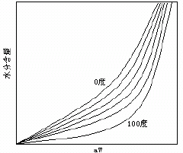

5 滞后现象
定义：采用向干燥样品中添加水（回吸作用）的方法绘制水分吸着等温线和按解吸过程绘制的等温线并不相互重叠，这种不重叠性称为滞后现象(hysteresis)。。很多种食品的水分吸着等温线都表现出滞后现象。滞后作用的大小、曲线的形状和滞后回线（hysteresis loop）的起始点和终止点都不相同，它们取决于食品的性质和食品除去或添加水分时所发生的物理变化，以及温度、解吸速度和解吸时的脱水程度等多种因素，在aw一定时，食品的解吸过程一般比回吸过程含水量更高。

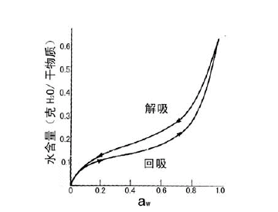
滞后现象产生的原因：
- 解吸过程中一些水分与非水溶液成分作用而无法放出水分。
- 不规则形状产生毛细管现象的部位,欲填满或抽空水分需不同的蒸汽压(要抽出需P内＞P外, 要填满则需P外＞P内)。
- 解吸作用时,因组织改变,当再吸水时无法紧密结合水,由此可导致回吸相同水分含量时处于较高的Aw。

6 水分活度与食品的稳定性
在大多数情况下，食品的稳定性与水活性之间有着密切的联系。
所有的化学反应在解吸过程中第一次出现最低反应速率是在等温线区间Ⅰ和区间Ⅱ的边界(a =0.20~0.30)，除氧化反应外其他的反应a的降低仍保持最低反应速率。在解吸过程中，最初出现最低反应速率的水分含量相当于“BET单层”水分含量。
当aw值非常小时，脂类的氧化和Aw之间出现异常的相互关系，从等温线的左端开始加入水至BHT单分子层，脂类氧化速率随着Aw值的增加而降低，若进一步增加水，直至a 值达到接近区间Ⅱ和区间Ⅲ分界线时，氧化速率逐渐增大，一般脂类氧化的速率最低点在Aw0.35左右。因为十分干燥的样品中最初添加的那部分水（在区间Ⅰ）能与氢过氧化物结合并阻止其分解，从而阻碍氧化的继续进行。此外，这类水还能与催化氧化反应的金属离子发生水合，使催化效率明显降低。
当水的增加量超过区间I和区间Ⅱ的边界时，氧化速率增大，因为等温线的这个区间增加的水可促使氧的溶解度增加和大1分子溶胀，并暴露出更多催化位点。当aw大于0.80 时，氧化速率缓慢，这是由于水的增加对体系中的催化剂产生稀释效应。
从图2-24 a、d、e可见，在中等至高aw值时，麦拉德褐变反应、维生素Bl降解反应以及为生物生长显示最大反应速率。但在有些情况下，在中等至高含水量食品中，随着水活性增大，反应速率反而降低。例如，在水是生成物的反应中增加水的含量可阻止反应的进行，其结果抑制了水的产生，所以反应速率降低。另一种情况是，当样品中水的含量对溶质的溶解度、大分子表面的可及性和反应物的迁移率等不再是限速因素时，进一步增加水的含量，将会对提高反应速率的组分产生稀释效应，其结果是反应速率降低。

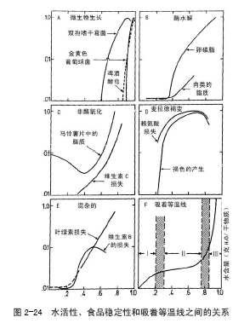
图2-24 表示中等含水量(aw＝ 0.7～0.9)的食品中的化学反应速率，对食品的稳定性显然是不利的。
图2-24 表示食品中水分在解吸过程中，水活性值相当于等温线区间I和区间Ⅱ的边界位置（Aw0.2-0.3）)时，许多化学反应和酶催化反应速率最小。进一步降低水活性，除氧化反应外，其余所有的反应仍然保持最小的反应速率，人们把相当于解吸过程中出现最小反应速率时的食品所含的这部分水称为BET单分子层水。用食品的BET单分子层水的值可以准确地预测干燥产品最大稳定性时的含水量，因此，它具有很大的实用意义。利用吸着等温线数据按布仑奥尔(Brunauer)等人提出的下述方程可以计算出食品的单分子层水值。

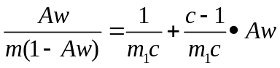
式中，Aw表示水活性；m，水含量（H₂Og/g干物质）；m₁单分子层值；C，常数。
水活性aw值除影响化学反应和微生物生长外，还影响干燥和半干燥食品的质地。例如，欲保持饼干、膨化玉米花和油炸马铃薯片的脆性，防止砂糖、奶粉和速溶咖啡结块，以及硬糖果、蜜饯等粘结，均应保持适当低的aw值。干燥物质不致造成需宜特性损失的允许最大aw为0.35~0.5 范围。
2.6分子的移动性与食品的稳定性
分子淌度也就是分子的流动性（包括平动和转动）。关系到许多食品的扩散限制性质，这类食品包括含淀粉食品（如面团、糖果和点心）、以蛋白质为基料的食品、中等水分食品、干燥或冷冻干燥的食品。
状态图(State diagrams)是包括平衡状态和非平衡状态的信息，不像相图是指热力学的平衡状态。状态图是在恒定压力下讨论稳定状态与时间的相关性，然而在商业上是没有意义的（不是真实的不平衡状态）。大多数食品是非常复杂的，不但不能够精确地表示它们各自特点的状态图，而且也很难测定玻璃化转变曲线，同时也不易准确测得Tg，但其估计值仍能满足商业需要的精确度。
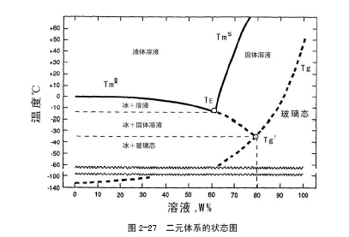
对于复杂食品的平衡曲线（图2-27中的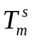和）也是很难确定的，是干燥或半干品的主要平衡曲线，通常不能用一条简单的曲线准确表示，一般是采近似的方法。首先根据水和决定复杂食品性质的溶质绘制状态图，然后推测出复杂食品的性质。例如饼干在焙烤和贮藏中的性质和特征是根据蔗糖-水的状态图预测的。然而对于不含有起决定作用的溶质的干燥或半干食品，目前还没有一个理想的方法确定他们的曲线。冷冻食品的主要平衡曲线（也就是熔点曲线）一般容易确定，因此制备一个能满足商业准确度要求的复杂冷冻食品的状态图也就成为可能。

1 几个概念
玻璃态（glass state）是聚合物的一种状态，它既象固体一样有一定的形状，又象液体一样分子间排列只是近视有序，是非晶态或无定形态。处于此状态的聚合物只允许小尺寸的运动，其形变很小，类于玻璃，因此称玻璃态。
玻璃化温度（glass transition temperature, Tg）：非晶态食品从玻璃态到橡胶态的转变称玻璃化转变，此时的温度称玻璃化温度。
无定形（Amorphous）：是物质的一种非平衡，非结晶态。
分子流动性（Mm）：是分子的旋转移动和平转移动性的总度量。决定食品Mm值的主要因素是水和食品中占支配地位的非水成分。
分子流动性（Mm）：是分子的旋转移动和平转移动性的总度量。决定食品Mm值的主要因素是水和食品中占支配地位的非水成分。
大分子缠结（Macromoleculerentanglement）：指大的聚合物以随机的方式相互作用，没有形成化学键，有或没有氢键。

2 分子淌度与食品性质的相关性
在讨论分子淌度与食品性质的关系时，还必须注意以下例外：
（1） 反应速率不是显著受扩散影响的化学反应；
（2） 通过特定的化学作用(例如改变pH或氧分压)达到需宜或不需宜的效应；（3） 试样的Mm是根据聚合物组分（聚合物的Tg）聚集的，而实际上渗透到
聚合物的小分子才是决定产品重要性质的决定因素；
- 微生物的营养细胞生长（因为p/po是比Mm更可靠的估计指标）。

扩散限制反应(Diffusion-limited reaction)： 质子转移反应，自由基重新结合反应，酸碱反应，许多酶催化反应，蛋白质折叠反应，聚合物链增长，以及血红蛋白和肌红蛋白的氧合/去氧合作用。
非扩散限制反应(Non-Diffusion-limited reaction) ： 高水分食品中的一些反应，有些非催化的慢反应等。

3 自由体积与分子淌度的相关性
当温度降至Tg时，自由体积（Free volume）显著的变小，以致使聚合物链段的平动停止。自由体积与分子淌度是正相关，减小自由体积在某种意义上有利于食品的稳定性，但不是绝对的，而且自由体积目前还不能作为预测食品稳定性的定量指标。

4 分子淌度与状态图的相关性
（1）在Tm和Tg温度范围，分子淌度和限制性扩散食品的稳定性与温度的相关性：对于Tm-Tg，T-Tg和Tm/Tg这些有价值的概念的考虑，大多是来自碳水化合物的限制性扩散性质；
Tm-Tg区间的大小一般大约在10~100℃范围，且与食品的组成有关；在Tm-Tg区间，食品的稳定性取决于食品的温度T，即反比于△T=T-Tg。

Tg确定和固体含量一定时，Tm/Tg的变化相反于Mm：Tm/Tg高度依赖于溶质的类型；在一定温度下的食品，如果Tm/Tg相等，固体含量的增加会导致Mm的降低和产品稳定性提高。
（2）食品的玻璃化转变温度与稳定性的关系
凡是含有无定形区或在冷冻时形成无定形区的食品，都具有玻璃化转变温度Tg或某一范围的Tg（相对于大分子量）。在生物体系中，溶质很少在冷却或干燥时结晶。，因此无定形区和玻璃化转变温度常常可以见到。从而，可以根据Mm 和Tg 的关系估计这类物质的限制性扩散稳定性，通常在Tg 以下，Mm 和所有的限制性扩散反应(包括许多变质反应)将受到严格的限制。然而，不幸的是，许多食品的贮藏温度高于Tg，因而稳定性较差。
（3）水的增塑作用和对Tg的影响
在许多亲水性食品或含有无定形区的食品中，水是一种特别有效的增塑剂，而且显著的影响食品的Tg，由于水的特殊结构和性能，在食品中的增塑作用十分明显。在高于或低于Tg时，水的增塑作用可以提高Mm。当增加水含量时，引起Tg下降和自由体积增加，这是混合物平均分子质量降低的结果。
水具有小的分子质量，在玻璃态基质中仍然可以保持惊人的流动性，由于这种流动性，使得一些小分子参加的化学反应，在低于聚合物基质的Tg时还能够继续测定反应速率，而且当冷冻干燥时温度低于Tg，水仍能在第二相解吸。
（4）溶质类型和分子量对Tg和Tg′的影响
利用食品的Tg（或Tg′）预测化合物的特性，讨论有关参数的相关性固然是非常重要的，但是往往不是那么简单，需要进一了解更多的信息。已知Tg显著地赖于溶质的种类和水分含量，而Tg`则主要与溶质的类型有关，水分含量的影响很小。
首先必须注意到溶质的分子质量(Mw)与Tg和Tg`，的相关性，对于蔗糖、糖苷和多元醇（最大分子量约为1200），Tg和Tg`随着溶质分子质量的增加成比例的提高，而分子的运动则随着分子的增大而降低，因此欲使大分子运动就需要提高温度。当Mw大于3000（淀粉水解物，其葡萄糖当量DE＜～6）时，Tg与Mw无关。但有一些例外，在大分子的浓度和时间是以形成“缠结网络”(Entanglement Networks，EN)的形式时，Tg将会随着Mw的增加而继续升高。
大多数（或许所有的）生物大分子化合物，它们具有非常类似的玻璃化曲线和Tg（接近-10℃）。这些大分子包括多糖例，如淀粉、糊精，纤维素、半纤维素、羧甲基纤维素、葡聚糖，黄原胶和蛋白质，如面筋蛋白、麦谷蛋白、麦醇溶蛋白、玉米醇溶蛋白、胶原蛋白、弹性蛋白、角蛋白、清蛋白、球蛋白、酪蛋白和明胶等。
（5）大分子的缠结对食品性质的影响
EN对于冷冻食品的结晶速度，大分子化合物的溶解度、功能性乃至生物活性都将产生不同程度的影响，同时可以阻滞焙烤食品中水分的迁移，有益于保持饼干的脆性和促进凝胶的形成。

5 Aw和Mm方法研究食品稳定性的比较
二者相互补充，非相互竞争；Aw法主要注重食品中水的有效性，如水作为溶剂的能力； Mm法主要注重食品的微观黏（Microviscosity）和化学组分的扩散能力。

本章小结

1.水分子的结构特征：
水是呈四面体的网状结构
水分子之间的氢键网络是动态的
水分子氢键键合程度取决于温度
2.水分子的缔合：由于每个水分子具有相等数目的氢键给体和受体，能够在三维空间形成氢键网络结构。
3.冰是由水分子有序排列形成的结晶，有11种晶型，其中六方冰晶是最稳定的。
4. 水的结构模型：
混合模型
连续结构模型
填隙结构模型
5.化合水：与非水组分紧密结合并作为食品组分的那部分水。
特点：
①在-40℃下不结冰。
②无溶解溶质的能力。
③与纯水比较分子平均运动为0。
④不能被微生物利用。
6.邻近水：与非水组的特异亲水部位通过水-离子和水-偶极产生强烈相互作用的水。
特点：
①在-40℃下不结冰。
②无溶解溶质的能力。
③与纯水比较分子平均运动大大减少。
④不能被微生物利用。此种水很稳定，不易引起Food的腐败变质。
7.多层水：占据第一层邻近水剩余位置和围绕非水组分亲水基团形成的另外几层水。
特点：
①大多数多层水在-40℃下不结冰，其余可结冰，但冰点大大降低。
②有一定溶解溶质的能力。
③与纯水比较分子平均运动大大降低。
④不能被微生物利用。
8.体相水：距离非水组分位置最远，水-水氢键最多。它与稀盐水溶液中水的性质相似。
特点：
能结冰，但冰点有所下降。
溶解溶质的能力强，干燥时易被除去。
与纯水分子平均运动接近。
很适于微生物生长和大多数化学反应，易引起食物的腐败变质，但与食品的风味及功能性紧密相关。
9.水分活度的测定方法：冰点测定法；相对湿度传感器测定法；恒定相对湿度平衡法。
10.水与溶质的相互作用：与离子基团、极性基团、非极性基团，两亲分子的相互作用。
11.水活性的定义：指某种食品在密闭容器中达到平衡状态时的水蒸汽分压；与同一温度下纯水的饱和蒸汽压之比。
12.吸着等温线在恒温条件下，以食品的含水量（用每单位干物质质量中水的质量表示）对水活性绘图形成的曲线，称为水分吸着等温线（moisture sorption isotherms,MSI）。
13.滞后现象：采用向干燥样品中添加水（回吸作用）的方法绘制水分吸着等温线和按解吸过程绘制的等温线并不相互重叠，这种不重叠性称为滞后现象(hysteresis)。

本章作业

1、试述水在食品中的存在状态及各种状态水的特性。
2、试述水与溶质之间的相互作用及其机理。 3、什么是水活度？什么是吸附等温线？什么是滞后现象？
4、水活度对食品中主要的化学变化的影响？
5、低水分活度能抑制食品化学变化的机理？
6、玻璃态、玻璃化温度及分子流动性的概念。

山 东 理 工 大 学 教 案

第 4 次课 | 教学课型：理论课□ 实验课□ 习题课□ 实践课□ 技能课□ 其它□
主要教学内容（注明：* 重点 # 难点 ）：
主要内容：
碳水化合物的分类，食品中的糖类化合物，食品中碳水化合物的作用，糖类化合物的结构，单糖的作用及功能，碳水化合物在食品加工及贮藏过程中的变化。
重点：碳水化合物的概念和分类，食品中主要的碳水化合物。单糖的结构和性质。
难点：碳水化合物的结构。

教学目的要求：
使学生了解的碳水化合物概念，碳水化合物的分类，食品中的糖类化合物，食品中碳水化合物的作用，糖类化合物的结构，单糖的作用及功能，碳水化合物在食品加工及贮藏过程中的变化。掌握碳水化合物的结构和分类。
教学方法和教学手段：
教师讲授 多媒体教学
讨论、思考题、作业：
1、什么是碳水化合物？它的研究内容和范畴是什么？
2、试述碳水化合物的种类及其在食品中的应用。

参考资料：
1、《食品化学》胡慰望 谢笔钧主编 科学出版社 1992
2、《食品化学》王璋等编 中国轻工出版社 1999
3、《食品化学》（第二版）韩雅珊主编中国农业大学出版社 1998
4、 《 Food Chemistry》 Owen R. Fennema 主编，王璋等译 2003
5、Food Chemistry, Owen R. Fennema 3rd Edition, 1996
注：教师讲稿附后

第三章 碳水化合物
本章提要
主要内容
碳水化合物的概念、结构和分类，食品中主要的碳水化合物；单、双糖在食品应用方面的物理性质及化学性质；淀粉的特性在食品中的应用：糊化作用、老化作用，果胶物质的特性及其在食品中的应用，食品中的其它多糖。
重点：
单、双糖的重要理化性质；淀粉的糊化、老化作用的机理、影响因素及作用；果胶凝胶的形成机理、影响因素及应用。
难点：
糖类化合物的结构与功能间的关系。

3.1 概述
碳水化合物是自然界分布广泛、数量最多的有机化合物，是食品的主要组成成分之一，也是绿色植物光合作用的直接产物。自然界的生物物质中， 碳水化合物约占3/4，从细菌到高等动物都含有碳水化合物，植物体中含量最丰富，约占其干重的85%～90%，其中又以纤维素最为丰富。其次是节肢动物，如昆虫、蟹和虾外壳中的壳多糖（甲壳质）。
碳水化合物的分子组成可用C_{n}(H₂O)_{m}通式表示，统称为碳水化合物。但后来发现有些糖如鼠李糖（C₆H₁₂O₅）和脱氧核糖（C₅H₁₀O₄）并不符合上述通式，而且有些糖还含有氮、硫、磷等成分，显然碳水化合物的名称已经不适当，但由于沿用已久，至今还在使用这个名词。根据糖类的化学结构特征，糖类的定义应是多羟基醛或酮及其衍生物和缩合物。
碳水化合物是生物体维持生命活动所需能量的主要来源，是合成其他化合物的基本原料，同时也是生物体的主要结构成分。人类摄取食物的总能量中大约80%由糖类提供，因此，它是人类及动物的生命源泉。我国传统膳食习惯是以富含 碳水化合物的食物为主食，但近十几年来随着动物蛋白质食物产量的逐年增加和食品工业的发展，膳食的结构也在逐渐发生变化。

1.分类Classification
- 根据其水解程度分类
单糖：指凡不能被水解为更小单位的糖类物质，如葡萄糖、果糖等；
低聚糖（寡糖）：凡能被水解成为少数（2-6 个）单糖分子的糖类物质，如蔗糖、乳糖、麦芽糖等；
多糖：凡能水解为多个单糖分子的糖类物质，如淀粉、纤维素、半纤维素、果胶等。
- 根据多糖的组成分类
均多糖：指只有一种单糖组成的多糖，如淀粉，纤维素等
杂多糖：指由两种或两种以上的单糖组成的多糖，如香菇多糖等。
- 根据是否含有非糖基团
纯粹多糖：不含有非糖基团的多糖，也就是一般意义上的多糖；
复合多糖：含有非糖基团的多糖，如糖蛋白、糖脂等
- 根据多糖的生物学功能来分类
结构多糖：组成生物体的多糖。纤维素、糖蛋白、糖脂等 。
贮存多糖：淀粉、糖原
抗原多糖：指具有抗原性的多糖类。在多数情况下，多糖类属不完全抗原；但在免疫及试管内反应方面有作为完全抗原而起作用的事实。

2.食品中的糖类化合物（见表2-1）
陆地植物和海藻干重的四分之三由糖类化合物构成。谷物、蔬菜、果实和可供食用的其他植物都含有糖类化合物。
大多数植物只含少量蔗糖，大量膳食蔗糖来自经过加工的食品。
淀粉是植物中最普通的糖类化合物，甚至树木的木质部分中也存在淀粉，而以种籽、根和块茎中含量最丰富。天然淀粉的结构紧密，在低相对湿度的环境中容易干燥，同水接触又很快变软，并且能够水解成葡萄糖。
市场上销售的水果一般是完全成熟之前采收的，果实有一定硬度利于运输和贮藏。在贮藏和销售过程中，淀粉在酶的作用下生成蔗糖或其他甜味糖，水果经过这种后熟作用而变甜变软。这种后熟现象和谷粒、块茎及根中的糖转变为淀粉的过程正好相反。
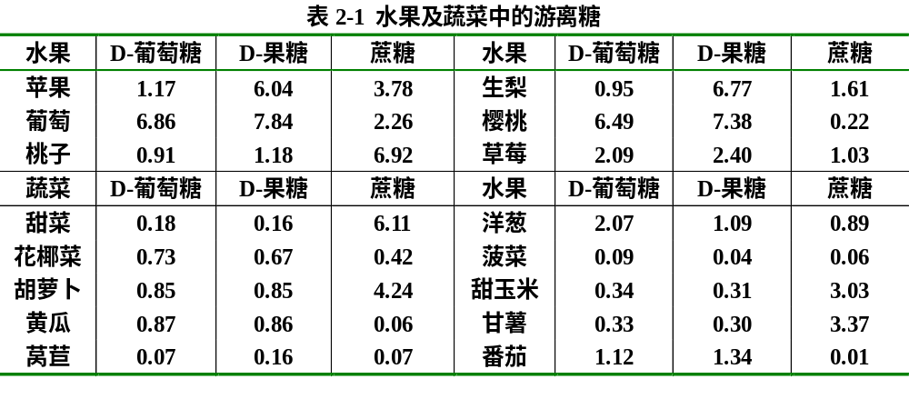

动物产品所含的糖类化合物比其他食品少，肌肉和肝脏中的糖原是一种葡聚糖，结构与支链淀粉相似，以与淀粉代谢相同的方式进行代谢。乳糖存在于乳汁中，牛奶中含4.8%，人乳中含6.7%，市售液体乳清中为5%。工业上采取从乳清中结晶的方法制备乳糖。

3.食品中碳水化合物的作用

提供人类能量的绝大部分
提供适宜的质地、口感和甜味（如麦芽糊精作增稠剂、稳定剂）
有利于肠道蠕动，促进消化（如纤维素被称为膳食纤维，低聚糖可促小孩肠道双歧杆菌生长，促消化）

3.2 糖类化合物的结构
1.单糖（Monosaccharides）
特征：
含有手性碳原子，即不对称碳原子
连接4个不同的原子或基团
在空间形成两种不同的差向异构体
立体构型呈镜面对称
2. 结构
（1）链式结构
1）按不对称碳原子分为： D-型、L-型，天然存在的单糖多为D-型。
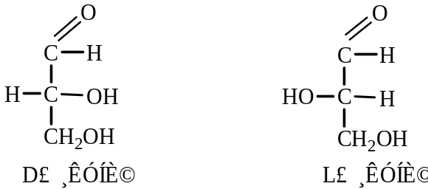
2）按官能团分为： 醛糖和酮糖
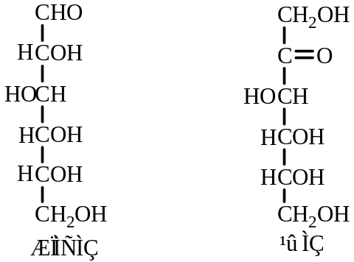

（2）环式结构 Fisher 投影式

活泼羰基容易受羟基氧原子亲核攻击生成半缩醛，半缩醛的羟基进一步与醇的羟基反应（缩合）生成缩醛，酮羰基具有相似的反应。

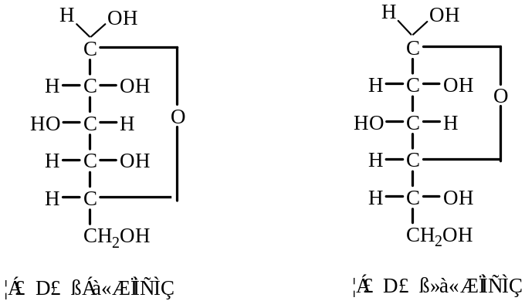

（3）哈沃斯（Haworth）透视式

五元环— 呋喃环(furanoses)

六元环— 吡喃环(pyranoses)

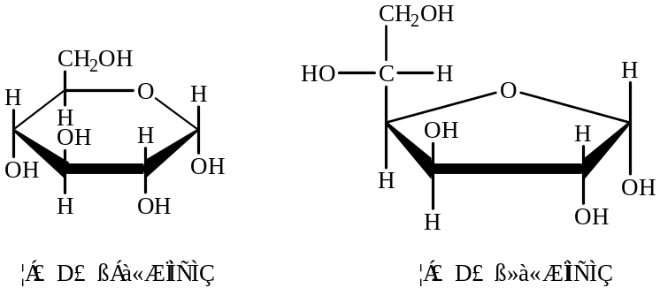

（4）己糖构象

构象是由原子基团围绕单糖旋转一定位置而形成的。己糖可以形成呋喃型和吡喃型。己糖一般由船式和椅式两种构象。
天然存在的葡萄糖是D异构系列。
天然存在的糖环实际上并不像哈沃斯表示的投影式平面图，吡喃糖有椅式和船式两种构象：

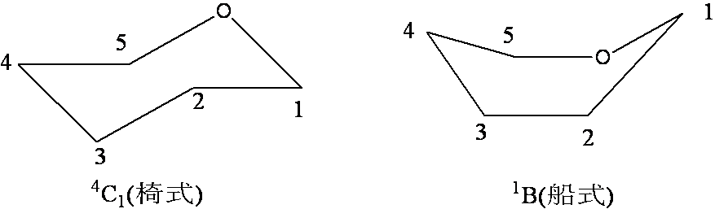

2.单糖的作用及功能
（1）甜味剂
蜂蜜和大多数果实的甜味主要取决于蔗糖（sucrose） 、D-果糖D（-fructose）、葡萄糖（glucose）的含量。
①甜度定义
甜度是一个相对值，以蔗糖作为基准物，一般以10%或15%的蔗糖水溶液在20℃时的甜度为1。
②甜度
果糖>蔗糖>葡萄糖>麦芽糖>半乳糖
③糖的相对甜度
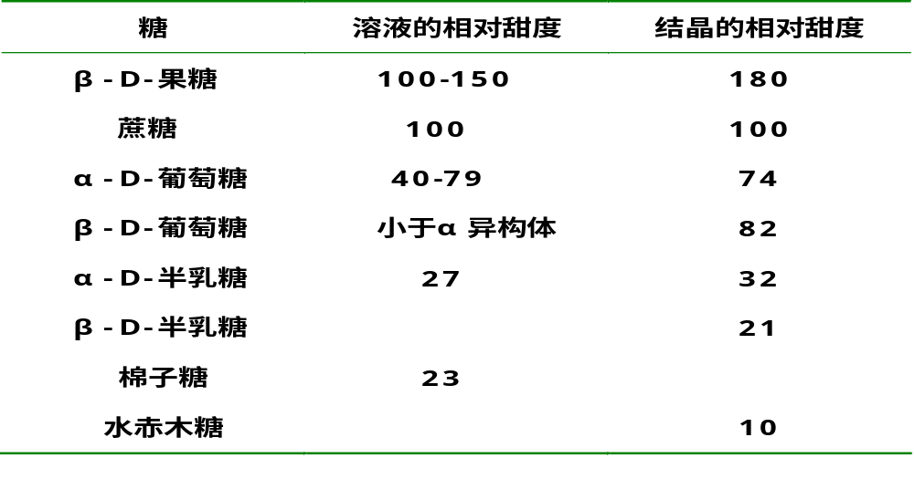

④糖醇的相对甜度

糖醇 相对甜度
木糖醇 90
山梨糖醇 63
半乳糖醇 58
麦芽糖醇 68
乳糖醇 35

（2）亲水功能(吸湿性或保湿性）
糖分子中含有羟基，具有一定的亲水能力具有一定的吸湿性或保湿性。
吸湿性顺序 果糖>葡萄糖
保湿性顺序 葡萄糖>果糖
例如：
面包、糕点、软糖应选吸湿性大的果糖或果葡糖浆。
硬糖、酥糖及酥性饼干应选吸湿性小的葡萄糖。
3.糖苷(Glycosides)
由单糖或低聚糖的半缩醛羟基和另一个分子中的-ＯＨ、-ＮＨ2 、-ＳＨ（巯基）等发生缩合反应而得的化合物。
（1）组成
由糖和配基（非糖部分）组成。
糖苷中的糖部分称为糖基，非糖部分称为配基。醛糖或酮糖均可形成糖甙，
例如：
D-葡萄糖溶解于微酸性乙醇中，半缩醛或半缩酮形式的糖和醇反生成糖甙；
D-甘露糖可形成缩醛，D-果糖可形成缩酮。
形成糖苷的配基不只是醇基，例如，糖和硫醇RSH反应能够得到硫糖苷，与胺（RNH2）反应生成氨基糖苷。
(2)性质
无变旋现象
无还原性
酸中水解，碱中可稳定存在
吡喃糖苷环比呋喃糖苷稳定
(3)生物活性
许多糖苷仅存在于植物中，表现出一定的生物活性。
例如：
黄豆苷（大豆，葛根中含有）可以促进血液循环，提高脑血流量，对心血管疾病有显著疗效，治冠心病，脑血栓。
银杏中的有效成分：银杏黄酮醇苷，具有扩张冠状血管，改善血液循环。
(4)糖苷的毒性
某些生氰糖苷在体内转化为氢氰酸，使人体中毒。如：苦杏仁苷，在酶作用下水解成ＨＣＮ等杏、木薯、马利豆等。
山 东 理 工 大 学 教 案

第 5 次课 | 教学课型：理论课□ 实验课□ 习题课□ 实践课□ 技能课□ 其它□
主要教学内容（注明：* 重点 # 难点 ）：
主要内容：
低聚糖结构和命名，低聚糖的化学性质，食品中重要的低聚糖，食品中低聚糖的性质，低聚糖的功能。
重点：低聚糖的性质及食品中重要的低聚糖。
难点：低聚糖的化学性质。

教学目的要求：
使学生了解低聚糖结构和命名，低聚糖的化学性质，食品中重要的低聚糖，食品中低聚糖的性质，低聚糖的功能。掌握低聚糖的化学性质，低聚糖结构。
教学方法和教学手段：
教师讲授 多媒体教学
讨论、思考题、作业：
1、低聚糖的研究内容和范畴是什么？
2、试述食品中重要的低聚糖低聚糖的功能。

参考资料：
1、《食品化学》胡慰望 谢笔钧主编 科学出版社 1992
2、《食品化学》王璋等编 中国轻工出版社 1999
3、《食品化学》（第二版）韩雅珊主编中国农业大学出版社 1998
4、 《 Food Chemistry》 Owen R. Fennema 主编，王璋等译 2003
5、Food Chemistry, Owen R. Fennema 3rd Edition, 1996
注：教师讲稿附后

3.3 低聚糖
低聚糖是由2～20 个糖单位以糖苷键结合而构成的糖类，可溶于水，普遍存在于自然界。天然低聚糖是通过核苷酸的糖基衍生物的缩合反应生成，或在酶的作用下，使多糖水解产生。自然界中的低聚糖的聚合度一般不超过6 个糖单位，其中主要是双糖和三糖。低聚糖的糖基组成可以是同种的（均低聚糖），也可以
是不同种的（杂低聚糖）。
低聚糖的糖基单位几乎全部都是己糖，除果糖为呋喃环结构外，葡萄糖、甘露糖和半乳糖等均是吡喃环结构。
低聚糖也同样存在分支，一个单糖分子同二个糖基单位结合可形成如下的三糖分子结构，它存在于多糖类支链淀粉和糖原的结构中。
低聚糖构象的稳定主要靠氢键维持。纤维二糖、麦芽糖、蔗糖和乳糖的构象
如下：

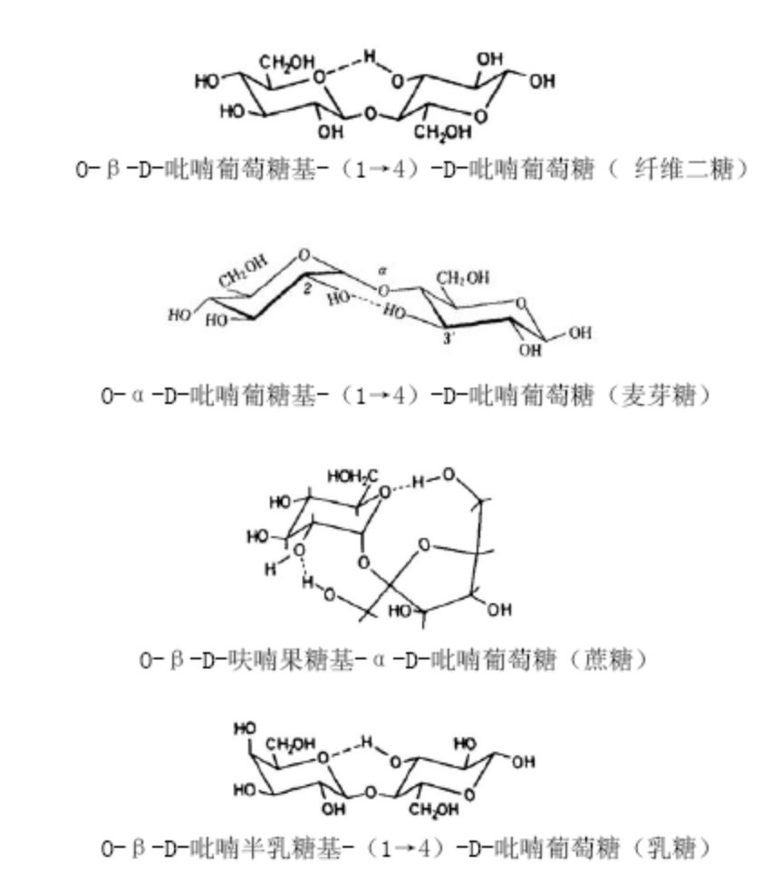

较重要的低聚糖有：蔗糖、麦芽糖、乳糖、饴糖、麦芽糊精和环状糊精（沙丁格糊精）

1.麦芽糖、蔗糖、乳糖结构
麦芽糖（maltose）
麦芽糖化合态存在于淀粉、糖原中；非还原糖。
蔗糖(sucrose)（ α-D-G -1，2 - β-D-F ）：非均匀低聚糖；具有还原性。
乳糖(lactose)（ β-D-Gla-1，4- α-D-G ）：具有还原性。

2. 环状糊精
分子量更大的低聚糖。Cyclodextrin（ＣＤ）又名沙丁格糊精（Schardinger Dextrin），由环状α－Ｄ－吡喃葡萄糖苷构成。聚合度为６、７、８，分别成为α、β、γ－环状糊精。
饴糖和玉米糖浆中的麦芽糖低聚物（聚合度DP 或单糖残基数为4～10），以及被称为沙丁格糊精（schardinger dextrins）或环状糊精（cyclodextrin）的6～12 单位环状α-D-吡喃葡萄糖基低聚物。它是淀粉在α-淀粉酶的作用下降解为麦芽糊精，然后由软化芽孢杆菌得到的葡聚糖转移酶（仅裂解α-1，4 键）作用于麦芽糊精，使葡糖基转移至麦芽糊精的非还原末端，则得到具有6～12 个吡喃葡萄糖单位的非还原性环状低聚糖，主要产物为含有7 个葡萄糖单位的β-环状糊精。

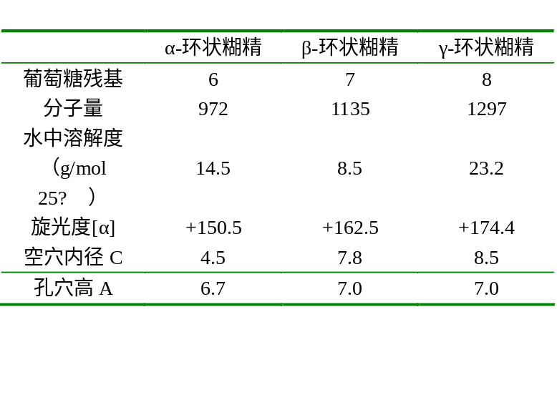

(1)物理性质
（2）制备工艺
淀粉调浆→液化→转化→终止反应→脱色、过滤→离交法盐→真空浓缩→喷雾干燥→干粉
环状糊精（沙丁格糊精schardinger dextrins）为中空圆柱形结构，可包埋与其大小相适的客体分子，起到稳定缓释，提高溶解度，掩盖异味的作用。
（3）应用
①医学
如用环状糊精包接前列腺素的试剂、注射剂，卞基青霉素－β－环糊精
②农业
应用在农药上
③食品行业
做增稠剂，稳定剂，提高溶解度（做乳化剂），掩盖异味等。
A.食品保鲜
将ＣＤ和其它生物多糖制成保鲜剂。涂于面包、糕点表面可起到保水保形的作用。
B.除去食品的异味
鱼品的腥味，大豆的豆腥味和羊肉的膻味，用ＣＤ包接可除去。
C.作为固体果汁和固体饮料酒的载体。
④化妆品
作乳化剂，提高其稳定性，减轻对皮肤的刺激作用。
⑤其它方面
香精包含在环状糊精制成的粉末，而混合到热塑性塑料中，可制成各种加香塑料（玩具及工艺品）。如tide（汰渍）洗衣粉留香，可经ＣＤ包接香精后添加到洗衣粉中。
（4）专题:ＣＤ在食品工业中的应用
①保持食品香味的稳定
食用香精和稠味剂用ＣＤ包接，用于烤焙食品，速溶食品，速食食品，肉食及罐头食品，可使之留香持久，风味稳定。如食用香精玫瑰油，茴香脑等易挥发，易氧化，用ＣＤ包接后香味的保持得到改善。
②保持天然食用色素的稳定
如：虾黄素经ＣＤ的包接，提高对光和氧的稳定性。

3. 低聚糖的功能

（1）赋予风味
褐变产物赋予食品特殊风味。如，麦芽酚、异麦芽酚、乙基麦芽酚。
（2）特殊功能
增加溶解性：如环状糊精，麦芽糊精；
稳定剂：糊精作固体饮料的增稠剂和稳定剂。
（3）保健功能
低聚糖可促进小孩肠道双歧杆菌生长，促消化。

4.单糖在食品贮藏与加工中的化学反应
（1） 脱水反应
在酸、热条件下的反应。在室温下，稀酸对单糖的稳定性无影响。当酸的浓
度大于12%的浓盐酸以及热的作用下，单糖易脱水，生成糠醛及其衍生物。
例如：3-脱氧-D-葡糖松-3，4 烯环化和脱水形成羟甲基呋喃醛（见图3-32）；大量糖以及分子间或分子内的脱水反应生成脱水糖。
（2）复合反应
单糖受酸和热的作用，缩合失水生成低聚糖的反应称为复合反应。
是水解反应的逆反应。
例如：C₁₂H₂₂O₁₁ + H₂O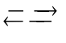2C₆H₁₂O₆

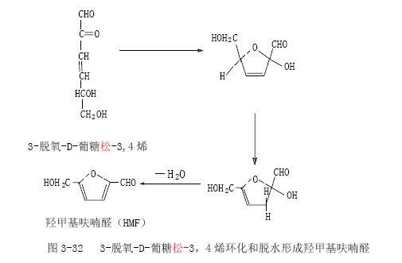
（3） 变旋现象
糖类，特别是还原糖通常用环形结构表示，但实际上仍然有很少量以开链形
式存在，链状形式是某些反应所要求的存在形式，例如不同大小环形结构的转变、
变旋和烯醇化等反应。
葡萄糖溶液经放置一段时间后的旋光值与最初的旋光值不同的现象。酸或碱可作为一种催化剂，使变旋速度大大加快。

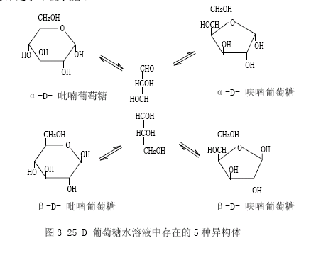
（4）烯醇化
当酸或碱的浓度超过还原糖变旋作用所要求的浓度时，糖便发生烯醇化。这
是由于碱的催化作用使糖的环状结构变为链式结构。
大多数还原糖在pH3～4 范围内是稳定的。

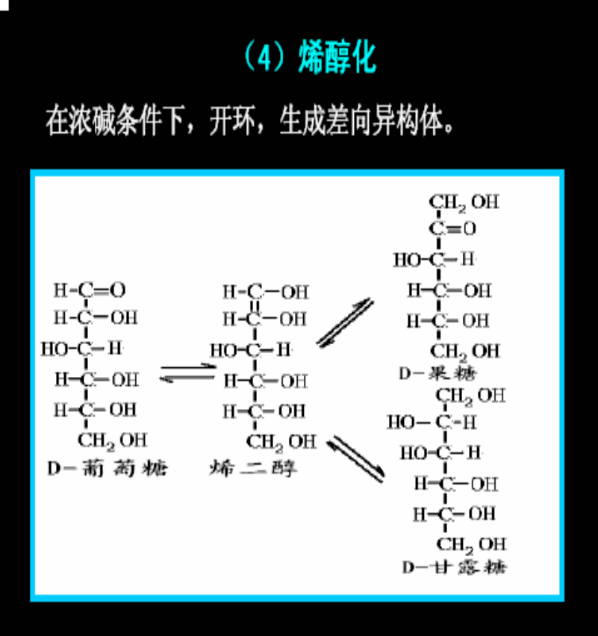
以D-葡萄糖为例加以说明，当D-葡萄糖溶于水时，溶液中有五种异构体存在：
⑴α—D—吡喃葡萄糖
⑵β—D—吡喃葡萄糖
⑶α—D—呋喃葡萄糖
⑷β—D—呋喃葡萄糖
⑸开链的醛型葡萄糖

（5）褐变反应
食品褐变反应分为氧化褐变和非氧化褐变两种。氧化褐变或酶促褐变是多酚氧化酶催化酚类和氧之间的反应，这是苹果、香蕉、梨及莴苣在切开时所发生的普通褐变现象，这种反应与糖类化合物无关。非氧化褐变和非酶褐变反应是食品中常见的一类重要反应，如焦糖化反应和美拉德反应。

①焦糖化现象
在无水（或浓溶液）条件下加热糖或糖浆，用酸或铵盐作催化剂，生成焦糖的
过程，称为焦糖化。
A. 焦糖化反应产生色素的过程
糖经强热处理可发生两种反应：分子内脱水和环内缩合或聚合。
分子内脱水：
向分子内引入双键，然后裂解产生一些挥发性醛、酮，经缩合、聚合生成深色物质。生成焦糖或酱色
环内缩合或聚合：
裂解产生的挥发性的醛、酮经—缩合或聚合—产生深色物质。

B.反应条件
催化剂：铵盐、磷酸盐、苹果酸、延胡索酸、柠檬酸、酒石酸等。
无水或浓溶液，温度150-200℃。
C.性质
焦糖是一种黑褐色胶态物质，等电点在pH3.0-6.9,甚至低于pH3，粘度
100-3000cp,浓度在33-38波美度pH在2.6-5.6较好。
D.三种色素及用途
NH₄HSO₄催化： 耐酸焦糖色素（可用于可口可乐料）
(NH₄)₂SO₄催化：啤酒美色剂
加热固态焙烤食品用焦糖色素

②Maillard Reaction
对非氧化褐变或非酶褐变的麦拉德反应至今还没有一个确切的定义，已知麦
拉德反应必须有极少量氨基化合物存在，通常是氨基酸、肽、蛋白质、还原糖和
少量水作为反应物。麦拉德反应生成可溶和不溶的高聚物等，由于有还原酮和荧
光物质形成，因而体系的还原能力和滴定酸度增高。产物的检测方法一般是在波
长420nm 或490nm 比色定量测定所形成的黄色或棕色色素，用色谱法分离鉴定产
物，测定释放出的二氧化碳含量，以及紫外、红外光谱分析测定等。
A.反应机理（过程）：反应分为三个阶段
开始和引发阶段：
a. 氨基和羰基缩合
b. Amadori分子排叠
中间阶段：
c. 糖脱水
d. 糖裂解
e. 氨基酸降解
后期：
f. 醇、醛缩合
g. 胺-醛缩合
产生褐色色素。

B. 条件：氨基酸和还原糖及少量的水参与
C. 产物：色素（类黑精）；风味化合物：如麦芽酚，乙基麦芽酚，异麦芽酚。
D.特点：
随着反应的进行，pH值下降（封闭了游离的氨基）。
还原能力上升（还原酮产生）。
420nm-490nm处有吸收。
褐变初期，紫外线吸收增强，伴随有荧光物质产生。
添加亚硫酸盐，可阻止褐变，但在褐变后期加入不能使之褪色。
E. 影响Maillard反应因素
糖的种类及含量
a. 五碳糖>六碳糖
b. 单糖>双糖
c. 还原糖含量与褐变成正比
氨基酸及其它含氨物种类
a. 含S-S，S-H不易褐变
b. 有吲哚，苯环易褐变
c. 碱性氨基酸易褐变
d. 氨基在ε-位或在末端者，比α-位易褐变

温度：升温易褐变。
水分：褐变需要一定水分。
pH值：pH4－9范围内，随着pH上升，褐变上升当pH≤4时，褐变反应程度较轻微pH在7.8—9.2范围内，褐变较严重金属离子和亚硫酸盐􀂾
氧（间接因素）
Ca 处理抑制Maillard反应
F. Maillard反应对食品品质的影响
不利方面：营养损失，特别是必须氨基酸损失严重；产生某些致癌物质。
有利方面：褐变产生深颜色及强烈的香气和风味，赋予食品特殊气味和风味。
G. Maillard反应在食品加工的应用
a. 抑制Maillard反应
注意选择原料：如土豆片，选氨基酸、还原糖含量少的品种，一般选用蔗糖。
保持低水分：蔬菜干制品密封，袋子里放上高效干燥剂。如SiO2等。
应用SO2：硫处理对防止酶褐变和非酶褐变都很有效。
保持低pH值：常加酸，如柠檬酸，苹果酸。
其它的处理：
热水烫漂除去部分可溶固形物，降低还原糖含量；
冷藏库中马铃薯加工时回复处理(Reconditioniny)。
钙处理：如马铃薯淀粉加工中，加Ca(OH)₂可以防止褐变，产品白度大大提高。

b.利用Maillard反应
在面包生产，咖啡，红茶，啤酒，糕点，酱油等生产中
产生特殊风味，香味：通过控制原材料、温度及加工方法，可制备各种不同风味、香味的物质。
控制原材料：
核糖+ 半胱氨酸：烤猪肉香味
核糖+ 谷胱甘肽：烤牛肉香味
控制温度：
葡萄糖+ 缬氨酸：100-150 ℃ 烤面包香味；180 ℃巧克力香味。
木糖-酵母水解蛋白：90 ℃ 饼干香型； 160 ℃ 酱肉香型
不同加工方法 土豆 大麦
水煮 125种香气 75种香气
烘烤 250种香气 150种香气
③斯特勒克降解反应
在褐变反应中有二氧化碳的放出：
二氧化碳产生的原因（过程）：
在二羰基化合物存在下，氨基酸可发生脱羧、脱氨作用，成为少一个碳的醛，氨基则转移到二羰基化合物上（该反应称为斯特勒克降解反应）。
通过同位素示踪法，发现斯特勒克降解反应在褐变反应体系中即使不是唯一的，也是主要的产生二氧化碳的来源。

山 东 理 工 大 学 教 案

第 6 次课 | 教学课型：理论课□ 实验课□ 习题课□ 实践课□ 技能课□ 其它□
主要教学内容（注明：* 重点 # 难点 ）：
主要内容：
多糖的来源、组成，多糖的性质，淀粉粒的特性，淀粉的结构，淀粉的物理性质，淀粉化学性质，淀粉的糊化，淀粉的老化，变性淀粉及其应用。
重点：淀粉的特性在食品中的应用：糊化作用、老化作用；改性淀粉及其应用。
难点：淀粉的糊化，淀粉的老化。

教学目的要求：
使学生了解多糖的来源、组成，多糖的性质，淀粉粒的特性，淀粉的结构，淀粉的物理性质，变性淀粉及其应用。
掌握淀粉化学性质，淀粉的糊化，淀粉的老化。
教学方法和教学手段：
教师讲授 多媒体教学
讨论、思考题、作业：
1、多糖的性质？
2、淀粉的糊化，淀粉的老化？

参考资料：
1、《食品化学》胡慰望 谢笔钧主编 科学出版社 1992
2、《食品化学》王璋等编 中国轻工出版社 1999
3、《食品化学》（第二版）韩雅珊主编中国农业大学出版社 1998
4、 《 Food Chemistry》 Owen R. Fennema 主编，王璋等译 2003
5、Food Chemistry, Owen R. Fennema 3rd Edition, 1996
注：教师讲稿附后

3.4 多糖
多糖广泛且大量分布于自然界,在食品加工和贮藏过程中有着重要的意义，它是构成动植物基体结构骨架的物质，如植物的纤维素、半纤维素和果胶，动物体内的几丁质、粘多糖。某些多糖还可作为生物代谢储备物质而存在，像植物中的淀粉、糊精、菊糖、动物体内的糖原。有的多糖则具有重要的生理功能，如人参多糖、香菇多糖、灵芝多糖和茶叶多糖等，有着显著的增强免疫、降血糖、降血脂、抗肿瘤、抗病毒等药理活性。多糖另一个重要作用是水的结合物质，例如琼脂、果胶和海藻酸以及粘多糖都能结合大量的水。多糖甚至在经过加工的食品中也仍能保持原有的功能。例如作为骨架物质和同化营养物质。食品加工中利用的多糖有天然的或改性的产物，作为增稠剂、胶凝剂、结晶抑制剂、澄清剂、稳定剂（用作泡沫、乳胶体和悬浮液的稳定）、成膜剂、絮凝剂、缓释剂、膨胀剂和胶囊剂等。

1 多糖的化学性质
（1）水解反应
低聚糖，糖苷及多糖在酸或酶的作用 下，可水解生成单糖或低聚糖。
大多数糖苷键在碱性介质中是相当稳定的，只有在剧烈的碱性条件下才会不稳定。但在酸性介质中容易断裂，其水解反应历程可表示如下：
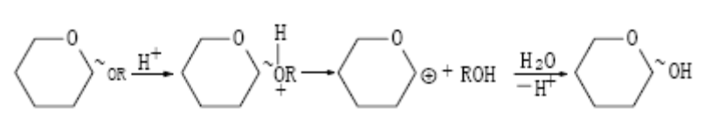

上述反应中，失去ROH 和产生共振稳定碳鎓离子（正碳离子）是决定反应速率的一步。由于某些碳水化合物对酸敏感，所以在酸性食品中不稳定，特别在高温下加热更容易发生水解。
糖苷的水解速率随温度升高而急剧增大，符合一般反应速率常数的变化规律。异头物的水解速率因种类而异，β-D-糖苷的水解速率小于α-D 异头物。在低聚糖和多糖中，由于结构的差异和缔合度的不同可引起水解速率的变化，多糖的水解速率随多糖分子间的缔合度增加而明显的成比例降低。
（2）酶水解
在食品加工中常利用酶作催化剂水解多糖，例如果汁加工、果葡糖浆的生产等。从二十世纪70 年代开始，工业上采用α-淀粉酶和葡萄糖糖化酶水解玉米淀粉得到近乎纯的D-葡萄糖。然后用异构酶使D-葡萄糖异构化，形成由54%D-葡萄糖和42%D-果糖组成的平衡混合物，称为果葡糖浆。这种廉价甜味剂可以代替蔗糖。据报道，美国市场每年销售蔗糖约110 亿kg，目前销售量下降，其中25%左右为果葡糖浆所代替。我国也生产这种甜味剂，并用于非酒精饮料、糖果和点心类食品的生产。
（3）影响水解反应的因素
A. 结构：
α-异头物水解速度>β-异头物
呋喃糖苷水解速度> 吡喃糖苷
α-D糖苷水解速度> β-D糖苷

糖苷键的连接方式：
α-D: 1→6 < 1 →2 < 1→4 < 1 →3
β -D: 1→6 < 1→4 < 1→3 < 1→2
聚合度（DP）大小：
水解速度随着DP增大而明显减小

B. 环境
温度：
温度提高，水解速度急剧加快。
酸度：
单糖在pH3~7范围内稳定；糖苷在碱性介质中相当稳定， 但在酸性介质中易
降解。
3.5 淀粉

淀粉是大多数植物的主要储备物，在种子、根和茎中最丰富。是许多食品的组分之一，也是人类营养最重要的碳水化合物来源。淀粉生产的原料来源为玉米、小麦、马铃薯、甘薯等农作物，此外栗、稻和藕也用作淀粉生产的原料。
淀粉一般由二种葡聚糖即直链淀粉和支链淀粉构成。普通淀粉含约20%～39%的直链淀粉，有的新玉米品种可达50%～85%，称为高直链淀粉玉米，这类玉米淀粉不易糊化，甚至有的在温度100℃以上才能糊化。有些淀粉仅由支链淀粉组成，例如糯玉米、糯大麦、梗稻和糯米等。它们在水中加热可形成糊状，与根和块茎淀粉（如藕粉）的糊化相似。直链淀粉容易发生“老化”，糊化形成的糊化物不稳定，而由支链淀粉制成的糊是非常稳定的。
从淀粉浆中分离直链淀粉可采用在有MgSO4存在下结晶，或用极性溶剂（正丁醇、辛酸或癸酸等低级脂肪酸使之沉淀），后一种方法是利用极性溶剂与直链淀粉生成包含物促使其沉淀。
淀粉具有独特的化学和物理性质及营养功能，主要存在于谷物、面粉、水果和蔬菜中，淀粉消耗量远远超过所有其他的食品亲水胶体。在食品工业中，淀粉是重要的增稠剂、粘合剂，在水果、蔬菜加工中常用于外层涂布和防止发粘及稳定剂。大量用于布丁、汤汁、沙司、色拉调味汁、婴儿食品、饼馅、蛋黄酱等。

1 淀粉粒的特性
淀粉在植物细胞内以颗粒状态存在，故称淀粉粒。
（1）形状：圆形、椭圆形、多角形等。
（2）大小： 0.001~0.15毫米之间，马铃薯淀粉粒最大，谷物淀粉粒最小。

（3）晶体结构：用偏振光显微镜观察及X-射线研究，能产生双折射及X衍射现象。

2 淀粉的结构
由直链淀粉（Amylose）和支链淀粉（Amylopectin）组成。
淀粉是由葡萄糖组成的多糖，糖残基之间存在两种不同的连接方式，即直链
淀粉和支链淀粉。直链淀粉是由α-D-吡喃葡萄糖残基以1→4 键连接而成的线型
聚合物（图3-45），分子量为106左右。大多数分子链上还存在很少量的α-D-（1
→6）键分支，有的支链很长，有的则很短，然而支链和支链之间的距离相隔很
远，平均每180～320 个糖单位有一个支链，支链约占直链淀粉的0.3%～0.5%，
因此，直链淀粉的性质基本上同线型大分子一样。

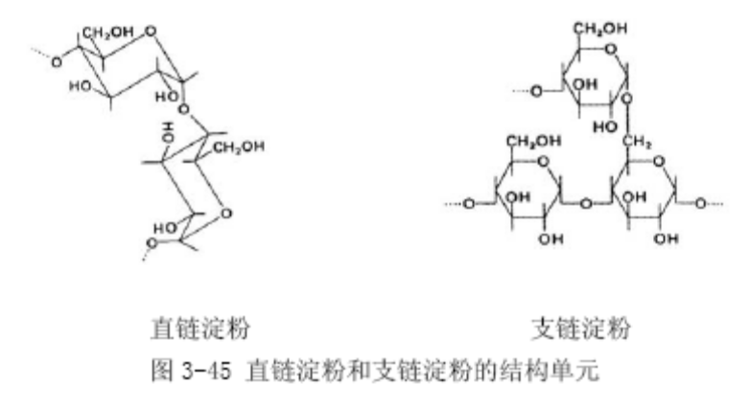
直链淀粉的分子是一个右手螺旋或螺旋型构象，螺旋的内部仅含氢原子，具有亲脂性，所有羟基分布在线圈的外侧。X-射线衍射分析表明，天然淀粉粒有三种结晶衍射图，即A、B 和V（图3-46）。谷物淀粉通常是A 型；马铃薯，链玉米淀粉和“老化”淀粉为B 型；马铃薯和玉米淀粉的混合物，以及豆类淀粉显示V型结晶结构。A 型和B 型都是双螺旋结构，每个螺旋含有6 个葡萄糖残基，螺旋的轴向是在1→4 键耦合的赤道方向。
支链淀粉是一种非常大的、支化度很高的大分子（图3-47）。葡萄糖通过α-(1→4)糖苷键连接构成主链，支链通过α-(1→6)糖苷链与主链连接，支链部分占总淀粉的4%～5%。在支链淀粉中将含有末端还原基的线型主链称为C链，与A链或另外的B链相连的支链定义为B链，支链淀粉分子的A链是没有分支的。支链淀粉具有平行排列的双螺旋分支而成簇状，因此，很可能淀粉粒的主要结晶部分是由支链淀粉形成的，例如蜡质玉米淀粉同样存在结晶区。支链淀粉的分子量很大，为107～5×108。

3 淀粉的物理性质
白色粉末，在热水中溶胀；纯支链淀粉能溶于冷水中，而直链淀粉不能，直链淀粉能溶于热水。
4 化学性质
无还原性；遇碘呈蓝色，加热则蓝色消失，冷后呈蓝色；酶水解和酸水解。

5 淀粉的糊化（Gelatinization）
（1） 糊化
淀粉粒在适当温度下，在水中溶胀，分裂，形成均匀的糊状溶液的过程被称为糊化。其本质是微观结构从有序转变成无序。
（2）糊化温度
指双折射消失时的温度。糊化温度不是一个点，而是一段温度范围。
（3）影响糊化的因素
结构：直链淀粉小于支链淀粉。
Aw： Aw提高，糊化程度提高。
糖：高浓度的糖水分子，使淀粉糊化受到抑制。
盐：高浓度的盐使淀粉糊化受到抑制；低浓度的盐存在，对糊化几乎无影响。但对马铃薯淀粉例外，因为它含有磷酸基团，低浓度的盐影响它的电荷效应。
脂类：脂类可与淀粉形成包合物，即脂类被包含在淀粉螺旋环内，不易从螺旋环中浸出，并阻止水渗透入淀粉粒。
酸度：
pH<4时，淀粉水解为糊精，粘度降低（故高酸食品的增稠需用交联淀粉）；
pH 4-7时，几乎无影响；
pH =10时，糊化速度迅速加快，但在食品中意义不大。
淀粉酶：在糊化初期，淀粉粒吸水膨胀已经开始而淀粉酶尚未被钝化前，可使淀粉降解（稀化），淀粉酶的这种作用将使淀粉糊化加速。故新米（淀粉酶酶活高)比陈米更易煮烂。

（4）淀粉糊化性质的应用
“即食”型方便食品；
“方便面”、“方便米饭”：应糊化后瞬时干燥。

6 淀粉的老化(Retrogradation)

①老化
淀粉溶液经缓慢冷却或淀粉凝胶经长期放置，会变为不透明甚至产生沉淀的现
象，被称为淀粉的老化。实质是糊化的后的分子又自动排列成序，形成高度致密的、
结晶化的、不溶解性分子微束。
②影响淀粉老化的因素
温度
2-4℃ ，淀粉易老化。
>60 ℃或<- 20℃ ，不易发生老化。
含水量
含水量30-60%，易老化。
含水量过低（10%）或过高均不易老化。
结构
直链淀粉比支链淀粉易老化（粉丝）。
聚合度n 中等的淀粉易老化。
淀粉改性后，不均匀性提高，不易老化。

共存物的影响
脂类和乳化剂可抗老化，
多糖（果胶例外）、蛋白质等亲水大分子，可与淀粉竞争水分子及干扰淀粉分子平行靠拢，从而起到抗老化作用。

7 变性淀粉及其应用
（1）变性淀粉
天然淀粉经适当的化学处理、物理处理或酶处理，使某些加工性能得到改善，以适应特定的需要，这种淀粉被称为变性淀粉。
（2）变性淀粉种类：
物理变性
只使淀粉的物理性质发生改变。如α-淀粉，将糊化后淀粉迅速干即得。
α-淀粉应用：家用洗涤剂，鳗鱼饲料。
化学变性：利用化学方法进行变性。
氧化淀粉：淀粉分子中的羟基能够被次氯酸钠、双氧水、臭氧等氧化物氧化为羧基。
优点：粘度低，不易凝冻。
用途：做增稠剂和糖果成型剂。
酸降解淀粉：用H2SO4、HCL，使淀粉降解。
优点：粘度低、老化性大、易皂化。
用途： 用于软糖、果冻、糕点生产。
淀粉衍生物（淀粉脂、淀粉醚、交联淀粉）
淀粉脂：如淀粉磷酸酯（磷酸淀粉）；
淀粉醚：如羟甲基淀粉（CMS）；
交联淀粉：淀粉在交联剂（甲醛）作用下结合成更大分子。
淀粉的接枝共聚物：淀粉可以与聚乙烯，聚苯乙烯，聚乙烯醇共混制成淀粉塑料。
淀粉塑料有一定的生物降解性，对解决塑料制品造成的“白色污染”有很大的意义。

山 东 理 工 大 学 教 案

第 7 次课 | 教学课型：理论课□ 实验课□ 习题课□ 实践课□ 技能课□ 其它□
主要教学内容（注明：* 重点 # 难点 ）：
主要内容：
果胶，其它多糖，糖类衍生物
重点：果胶物质的特性及其在食品中的应用，食品中的其它多糖。
难点：果胶凝胶的形成。

教学目的要求：
使学生了解果胶，其它多糖，糖类衍生物。
掌握果胶的分类果胶的物理，化学性质。
教学方法和教学手段：
教师讲授 多媒体教学
讨论、思考题、作业：
1、果胶凝胶的形成？
2、试述食品中常见的非淀粉多糖和糖类衍生物？

参考资料：
1、《食品化学》胡慰望 谢笔钧主编 科学出版社 1992
2、《食品化学》王璋等编 中国轻工出版社 1999
3、《食品化学》（第二版）韩雅珊主编中国农业大学出版社 1998
4、 《 Food Chemistry》 Owen R. Fennema 主编，王璋等译 2003
5、Food Chemistry, Owen R. Fennema 3rd Edition, 1996
注：教师讲稿附后

3.6 非淀粉多糖
1 纤维素
纤维素是植物细胞壁的主要结构成分，对植物性食品的质地影响较大。
①结构
由β-（1-4）-D-吡喃葡萄糖单位构成。为线性结构，由无定型区和结晶区构成。
②性质
不溶于水；无还原性；水解比淀粉困难得多，需用浓酸或稀酸在一定压力下长时间加热水解；人体不能产生分解纤维素的酶。一些食草动物可以消化纤维素。
③改性纤维素：羧甲基纤维素(CMC)；甲基纤维素；微晶纤维素。

（1）羧甲基纤维素(CMC)
可与蛋白质形成复合物，有助于蛋白质食品的增溶，在馅饼、牛奶、蛋糊及布丁中作增稠剂和粘接剂。由于羧甲基纤维素对水的结合容量大，在冰淇淋和其它冷冻食品中，可阻止冰晶的形成。防止糖果，糖浆中产生糖结晶，增加蛋糕等烘烤食品的体积，延长食品的货架期。
（2）甲基纤维素
优点：热胶凝性、保湿性好。
用途：保湿剂、增稠剂、稳定剂。
（3）微晶纤维素（Microcrystalline cellulose）
用稀酸处理纤维素,可以得到极细的纤维素粉末，称为微晶纤维素。
在疗效食品中作为无热量填充剂。

2 半纤维素(Hemicellulose)
一些与纤维素一起存在于植物细胞壁中的多糖物质总称。
构成半纤维素单体的有：葡萄糖，果糖， 甘露糖， 半乳糖，阿拉伯糖，木糖， 鼠李糖及糖醛酸。

3 果胶物质(Pectin Substance)
（1）结构
D-吡喃半乳糖醛酸以α-1，4苷键相连，通常以部分甲酯化存在，即果胶。
（2）分类
以酯化度分类：原果胶；果胶；果胶酸。
酯化度：D-半乳糖醛酸残基的酯化数占D—半乳糖醛酸残基总数的百分数。
1）原果胶(protopectin)
高度甲酯化的果胶物质。只存在于植物细胞壁中，不溶于水。未成熟的果实和蔬菜中，它使果实，蔬菜保持较硬的质地。
2）果胶（Pectin)
部分甲酯化的果胶物质。存在于植物汁液中。
3）果胶酸(Pectic acid)
不含甲酯基，即羟基游离的果胶物质。
甲酯化程度：原果胶>果胶>果胶酸。
（3）果胶的物理—化学性质
A.水解
果胶在酸、碱条件下发生水解，生成去甲酯及苷键裂解产物。原果胶在果胶酶和果胶甲酯酶作用下，生成果胶酸。
B.溶解度
果胶与果胶酸在水中溶解度随链长增加而减少。
C.粘度
粘度与链长成正比。
（4） 果胶凝胶的形成
1）条件
脱水剂（蔗糖，甘油，乙醇）含量60—65%，pH2—3.5，果胶含量0.3—0.7%，
可以形成凝胶。
2）机制
脱水剂使高度含水的果胶分子脱水以及电荷中和而形成凝集体。
（5）影响凝胶强度的因素
1）凝胶强度与分子量成正比
2）凝胶强度与酯化程度成正比
a)酯化程度越大，凝胶强度越大。
b)完全酯化的聚半乳糖醛酸的甲氧基含量为16.32%，以此作为100% 酯化度。
c)甲氧基含量>7，称为高甲氧基果胶。
d)甲氧基含量≤7，称为低甲氧基果胶。（或果胶酯）。
（6） 四种不同酯化程度果胶形成凝胶条件
名称 | 甲酯化度（甲氧基含量） | 形成凝胶的条件
全甲酯化聚半乳糖醛酸 | 100%（16.32%） | 只要有脱水剂即可形成
速凝果胶 | 70%（11.4%） | 加糖，加酸（pH3.0-3.4）
慢凝果胶 | 50-70%（8.2-11.4%） | 加糖，pH2.8-3.2
低甲氧基果胶 | ≤50%（≤7%） | 利用加糖，酸无效。只有加羧基交联剂（Ca²⁺,AB²⁺）才形成。

4 植物胶质
按来源分类：
植物树胶： 阿拉伯胶、黄芹胶、刺梧桐胶；
按来源分类种子胶：魔芋胶、瓜尔豆胶、豆角胶和罗望子胶；
海藻胶: 琼胶（脂）、鹿角藻胶和褐藻胶。

5 魔芋胶
（1）组成：由D-甘露糖与D-葡萄糖通过β-1，4糖苷键连接而成。
（2）性质：能溶于水，形成高黏度的假塑性溶液，经碱处理脱乙酰后形成弹性凝胶，是一种热不可逆凝胶。
当魔芋葡甘露聚糖与黄原胶混合时，形成热可逆凝胶。魔芋葡甘露聚糖与黄原胶的比值为1：1时，得到的强度最大。凝胶的熔化温度为30℃ -63℃，与其比值和聚合物总浓度无关，但凝胶强度随聚合物浓度的增加而增加，随盐浓度的增加而减少。

6 阿拉伯胶
（1）组成：70%是由不含N或少量N的多糖组成，另一成分是具有高相对分子量的蛋白质结构，多糖是以共价键与蛋白质肽链中的羟脯氨酸相结合。
（3）性质：易溶于水，溶解度高，溶液黏度低，是一种好的乳化剂，又是一种好的乳状液稳定剂，且与高聚糖具有相容性。
7 瓜尔胶（GG）与刺槐豆胶（LBG）
都是半乳甘露聚糖。
主要组分：半乳糖和甘露糖，主链由β-D-吡喃甘露糖通过1，4糖苷键连接而成，在1-6位连接α-D-吡喃半乳糖侧链。
瓜尔胶（GG）:商品胶中黏度最高的一种胶，易于水合产生很高的黏度。
刺槐豆胶（LBG）:分子具有长的光滑区，能与其他多糖如黄原胶和卡拉胶的双螺旋相互作用，形成三维网状结构的黏弹性凝胶。

8 海藻胶
（1）来源： 褐藻中提取。
（2）组成：β-1，4–D 甘露糖醛酸和α-1，4-L古洛糖醛酸组成的线形高聚物。
性质：海藻酸盐分子链中G块（L古洛糖醛酸）很易与Ca2+作用, 两条分子链G块间形成一个洞,结合Ca2+形成“蛋盒”模型。形成的凝胶是热不可逆的。凝胶强度同海藻酸盐分子中的G块的含量以及Ca2+的浓度有关。 海藻酸盐凝胶具有热稳定性，脱水收缩较少。海藻酸盐还可与食品中其他组分如蛋白质或脂肪等相互作用。

9 琼脂
（1）来源： 红藻类的各种海藻。
（2）组成: 琼脂糖和琼脂胶。
（3）琼脂糖:由β-D-吡喃半乳糖（1-4）连接3，6-脱水α –L-吡喃半乳糖基单位构成。
（4）琼脂胶:重复单位与琼脂糖相似，但含5%-10%的硫酸脂、一部分D-葡萄糖醛酸残基和丙酮酸酯。
性质: 当温度大大超过凝胶起始温度时仍然保持稳定。

10 微生物多糖：葡聚糖（右旋糖酐）；黄杆菌胶；茧酶胶；环状糊精；黄原胶。
（1）黄杆菌胶
1）组成：黄杆菌胶（xunthan gum）是D-葡萄糖通过ß（1-4）糖苷键连接的主链和三糖侧链组成的生物高分子聚合物，该聚合物是由甘蓝黑病黄杆菌发酵产生的一种杂多糖，也称黄单孢杆菌胶。
2）性质：是一种非胶凝的多糖，易溶于水。具有很高的黏度。黏度受温度变化影响不大。
（2）黄原胶
1）组成:D-葡萄糖，D-甘露糖，D-葡萄醛酸。
2）性质:黄原胶溶液在28℃-80℃以及广泛PH 1-11范围内黏度基本不变，与高盐具有相容性。黄原胶与瓜儿豆胶具有协同作用。与LBG相互作用形成热可逆凝胶。
能溶于冷水和热水，低浓度时具有高的黏度，在宽广的范围内（0-100℃），溶液黏度不变，与盐具有相容性，在酸性食品中保持溶解与稳定，具有良好的冷冻与解冻稳定性。
（3）氨基酸多糖
1）粘多糖：透明酯酸；硫酸软骨素；肝素。
2）壳聚糖：几丁质；甲壳素。

11 壳聚糖
又称几丁质、甲壳质、甲壳素。
①来源：主要存在于甲壳类（虾、蟹）等动物的外骨壳中。
②组成:N-乙酰-D-氨基葡萄糖或D-氨基葡萄糖以β-1，4糖苷键连接起来的氨基多糖。其基本结构单元是壳二糖。
③性质：甲壳素脱去分子中的乙酰基后变为壳聚糖，其溶解性增加，称为可溶性的壳多糖。因其分子中带有游离氨基，在酸性容液中易形成盐，呈阳离子性质。
④保鲜剂
A.保鲜力强：兼具杀菌保鲜和气调保鲜功能，因此， 对呼吸特征较强的果蔬（如桃类、杏类、浆果类
水果），保鲜效果特别明显，
B.无毒、安全：是一种具有保健效果的氨基多糖，其安全性与蔗糖相同，因此，对保鲜对象非但不会造成任何化学污染，而且对人体有益。
C.成本低廉：使用到果蔬上，每公斤果蔬的保鲜成本仅仅约3分钱，可以大范围推广。
D.应用范围广泛：用于果蔬和新鲜肉类的保鲜。
⑤保健功能
A. 减肥作用--利用β-甲壳素中的带正电的离子与食物中带负电的脂肪相结合阻断脂肪分解酵素的作用,使得脂肪在人体内不被吸收而直接排出体外，从而达到身体定型和减肥效果；
B. 改善消化功能，强化人体的免疫功能；
C. 天然无毒性抗癌效果，能抑制恶性肿瘤扩散与转移；
D. 控制胆固醇，预防动脉硬化和心血管疾病；
E.甲壳素与食盐中的氯离子结合成不被肌体吸收的聚合物排除体外，抑制过量摄入食盐导致高血压；
F. 减少人体内重金属的积蓄；
G.被人体吸收的β-甲壳素中带正电的离子和人体血液中带负电的脂肪中和排除体外，降低血脂的含量；
H.在胃部形成粘膜，保护胃部创伤不受胃酸的侵蚀，并且其准阳离子对细菌有很好的灭杀作用， 促进胃伤的愈合，对胃溃疡和胃炎很好的治疗作用。

3. 7 糖类化合物的测定

1. 总碳水化和物的测定
采用差减法：
总碳水化合物（%）=100-（水分+灰分+粗脂肪+粗蛋白）。

2. 还原糖的测定
(1)菲林试剂法
①原理
食物中的还原糖成分能将菲林试剂还原成氧化亚铜，并借助次甲基蓝作指示剂。
②反应方程式
氧化亚铜在酒石酸钾纳存在时呈溶液状态。
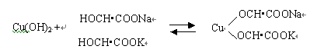
上述溶液与还原糖作用，在加热滴定时，产生红色的氧化亚铜沉淀。
终点确定：
借次甲基蓝做指示剂，次甲基蓝在碱性溶液中可被还原为无色。
③试剂
菲林试剂甲：称取278克CuSO4·5H2O，0.1克次甲基蓝加500ml蒸馏水溶解后定容1000ml。
菲林试剂乙：称取346克酒石酸钾钠，100克氢氧化钠加蒸馏水溶解，定容1000ml。
标准溶液配制：精确称取1.000克经98—100摄氏度干燥至恒量的纯葡萄糖，加水溶
解后加入5ml盐酸，并以水稀释至1000ml。（溶液1ml相当1mg葡萄糖）。
④步骤
A.样品处理：称取10—20g（粮油食品）样品，置于250ml容量瓶中，加水200ml，在45摄氏度水中水浴1小时，并时加振荡，冷却后定容，混匀，静置，过滤，滤液待用。
B.标定碱性酒石酸酮溶液：吸取5.0ml酒石酸铜钾和5.0ml菲林试剂乙，置于150ml锥形瓶，加水10 ml，在沸腾状态下滴加葡萄糖标准溶液，至蓝色刚好褪区为终点，记录消耗葡萄糖标准溶液的总体积，平行操作三次，取平均值计算没10ml（甲，乙各5ml）酒石酸铜溶液相当葡萄糖的质量
C.样品测定：取菲林试剂甲乙各5.0ml，置与150ml锥形瓶中，加水10ml , 在沸腾状态下滴定样品，至蓝色正好褪去为终点，记下样品消耗体积，平行三次，得平均消耗体积。
⑤操作要点
A.样品处理：称取10—20g（粮油食品）样品，置于250ml 容量瓶中，加水200ml，在45摄氏度水中水浴1小时，并时加振荡，冷却后定容，混匀，静置，过滤，滤液待用。
B.标定碱性酒石酸酮溶液：吸取5.0ml酒石酸铜钾和5.0ml菲林试剂乙，置于150ml锥形瓶，加水10 ml，在沸腾状态下滴加葡萄糖标准溶液，至蓝色刚好褪区为终点，记录消耗葡萄糖标准溶液的总体积，平行操作三次，取平均值计算没10ml（甲，乙各5ml）酒石酸铜溶液相当葡萄糖的质量
C.样品测定：取菲林试剂甲乙各5.0ml，置与150ml锥形瓶中，加水10ml , 在沸腾状态下滴定样品，至蓝色正好褪去为终点，记下样品消耗体积，平行三次，得平均消耗体积。
⑥计算
还原糖（以葡萄糖计）%=(m₂/m)*(v1/v2)*n*(100/1000)
m→样品重（g），
m₂ →10ml菲林试剂相当于葡萄糖的含量（mg），
v1→样品定容体积，
v2 →实际消耗样品体积（ml），
n →样品的稀释倍数。
⑦ 注意事项
应在沸腾状态下滴定。
如果含有蛋白质，鞣质，树脂等，可加乙酸锌溶液（21.9g乙酸锌加3ml冰乙酸，
加水定容100ml）使它们形成沉淀，通过过滤除去。
（2）碘量法
①原理
食品中的还原糖，在碱性条件下可以与碘发生氧化还原作用。利用淀粉作指示剂。
②反应方程式
2NaOH+CuSO₄ Na2SO₄+Ca(OH)₂
氧化亚铜在酒石酸钾钠存在时呈溶液状态。

Cu(OH)₂+ HOCH·COONa 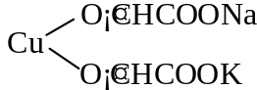 +2H₂O
HOCH·COONa
③试剂
0.5mol/L 硫代硫酸钠标
0.5mol/L 盐酸溶液
0.1mol/L NaOH 标准溶液
0.1mol/L 碘标准溶液
0.5mol/L 淀粉指示剂
④操作要点
样品制备:
精确称取样品10.00g置研钵中，研磨成浆。加蒸馏水定容250ml，摇匀30分
钟后过滤。取50ml滤液于碘量瓶中，加入0.1mol/L碘液25ml，摇匀后加入37.5ml
0.1ml/L NaOH标准溶液。加塞摇匀放置暗处15分钟，加入0.5mol/L盐酸8ml摇匀。
滴定:
迅速用0.5ml/L Na2S2O3 溶液滴定析出的碘，加入1ml淀粉指示剂。
终点滴定:
蓝色刚好消失为止。（半分钟内不再显蓝色为止）。
⑤计算
还愿糖%=250*（V1-V2）*m Na2S2O3 *00.9/（W*50）*100
m Na2S2O3—硫代硫酸钠溶液的摩尔浓度
V1—滴定空白时所消耗的硫代硫酸钠标准溶液的体积
V2—50ml滤液所消耗的硫代硫酸钠的（ml）
W—样品量（克）
0.09—1ml 1ml/L碘标准溶液相当葡萄糖的克数
⑥注意事项
样品中不能含有乙醇，丙酮等非糖的还原性试剂；加碱液应迅速且过量；样品应充分研匀。

3. 淀粉含量的测定
（1）菲林试剂法
①原理
淀粉在酸的作用下水解为还原糖，然后用菲林试剂测定还原糖的含量， 然后乘以换算系数0.9即为淀粉含量。
②反应方程式
(C₆H₁₀O₅)_{n}+nH₂O H → nC₆H₁₂O₆
由反应可知，淀粉和葡萄糖含量之比162.1 ：180.12 = 0.9 ：1，即0.9克淀粉
水解后可得1克葡萄糖。
③操作要点
A.样品处理：精确称样2.000克，置于研钵中磨成匀奖，用蒸馏水冲洗转移到烧杯中，加2.5ml 12mol/LHCl在沸水浴中10分钟，冷却后加酚酞2滴，加5mol/L NaOH 中和至微红，定容100ml，摇匀过滤待测。
B.菲林试剂标定（同还原糖测定）
C.测定：取5ml菲林试剂甲和5ml菲林试剂乙，放入150ml的三角瓶中，在沸腾状态下滴定，至蓝色刚褪去。
④计算
淀粉（%）=（10ml菲林试剂相当葡萄糖量/样）*（V1/V2）*样品稀释倍数*0.9*100
V1 — 样品定容体积；
V2 — 实际消耗样品的体积。
⑤注意事项
如样品含量告示需要适当加大稀释倍数；沸腾状态下滴定；淀粉中含有可溶性糖时，可先用乙醇溶解，除去可溶性糖，再测定淀粉含量。
（2） 碘量法（色差法）
①原理
淀粉与点生成深蓝色的络合物，依据颜色深浅可计算淀粉含量。
②试剂
I₂—KI 溶液；乙醚；10%乙醇/
③操作要点
A.利用淀粉标准溶液制作标准曲线
B.样品处理：研磨，定容，过滤备用
C.测定；660nm测定消光值，由标准曲线计算淀粉含量
④计算
G（g/100g 鲜重）=A/（W*106）*稀释倍数*100
G：样品淀粉含量（g/100g 鲜重）；
A：从标准曲线查得样品的淀粉含量（mg/ml）
W：样品重（克）
⑤注意事项
应控制样品淀粉在适当的浓度范围，溶液呈淡蓝色。

小结
1.碳水化合物主要由单糖，低聚糖和多糖组成。
2.单糖的主要功能是作为甜味剂及保湿剂。
3.低聚糖主要功能是赋予风味，稳定剂及保健功能。
4.多糖的主要功能是提供能量。
5.糖苷主要由糖和配基组成，有的糖苷有毒性，有的糖苷有生物活性。
6.单糖在食品贮藏与加工中的化学反应为脱水反应，复合反应，变旋现象，烯醇化及褐变反应。
7.褐变反应主要由氧化褐变和非氧化褐变组成，使食品变色的主要原因之一，同时提供食品特殊的风味。
8.淀粉的主要性质是糊化和老化，食品加工过程中经常用的淀粉糊化和老化这些性质。

本章作业

1、试述碳水化合物的种类及其在食品中的应用。
2、简述果胶物质的特性及其凝胶形成机理。
3、简述单糖在食品加工与贮藏过程中的变化。
山 东 理 工 大 学 教 案

第 8 次课 | 教学课型：理论课□ 实验课□ 习题课□ 实践课□ 技能课□ 其它□
主要教学内容（注明：* 重点 # 难点 ）：
主要内容：
油脂的结构和组成，油脂的分类，油脂的物理性质，油脂的化学性质，脂质的功能，乳状液和乳化剂。
重点：脂类化合物的共同特征、分类；油脂的物理性质，油脂在加工、贮藏过程中的变化。
难点：油脂的自动氧化机理。

教学目的要求：
使学生了解油脂的结构和组成，油脂的分类，油脂的物理性质，脂质的功能，乳状液和乳化剂。掌握油脂的化学性质。
教学方法和教学手段：
教师讲授 多媒体教学
讨论、思考题、作业：
1、脂肪的分类，脂肪酸及其甘油酯的命名？
2、油脂的自动氧化机理，影响油脂自动氧化的因素？
3、乳化稳定剂稳定乳浊液机理？
参考资料：
1、《食品化学》胡慰望 谢笔钧主编 科学出版社 1992
2、《食品化学》王璋等编 中国轻工出版社 1999
3、《食品化学》（第二版）韩雅珊主编中国农业大学出版社 1998
4、 《 Food Chemistry》 Owen R. Fennema 主编，王璋等译 2003
5、Food Chemistry, Owen R. Fennema 3rd Edition, 1996
注：教师讲稿附后

第四章 脂质

本章提要
重点：
油脂的同质多晶现象，油脂中常见乳化剂的乳化原理；油脂自动氧化的自由基反应历程的机理，酚类
及类胡萝卜素的抗氧化机理；油脂加工的化学原理和方法；食品中脂肪含量的测定，脂肪过氧化值、酸价的测定。
难点：
油脂自动氧化的自由基反应历程
4.1 概述
1.脂质 Lipids
脂质指存在于生物体中或食品中微溶于水，能溶于有机溶剂的一类化合物的总称。
目前大量油脂除了消费在肥皂，油漆和其他非食用的工业产品外，世界上生产的大部
分油脂仍继续作为我们人类的食物而被消费。
油脂是食物中能量的基本来源，是所有食物中最浓缩的，每克约能供给9大卡的能量，
而蛋白质和碳水化合物各供给约4卡。
lipids共同特征：
不溶于水而溶于乙醚、石油醚、氯仿、丙酮等有机溶剂；大多具有酯的结构，并以脂肪酸形成的酯最多；都是由生物体产生，并能由生物体所利用（与矿物油不同）；例外：卵磷脂、鞘磷脂和脑苷脂类。卵磷脂微溶于水而不溶于丙酮，鞘磷脂和脑苷脂类的复合物不溶于乙醚。
2. 分类Classification
按物理状态：脂肪（常温下为固态）和油（常温下为液态）。
按来源：乳脂类、植物脂、动物脂、海产品动物油、微生物油脂。
按不饱和程度：
干性油：碘值大于130，如桐油、亚麻籽油、红花油等；
半干性油：碘值介于100-130，如棉籽油、大豆油等；
不干性油：碘值小于100，如花生油、菜子油、蓖麻油等。
按构成的脂肪酸分：单纯酰基油，混合酰基油。
按化学结构分：见表4-1。
表4-1 脂质的分类
主类 | 亚类 | 组成
简单脂质  simple lipids | 酰基甘油 | 甘油+脂肪酸（占天然脂质的95%左右
简单脂质  simple lipids | 腊 | 长链脂肪醇+ 长链脂肪酸
复合脂质  complex lipids | 磷酸酰基甘油 | 甘油+脂肪酸+磷酸盐+含氮基团
复合脂质  complex lipids | 鞘磷脂类 | 鞘氨醇+脂肪酸+磷酸盐+胆碱
复合脂质  complex lipids | 脑苷脂类 | 鞘氨醇+脂肪酸+糖
复合脂质  complex lipids | 神经节苷脂类 | 鞘氨醇+脂肪酸+碳水化合物
衍生脂质  derivative lipids | 类胡萝卜素，类固醇，脂溶性维生素等

3. 脂质的功能 Function of Lipids
（1）脂肪在食品中的功能
热量最高的营养素(39.58kJ/g)；提供必需脂肪酸；脂溶性维生素的载体；提供滑润的口感，光润的外观，塑性脂肪还具有造型功能；赋予油炸食品香酥的风味，是传热介质；
(2) 脂质在生物体中的功能
组成生物细胞不可缺少的物质；能量贮存最紧凑的形式；有润滑、保护、保温等功能。
4.2 脂肪的结构和组成
1. 脂肪的结构 Structure of Fats
Fat是甘油与脂肪酸生成的一酯，二酯和三酯。
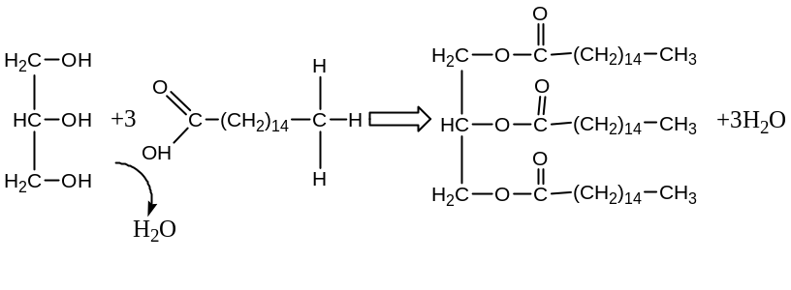

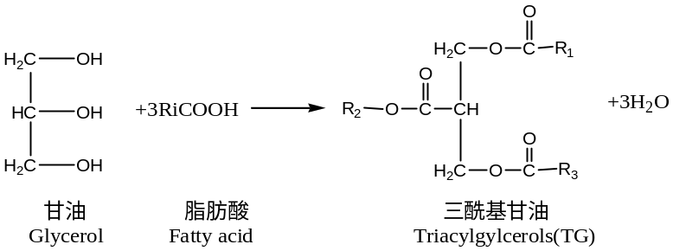

R1= R2 = R3，单纯甘油酯；Ri不完全相同时，混合甘油酯；R1≠R3，C 2原子有手性，天然油脂多为L型；碳原子数多为偶数，且多为直链脂肪酸。
2.命名Nomenclature
(1) Nomenclature of Fatty Acid( FA)
①系统命名法
选择含羧基的最长碳链为主链，按照与其相同碳原子数的烃定名为某酸（将烃中的甲基以－COOH 代替）
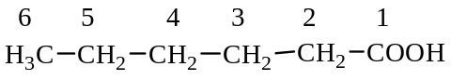
己酸

CH₃(CH₂)₇CH=CH(CH₂)₇COOH 9-十八烯酸
9,12-十八碳二烯酸
②数字命名法n: m （n-碳链数, m-双键数）例：18:0 18:1 18:2 18:3
从分子甲基端的第一个双键位置区别不饱和脂肪酸，甲基碳叫ω（Omega）碳，所以亚油酸CH3—(CH2)4—CH=CH—CH2—CH=CH(CH2)7COOH，即称9，12－十八碳二烯酸，也叫18：2ω6 酸或18:2(n-6)
顺反结构：
通常用顺式（cis）和反式（trans）表明双键的几何构型，它们分别表示烃基在分子的同侧或异侧。
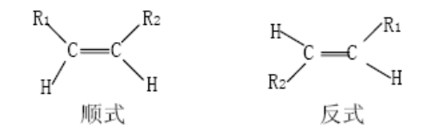
脂肪酸的顺式构型是天然存在的形式，而反式构型在热力学上是有利的，有两个顺式双键的亚油酸称为顺－9，顺－12－十八碳二烯酸，但是如果连接的四个基团完全不同就会产生困难，像以下的构型。
③俗名或普通名
油酸（oleic acid）(18:1ω9)
亚油酸(linoleic aicd) (18:2 ω6)
硬脂酸（steric acid）(18:0)
棕榈酸（palmitic）(16:0)
花生酸(arachidic acid)(20:0)
④英文缩写
4-2 一些常见脂肪酸的命名
数字命名 | 系统命名 | 俗名或普通名 | 英文缩写
4: 0 | 丁酸酪酸 | Butyric acid | B
6: 0 | 己酸己酸 | Caproicacid | H
8: 0 | 辛酸辛酸 | Caprylicacid | Oc
10: 0 | 癸酸癸酸 | Capricacid | D
12: 0 | 十二酸月桂酸 | Lauricacid | La
14: 0 | 十四酸肉豆蔻酸 | Myristicacid | M
16: 0 | 十六酸棕榈酸 | Palmticacid | P
16: 1 | 9-十六烯酸棕榈油酸 | Palmitoleicacid | Po
18: 0 | 十八酸硬脂酸 | Stearicacid | St
18: 1ω9 | 9-十八烯酸油酸 | Oleic acid | O
18: 2 ω6 | 9,12-十八二烯酸亚油酸 | Linoleic acid | L
18: 3 ω3 | 9,12,15-十八三烯酸α-亚麻酸 | Linolenicacid | α-Ln
18: 3 ω6 | 6, 9,12-十八三烯酸γ-亚麻酸 | Linolenicacid | γ-Ln
20: 0 | 二十酸花生酸 | Arachidicacid | Ad
20: 4 ω | 6 5,8,11,14-二十碳四烯酸花生四烯酸 | Arachidonicacid | An
20: 5 ω3 | 5,8,11,14,17-二十碳五烯酸 | Eicosapentanoicacid | EPA
22: 1 ω | 9 13-二十二烯酸芥酸 | Erucicacid | E
22: 6 ω3 | 4,7,10,13,16,19-二十二碳六烯酸 | Docosahexanoicacid | DHA

3. 食用油脂的营养价值评价
油脂的消化率：与其熔点有密切关系。油脂的消化率和吸收速度直接说明了油脂的利用率，消化率高，吸收速度快的油脂，利用率就高。
油脂稳定性：油脂在空气中长时间放置或受不利因素影响发生变质酸败，不仅有异味，且营养价值下降，因其中的维生素、脂肪酸被破坏，发热量下降，甚至产生有毒物质，不宜食用。
脂肪酸和维生素的种类和含量：油脂中必需脂肪酸含量高、脂溶性维生素高，被认为营养价值高。植物油是必需脂肪酸亚油酸的主要来源。某些植物油中含的谷固醇能抑制胆固醇在肠的吸收，有利于防止高血脂症和动脉粥样硬化。
4脂肪酸摄入的健康比例
（1）WHO,FAO,中国营养协会推荐
饱和脂肪酸：单不饱和脂肪酸：多不饱和脂肪酸 = 1:1:1
其中多不饱和脂肪酸 —— n-6脂肪酸:n-3脂肪酸 = 5~10 : 1
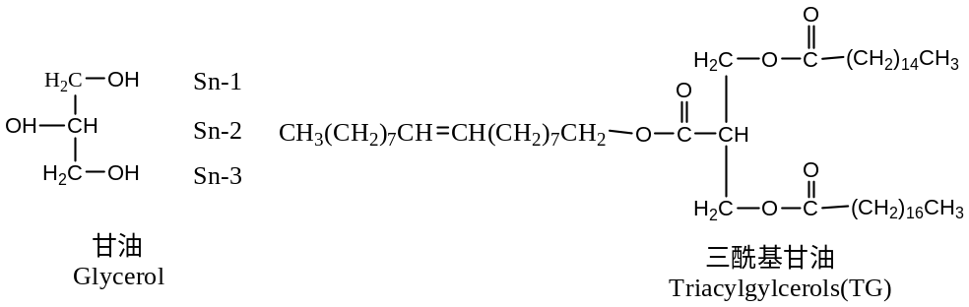
(2) 三酰基甘油命名

Sn命名法（Stereospecific Numbering)
碳原子编号自上而下为1～3，C2上的羟基写在左边
①数字命名:Sn-16:0-18:1-18:0
②英文缩写命名:Sn-POSt
③中文命名:Sn-1-棕榈酸-2-油酸-3-硬脂酸甘油酯
5. 天然油脂中脂肪酸的分布
(1) 动物脂中脂肪酸的分布
乳脂：
含短链脂肪酸(C4 ~ C12)，少量的支链、奇数碳FA。􀂋
高等陆生动物脂：
含有较多的P和St。链长以C18居多。mp较高。
水产动物油脂：
多为不饱和脂肪酸。
两栖类、爬行类、鸟类和啮齿动物：
FA的组成介于水产动物和陆产高等动物之间。
(2) 植物油中脂肪酸的分布
果仁油及种籽油中含有较多的棕榈酸、油酸、亚油酸。后者还含有较多的亚麻酸。芥酸仅存在于
十字花科植物种籽中。
4.3 脂肪的物理性质
1. 气味和色泽
纯净的食用脂类几乎是无气味的，它们除作为风味化合物前体外，还可以通过它对口感以及风味成分挥发性和阀值（thresold value）的影响调节许多食品的总风味。
多数油脂无挥发性，气味多由非脂成分引起的。
2. 熔点和沸点
没有敏锐的mp和bp；mp:游离脂肪酸>甘油一酯>二酯>三酯；mp最高在40-55℃之间。碳链越长，饱
和度越高，则mp越高；mp<37℃时，消化率>96%；bp：180-200℃之间，bp随碳链增长而增高。
表4-3 几种常用食用油脂的溶点与消化率的关系
脂肪 | 熔点(℃) | 消化率(%)
大豆油 | -8 ~ -18 | 97.5
花生油 | 0~3 | 98.3
向日葵油 | -16 ~19 | 96.5
棉籽油 | 3-4 | 98
奶油 | 28~36 | 98
猪油 | 36~50 | 94
牛脂 | 42~50 | 89
羊脂 | 44~55 | 81
人造黄油 | –– | 87

3. 稠度
影响因素：脂肪中固体组分的比例；晶体的数目、大小和种类；液体的粘度；温度处理；机械作用
(1) 结晶特性
同质多晶是化学组成相同而晶体结构不同的一类化合物，但融化时可生成相同的液相。
未熔化的固态可以从一种同质多晶转变成另外一种，这取决于它们各自的稳定性。在整个存在期间，无论温度变化与否，两种晶型如果一种是稳定的而另一种是亚稳定的，则称这两种晶型是单向转变的（monotropic），即只能向更稳定的形式转变。两种晶型，当它们都有一定的稳定范围时，称为双向转变的（enantiotropic），即无论哪一种变体都是稳定的，在固态中的转变向哪一方进行取决于温度。它们的相对稳定性改变时的温度称为转变点（transition point），已知某些脂肪酸衍生物中存在双变晶现象，但天然脂肪总是单向转变的。
脂肪的亚晶胞最常见的堆积方式：三斜(β型)；正交(β´型) ； 六方(α型)
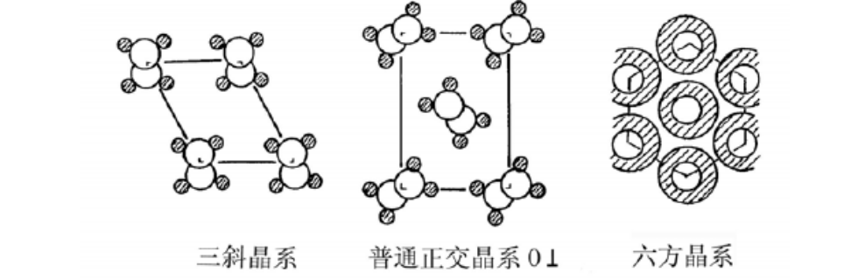
一般说来，三酰甘油由于它们的碳链较长，表现出烃类的许多特征。它们有三种主要同质多晶型即α、β＇和β，其中α型最不稳定，β型有序程度最高，因此最稳定。
甘油三酯在晶格中分子排列成椅式
由一种脂肪酸构成的三酰基甘油，例如StStSt，当其熔融物冷却时，可结晶成密度最小，熔点最低的α型。若进一步使α型冷却，则链更紧密的堆积，并逐渐转变为β型。如果α型加热至熔点，可迅速转变成最稳定的β型。α型熔融物冷却并保持温度高于熔点几度，可直接得到β`型。加热β`型至熔点温度，则发生熔融，并转变成稳定的β型。
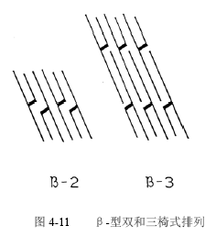
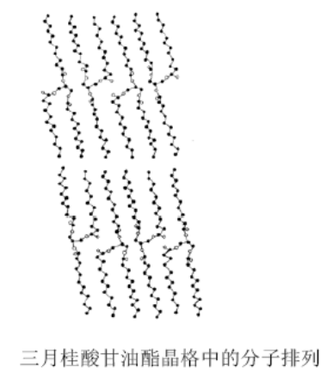

表4-4 同酸甘油酯同质多晶体的特性
特性 | α |  | β` |  | β
堆积方式 | 正六方 |  | 正交 |  | 三斜
熔点 | α | < | β` | < | β
密度 | α | < | β` | < | β
有序程度 | α | < | β` | < | β
X-射线衍射结果表明， α型脂肪酸侧链为无序排列，β`型和β型显示有规则的排列，β型是按同一方
向排列的。
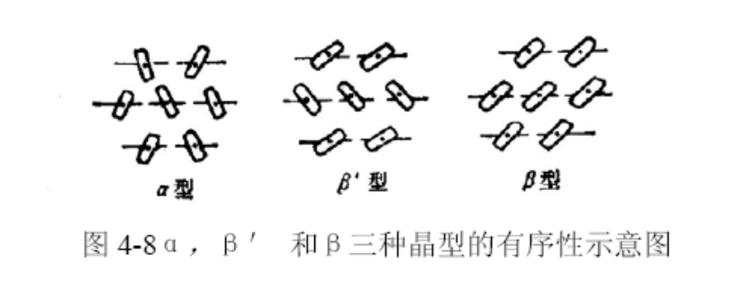
易结晶成β型的脂肪：大豆、花生、玉米、橄榄、椰子油和红花油，以及可可脂和猪油等。
易形成稳定的β`型晶体：棉籽油、棕榈油、菜籽油、乳脂和牛脂以及改性猪油。
β＇型晶体适合于制备起酥油、人造奶油，可用于焙烤食品中，因为它们有助于大量的小空气泡的掺
合，使产品产生更好的可塑性和奶油化性质。
调温：利用结晶方式改变油脂的性质，使得到理想的同质多晶型和物理状态，以增加油脂的利用性和
应用范围。
可可脂中，StOSt（30%）、POSt（40%）和POP（15%）是三种主要的甘油酯，已鉴定出6 种同质多晶型（Ⅰ-Ⅵ），其熔点依顺序增大。I 型最不稳定，熔点最低。V 型最稳定，是所需要的结构，因为它使巧克力涂层外观明亮光滑，通过适当的调温可以得到这种晶型，即成型前加温使部分结晶的物料在32℃左右保持一段时间，然后迅速冷却并在16℃左右贮存。不适当的调温或在高温下贮存，都会使巧克力的β-3Ⅴ型结晶转变为熔点较高的β-3Ⅵ型，结果都会导致巧克力表面起霜，即表面沉积小的脂肪结晶，使外观呈白色或灰色。巧克力起霜与β-3V 型变成β-3VI 型有关。
(2) 熔点特性
①熔化

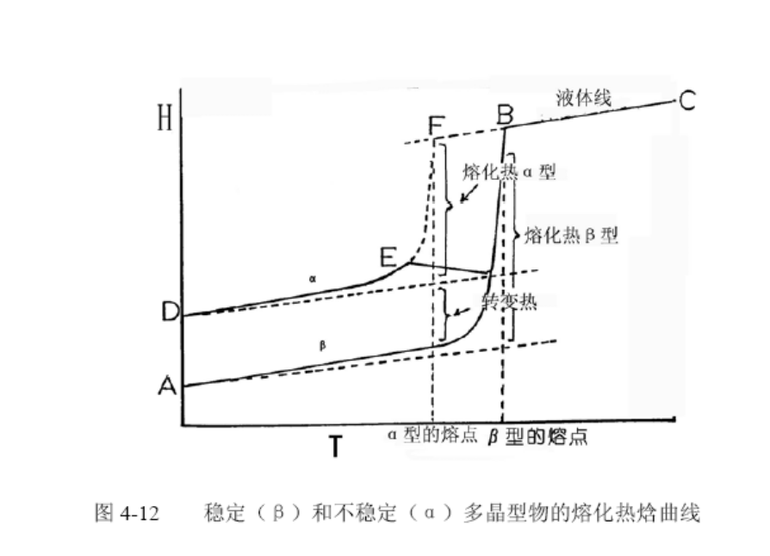
图中表示简单三酰基甘油的稳定β型和亚稳态α型的热焓曲线。
固态变为液态时吸热，曲线A，B，C 表示β型的热焓随着温度上升而增加。在熔点时吸热（熔化热）温度不上升，直至全部固体转变成液体时温度才继续上升（最终在B 点熔化）。
从不稳定的多晶型转变成稳定形式时放出热量（图中从E 点开始延长至曲线AB）热焓或膨胀熔化曲线。
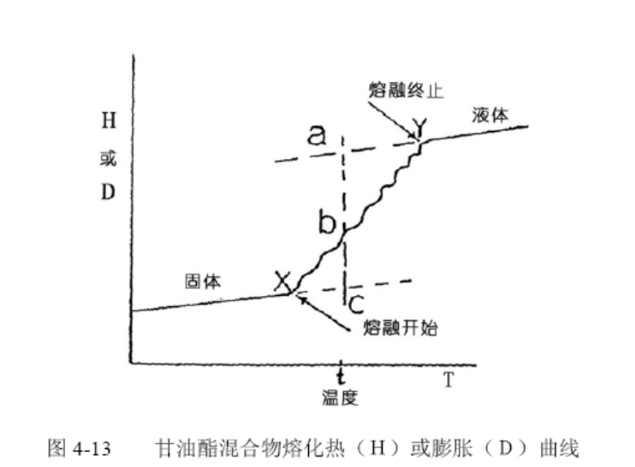
在不同温度时，塑性脂肪（软化脂肪）的固体和液体比例可通过差示扫描量热法、核磁共振和绘制量热曲线，或者按与图4-13 相似的熔化膨胀曲线进行测定。例如，用膨胀计测定比容时，从足够低的温度确定固体线的起始点和在足够高的温度确定液体线的起始点，由两者之间的间隔确定熔化曲线，于是可用外推法得到固体线和液体线。由图4-13 所示，可计算出任何温度下的固体和液体比例（ab/bc），ab/ac 和bc/ac 分别表示在温度t 时的固体分数和液体分数，固体与液体比称为固体脂肪指数（SFI），它与脂肪在食品中的功能性有重要关系。
②油脂的塑性
概念：固体脂肪在一定外力作用下，当外力超过分子间的作用力时，开始流动，但是当外力停止后，脂肪恢复原有的稠度。（在一定外力下，固体脂肪具有的抗变形的能力。）

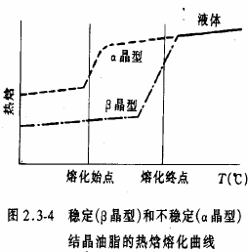
SFI适当；脂肪的晶型:β´型；熔化温度范围宽则脂肪的塑性越大；
塑性脂肪：涂抹性；可塑性；起酥作用；面团体积增加。
起酥油(Shortening)
结构稳定的塑性油脂，在40°C不变软，在低温下不太硬，不易氧化。
(3) 液晶
固态脂类的分子在三维空间形成高度有序的结构，而在液态中，由于分子间的作用力减弱，分子自由运动成为完全无序状态。介于液态和晶态为介晶相（mesomorphic phase）或液晶(liquid crystal)。
固态脂类的分子在三维空间形成高度有序的结构，而在液态中，由于分子间的作用力减弱，分子自由运动成为完全无序状态。介于液态和晶态为介晶相（mesomorphic phase）或液晶(liquid crystal)。
介晶结构主要有层状、六方型和立体型三种。
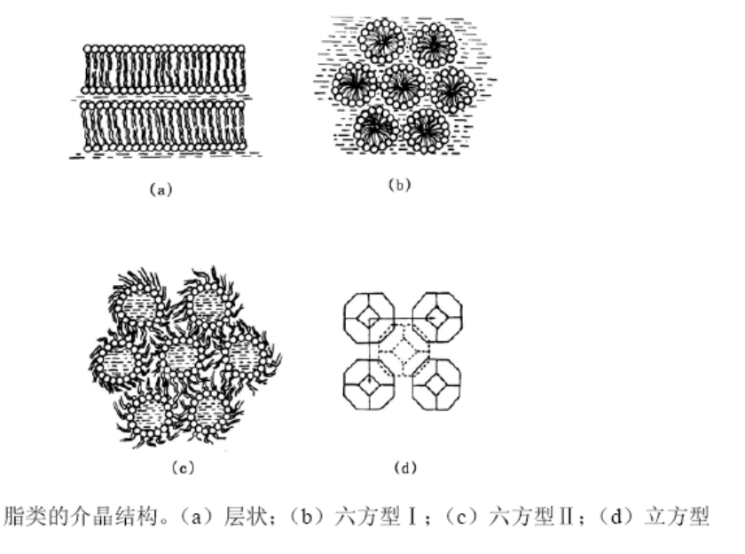
①层状结构
这种结构相当于生物膜的双层膜，是由被水隔开的双层脂类分子构成[图(a)]。
粘性和透明度比其他介晶结构小；类双层间大约有16Å 厚的水层；层状液晶相在加热时易转变成六方型Ⅱ或立方介晶相。
②六方型
六方型Ⅰ：在这种结构中，脂类按正六方形排列成圆柱体，圆柱体内充满液态烃链，圆柱体之间的空隙被水所占据[图(b)]。
六方型Ⅱ：圆柱体内部充满水并且被兼亲物质的极性基团所包围，烃链向外伸延构成圆柱体之间的连续相[图(c)]。
③立方型或粘性各向同性型：
单酸甘油酯水体系中立方相的结构。在这些体系中存在封闭水区，根据体心立方晶格中空间充满堆积的多面体，可提出一个立方介晶相模型[图 (d)]。
立方介晶相通常是很粘滞和完全透明的；不具有同层状和六方型液晶完全一样的特征。
(4) 影响稠度因素
脂肪中固体脂比例；结晶粒度及晶种数量；液体的粘度；处理温度；机械作用。
4. 乳状液和乳化剂
乳状液一般是由两种不互溶的液相组成的分散体系。其中一相是以直径0.1-50μm 的液滴分散在另一
相，以液滴或液晶的形式存在的液相称为“内”相或分散相，使液滴或液晶分散的相称为“外”相或连续相。
乳浊液：
水包油型(O/W，水为连续相。如：牛乳)
油包水型(W/O，油为连续相。如：奶油)

影响乳状液稳定性的因素
（1）界面张力
大多数乳化剂是两亲化合物（amphiphilic compounds），它们浓集在油－水界面，明显地降低界面张
力和减少形成乳状液所需要的能量，因此添加表面活性剂可提高乳状液的稳定性。
降低界面张力是使乳状液保持稳定的重要方法之一。
添加表面活性剂可降低界面张力，但界面自由能仍然是正值，因此，还是处在热力学的
不稳定状态。
（2）电荷排斥力
乳状液保持稳定主要取决于乳状液小液滴的表面电荷互相推斥作用，胶体稳定性的DLVO理论：分散的颗粒受到两种作用力，即范德华吸引力和颗粒表面双电层所产生的静电斥力。
（3）细微固体粉末的稳定作用
与分散的油滴大小相比，是非常小的固体颗粒,其界面吸附可以在液滴的周围形成物理垒（physical
barrier），使乳状液保持稳定，同时，从界面驱出固体颗粒需要吸收能量，因为这样会引起油/水界面增大。
粉末状硅胶、各种粘土、碱金属盐和植物细胞碎片。
（4）大分子物质的稳定作用
各种大分子物质，包括某些树胶和蛋白质，都能在乳状液液滴的周围形成厚膜，因此，对聚结产生
物理垒当蛋白质被吸附时可出现伸展并在界面取向，使非极性基团朝着油相排列，同时它们的极性基团朝
着水相排列。对乳状液起稳定作用主要取决于蛋白质薄膜的流变学（粘弹性）性质和厚度。
多数大分子乳化剂是水溶性蛋白质，它们一般有助于O/W 型乳状液的形成并使其保持稳定。蛋白质
溶液分散体在油中一般是不稳定的。因此，增强乳状液稳定性最有效的方法是使被吸附的大分子膜分散在
连续相中，而且这种膜应该具有凝胶样的弹性。
（5）液晶的稳定作
液晶对乳状液稳定性具有重要作用，在乳状液（O/W或W/O）中，乳化剂、油和水之间的微弱相互作
用，均可导致油滴周围形成液晶多分子层，这种界面能垒使得范德华力减弱和乳状液的稳定性提高，当液
晶粘度比水相粘度大得多时，这种结构对于乳状液稳定性将起着更加明显的作用。
液晶多分子层类型在很大程度上依赖于乳化剂的性质。例如，乳化剂和油水为1：1 时，聚山梨酸
酯（polysorbates）和水形成六方型I 液晶。当有三酰甘油酯存在时，可转变成层状液晶。有水和油存在时，
硬脂酰乳酸钠（和水形成层状液晶）和不饱和单酰甘油（和水形成粘稠的各向同性结构）都能生成六方型
II液晶。如果油的添加量过多，可以和界面液晶形成O/W 型乳状液。
（6）连续相粘度
任何一种能使乳状液连续相粘度增大的因素都可以明显地推迟絮凝和聚结作用的发生。明胶和多种
树胶，其中有的并不是表面活性物质，但由于它们能增加水相粘度，所以对于O/W 型乳状液保持稳定性
是极为有利的。
（7）乳化稳定性：
1）分层或沉降：由于重力作用，使密度不相同的相产生分层或沉降，沉降速度遵循斯托克斯
（Stokes）定律。当油珠半径愈大，两相密度差愈小，且沉降速度愈快。在油珠形成簇时，按此方程计算
得到的结果可能出现极大的偏差，因此，在计算时应该用簇半径代替油珠半径。
在油珠形成簇时，按此方程计算得到为两相密度的差的结果可能出现极大的偏差，因此，计算时应该
用簇半径代替油珠半径。
2）絮凝或群集：乳状液絮凝时，脂肪球成群的而不是各自地运动。未均质的牛奶，脂肪球容易絮凝，絮凝会加快分层速度，但不能使包围每个脂肪球的界面膜破裂，因此，脂肪球原来的大小不会改变。球表面的静电荷量不足，斥力减少，是引起絮凝的主要原因。
3）聚结：这是乳状液失去稳定性的最重要的途径，它使界面膜破裂，脂肪球相互结合，界面面积减小，严重时导致均匀脂相和均匀水相之间产生平面界面。聚结过程中脂肪球先互相接触，然后通过絮凝、分层或沉降以及布朗运动最终发生聚结。
乳状液絮凝时，脂肪球成群的而不是各自地运动。未均质的牛奶，脂肪球容易絮凝，絮凝会加快分层速度，但不能使包围每个脂肪球的界面膜破裂，因此，脂肪球原来的大小不会改变。
5. 乳化剂
（1）乳化剂
食品工业中目前可利用的乳化剂，其结构和性质都不相同，乳化剂可分为阴离子型、阳离子型或非离子型；天然的或合成的；表面活性剂、粘度增强剂或固体吸附剂等，乳化剂的疏水性和亲水性是其最主要的性质。食品加工中常利用乳化剂控制脂肪球滴聚集，提高乳状液的稳定性，；在焙烤食品中能够保持软度，防止“老化”，并通过与面筋蛋白相互作用，起到强化面团的作用；此外，还可控制脂肪结晶和改善以脂类为基质产品的稠度。
固体吸附剂
(2) 乳化作用
减小两相间的界面张力；增大分散相之间的静电斥力；增大连续相的粘度或生成有弹性的厚膜；微小的
固体粉末的稳定作用；形成液晶相
(3) 乳化剂的选择
亲水--亲脂平衡(Hydrophilic-LipophilicBalance; HLB)；
HLB值具有代数加和性；
通常混合乳化剂比具有相同HLB值的单一乳化剂的乳化效果好。

格里木（Griffim）计算HLB方法
多元醇、脂肪酸酯的HLB：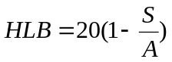
式中S 表示酯的皂化值，A 是脂肪酸的酸值在某些情况下皂化值不容易准确测定但可按下式计算，
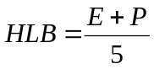
式中E 代表氧化乙烯的重量百分数，P 代表多元醇的重量百分数。
当氧化乙烯是唯一存在的亲水基团时，则方程式可简化为：
普通乳化剂的HLB 值见表4-5。

表4-5某些乳化剂的HLB和ADI
乳化剂 | HLB值 | ADI（mg/kg体重）
一硬脂酸甘油酯 | 3.8 | 不限制
一硬脂酸一缩二甘油酯 | 5.5 | 0~25
一硬脂酸三水缩四甘油酯 | 9.1 | 0~25
琥珀酸一甘油酯 | 5.3
二乙酰酒石酸一甘油酯 | 9.2 | 0~50
硬脂酰乳酸钠 | 21.0 | 0~20
三硬脂酸山梨糖醇酐酯（司班15） | 2.1 | 0~25
一硬脂酸山梨糖醇酐酯（司班60） | 4.7 | 0~25
一油酸山梨糖醇酐酯（司班80） | 4.3
聚氧乙烯山梨糖醇酐一硬脂酸酯（吐温60） | 14.9 | 0~25
丙二醇一硬脂酸酯 | 3.4 | 0~25
聚氧乙烯山梨糖醇酐一油酸酯（吐温80） | 15.0 | 0~25

乳化剂在水中的溶解度取决于其HLB 值的大小。通常，HLB 值范围在3~6 之间的乳化剂形成W/O 型
乳状液，数值在8~18之间则有利于形成O/W 型乳状液，见表4-6。
表4-6 HLB值与适用性
HLB值 | 适用性
1.5~3 | 消泡剂
3.5~6 | W/O型乳化剂
7~9 | 湿润剂
8~18 | O/W型乳化剂
13~15 | 洗涤剂
15~18 | 溶化剂

(4) 食品中的稳定剂
1）甘油酯
甘油酯是一类广泛用于食品工业的非离子型乳化剂。单酰甘油酯（单酰甘油） 可直接将甘油和脂肪或精炼脂肪在碱性催化剂存在下进行反应获得。商品单酰甘 油酯通常是脂肪酸单酯、二酯和三酯的混合物，单酰甘油酯约占45%，但用分子 蒸馏法可以制备含90%以上单酰甘油酯的产品。蒸馏的单酰甘油酯通常用 于加工 人造黄油、快餐食品、低热量涂布料、松软的冷冻甜食和食用面糊等产品。
增加单酰甘油酯中醇基部分的游离羟基数目，可以提高亲水性。因此，脂肪 酸和聚甘油进行酯化反应可制成 HLB 值范围广的聚甘油酯。甘油聚合可生成含 30 个以上甘油单位的聚甘油链。
单酰甘油-水系统的相特性，对单酰甘油的最适功能性是非常重要的。单酰甘油酯如 12:0 和 16:0 脂肪酰甘油酯是层状液晶，而较长碳链脂 肪酸酯通常形成六方型II或立方型液晶，当含水量低时，不饱和单酰甘油在室 温下可生成层状液晶；含水量增加到约 20%，即形成粘性各向同性相；在温度超过 70℃时，可转变成六方型 II；如果含水量增加到 40%以上，粘性各向同性相 成为凝胶块状物，而且很难使其均匀地分布。
商业上生产的蒸馏单酰甘油酯通常是水溶性混合物，以便在使用时能在食品 中均匀分布。中和游离脂肪酸或者添加少量离子型化合物可以明显提高蒸馏单酰甘油的溶胀性。用缓冲液调节pH7 时，可得到均匀透明的稀释分散体系，当体系冷却时形成稳定的凝胶。
25%左右的饱和蒸馏单酰甘油酯混合物水溶液加热至大约 65℃，生成的液晶相用醋酸或丙酸酸化至 pH3，然后用刮板式热交换器冷却，这样即可制成结晶水合物产品，这种产品是极小的单酰甘油酯β结晶在水中的稳定分散体系，具有特别光滑的质地，可用于食品焙烤工业。
2）乳酰单酰甘油
用羟基羧酸酯化单酰甘油酯能增加单酰甘油酯的疏水性，例如，甘油、脂肪酸和乳酸可制成乳酰单酰甘油。
丁二酸和苹果酸也可按相似的方法酯化单酰甘油酯。石酸酐反应生成乙酰化酒石酸单酰基甘油。
二乙酰酒石酸酯和二乙酰丁二酸酯在水中均可形成一定溶胀度的层状液晶，它们和蒸馏单酰甘油酯一样，当添加NaOH 时，其吸水能力将急剧增大。苹果酸酯可形成含水量达到20%的立方液晶相，在温度较高及含水较多时，则形成六方型II液晶相，丁二酸酯不能和水形成液晶相，但具有液晶性。
（3）硬脂酰乳酸钠（SSL）
SSL 这种离子型乳化剂是一种强亲水性表面活性剂，能在油滴和水之间形成稳定的液晶相，因此可用来产生十分稳定的/W 型乳状液。由于这类乳化剂对淀粉有很强的配位能力，所以硬脂酰乳酸钠盐和钙盐一般用于焙烤和淀粉工业。
3）乙二醇或丙二醇脂肪酸单酯
乙二醇或丙二醇脂肪酸单酯同样也广泛用于焙烤食品，亲水性更强的酯可以脂肪酸和二元醇制成。
4）脱水山梨醇脂肪酸酯
脱水山梨醇脂肪酸酯通常是脂肪酸的山梨醇酐或脱水山梨醇的混合酯，山梨醇首先脱水生成已糖醇酐或已糖二酐,然后和脂肪酸进行酯化反应，所生成的产物在商业上叫做司班（spans）。
这些乳化剂可促进W/O 型乳状液的形成，脱水山梨醇酯和环氧乙烷反应生成亲水性更强的化合物，
聚氧乙烯链通过醚键与羟基加成，生成聚氧乙烯脱水山梨醇脂肪酸酯，商品名称为吐温（Tweens）。
5）卵磷脂
大豆卵磷脂和蛋黄中的磷脂是天然乳化剂，主要形成O/W 型乳状液，蛋黄含10%的磷脂，可用作蛋黄酱、色拉调味汁和蛋糕乳状液的稳定剂。商品大豆卵磷脂是一种磷脂的混合物，包含有大约等量的磷脂酰胆碱（卵磷脂，PC）和磷脂酰乙醇胺（脑磷脂，PE），以及部分磷脂酰肌醇及磷脂酰丝氨酸。粗卵磷脂一般含有少量甘油三酯、脂肪酸、色素、碳水化合物以及甾醇。在冰淇淋、蛋糕、糖果和人造奶油等加工工业中用作乳化剂，添加量一般为 0.1%~0.3%，商品卵磷脂是油脂加工的副产品，根据在乙醇中溶解度不同的分级结晶原理可以得到含不同磷脂组成和不同 HLB 特性的卵磷脂乳化剂。
蛋黄中含10%的磷脂，可用作蛋黄酱、色拉调味汁和蛋糕乳状液的稳定剂。
6）各种植物树胶
各种植物中的水溶性树胶，属于O/W 型乳状液的乳化剂，由于能增大连续相的粘度和（或者）在小
油珠周围形成一层稳定的膜，使聚结作用受到抑制。这类物质包括阿拉伯树胶、黄蓍胶、汉生胶、果胶、
琼脂、甲基和羧甲基纤维素以及鹿角藻胶（carrageenan），在糖类化合物这一章的有关内容中已经作过介
绍。此外，蛋白质的乳化剂功能，将在第五章详细讨论。

山 东 理 工 大 学 教 案

第 9 次课 | 教学课型：理论课□ 实验课□ 习题课□ 实践课□ 技能课□ 其它□
主要教学内容（注明：* 重点 # 难点 ）：
主要内容：
油脂的质量评价，油脂的加工化学。
重点：油脂的质量评价指标及评价方法。
难点：抗氧化剂作用机理

教学目的要求：
使学生了解油脂的质量评价的方法，油脂的加工化学。
教学方法和教学手段：
教师讲授 多媒体教学
讨论、思考题、作业：
- 油脂精炼的步骤和原理？
- 过氧化值及其测定原理？
- 抗氧化剂作用机理？
参考资料：
1、《食品化学》胡慰望 谢笔钧主编 科学出版社 1992
2、《食品化学》王璋等编 中国轻工出版社 1999
3、《食品化学》（第二版）韩雅珊主编中国农业大学出版社 1998
4、 《 Food Chemistry》 Owen R. Fennema 主编，王璋等译 2003
5、Food Chemistry, Owen R. Fennema 3rd Edition, 1996
注：教师讲稿附后

4.3 脂肪的化学性质

一、 脂解

脂类化合物在酶作用或加热条件下发生水解，释放出游离脂肪酸。活体动物组织中的脂肪实际上不存在游离脂肪酸，然而动物在宰杀后由于酶的作用可生成游离脂肪酸，动物脂肪在加热精炼过程中使脂肪水解酶失活，可减少游离脂肪酸的含量。

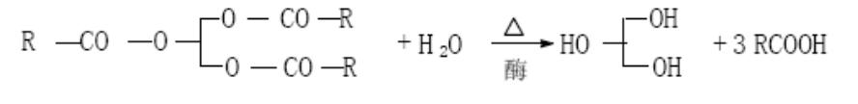

二、氧化
脂类氧化是食品败坏的主要原因之一，它使食用油脂，含脂肪食品产生各种异味和臭味，统称为酸败。另外，氧化反应能降低食品的营养价值，某些氧化产物可能具有毒性，在某些情况下，脂类进行有限度氧化是需要的，例如产生典型的干酪或油炸食品香气。
对脂类氧化产物和脂类的氧化机理已作过广泛研究。食品脂类的氧化非常复杂，用较简单的模拟体系虽然可查明例如油酸酯、亚油酸酯和亚麻酸酯等不饱和脂类的氧化反应机理，但应用于更复杂的食品脂类体系情况就更为复杂。
（一）自动氧化（Autoxidation）
自动氧化作用是脂类与分子氧的反应，是脂类氧化变质的主要原因，同时人们也开始认识到光敏氧化反应的作用及其与自动氧化之间的相互关系。在食品中，脂类氧化分为酶催化氧化和非酶氧化。非酶氧化包括自动氧化和光敏氧化。
1、自动氧化反应的一般特性
脂类自动氧化的自由基历程可简化成三步（即引发、传递和终止）见图4-1：
因为RH+O2→自由基是热力学上难以反应的一步（活化能约146kJ/mol），所以通常靠催化方法产生最初几个引发正常传递反应所必须的自由基，如氢过氧化物的分解，金属催化或光的作用可导致第一步引发反应，当有足够量自由基形成时，反应物RH的双键α碳原子上的氢被除去，生成烷基自由基R· ，开始链反应传递，于是氧在这些位置（R·）发生加成，生成过氧自由基ROO· ；这样，ROO·又从另一些RH分子的α亚甲基上除去氢形成氢过氧化物ROOH和新的R·；然后新的R·自由基与氧作用重复以上反应步骤。由于R·的共振稳定，反应序列通常伴随着双键位置的转移，因此通常生成含共轭双烯基的异构氢过氧化物。
一旦这些自由基相互结合生成稳定的非自由基产物，则链反应终止。
脂类自动氧化的主要初产物氢过氧化物是相对不稳定的，能参与很多复杂的分解和相互作用的反应，产生无数个分子量、风味阈值及生物学意义不同的化合物（图4-2）。

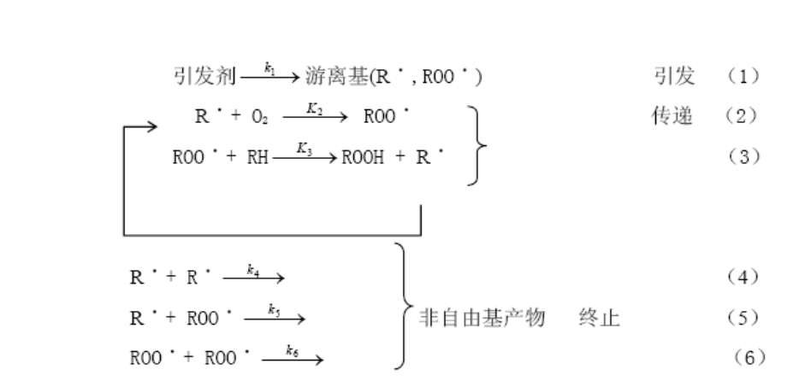
图4-1 自由基历程

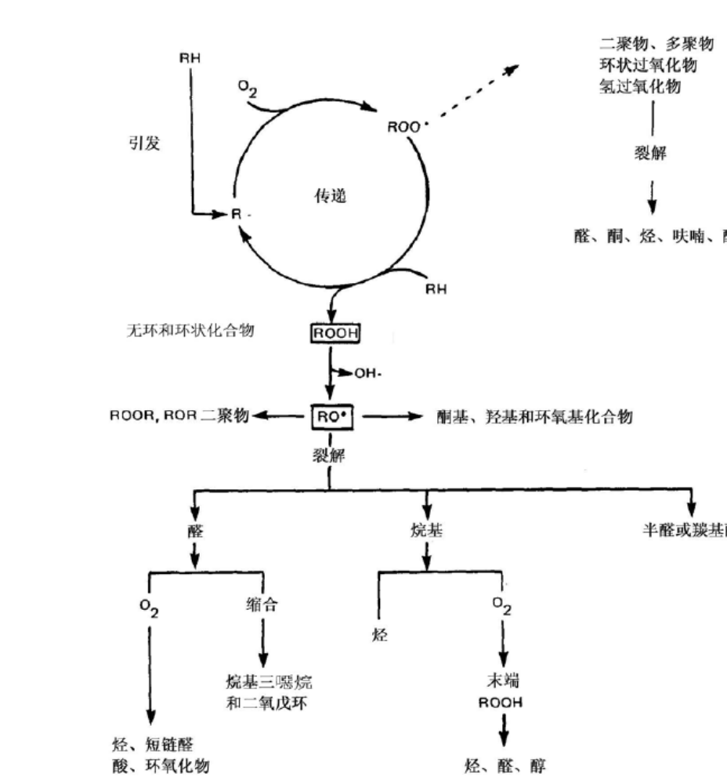
图4-2 脂类自动氧化的图解

2、氢过氧化物的形成
氢过氧化物是脂类自动氧化的主要初期产物，已用现代分析技术定性和定量分析了来自油酸酯、亚油酸酯和亚麻酸酯的各种氢过氧化物异构体。
（1）油酸酯：油酸酯的碳8 和11 的氢，可导致两个烯丙基中间产物的形成，氧攻击每个基团的末端碳原子，生成8、9、10 和11 烯丙基氢过氧化物的异构体混合物。
反应中形成的8 和11 氢过氧化物略微多于9 和10 异构体。在25℃时，8 和11 氢过氧化物中，顺式和反式数量相等，但9 和10 的异构体主要是反式。
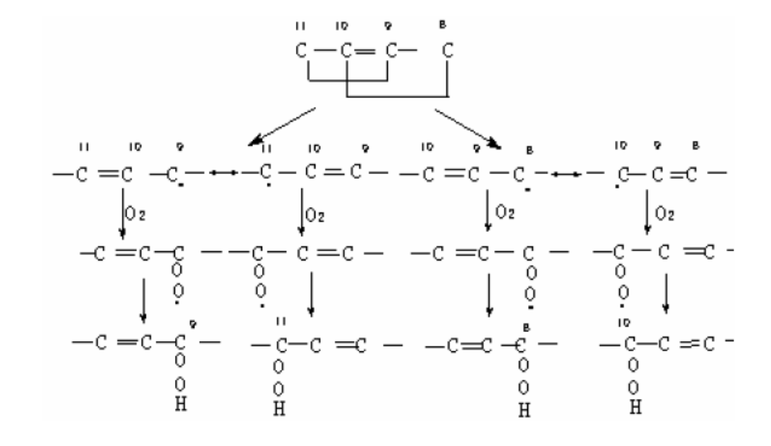
（2）亚油酸酯：亚油酸酯的1，4 戊二烯结构比油酸酯的丙烯体系对氧化作用更为敏感（约20 倍），两个邻近双键使11 碳亚甲基活化程度增大一倍。在此位置脱氢生成戊二烯自由基中间产物，与分子氧反应生成等量的共轭9-和13-二烯氢过氧化物的混合物。9 和13-顺式、反式-氢过氧化物可以通过互变异构和某些几何异构化形成反式、反式-异构体。因此，两种氢过氧化物（9 和13）中的每一种都有顺、反和反、反式存在。

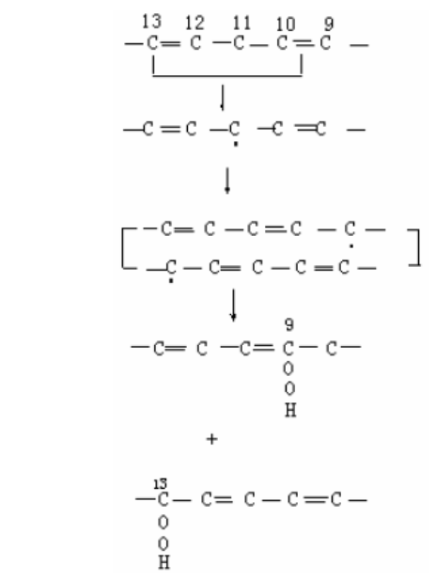

（3）亚麻酸酯：亚麻酸酯分子中存在二个1，4-戊二烯结构，碳11 和14 两个
活性亚甲基脱氢产生二个戊二烯基。
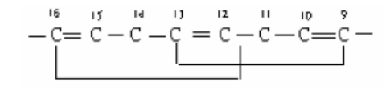
氧攻击每个自由基的末端碳，结果生成异构9-，12-，13-和16-氢过氧化物混合物，这四种氢过氧化物中的每种都有几何异构体，每种都具有顺式、反式或反式、反式构型，而共轭双烯体系中，隔离双键总是顺式。在反应中形成的9-，16-氢过氧化物明显多于12-和13-异构体，因为氧优先与碳9 和碳16 反应，而12-和13-氢过氧化物较快的分解，或12-和13-氢过氧化物按如下所示反应得通过1，4 环化形成六元环过氧化物的氢过氧化物，或通过1，3 环化形成像前列腺素的环过氧化物。
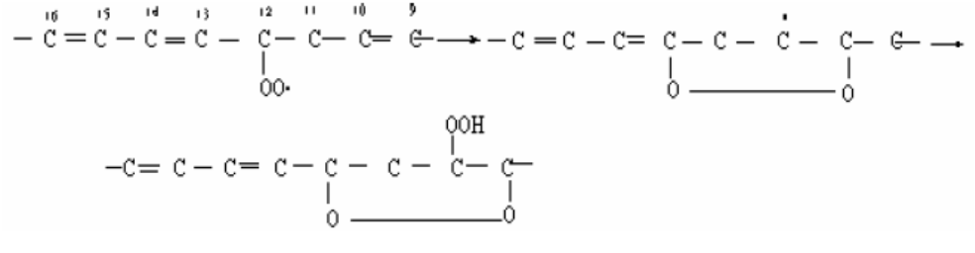
3、单重态氧的氧化作用
正如以上所讨论的，不饱和脂肪酸氧化的主要途径为自催化自由基历程（自动氧化），它可以阐明氢过氧化物（ROOH）形成和分解的链反应。然而，很难解释开始进行反应时所必需的起始自由基是怎样产生的，活性单重态氧（1O2）可引发油脂光氧化变质，则是较满意的解释。

（二）光敏氧化
单重态氧可以通过各种方式产生，最重要的是通过食品中天然色素的光敏作用，因此，单重态氧引起的脂类氧化又称光敏氧化。已知有两种光敏氧化途径，第一种是在吸收光以后，敏化剂（Sens）和底物（A）起反应生成中间产物，然后中间产物（m）和基态（三重态）氧反应生成氧化产物（P）
Sens + A + hv → m - I*
m - I* + ³O₂→ m - I + ¹O₂ → P + Sens
第二种途径，在光辐照下与敏化剂起反应的是分子氧而不是底物。
1Sens + hυ → 1Sens → 3Sens*
3Sens* + ³O₂→ 1Sens + ¹O₂*→ m -Ⅱ
m -Ⅱ + A → P + Sens

（*为激发态）
光敏氧化的机理与自动氧化不同，它是通过“烯”反应进行氧化。
下面是亚油酸酯的光敏化氧化机理：
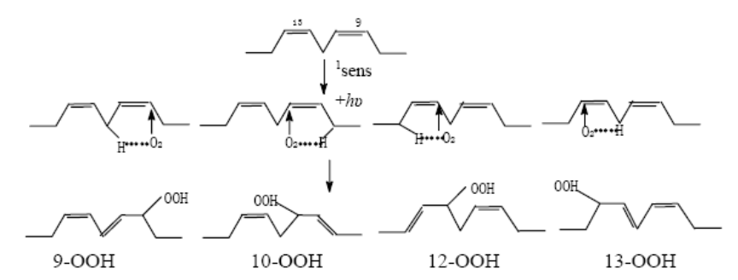
含脂肪的食品中，一些天然色素例如叶绿素和肌红蛋白，都可以作为光敏剂，产生¹O₂，此外人工合成色素赤鲜红（erythrosine）也是活性光敏化剂。β-胡萝卜素是最有效的¹O₂猝灭剂，生育酚、原花青素、儿茶素也具有这种作用，合成抗氧化剂例如BHT和BHA也是有效的¹O₂猝灭剂。
单重态氧形成氢过氧化物与自由基自动氧化的反应机制不相同，其中最重要的是“烯”反应，它包括形成一个六元环过渡态，氧插入双键端，而后移位生成反式构型烯丙基10-氢过氧化物，因此，油酸酯生成9 和10-氢过氧化物（而不是自由基自动氧化产生的8，9，10 和11-氢过氧化物），亚油酸酯生成9，10，12 和13-氢过氧化物（而不是9，13），亚麻酸酯形成的是9，10，12，13，15和16-氢过氧化物混合物（不是9，12，13 和16）。
实验证明，在脂类光敏氧化过程中单重态氧是自由基活性引发剂，根据单重态氧产生的氢过氧化物的分解特点可用来解释脂类氧化生成的某些产物。然而，一旦形成初始氢过氧化物，自由基链反应将成为主要反应历程。
天然色素例如叶绿素和肌红蛋白，都可以作为光敏剂，产生¹O₂。
人工合成色素赤鲜红（erythrosine）也是活性光敏化剂。
β-胡萝卜素是最有效的¹O₂猝灭剂，生育酚、原花青素、儿茶素也具有这种作用，合成抗氧化剂例如
BHT和BHA也是有效的¹O₂猝灭剂。

(三) 酶促氧化 Enzyme-Induced Oxidation
脂类的酶促氧化途径，是从脂解开始的，得到的多不饱和脂肪酸被脂肪氧合酶或环氧酶氧化分别生成氢过氧化物或环过氧化物。过去认为脂肪氧合酶只限于对植物中脂类的氧化，而现在已证明动物中也存在脂肪氧合酶体系。植物和动物脂肪氧合酶都具有区域专一性（即催化特定碳原子氧合）和立体专一性（形成对应的氢过氧化物）。接下去的反应包括酶裂解氢过氧化物及环过氧化物，生成各种各样的分解产物，它们常常是许多天然产物产生特征风味的原因。在有其他成分如蛋白质或抗氧化物质存在时，脂类与非脂类的氧化产物反应，不仅可以终止氧化反应（酶或非酶的），而且还能影响反应速率，例如某些非酶褐变产物具有抗氧化剂的作用。蛋白质的碱性基团可催化脂类氧化，并与氧化生成的羰基化合物发生醇醛缩合反应，最终也生成有抗氧化能力的褐色素。而脂类氧化生成的氢过氧化物能使含硫蛋白质发生氧化，造成食品营养成分的大量损失。脂类的次级氧化产物可引发蛋白质游离基反应或者与赖氨酸的ε-氨基形成席夫氏碱加成产物，此外，游离糖类化合物也可加快乳状液中脂类的氧化速度。
（四）氢过氧化物的分解
氢过氧化物按几步进行分解，生成很多种分解产物。每种氢过氧化物产生一系列起始分解产物，它们的特征依其在母体分子的位置而定，其中有的还能进一步分解和氧化。氢过氧化物在分解过程中可产生大量自由基。许多可能的反应途径的复杂性，使氧化产物变得非常复杂，以致在大多数情况下完全不了解它们的氢过氧化物的来源。
氢过氧化物极不稳定，一经形成就开始分解，在自动氧化的第一步，生成速度超过分解速度，而在随后的几步反应中则相反。
氢过氧化物分解均裂按下面示意图进行。第一步是氧-氧键断裂，产生一个烷氧自由基和羟基自由基。
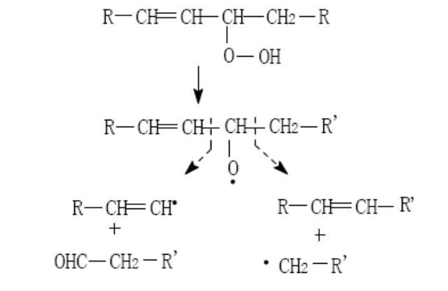
氢过氧化物分解的第二步是烷氧自由基两端的任一端的碳-碳键位置发生裂断。一般说来，酸性一侧（羧基或酯）断裂生成醛和酸（或酯），在烃（或甲基）一边断裂生成烃和含氧酸（或氧代酯）。如果这种断裂产生的是乙烯基，则形成醛，反应如下：

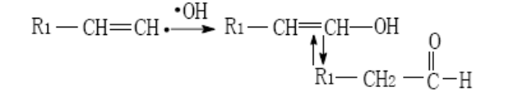
例如，油酸甲酯的8-氢过氧化物异构体，在烃基一侧a 断裂即生成癸醛和8-氧代辛酸甲酯;在酯基。一侧（b）断裂则形成2-十一烯醛和庚酸甲酯。
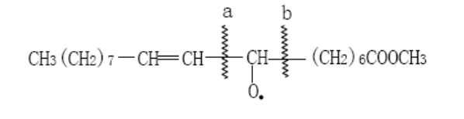
可以预计其余三种油酸酯的氢过氧化物都各自按同样方式产生四种有代表性的产物，即9-氢过氧化物产生壬醛，9-氧代壬酸甲酯，2-癸烯醛和辛酸甲酯；10-氢过氧化物生成辛烷，10-氧代8-壬烯酸甲酯，壬醛和9-氧代壬酸甲酯。

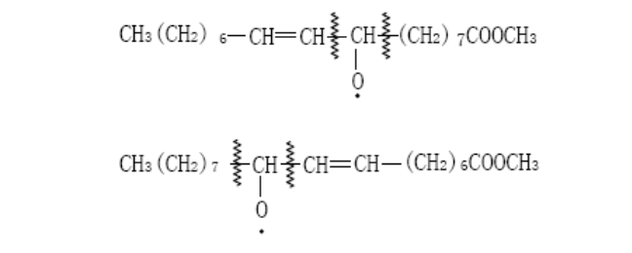
11-氢过氧化物可产生庚烷，11-氧代-9-十五烯酸甲酯、辛醛和10-氧代癸酸甲酯。
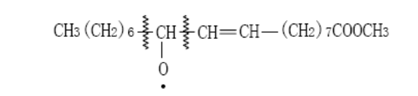
（五）形成二聚和多聚化合物
二聚和多聚反应是脂类在加热过程和氧化反应中的主要反应，通常还伴随碘值降低以及分子量、粘度和折光指数增大。
在低氧压时脂类的两个酰基之间可以按不同的方式形成碳-碳键。双键和共轭二烯通过狄尔斯-阿德耳（Diels-Alder）反应生成四取代环己烯。
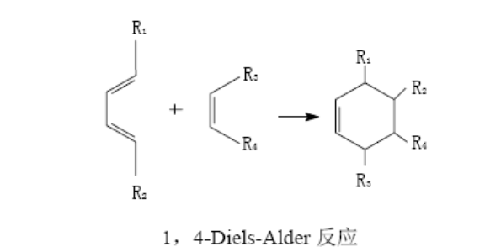
例如，亚油酸酯在热氧化时产生一个共轭双键，然后与另一个亚油酸酯分子（或油酸酯）反应，形成环状二聚物。
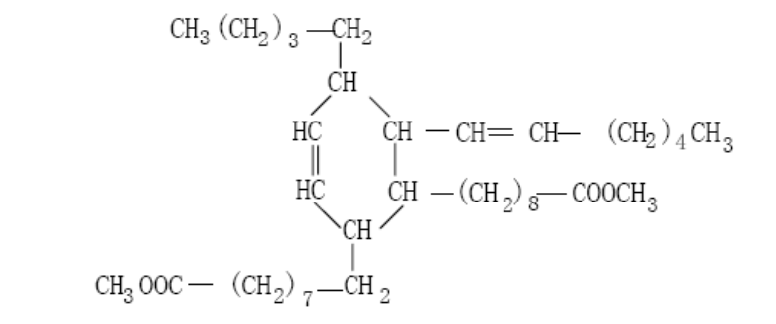
就酰基甘油而言，两个三酰基甘油分子的酰基或者分子内的两个酰基发生二聚反应。

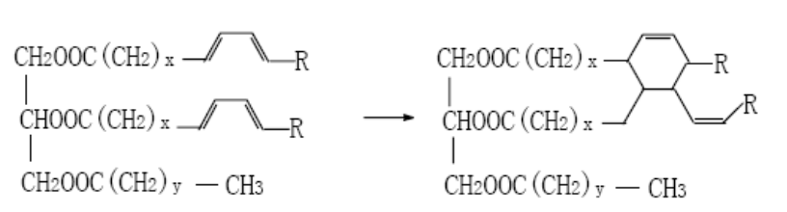
自由基和双键发生加成反应还可以生成二聚自由基，这种二聚自由基能够夺取另一个分子的氢原子，或者攻击另一个双键，形成无环或环状化合物，油酸酯和亚油酸酯的二聚反应分别表示在图4-3 和4-4中。在不同酰基甘油的酰基之间也可以发生类似的反应，生成二聚和三聚三酰基甘油。
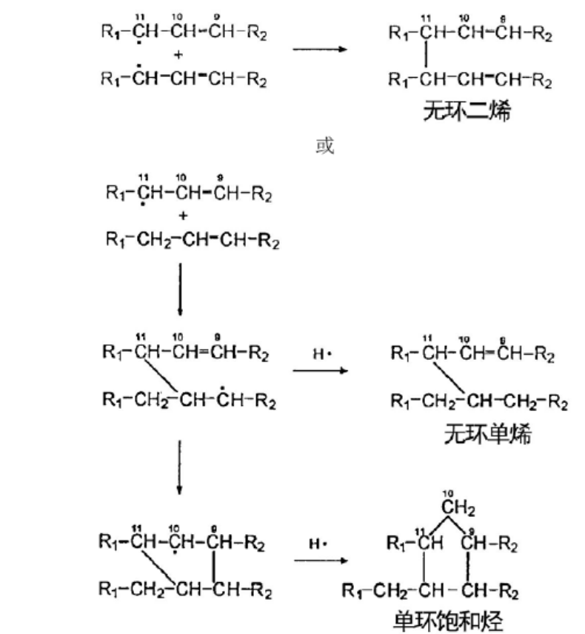
图4-3 油酸酯二聚反应

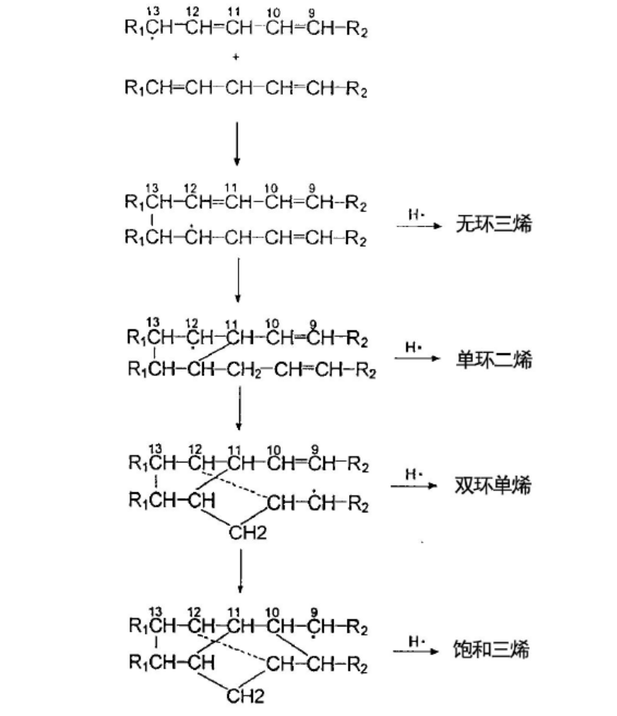
图4-4 亚油酸酯二聚合反应
同一分子的自由基在双键上发生加成反应可生成环状单体，碳链较长的多不饱和脂肪酸易环化，如图4-5 中所示的花生四烯酸的环化反应。
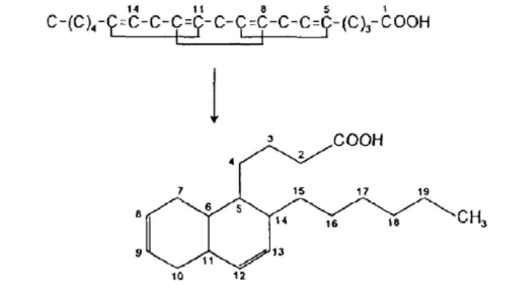

图4-5 花生四烯酸环化反应

三、脂类氧化的测定
1．过氧化值
过氧化物是脂类自动氧化的主要初级产物，常用碘法测定。该法基于过氧化物使碘化钾释放出碘或将亚铁氧化成为高铁。
测定过氧化物的含量，一般用每千克脂肪中氧的毫摩尔数（mmol O₂/kg）表示。
2．硫代巴比妥酸法（thiobarbituric acid, TBA）
这是广泛用于评价脂类氧化程度的方法之一。不饱和体系的氧化产物与TBA反应生成有颜色的化合物，例如两分子TBA与一分子丙二醛反应形成粉红色物质，因而可用于比色测定
但并非所有脂类氧化体系中都有丙二醛存在，很多链烷醛、链烯醛和2，4-二烯醛也能与TBA试剂反应产生黄色色素（450nm），但只有二烯醛才产生红色色素（530nm），因此，需要在两个最大吸收波长（黄色450nm，红色530nm）下进行测定。
除了脂肪氧化体系中存在的那些化合物以外，还发现其他化合物也能够和TBA试剂反应生成特征红色色素，因而干扰测定，例如蔗糖和木材熏烟中的某些化合物与TBA反应显红色。因此，腌制和熏制的鱼肉加工品用TBA试剂检测脂肪的氧化程度时应进行校正。若一部分丙二醛已经与氧化体系中的蛋白质发生反应，则分析结果偏低，此外，风味评分与TBA值往往不一致，因一定量的油脂氧化所产生的TBA相对值因食品种类而异。但是，在很多情况下，TBA检验法仍可用来对一种试样的不同氧化状态进行比较。
３．总羰基化合物和挥发性羰基化合物的测定
总羰基化合物的测定方法通常是基于脂类的氧化产物醛和酮能与2，4-二硝基苯肼反应生成腙的这一原理。但是在检验条件下，不稳定底物的分解也可产生羰基化合物，例如氢过氧化物从而干扰定量测定的结果。为使这种干扰降低至最小程度，在测定前预先使氢过氧化物还原为非羰基化合物或在低温下进行反应。在氧化的脂肪中，羰基化合物的主要部分是分子量较大和不能直接产生香味的那些化合物。
现已能用各种技术分离和测定挥发性羰基化合物，最普通的方法是在常压或减压下蒸馏回收挥发性分解产物，然后将蒸馏液和适当的试剂反应测定羰基化合物的含量。
4．茴香胺（anisidine，甲氧基苯胺）值
在醋酸存在时，茴香胺与醛反应显黄色，如果醛化合物含有一个和羰基共轭的双键，则使350nm 波长处摩尔吸收值增大，因此，茴香胺值主要是测定2-链烯醛。一般用氧化值（OV）（即2×过氧化值+茴香胺值）评价油脂的氧化。
5．克雷斯试验（Kreis test）
商业、卫生监督部门最初用于评价脂肪氧化的一种检验方法。
在盐酸酸性条件下脂肪的氧化产物1，2-环氧丙醛（丙二醛异构体）和间苯三酚反应显红色。但是无氧化异味的新鲜油脂试样在加入克雷斯试剂后也可能出现颜色，并且各个实验室之间很难得到一致的检验结果。
6．碘值：碘值用来表示油脂的不饱和程度。
7．光谱法：紫外光谱法，234nm（共轭双烯）；红外光谱
8．环氧己烷检验法：卤化氢和环氧乙烷基团发生加成反应。
9．荧光法：羰基化合物与具有游离氨基的某些细胞组分相互作用，形成有荧光的化合物。
10．色谱法：液相色谱、气相色谱、薄层色谱、高效液相色谱和凝胶渗透色谱。对挥发性、极性或聚合的化合物能同时完成分离和定量测定。
11．感观评价
（1）史卡尔（Schaal）烘箱试验法：置油脂试样于65℃左右的烘箱内，定期取样检验，直至出现氧化性酸败为止。也可以采用感官检验或测定过氧化值的方法判断油脂是否已经酸败。
（2）活性氧法（AOM）：油脂试样保持在98℃条件下，不断通入恒定流速空气，然后测定油脂达到一定过氧化值所需的时间。
（3）酸败法：如AOM法一样，不断通入恒定流速的空气到油中，通常在100℃进行试验，测定氧化产物电导值的增加，用时间表示脂类氧化“诱导期”的长短，判断氧化作用。 （4）吸氧法：按密闭容器内出现一定的压力降所需的时间测定油脂试样的吸氧量，或在一定氧化条件下测定油脂吸收预先确定的氧量的时间，作为衡量油脂稳定性的方法。这种检验特别适用于抗氧化剂的活性研究。

四、影响食品中脂类氧化速率的因素
１．脂肪酸组成
脂肪酸的双键数目、位置和几何形状都会影响氧化速率。花生四烯酸、亚麻 酸、亚油酸和油酸的相对氧化速率近似为 40：20：10：1。顺式酸比对应的反式 异构体更容易氧化，含共轭双键的比非共轭双键的活性更高，室温下饱和脂肪酸 自动氧化非常缓慢，当油脂中不饱和酸已氧化酸败时，饱和脂肪酸实际上仍保持原状不变。但是，在高温下，饱和脂肪酸将发生明显的氧化。
２．游离脂肪酸与对应的酰基甘油的比例：
游离脂肪酸的氧化速率略大于甘油酯中结合型脂肪酸，天然脂肪中脂肪酸的无规分布使其氧化速率降低。脂肪和油中存在少量游离脂肪酸并不会明显影响氧化稳定性，但是，当商品油脂中存在较大量游离脂肪酸时，将使炼油设备或贮存罐中具有催化作用的微量金属与脂肪酸的结合量增加，从而加快脂类的氧化速率。
３．氧浓度：
如前所述，油脂体系中供氧充分时，氧分压对氧化速率没有影响，而当氧分压很低时，氧化速率与氧压成正比。但氧分压对速率的影响还与其他因素有关，例如温度、表面积等。
４．温度：
一般说来，脂类的氧化速率随着温度升高而增加，按氧分压对氧化速率的影响，温度同样是一个很重要的因素。当温度较高时，氧化速率随着氧浓度增大而增加的趋势不明显，因为温度升高，氧的溶解度降低。
５．表面积：
脂类的氧化速率与它和空气接触的表面积成正比关系，但是，当表面积与体积比例增大时，降低氧分压对降低氧化速率的效果不大。在O/W水包油乳状液中，氧化速率决定于氧向油相中的扩散速率。
６．水分：
在脂类的模拟体系和各种含脂肪食品中，已证明脂类氧化速率主要取决于水活度。在含水量很低（αw值约低于0.1）的干燥食品中，当水分含量增加到这说明水的保持效应可降低金属催化剂的催化活性，同时可以猝灭自由基，促进非酶褐变反应（产生具有抗氧化作用的化合物）和（或）阻止氧同食品接触。在水活度较高时（aw=0.55-0.85），氧化速度又加快进行，可能是增加了体系中催化剂的流动性引起的
７．分子取向
脂类分子的取向对其氧化有着重要的影响。例如在 37℃、pH7.4 和催化剂Fe²⁺ Fe -Vc存在的水相中，研究多不饱和脂肪酸（PUFA）的氧化稳定性，发现氧化稳定性随不饱和度的增加而增加，实际与预期的结果相反，这说明PUFA的氧化与在水相中存在的构象有关。脂类分子的取向对氧化速率的影响以亚油酸酯为例说明，亚油酸酯有两种取向，一种是有序状态（以单分子层吸附在硅胶表面），另一种为体相结构。在 60℃时，亚油酸乙酯处在单分子层时比体相状态能结合更多的氧，因此氧化速率也就大得多；但是在 180℃的结果则相反，这是由于体相状态的亚油酸乙酯分子与自由基结合的运动速率明显高于单分子层，从而抵销了因结合氧能力的差异带来的影响。两种取向的主要分解产物虽然不完全相同，但它们都来自氢过氧化物的经典分解产物。
８．物理状态
胆固醇氧化的近期研究表明，物理状态对脂类氧化速率的影响也是非常重要的。将固态和液态的微晶胆固醇膜碎片悬浮在水溶液介质中，研究了在不同温度、时间、pH 和缓冲液等各种条件中的氧化稳定性，结果氧化类型和反应速率与条件有关，其中胆固醇的物理状态是最显著的影响因素，实际上其他因素是通过基质和介质的物理状态影响胆固醇氧化。
９．分子的淌度和玻璃化转变
脂类的氧化速率与分子的淌度（即迁移速率或流动性）有关。在玻璃化转变温度以下时，分子的运动受到扩散限制，致使氧化速率低。高于玻璃化转变温度时，温度对分子的淌度影响明显，此时氧化速率与温度有极大的相关性。
10．乳化作用
在O/W 水包油的浮浊液中，或者是油滴分散在水介质中的食品，氧化时氧必须扩散至水相，通过油－水界而方可与脂类结合，因此氧化速率与许多因素的相互作用有关，即乳化剂的类型和浓度，油滴的大小，界面的表面积，水相粘度，水相介质的组成和多孔性，以及 pH 等。
11．助氧化剂
过渡金属元素，特别是那些氧化-还原电位对脂类氧化适宜的二价或多价金属元素是主要的助氧化剂，例如Co、Cu、Fe、Mn和Ni。如果体系中有这些元素存在，甚至浓度低至 0.1ppm时，也可以使诱导期缩短和氧化速率增大。大多数食用油脂中都含有微量的重金属，主要来自油料作物生长的土壤、动物体以及加工、贮存所用的金属设备和包装容器。所有食品包括流体食品（蛋、奶、果汁）中均天然存在游离的和结合形式的微量金属。

12. 抗氧化剂

能延缓和减慢油脂V氧化的物质。
五、抗氧化剂
抗氧化剂是一类能延缓或减慢油脂氧化的物质，已报道有几百种具有抗氧化活性的天然和合成化合物，在食品中使用，它们应是廉价、安全的，对食品的品质如色泽、风味、质地不产生较显著的影响。
１．抗氧化效果和作用机制
抗氧化剂作用机制是阻止引发阶段自由基的形成或中断自由基的链传递反应，推迟自动氧化。过氧化物分解剂或金属螯合剂或单重态氧抑制剂，都可以阻止自由基的引发，但由于不能从体系中完全消除微量过氧化物和金属引发剂，所以目前仍集中对自由基受体所起的作用进行研究。
自由基清除剂 ROOH分解剂
¹O₂淬灭剂 酶抑制剂
金属螯合剂 酶抗氧化剂
氧清除剂? 紫外线吸收剂􀂋

自由基清除剂(氢供体)
酚类(AH₂)；氢供体，可清除自由基。酚羟基越多，抗氧化能力越强；生成比较稳定的自由基；酚羟基邻位有叔丁基，空间位阻阻碍了O₂的进攻。
例如：氢醌与过氧化自由基反应，形成稳定的半醌共振混合物。

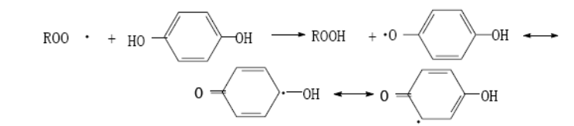
半醌自由基中间体能够进行许多种反应，形成更稳定的产物，它们又可以互相反应形成二聚物、歧化物（dismutate），重新形成原抑制剂分子的醌类化合物：

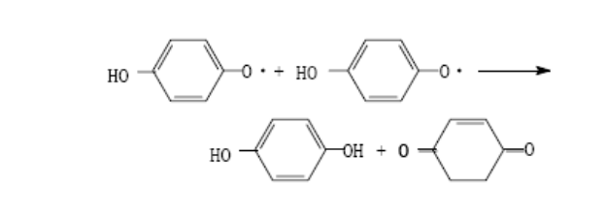
或者与另一个ROO·游离基反应：

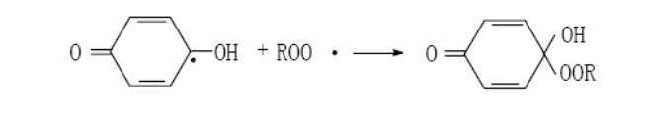

B. 金属螯合剂: 柠檬酸、酒石酸、抗坏血酸。
一般说来，金属螯合剂能部分钝化微量金属元素的催化作用，这些金属通常是以脂肪酸盐的形式存在于油脂中，金属螯合剂产生的增效作用可以极大地增强自由基受体的抗氧化性质。柠檬酸、酒石酸、磷酸、多磷酸盐和抗坏血酸是常用的金属螯合剂。
C. 氧清除剂：抗坏血酸
D. ¹O₂淬灭剂
¹O₂ + 双键化合物→³O₂
α-胡萝卜素，β-胡萝卜素。
E. ROOH分解剂
ROOH → ROH
R`₂S + ROOH → R`₂S = O + ROH
R`₂S = O + ROOH → R`₂SO₂ + ROH
F. 酶抗氧化剂
SOD
2O²⁻+ 2H⁺ → ³O₂ + H₂O₂
过氧化氢酶，
2 H₂O₂ → 2 H₂O + ³O₂
G.增效剂(Synergim)
几种抗氧化剂之间产生协同效应，其效果好于单独使用一种抗氧化剂。

增效机理：
酚类+螯合剂
酚类+酚类
2. 常用的抗氧化剂
（1）天然抗氧化剂
a.生育酚 Tocopherols
生育酚是一种自然界分布最广的天然抗氧化剂，是植物油中主要的抗氧化剂，动物脂肪中只有少量存在。生育酚共有七种成分，它们是母育酚（tocol）的甲基取代物，其中α、γ和δ三种异构体在植物油中含量最多。抗氧化活性: δ>γ>β>α。耐热、耐光和安全性高，可用在油炸油中。
b. 茶多酚(Tea Polyphenols)
包括EGCG,EGC,ECG,EC。EGCG最有效。
c. L-抗坏血酸(L-Ascorbic Acid)
水溶性抗氧化剂；清除氧；有螯合剂的作用；还原某些氧化产物；保护巯基-SH不被氧化。
d.愈创树脂
是一种热带木本植物分泌出的树脂。由于它含有相当多的酚酸，所以在动物脂肪中的抗氧化效果比在植物油中更显著。这种树脂带红棕色，在油中的溶解度很小，并产生异味。
e.磷脂
f.番茄红素
B. 合成抗氧化剂
a. BHA
脂溶性、耐热、遇M^{n+}不着色、能抗微生物；有酚的气味，BHA有一定的毒性。
b. BHT
无BHA那种异味，价廉，抗氧化能力强。
c. PG
抗氧化性能优于BHT和BHA；但口感不好，遇金属离子着色。
d.D-异抗坏血酸及其钠盐
3. 抗氧化剂使用的注意事项
A. 抗氧化剂应尽早加入
B. 使用要注意剂量
不能超出其安全剂量
有些抗氧化剂，用量不合适会促氧化。
C. 选择抗氧化剂应注意溶解性
D. 常将几种抗氧化剂合用
E.用量较低时即可达到抗氧化的目的
4. 促氧化
有些抗氧化剂用量与抗氧化性能并不完全是正相关关系，有时用量不当，反而起到促氧化作用。
A. 低浓度酚可清除自由基
B. 高浓度酚有促氧化作用
ROOH + AH→ROO+AH₂
α-、β-生育酚有促氧化现象
C.低浓度Vc(10⁻⁵ mol/L) 促氧化。
D. β-胡萝卜素
浓度为5×10⁻⁵ mol/L时，抗氧化性最强；若浓度更高，则促氧化。
低氧压时(PO₂< 150mmHg)，抗氧化；高氧压时促氧化。
六、过氧化脂质的危害
导致机体损伤，细胞破坏，人体衰老。导致食品的外观、质地、营养质量及风味变劣，会产生致突变的
物质。
①几乎能和食品中的任何成分反应，使食品品质降低。
②ROOH几乎可与人体内所有分子或细胞反应，破坏DNA和细胞结构。
③脂质在常温及高温下氧化均有有害物产生。
七、油脂在高温下的化学反应
热分解、热聚合、缩合、水解、氧化反应等。油脂经长时间加热，粘度↑，碘值↓，酸价↑，发烟点↓，泡沫量↑。
1. 热分解
食品加热过程产生各种化学变化，从风味、外观、营养价值和毒性观点考虑，其中某些变化是很重要的，因为加热时食品中的营养成分不但发生分解，而且营养素某些抗氧化剂按100 倍以上允许用量进行动物试验，结果证明目前允许使用的各种抗氧化剂是安全的。但也有报道BHT 能引起动物组剂的大量研究中，发现许多生物材料中存在着抗氧化物质，例如香辣味植物、油料种子、柑桔果肉和皮、燕麦、茶叶、葡萄籽、莲藕、向日葵壳、可可壳、大豆、红豆，以及动物和微生物蛋白的水解液加热和非酶褐变的产物等。
（1）饱和脂肪类的非氧化热反应
饱和脂肪酸在很高温度下加热才会进行大量的非氧化分解，因此，在200~700℃加热饱和三酰基甘油和脂肪酸甲酯，能检出所生成的分解产物，主要包括烃、酸和酮。近来已用非常灵敏的测定方法检出在真空和180℃下加热三酰基甘油1h后所生成的热解产物。
（2）饱和脂肪类的热氧化反应
饱和脂肪酸及其酯类比不饱和的同类物要稳定得多，然而，当加热至150℃以上时，饱和脂类也会发生氧化，并生成多种产物，主要包括同系列的羧酸、2-链烷酮、直链烷醛、内酯、正烷烃和1-链烯。
偶数碳链（C6—C16）脂肪酸系列的三酰基甘油在180℃或250℃空气中加热1 小时后生成的氧化产物中，烃系列产物与无氧条件下加热得到的产物相同，产生的主要烃类化合物都是Cn-1链烷，只不过前者的生成量较多。通常在加热氧化时生成的2-链烷酮比链烷醛更多，其中Cn-1甲基酮是最多的羰基化合物。除与脂肪酸碳数相同的内酯外，其余内酯都是γ内酯，在碳数与母体相同的内酯中，γ和δ内酯化合物的数量较多。
饱和脂肪酸加热氧化形成氢过氧化物，脂肪酸的全部亚甲基都可能受到氧的攻击，一般在α，β和γ位置优先被氧化。氧攻击α碳形成Cn-1脂肪酸（通过形成α-酮酸）,Cn-1链烷醛和Cn-2烃。
这些产物进一步逐步氧化可形成一系列分子量较小的酸，这些酸本身发生氧化，生成具有它们自身特征的分解产物,形成少量短链烃、内酯和羰基化合物。
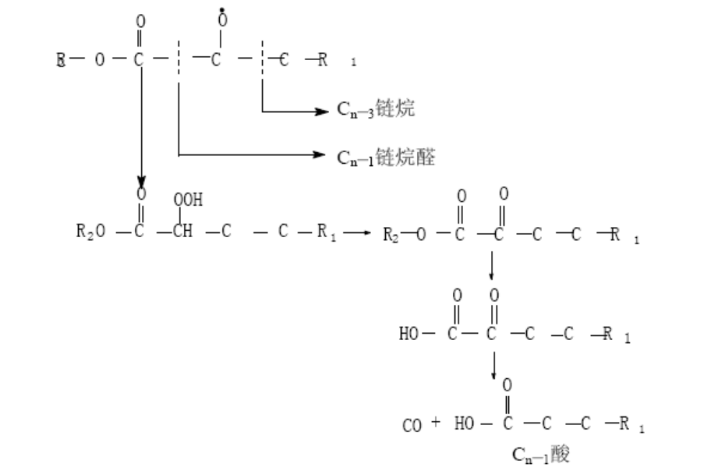
脂肪酸β-碳的氧化可生成β-酮酸，脱羧后形成Cn-1甲基酮，烷氧基中间体在α和β碳间裂解生成Cn-2链烷醛，在β和γ碳间断裂则生成Cn-3烃。
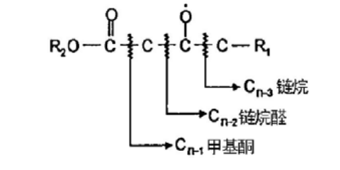
氧攻击γ位置时生成Cn-4烃、Cn-3链烷醛和Cn-2甲基酮
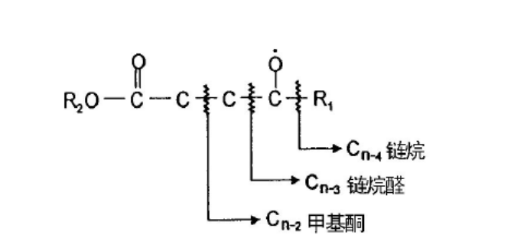
此外，当γ位置形成氢过氧化物时，生成的羟基酸经环化可得到Cnγ-内酯。
（3）不饱和脂肪酸酯非氧化热反应
不饱和脂肪酸在无氧条件下加热，主要反应是形成二聚化合物，此外，还生成一些低分子量物质，但是，这些反应都需要在较剧烈的热处理条件下才能发生，因此，油酸甲酯在200℃以下无明显分解，若在氩气环境中280℃加热65h，除生成烃、短链和长链脂肪酸酯、直链二羧酸二甲酯以外，还形成二聚物，其中很多化合物是由靠近双键位置的C-C 键均裂产生的自由基和（或）自由基的结合所形成的。二聚化合物包括无环单烯和二烯二聚物以及具有环戊烷结构的饱和二聚物，它们都是通过双链的α-亚甲基脱氢后形成的烯丙基产生的，这类自由基经过歧化反应可形成单烯酸或二烯酸，或与C=C 发生分子间或分子内的加成反应。亚油酸甲酯在上述同样的条件下加热，将生成更复杂的二聚物混合物，包括饱和三环、单不饱和双环，二不饱和单环和三不饱和的无环二聚物，以及含一个或二个双链的脱氢二聚物。亚油酸乙酯在180℃真空下加热1h 仅生成微量的挥发性分解产物，这些化合物的含量非常小。
（4）不饱和脂肪酸酯热氧化反应
不饱和脂肪酸比对应的饱和脂肪酸更易氧化，在高温下氧化分解反应进行得很快。虽然在高温和低温的氧化存在某些差异，但两种情况下的主要反应途径是相同的。根据双键的位置可预测氢过氧化物中间体的形成和分解，实际上这些反应能在较宽的温度范围内发生。从加热过的脂肪中已分离出很多种分解产物，脂肪
在高温下生成的主要化合物，具有脂肪在室温下自动氧化产生的那些化合物的典型特征。
高温下氢过氧化物的分解和次级氧化速度非常快，在多种因素作用的净平衡下，可测定出自动氧化过程中一定时间内某一分解产物的数量。温度、氢过氧化物的分子结构、油脂自动氧化程度和分解产物本身的稳定性等因素，都将对产物的最终定量组成产生较大的影响。由于这些因素不仅影响C-C 键的断裂，而且还影响许多与C-C 键断裂相竞争的其他分解反应，后者反应还包括C-O 断裂，它可导致氢过氧化物位置异构化、环氧化，形成二氢过氧化物及分子内环化和二聚反应。以上是不饱和脂肪酸热氧化聚合的作用机理。不饱和脂肪酸在空气中高温加热可生成氧二聚物或氢过氧化物的聚合物、氢氧化物、环氧化物、羰基以及环氧醚化合物。对这些化合物的精确结构及各种氧化参数，对生成这些化合物的反应所产生的影响，仍然有许多是不了解的。由于高效液相色谱分离技术的发展和在食品中得到应用，人们对氧化聚合反应的研究重新产生了兴趣。
2. 热聚合
非氧化热聚合
氧化热聚合
聚合反应导致油脂粘度增大，泡沫增多。
（1）非氧化热聚合
Diels-Alder反应
（2）氧化热聚合
如:二聚体
（3）缩合
八、辐解 Radiolysis
1. 辐解的作用机理
物质吸收电离辐射，首先形成离子和激化分子，由于激化分子和离子的分解，或者它们和邻近的分
子发生反应，引起化学降解，激化分子不仅可解离成自由基，还能继续解离成更小的分子或自由基，而离
子之间主要是中和反应。激化分子解离或离子反应所形成的自由基，在高浓度自由基区可以互相结合，或
者在介质中扩散并与其他分子发生反应。
2. 脂肪的辐解作用
辐解诱导的反应结果并不是化学键无规断裂的统计分布，这些反应是按照最佳途径进行的，这些途
径主要受分子结构影响。正如所有含氧化合物一样，饱和脂肪的氧原子电子缺乏，所以最先在羰基附近的
位置发生断裂。
在三酰基甘油分子中，羰基附近的五个位置优先发生裂解，而脂肪酸其余碳-碳键裂解是完全无规的。
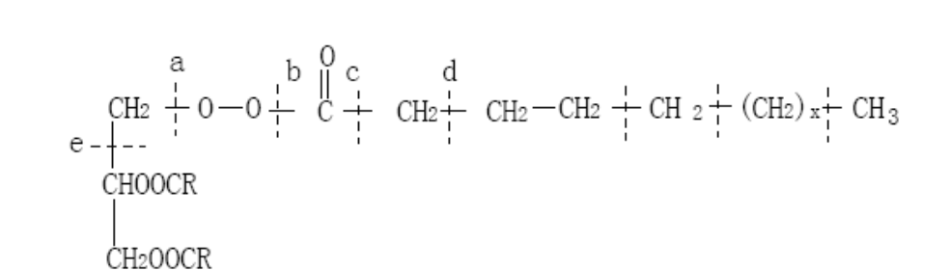

在a,b,c,d 和e 位置发生裂解可形成烷基、酰基、酰氧基和酰氧亚甲基自由基，另外，还有能代表对应甘油残基的自由基。由于脱氢可使自由基反应终止，靠失去氢原子形成的不饱和键，只能较低程度终止自由基反应。因此，酰氧基-次甲基键α的断裂可产生游离脂肪酸和丙二醇二酯或丙烯二醇二酯，酰基-氧键b 断裂则形成一个碳链长度与母体脂肪酸相等的醛和一个二酰基甘油，在位置c 或d断裂可生成比母体脂肪酸少一个或二个碳原子的烃和一个三酰基甘油，甘油基骨架的碳原子之间发生e 断裂，则生成母体脂肪酸甲酯和乙二醇二酯。另外，因自由基再结合，又可生成各种辐解产物，如烷基自由基相互结合能形成链更长的烃或二聚烃：
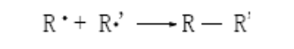
酰基自由基与烷基自由基结合可生成酮：
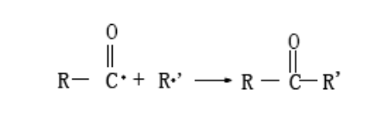
酰氧自由基与烷基自由基结合生成酯：
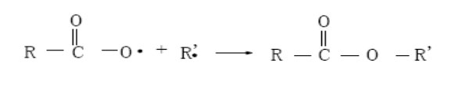
烷基自由基与各种甘油残基自由基结合生成烷基二酸甘油酯，甘油基醚二酯。
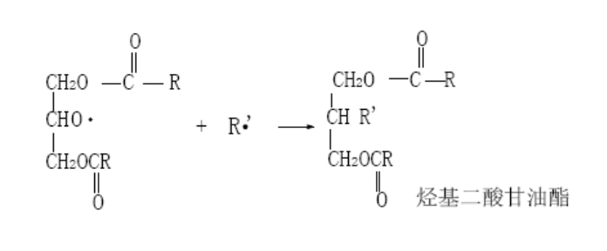
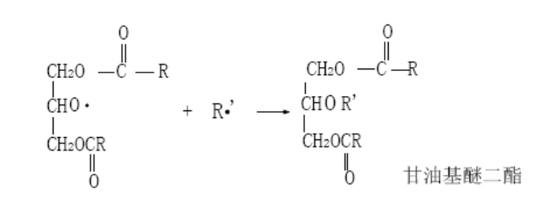

3. 含脂肪的和多组分的食品：
脂肪和其他组分都一起受到辐射。其他共存物质的稀释效应使这些产物的浓度大为降低。非脂类成
分的辐解以及这些成分与脂类的相互作用，产生另外的一些变化。
辐射可降低含脂肪食品的稳定性，主要是由于抗氧化因子被破坏，因此最好是在隔绝空气的环境中进行辐射和在辐射后向食品中添加抗氧化剂。另一方面，也曾发现在某种情况下辐射能产生有利于提高食品稳定性的保护因子。
4. 辐射与热效应的比较
产生的许多化合物与加热时形成的产物有些相似。
在加热或热氧化的脂肪中已鉴定的分解产物比经过辐射的脂肪要多得多。
近来有人在脂肪酸酯和三酰基甘油的研究中发现，即使剂量高达25000krad，所得到的挥发性和非挥发性产物的种类和数量都比在180℃加热油炸1h 得到的要少得多。
5. 生物效应
辐射可引起脂溶性维生素部分破坏，其中以生育酚最为敏感，大量试验证明按巴氏灭菌剂量辐射的含脂肪食品不存在毒性危险。

山 东 理 工 大 学 教 案

第 10 次课 | 教学课型：理论课□ 实验课□ 习题课□ 实践课□ 技能课□ 其它□
主要教学内容（注明：* 重点 # 难点 ）：
主要内容：
复合脂质和衍生脂质。脂肪替代物。
重点：磷脂和胆固醇的结构和性质。主要脂肪替代物
难点：磷脂和胆固醇的结构。

教学目的要求：
使学生了解复合脂质和衍生脂质，脂肪替代物。

教学方法和教学手段：
教师讲授 多媒体教学
讨论、思考题、作业：
- 常见复合脂质和衍生脂质及应用？
参考资料：
1、《食品化学》胡慰望 谢笔钧主编 科学出版社 1992
2、《食品化学》王璋等编 中国轻工出版社 1999
3、
3.《食品化学》（第二版）韩雅珊主编中国农业大学出版社 1998
4、《 Food Chemistry》 Owen R. Fennema 主编，王璋等译 2003

5、Food Chemistry, Owen R. Fennema 3rd Edition, 1996
注：教师讲稿附后

4.6 油脂加工化学
一、.精炼 Refining
Degumming（脱胶）
Deacidification（脱酸）
Bleaching（脱色）
Deodorization（脱臭）
精炼后油的品质提高，但Fat-Soluble Vitamins和胡萝卜素损失。
二、油脂的改性
（一）氢化
1.氢化机理
一般认为脂肪氢化的机理是不饱和液体油脂和被吸附在金属催化剂表面的原子氢之间的反应。反应包括三个步骤：首先，在双键（图4-6 中）两端任何一端形成碳一金属复合物；然后这种中间体复合物与催化剂所吸附的氢原子反应，形成不稳定的半氢化态即图4-6 中的（2）或（3），处于这种状态的烯烃只用了一个键与催化剂连接，因而可以自由旋转；第三步是这种半氢化合物与另一个氢原子反应，同时和催化剂分离，形成饱和的产物[图4-6（4）]。相反,另一种不饱和脂类加氢的情况是失去氢原子，恢复双键结构，但重新形成的双键的位置可以和原来的未氢化的化合物相同，也可能是原来双键位置的异构体，或者几何异构体[图4-6 中（5）和（6）]。
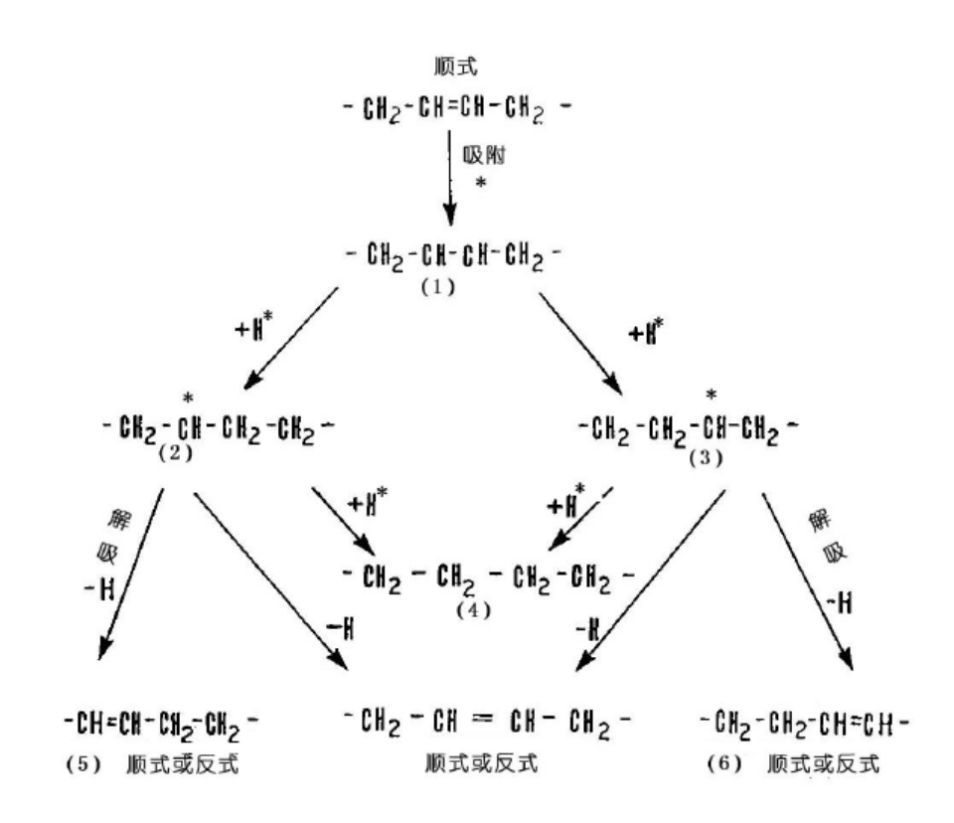
图4-6 半-氢化-氢化反应图 *代表金属键
2. 氢化选择
油脂氢化过程，不仅使双键加成变成饱和键，而且还可以改变双键的位置或使双键的顺式构型转变成为反式构型，形成的异构体称为异酸（isoacid）。因此，油脂部分氢化生成的复杂混合产物，依赖于被氢化的双键类型和异构化程度，以及这些反应的相对速度。下面是亚麻酸酯氢化时可能发生的反应。
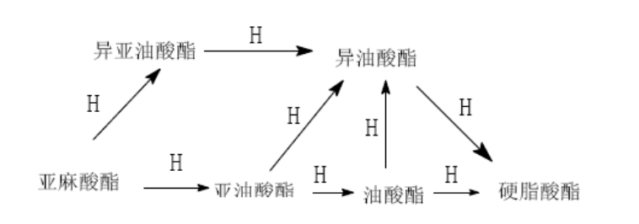
所谓选择性是指不饱和度比较大的脂肪酸与不饱和度小的脂肪酸的相对氢化速率。按阿布里特（Albright）定义的“选择性比”可定量地用式子表示：亚油酸氢化生成油酸的速率/油酸氢化形成硬脂酸的速率。根据氢化过程的起始和终止时的脂肪酸组成以及氢化时间可计算出反应速率常数
K₃ K₂ K₁
三烯 → 二烯 → 一烯 → 饱和
S_{ij}=K_{i} /K _{j}可衡量产物的选择性。
K₃ K₂ K₁
亚麻酸 亚油酸 油酸 硬脂酸
S₂₁= K₂/ K₁= 0.159/0.013=12.2
3. 油脂氢化后的优点
稳定性增加；颜色变浅；风味改变；便于运输和贮存；制造起酥油、人造奶油等。
2. 油脂氢化后的缺点
多不饱和脂肪酸含量降低；脂溶性维生素被破坏；双键的位移和反式异构体的产生。

(二) 酯交换(Interesterification)
天然脂肪中脂肪酸在甘油酯分子中是规则分布的，每种脂肪酸都趋向于分布在一定的Sn 位置，这种规则分布受环境和动、植物部位等因素的影响而变化。一种脂肪的物理特性在很大程度上依赖于组成它的脂肪酸的性质（链长和不饱和度），而且还取决于它们在三酰基甘油分子中的分布。某些天然脂肪中脂肪酸的分布方式限制了它们在工业上的应用。因此酯交换是提高油脂的稠度和适用性的一种加工方法，酯交换还包括脂肪酸重排，使之在脂肪的不同三酰甘油分子间无规分布。
1、酯交换原理
酯交换是指酯和酸（酸解）、酯和醇（醇解）或酯和酯（酯基转移作用）之间发生的酰基交换反应。酯和酯的交换反应与工业油脂酯交换反应有关（又称无规分布作用），它包括在一种三酰基甘油分子内的酯交换和不同分子间的酯交换反应。
如果一种脂肪只含A和B二种脂肪酸，根据机率法则，可能有下面八种三酰基甘油分子（n3）。
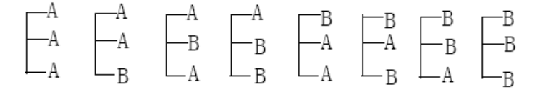
不论这两种酸在原来脂肪的三酰基甘油分子中怎样分布，例如AAA 和BBB或ABB、ABA、BBA，但在酯交换反应中可使脂肪酸在一种三酰基甘油分子内和三酰基甘油分子间进行“改组”（shuffling），直至形成各种可能的结合形式并最终达到平衡为止。不同种类的甘油酯分子的比例取决于原来脂肪中每种脂肪酸含量，并且可按前面讨论过的1，2，3 无规分布假说计算求得。
2. 酯交换反应机理
（1）形成烯醇化离子
三酰基甘油Ⅰ 烯醇化离子Ⅱ β-酮酯Ⅲ
β-酮酯IV 分子内酯化产物V

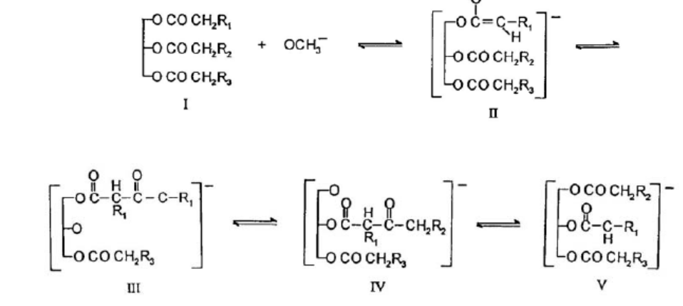
（2）羰基加成
烷基化离子在极化的酯酸基上发生加成反应，形成二脂酰甘油盐（diglycerinate）中间产物，此中间产物再和另一个甘油酯分子起反应，除去一个脂肪酸分子，形成一个新的三酰基甘油分子；进一步反应再生成一个二酯酰甘油盐。
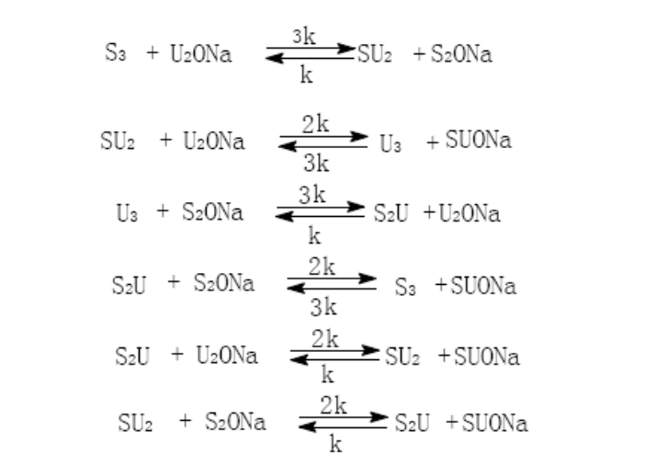
（3）随机酯交换

4.7 复合脂质和衍生脂质
1.卵磷脂Lecithin
磷脂
甘油磷脂(glycerol phospholipids)
非甘油磷脂
卵磷脂属甘油磷脂
非甘油磷脂
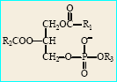
R₃= -H为磷脂酸(phosphatidicacid, PA)
R₃= -CH₂CH₂N⁺(CH₃)₃为磷脂酰胆碱
(phosphatidylcholine, PC)
R₃= -CH₂CH₂NH₂为磷脂酰乙醇胺
(phosphatidylethanolamine, PE)
磷脂作用：构成生物膜的成分；参与脂肪的代谢；具有健脑、增强记忆力的作用；作乳化剂；作抗氧化剂。
2. 胆固醇Cholesterol
以环戊烷多氢菲为骨架的物质，称为类固醇（Steroids）
植物固醇：
麦角固醇
豆固醇
谷固醇􀂋
动物固醇：
胆固醇
胆固醇碳的排布

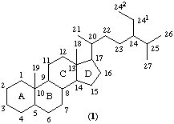
胆固醇作用：细胞膜的组成成分之一，是合成性激素和肾上腺素的原料；可在胆道中沉积为胆结石，在血管壁上沉积引起动脉硬化；胆固醇在食品加工中几乎不被破坏；高血清胆固醇是引起心血管疾病的危险因素。
表4-9 一些食品中的胆固醇含量
食品 | 小牛脑 | 蛋黄 | 猪肾 | 猪肝
含量（mg/100g） | 2000 | 1010 | 410 | 340
食品 | 黄油 | 猪肉（瘦） | 牛肉（瘦） | 鱼（比目鱼）
含量（mg/100g） | 240 | 70 | 60 | 50

3. 脂肪替代物（简介）
（1）脂肪替代品
以脂质和合成脂肪酸酯为基质􀂋
（2）脂肪模拟品
以蛋白质和碳水化合物为基质
4.8 食品中脂肪含量的测定
1.索氏提取法测定粗脂肪
2. 酸性乙醚提取法
3. 碱性乙醚提取法
4. 氯仿-甲醇提取法
5. 巴布科克法和盖勃法
小结
1. 概念：脂质、脂肪、脂肪酸、必需脂肪酸、同质多晶、调温、SFI、酸价、碘值。
2. 脂肪的亚晶胞最常见的堆积方式：六方(α型)、正交(β´型) 、三斜(β型)，稳定性依次递增。
3.易形成塑性油脂的条件：SFI适当，脂肪的晶型为β´型，熔化温度范围宽则脂肪的塑性越大。
4.塑性油脂具有涂抹性、可塑性、起酥作用、使面团体积增加。
5. 影响油脂稠度的因素：脂肪中固体脂比例、结晶粒度及晶种数量、液体的粘度、处理温度、机械作用。
6. 乳状液类型：水包油型(O/W，水为连续相）、油包水型(W/O，油为连续相）。
7. 乳状液失去稳定性导致：分层、絮凝、聚结。
8. 乳化剂的类型：减小两相间的界面张力、增大分散相之间的静电斥力、增大连续相的粘度或生成有弹性的厚膜、微小的固体粉末的稳定作用、形成液晶相。
9.食品中常见的乳化剂：甘油酯及其衍生物、蔗糖脂肪酸酯、山梨醇酐脂肪酸酯及其衍生物、丙二醇脂肪酸酯、磷脂。
10.油脂氧化的初级产物是ROOH,生成ROOH途径有自动氧化、光敏氧化、酶促氧化。
11.自动氧化历程中ROOH的形成：先在不饱和脂肪酸双键的α-C处引发自由基，自由基共振稳定，双键可位移。参与反应的是³O₂，
12.光敏氧化历程中ROOH的形成：Sen诱导出¹O₂，¹O₂进攻双键上的任一碳原子，形成ROOH，双键位移。生成的ROOH品种数为：2×双键数；V_{光敏氧化}≅1500V_{自动氧化}
13.影响脂肪氧化的因素：反应物的结构、温度、Aw、食物的表面积、光照、催化剂、抗氧化剂。
14.抗氧化剂的类型：自由基清除剂、1O2淬灭剂、金属螯合剂、氧清除剂、ROOH分解剂、酶抑制剂、酶抗氧化剂、紫外线吸收剂。
15.抗氧化与促氧化：有些抗氧化剂用量与抗氧化性能并不完全是正相关关系，有时用量不当，反而起到促氧化作用。
16.油脂经长时间加热，粘度↑，碘值↓，酸价↑，发烟点↓，泡沫量↑。
17.油炸食品中香气的形成与油脂在高温下的某些反应有关。
18.油脂在高温下过度反应，则是十分不利的。加工中宜控制t<150°C。
19.油脂氢化的优点：稳定性↑、颜色变浅、风味改变、便于运输和贮存、制造起酥油和人造奶油等。
20.油脂氢化的不足：多不饱和脂肪酸含量↓、脂溶性维生素被破坏、双键的位移并产生反式异构体。
2.卵磷脂的作用：构成生物膜的成分、参与脂肪的代谢、具有健脑、增强记忆力的作用、作乳化剂、作抗氧化剂。
22.胆固醇：细胞膜的组成成分之一，是合成性激素和肾上腺素的原料；可在胆道中沉积为胆结石，在血管壁上沉积引起动脉硬化；胆固醇在食品加工中几乎不被破坏；高血清胆固醇是引起心血管疾病的危险因素。
23.常见的粗脂肪的测定方法：索氏提取法、酸性乙醚提取法、碱性乙醚提取法、氯仿-甲醇提取法、巴布科克法和盖勃法。

本章作业
- 脂肪的分类，脂肪酸及其甘油酯的命名？
- 油脂的自动氧化机理，影响油脂自动氧化的因素？
- 乳化稳定剂稳定乳浊液机理？
- 过氧化值及其测定原理？
- 抗氧化剂作用机理？

山 东 理 工 大 学 教 案

第 11 次课 | 教学课型：理论课□ 实验课□ 习题课□ 实践课□ 技能课□ 其它□
主要教学内容（注明：* 重点 # 难点 ）：
主要内容：氨基酸的物理化学性质；肽；蛋白质的结构。
重点：蛋白质的组成及结构；蛋白质的分类；氨基酸的理化性质；蛋白质的理化性质。
难点：氨基酸的理化性质。蛋白质的理化性质。

教学目的要求：
使学生了解氨基酸的物理化学性质和蛋白质的结构。
教学方法和教学手段：
教师讲授 多媒体教学
讨论、思考题、作业：

参考资料：
1、《食品化学》胡慰望 谢笔钧主编 科学出版社 1992
2、《食品化学》王璋等编 中国轻工出版社 1999
3、《食品化学》（第二版）韩雅珊主编中国农业大学出版社 1998
4、 《 Food Chemistry》 Owen R. Fennema 主编，王璋等译 2003
5、Food Chemistry, Owen R. Fennema 3rd Edition, 1996
注：教师讲稿附后
第五章 蛋白质

本章提要
重点：
蛋白质的变性及其对食品品质的影响；蛋白质的功能性质及其在贮藏加工过程中的变
化，以及食品加工条件对食品品质和营养性的影响；食品中蛋白质及氨基酸的测定。
难点：
蛋白质功能性质、蛋白质构象变化对其性质的影响。

5.1. 概述
1.蛋白质在食品加工中的意义
蛋白质是食品中三大营养素之一蛋白质
对食品的色、香、味及组织结构等具有重要意义
一些蛋白质具有生物活性功能，是开发功能性食品原料之一
2.蛋白质的分子量及其测定方法
分子量：一万到一百万道顿（Dalton)之间或更大。
测定方法：渗透压法；超离心法；凝胶过滤法；聚丙烯酰胺凝胶电泳法。
3. 蛋白质的元素组成
C：50-55%
H：6-8%
O：20-23%
S：0-4%
N：15-18%
微量元素：P、Fe、Zn、Cu、I 等
4. 蛋白质的分类
按分子形状分 纤维状蛋白质
球状蛋白质
按分子组成分 简单蛋白质
结合蛋白质
按蛋白质的溶解度分 清蛋白
谷蛋白
球蛋白
醇溶蛋白
5.食品中蛋白质来源
动物中蛋白质；如猪肉、鱼肉、鸡肉、乳
植物中蛋白质：如大豆、谷物
微生物中蛋白质：酵母

5.2. 氨基酸的物理化学性质

一、氨基酸的一般性质
1. 氨基酸的结构
氨基酸是组成蛋白质分子的基本单位，有20 种氨基酸通常存在于蛋白质水解物中，其他种氨基酸也存在于自然界，并具有生物功能。为了了解蛋白质的性质，必须首先了解氨基酸的结构性质。
氨基酸是带有氨基的有机酸，分子结构中至少含有一个伯氨基和一个羧基，α-氨基酸含有一个α-碳原子、一个羧基、一个氢原子和一个侧链R 基团。
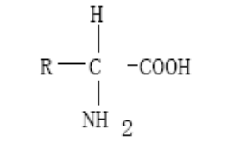
R 是侧链基团，脯氨酸和羟基脯氨酸的R 基团来自吡咯烷，它们并不符合一般结构。
2.分类
(1)具有非极性或疏水性侧链的氨基酸（丙氨酸、异亮氨酸、亮氨酸、甲硫氨酸、脯氨酸、缬氨酸、苯丙氨酸、色氨酸和酪氨酸），在水中的溶解度较极性氨基酸小（表5-2），其疏水程度随着脂肪族侧链的长度增加而增大。
(2)带有极性、无电荷（亲水的）侧链的氨基酸含有中性、极性基团（极性基团处在疏水氨基酸和带电荷的氨基酸之间）能够与适合的分子例如水形成氢键。丝氨酸、苏氨酸和酪氨酸的极性与它们所含的羟基有关，天冬酰胺、谷氨酰胺的极性同其酰胺基有关。而半胱氨酸则因含有巯基，所以属于极性氨基酸，甘氨酸有时也属于此类氨基酸。其中半胱氨酸和酪氨酸是这一类中具有最大极性基团的氨基酸，因为在pH 值接近中性时，巯基和酚基可以产生部分电离。在蛋白质中，半胱氨酸通常以氧化态的形式存在，即胱氨酸。当两个半胱氨酸分子的巯基氧化时便形成一个二硫交联键，生成胱氨酸。天冬酰胺和谷氨酰胺在有酸或碱存在下容易水解并生成天冬氨酸和谷氨酸。
(3)带正电荷侧链（在pH接近中性时）的氨基酸包括赖氨酸、精氨酸和组氨酸，它们分别具有ε-NH2、胍基和咪唑基（碱性）。这些基团的存在是使它们带有电荷的原因，组氨酸的咪唑基在pH7 时，有10%被质子化，而 pH6时50%质子化。
(4)带有负电荷侧链的氨基酸（pH 接近中性时）包括天冬氨酸和谷氨酸。由于侧链为羧基（酸性），在中性pH 条件下带一个净负电荷。

按R的极性分类
非极性氨基酸：Ala,Ile,Leu,Phe,Met,Trp,Val,Pro
极性氨基酸：无电荷侧链氨基酸:Ser,Thr,Tyr,Asn,Gln,Cys,Gly
带正电荷侧链氨基酸:Lys,Arg,His
带负电荷侧链氨基酸:Asp,Glu

3.氨基酸在水中的溶解度

表5-1 氨基酸在水中的溶解度
氨基酸 | 溶解度（g/l） | 氨基酸 | 溶解度（g/l）
丙氨酸  精氨酸  天冬酰胺  天冬氨酸  半胱氨酸  谷氨酰胺  谷氨酸  甘氨酸  组氨酸  异亮氨酸 | 167.2  855.6  28.5  5.0  --  7.2(37℃)  8.5  249.9  --  34.5 | 亮氨酸  赖氨酸  蛋氨酸  苯丙氨酸  脯氨酸  丝氨酸  苏氨酸  色氨酸  酪氨酸  缬氨酸 | 21.7  739.0  56.2  27.6  1620.0  422.0  13.2  13.6  0.4  58.1

4. 氨基酸的酸碱性质
氨基酸的离子化能力在生物学上是非常重要的，这种性质可用来进行定量分析。另外，氨
基酸的一些性质（熔点、溶解度、偶极矩和在水溶液中的介电常数）都是由于在水溶液中的电
荷分布不均匀而产生的。因而，所有氨基酸在接近中性pH 的水溶液中主要以两性离子
（zwitterion），亦称偶极离子（dipolarion）的形式存在。

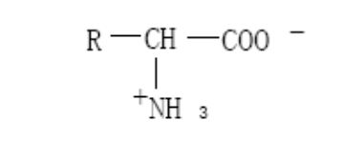
由于，氨基酸同时含有羧基（酸性）和氨基（碱性），因此，当氨基酸溶解于水时，可表现为酸的行为：
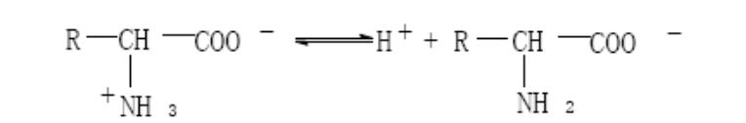

又可表现出碱的性质：
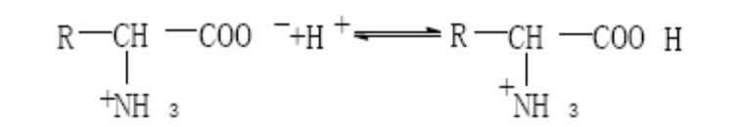
因此，是一类两性电解质。以最简单的甘氨酸（Gly）为例，在溶液中由于受pH的影响可能有3 种不同的离解状态。
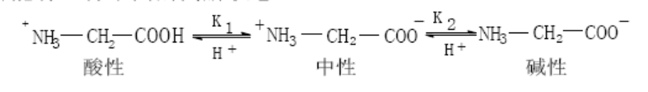
氨基酸的这种性质决定于介质的pH 值，即氨基酸分子是两性的。当以完全质子化的形式存在时，α-氨基酸（-氨基、-羧基）用碱滴定可以释放出两个质子。氨基酸的等电点pI 是指在溶液中净电荷为零时的pH 值。pKa 值是上述两个反应
的离解常数的负对数，即
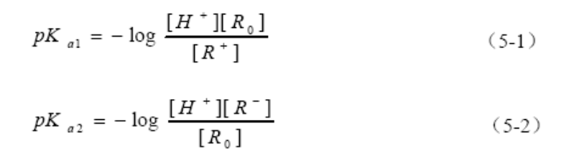
在上列公式中，Ka1和Ka2分别代表α碳原子上的-COOH和N+H3的表观离解常数,R如果侧链基上有离解基团,其表观电离常数用Ka3表示。在中性pH范围，α-氨基和α-羧基都处在离子化状态，因而当用酸滴定时，-COO- 被质子化（-COOH）;碱滴定时，-NH3+发生去质子化。图5-1 是典型氨基酸两性离子电化学滴定曲线。仅含α-氨基和α-羧基的氨基酸（侧链是不可离解的）的pKa1的范围为2.0～3.0，pKa2 为9.0 ～ 10.0 （ 见表5-3 ）。带有可离解R 基侧链的氨基酸， 例如Lys,Arg,Asp,Glu,Cys和Tyr,相当于三元酸，有3 个pKa值，因此滴定曲线比较复杂。绝大多数主要氨基酸的pKa和pI值见表5-3，氨基酸的羧基pKa1值比脂肪族羧酸低（醋酸的pKa为4.74）,因为氨基酸的带正电荷的氨基连接在邻近羧基的α碳原子上。

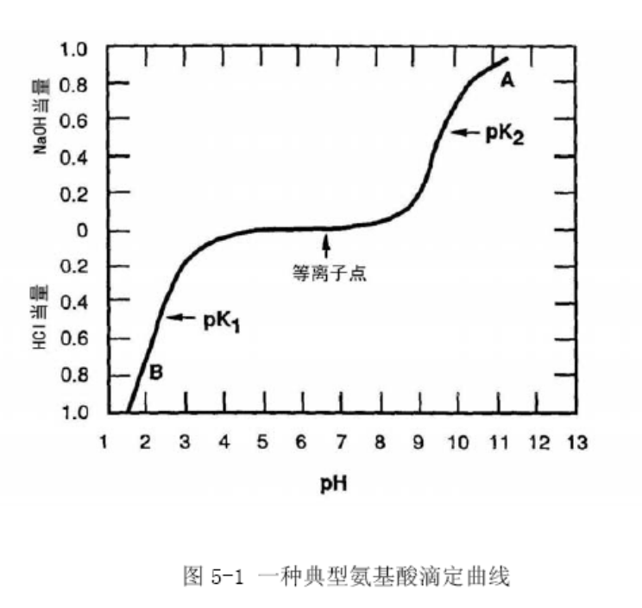
pKa是表观离解平衡常数的负对数，pI（等电点）是电中性状态（净电荷为零）时的pH值。根据下列等式,利用氨基酸的pKa1,pKa2和pKa3值可估算等电点值：
不带电荷侧链的氨基酸 pI=(pKa1+pKa2)/2
酸性氨基酸 pI=(pKa1+pKa3)/2
碱性氨基酸 pI=(pKa2+pKa3)/2
在等电点以上的任何pH 值，氨基酸带净负电荷，并因此在电场中将向正极移动。在低于等电点的任一pH 值，氨基酸带有净正电荷，在电场中将向负极移动。在一定pH 范围内，氨基酸溶液的pH 离等电点愈远，氨基酸携带的净电荷愈多。

5. 氨基酸的疏水性
蛋白质在水中的溶解度同氨基酸侧链的极性基团（带电荷或不带电荷）和非极性（疏水）
基团的分布状态有关，而且蛋白质和肽的结构、溶解性和结合脂肪的能力等许多物理化学性质，
都受到组成氨基酸疏水性的影响。

疏水性概念
氨基酸以及肽和蛋白质的疏水程度可以根据氨基酸在水和弱极性溶剂例如乙醇中的相对溶
解度来确定，将1mol 氨基酸从水溶液中转移到乙醇溶液中，自由能的变化(即转移自由能)来计
算。
氨基酸的疏水性是指氨基酸从乙醇转移至水中的自由能变化△G。
△G₀ = -RTlnS_{乙醇}/S_{水}
S_{乙醇}------氨基酸在乙醇中的溶解度
S_{水}------氨基酸在水中的溶解度

6. 氨基酸的光学性质及光谱
蛋白质温和水解（酸或酶法）产生的所有氨基酸除甘氨酸外，都具有旋光性，这种性质（手
性）是因为有不对称α-碳原子存在，不对称碳原子轨道为sp3杂化。根据碳原子上四种不同取
代基的正四面体位置，可以得到两种立体异构体（或对映体）。因此，用费歇尔法表示，按D-
和L-甘油醛类推，而不是按对线性偏振光的旋转方向确定。L-和D-氨基酸的两种立体异构体可
用下式表示：
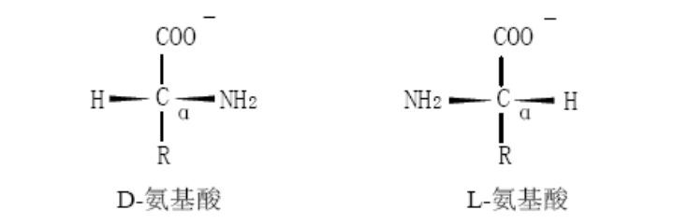

蛋白质分子中只有色氨酸、酪氨酸和苯丙氨酸等芳香族氨基酸是能够吸收紫外光的氨基酸，分别在波长278、275 和260nm 处出现最大吸收（表5-2）。胱氨酸在230nm 处有微弱吸收。所有参与蛋白质组成的氨基酸在接近210nm 波长处都产生吸收，但是它们在可见光区域均没有吸收。
氨基酸仅色氨酸、酪氨酸和苯丙氨酸能产生荧光（表5-2），甚至蛋白质分子中的色氨酸也仍然会产生荧光（激发波长280nm，在348nm 波长处荧光最强）。这些氨基酸所处的环境极性对它们的紫外吸收和荧光性质有影响，因此常通过这些氨基酸的环境变化，对生色基团产生的微扰作用所引起的光谱变化来考察蛋白质构象的变化。

表5-5 芳香族氨基酸的紫外吸收和荧光
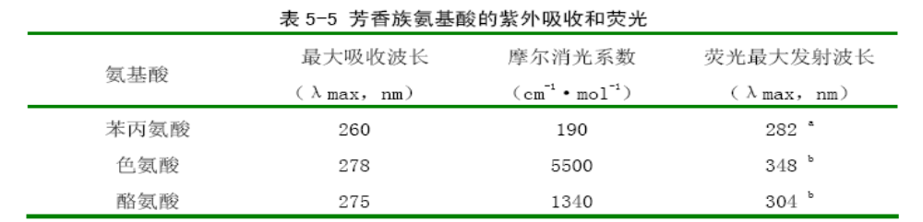

7. 氨基酸的化学反应
羧酸性质：成盐、成酯、成酰胺、脱羧、酰氯化
氨基性质：与HCl结合、脱氨、与HNO₃作用
其他：
（1）与茚三酮反应
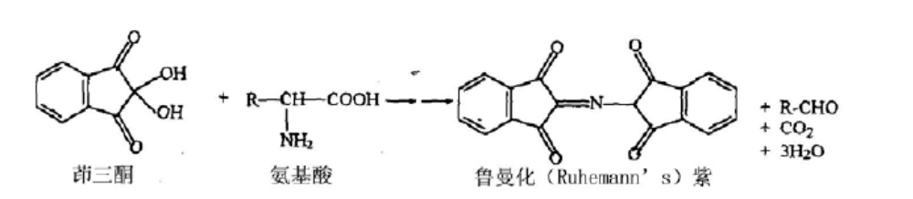
（2）与荧光胺反应
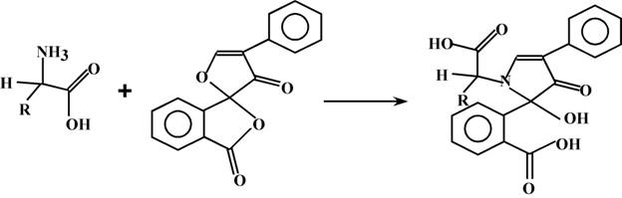

（3）与邻苯二甲醛反应
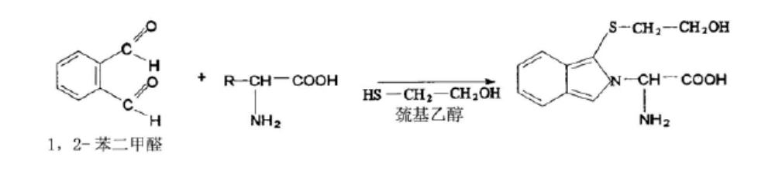

山 东 理 工 大 学 教 案

第 12 次课 | 教学课型：理论课□ 实验课□ 习题课□ 实践课□ 技能课□ 其它□
主要教学内容（注明：* 重点 # 难点 ）：
主要内容：蛋白质化学组成、分类， 氨基酸的物理化学性质，肽的化学性质。
重点：氨基酸和活性肽的一般性质。
难点：氨基酸的化学反应

教学目的要求：
使学生了解氨基酸、必需氨基酸和常见活性肽以及蛋白质的结构、特点、理化性质和生物功能性质

教学方法和教学手段：
教师讲授 多媒体教学
讨论、思考题、作业：
1. 蛋白质变性的机制及其影响因素？
2. 试述蛋白质的功能性质的机理、影响因素？

参考资料：
1、《食品化学》胡慰望 谢笔钧主编 科学出版社 1992
2、《食品化学》王璋等编 中国轻工出版社 1999
3、《食品化学》（第二版）韩雅珊主编中国农业大学出版社 1998
4、 《 Food Chemistry》 Owen R. Fennema 主编，王璋等译 2003
5、Food Chemistry, Owen R. Fennema 3rd Edition, 1996
注：教师讲稿附后

5.3. 蛋白质分子构象
一、.概述
蛋白质与核酸、糖类一样，都属于生物大分子，它们和一般的合成大分子的最大差别可以归结为两点：特定结构和时空特性。本章只介绍蛋白质的结构层次。蛋白质的时空特性超出了本书的范围，这里不予阐述。蛋白质的层次结构，与另外三类生物分子核酸、糖类和脂类相比，了解最为清楚。
前面已经提到蛋白质的肽链是由20 种氨基酸单体随机组成的，因此蛋白质肽链结构的复杂程度就可想而知。另外，蛋白质的肽链如同其他合成高分子一样，分子链都很长。任何一种长链分子在伸展状态时，基本上都是处于较高的能态，只有使分子的内能降低，分子才能成为更稳定的状态。因而蛋白质的肽链就会自发地通过许多和α-碳原子或肽平面键间的单键旋转，同时伴随着分子内大量的原子和基团间的相互作用，降低内能，折叠成为一些空间内较为稳定的立体结构。所以，蛋白质的结构并不只是描述蛋白质肽链中氨基酸的线性排列顺序。蛋白质的立体结构是分阶段形成的，在现已查明的蛋白质立体结构中存在不同类型规则的有序结构。在此基础上，提出了蛋白质的多层次立体结构学说。
蛋白质的结构层次可分为一、二、三和四级结构。蛋白质的二、三、四级结
构一般又统称为蛋白质的高级结构。关于蛋白质三维结构的研究，目前已经有9000 多种蛋白质的资料，蛋白质四级结构水平的概念已经不能满足科学发展的需要。因此，蛋白质化学家又在四级结构水平的基础上增加了两种新的结构层次，即超二级结构（Supersecondary Structure）和结构域（Structure domain）。超二级结构是指几种二级结构的组合物存在于各种结构中。结构域的概念是指蛋白质分子中那些明显分开的球状部分。

二、概念
一级结构：又称化学结构，是指氨基酸在肽链中的排列顺序及二硫键的位置。
二级结结：是指由多肽链上主链骨架中各个肽段所形成的规则或无规则的空间排布（构象）。如α螺旋， β-折叠。
超二级结构：指二级结构的基本结构单位相互聚集，形成有规律的二级结构的聚集体。
结构域：二级结构和超二级结构单元紧密相连，折叠成两个或多个在空间上可以明显区分的三级折叠区域（通常为球状），如动物的免疫球蛋白G(Ig G)含有12个结构域。
三级结构：指含α螺旋、β弯曲和β折叠或无规卷曲等二级结构的蛋白质，其线性多肽链进一步折叠成为紧密结构时的三维空间排列。
四级结构：蛋白质分子由两条或两条以上各自独立的具有三级结构的多肽组成，这些多
肽链之间通过次级键相互缔合而形成的有序排列的空间结构，称为蛋白质四级结构。
二、三、四级结构统称为蛋白质的空间结构，也称为蛋白质的高级结构。

三、构象与构型的区别
构型：是指原子的空间排列，这种排列的改变会涉及共价键的生成或破坏，但与氢键无关。
如氨基酸的D-型和L-型。
立体异构体包括光学异构体和结构异构体。
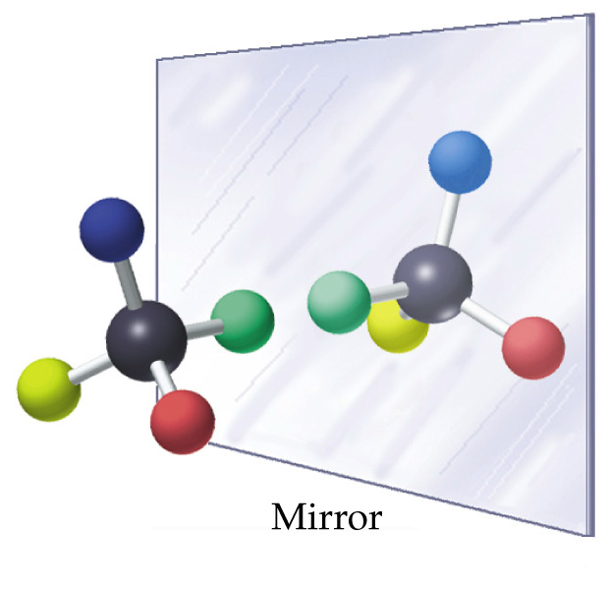
构象：是指分子内各原子或基团之间的立体关系。构象的改变是由于氢键的旋转而产生的，他不涉及共价键的变化，仅涉及到氢键等次级键的改变。
当单链旋转时，分子中的基团或原子可能形成不同的空间排布，这些不同的空间排列称为不同的构象。为了避免构象和构型的混淆，
1969年IUPAC规定，在描述蛋白质等生物大分子的空间结构是使用构象。

四、稳定蛋白质构象的作用力

蛋白质是一大类具有特定结构的生物大分子，它同任何分子一样，只有在分子内存在着某些特定的相互作用时，分子中一些原子或基团间的相对位置才能得到固定，呈现某种稳定的立体结构。另外，从热力学观点看，任何一种伸展的长链分子基本上都是处于不稳定的高能态。为了使蛋白质处于热力学稳定的天然构象，必须是使适合于该构象的各种相互作用达到最大，而其他不适宜的相互作用减低至最小，这样蛋白质的整个自由能将是一个最低值。
蛋白质形成二级、三级和四级结构，并使之保持稳定的相互作用力包括两类：① 蛋白质分子内固有的作用力, 所产生的分子内相互作用(即范德华相互作用和空间相互作用)；② 周围溶剂影响所产生的分子内相互作用（包括氢健、静电和疏水相互作用）。
1. 空间张力
从理论上说，在没有空间位阻的情况下，φ和ψ可在360°内自由旋转。但氨基酸残基具有大小不同的侧链，由于侧链的空间位阻使φ和ψ的转动受到很大限制，它们只能取一定的旋转自由度。正因为如此，多肽链的序列仅能有几个有限的构象。肽单位平面几何形状的变形或键的伸长与弯曲改变，都会引起分子自由能的增加。因此，多肽链的折叠必须避免键长和键角的畸变。
2. 范德华力
蛋白质中所有原子都在不断的运动，原子中的电子也在绕着原子核不停地运动。因此，一些原子的正负电荷在某一瞬间也可能有相对的偏移，形成瞬间偶极。这些诱导的瞬间偶极之间可能发生吸引和排斥相互作用，这种作用被称为色散力，作用力的大小与原子间的距离（ｒ）有关，吸引力与r6成反比，而相互间的排斥力与r12成反比。尽管这种色散力很弱(一般在-0.17～ -0.8KJ/mol范围)，只在很短的距离内有作用，但是由于蛋白质分子内的原子数目是大量的，这种色散力也不容忽视（见表5－9）。就蛋白质而论，这种相互作用力同样与α碳原子周围扭转角（φ和ψ）有关（图5-2）。距离大时不存在相互作用力，当距离小时可产生吸引力，距离更小时则产生排斥力。原子间存在的范德华吸引力包括偶极-偶极作用力（例如，肽键和丝氨酸是偶极相互作用力）、偶极-诱导偶极相互作用力和色散力，后者是最重要的一种力。
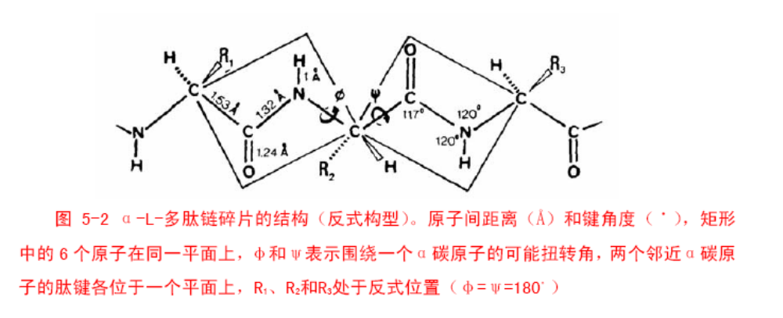
3. 静电相互作用
蛋白质可看成是多聚电解质，因为氨基酸的侧链（例如天冬氨酸、谷氨酸、酪氨酸、赖氨酸、组氨酸、精氨酸、半胱氨酸）以及碳和氮末端氨基酸的可解离基团均参与酸碱平衡，肽键中的α氨基和α羧基在蛋白质的离子性中只占很小的一部分。
由于蛋白质氨基酸中可解离侧链基团很多（占残基总数的30％～50％）。在中性pH，天冬氨酸和甘氨酸残基带负电荷，而赖氨酸、精氨酸和组氨酸带正电荷；在碱性pH，半胱氨酸和酪氨酸残基带负电荷。在中性pH，蛋白质带净负电荷或净正电荷，取决于蛋白质分子中所带负电荷和正电荷残基的相对数目。蛋白质分子净电荷为零时的pH 值定义为蛋白质的等电点pI。等电点pH 不同于等离子点（isoionic point），等离子点是指不存在电解质时蛋白质溶液的pH 值。蛋白质分子中大部分可解离基团，也就是说，除少数例外，几乎所有带电荷的基团都是位于蛋白质分子表面。在中性pH，蛋白质分子带有净正电荷或净负电荷，因此可以预料，蛋白质分子中带有同种电荷的基团,会因静电排斥作用而导致蛋白质结构的不稳定性。同样也有理由认为，蛋白质分子中在某一特定关键部位上，带异种电荷的基团之间，由于相互的静电吸引作用，将对蛋白质结构的稳定性有着重要的贡献。事实上，在水溶液中，由于水有很高的介电常数，蛋白质的排斥力和吸引力强度已降低到了最小值，其静电相互作用能仅为±5.8～±3.5KJ/mol。因此，处在蛋白质分子表面的带电基团对蛋白质结构的稳定性没有显著的影响。
蛋白质的可解离基团的电离情况和局部环境的pH 值有很大的关系，也和局部环境的介电性质有关。部分埋藏在蛋白质内部的带电荷基团，由于处在比水的介电常数低的环境中，通常能形成具有强相互作用能的盐桥。一般蛋白质的静电相互作用能在±3.5～±460KJ/mol 范围。
尽管静电相互作用不能作为蛋白质折叠的主要作用力，然而在水溶液介质中，带电荷基团仍然是暴露在蛋白质的表面，因此它们也确实影响蛋白质的折叠
模式。
4. 氢键相互作用
氢键键合：氢键键合是指具有孤电子对的电负性原子（如N、O 和S）与一个氢原子的结合，氢原子本身同时又与另一个电负性原子共价结合。在蛋白质中，一个肽键的羰基和另一个肽键的N－H 的氢形成氢键。氢键距离O…H 约1.75Å，键能约为8～40KJ/mol,其大小取决于参与氢键的电负性原子的性质和键角。在蛋白质肽链骨架中存在着大量的羰基和亚胺基团，氨基酸残基的侧链中又有许多带有极性的基团，这些基团中某些可以作为氢原子的供体，另一些则作为氢原子的接受体，彼此相互作用形成氢键（图5－11）。在具有α－螺旋和β－折叠结构的肽健中，其N－H 和羰基C=O 之间形成氢键的数量最多。
业已证明，蛋白质分子中存在大量氢键，由于每一氢键均能降低蛋白质的自由能（约-18.8KJ/mol），因此通常可以这样假定，氢键的作用不仅是作为蛋白质形成折叠结构的驱动力，而且同时又对稳定蛋白质的天然结构起重要影响。但是研究证实，这并非一个可靠的观点，因为生物体内存在着大量的水，而水分子可以与蛋白质分子中的N－H 和羰基C=O 竞争发生氢键键合。因此，这些基团之间不能自发地形成氢键，而且N－H 和羰基C=O 之间形成的氢键也不可能作为蛋白质形成α-螺旋和β-折叠的驱动力。事实上α-螺旋和β-折叠结构中氢键的相互作用，是另外一些有益的相互作用驱动这些次级氢键结构形成的结果。氢键的稳定与环境的介电常数有关。蛋白质分子中氨基酸残基的庞大侧链可阻止水与N－H 和羰基C=O 接近形成氢键，致使非极性残基相互作用产生了有限的低介电常数环境，从而使蛋白质二级结构的氢键得以稳定。
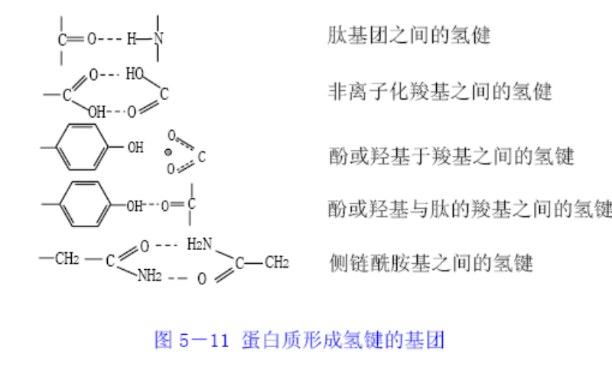
5. 疏水相互作用
从上面的论述可以清楚的了解到，在水溶液中多肽链上的各种极性基团之间的静电相互作用和形成氢键，是不具有足够的能量驱动蛋白质折叠。蛋白质分子中的这些极性基团的相互作用是非常不稳定的，它们很容易和水作用，或是形成氢键，或是融合于水环境中。欲使其稳定就必须维持一个非极性环境。因此，在非极性基团间的这种疏水相互作用才是导致蛋白质折叠的主要驱动力。
在水溶液中，具有非极性侧链的氨基酸残基，不表现出和水或其他极性基团相互作用的能力和倾向。它们在水溶液中，与在非极性环境中相比，在热力学上显然是不利的。因为当非极性基团溶于水，自由能的变化(ΔG)是正值，体积变化（ΔV）和焓（ΔH）为负值。尽管ΔH 是负的，根据ΔG＝ΔH－TΔS，则ΔS应是一个大的负值才能使ΔＧ为正值。可见一个非极性基团溶于水，熵减小（ΔS 为负值），这是一个热力学上不利的过程。由于熵减小引起了水在非极性基团周围形成笼形结构。ΔG 为正值极大的限制了水同非极性基团间的相互作用，因此，非极性基团在水溶液中倾向于聚集，使它们直接与水的接触面积降到最小（参见第二章），同时，将非极性侧链周围多少有些规则的水分子变成可自由运动的游离的水分子，这样一个过程的自由能改变使△G＜0。在水溶液中，这种由于水的结构引起的非极性基团相互作用称之为疏水相互作用。
非极性基团的疏水相互作用，实际上是非极性基团溶于水的逆过程，ΔG<0，而ΔH 和ΔS 为正值。因此，疏水相互作用的本质是一种熵驱动的自发过程。与其他共价键相互作用不同，疏水相互作用是一个吸热过程，在高温下作用很强，低温下较弱。而且非极性残基侧链的聚集所产生的能量变化，比上述几种分子间的相互作用大得多。为此，疏水相互作用对于稳定蛋白质主体结构是非常重要的。在蛋白质二级结构的形成中，疏水相互作用不是至关重要的，但是在蛋白质三级结构的形成和稳定中，疏水作用是位于诸多因素的首位。
6. 二硫键
半胱氨酸残基侧链之间的共价交联可形成二硫键，它不但限制可能呈现的蛋白质结构数目，维持蛋白质结构的完整性，而且还有利于所形成的结构保持稳定。因此，对于大多数蛋白质，特别是在引起不可逆变性的条件下（极端pH 或高温），凡每100 个氨基酸中具有5～7 个二硫交联键组成的蛋白质分子特别稳定。某些蛋白质含有半胱氨酸和胱氨酸残基，能够发生硫醇－二硫化物交换反应，这些反应可以在分子内或分子间发生。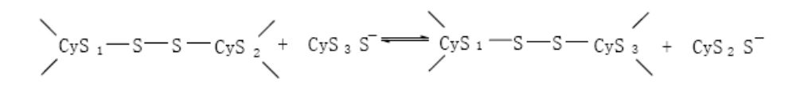
二硫键也有不同的构型，因此形成二硫键的两个半胱氨酸残基所在的肽段的相对构象，也可因二硫键的构型不同而改变。这从另一个方面突出了二硫键在蛋白质结构中的重要性。
有利于稳定多肽链的二级结构和三级结构的各种相互作用在图5-12 中说明。
7. 配位键
一些蛋白质中除了肽链以外还含有一些金属，在分类上可称为金属蛋白。在蛋白质中已发现的金属有Fe、Ca、Zn、Cu、Mn、Mo等等。这是因为组成蛋白质的氨基酸中，可参与氢键的很多基团都能和一些金属形成配位键，例如色氨酸，丝氨酸以及一些酸性氨基酸残基的侧链。已知这些金属离子-蛋白质的相互作用有利于蛋白质四级结构的稳定。蛋白质－-Ca2+-蛋白质－型的静电相互作用对维持酪蛋白胶束的稳定性起着重要作用。在某些情况下，金属-蛋白质复合物还可能产生生物活性，使它们具有一定的功能，像铁的运载或酶活性。通常，金属离子在蛋白质分子一定的位点上结合，过渡金属离子（Cr、Mn、Fe、Cu、Zn、Hg等）可同时通过部分离子键与几种氨基酸的咪唑基和巯基结合。

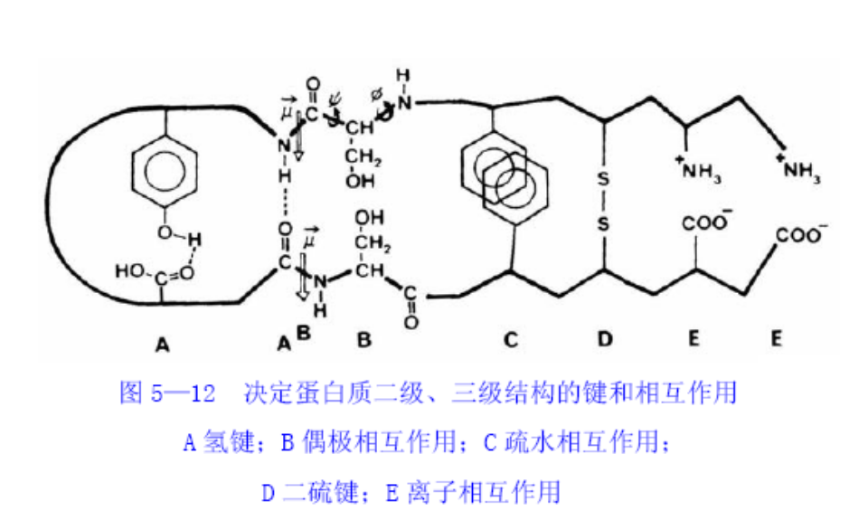

五、蛋白质分子构象研究进展

第一阶段：1959年以前
1951年鲍林Pauling和Gorey提出蛋白质立体化学原理和α-螺旋模型，从而奠定了蛋白质空间结构研究理论基础。
第二阶段：1959年以后 Kendrew采用X-射线结构分析法，揭示了肌红蛋白的二、三级结构，首次证实了α-螺旋在蛋白质中存在。分析方法的应用：中子衍射、二维核磁共振法、圆二色法、激光拉曼光谱法等

六、蛋白质分子结构

1. 蛋白质分子一级结构
（1）概念
蛋白质的一级结构有时也称蛋白质的共价结构，一般而言，蛋白质的一级结构是指构成蛋白质肽链的氨基酸残基的线性排列顺序，有时也称为残基的序列。这一定义对只含氨基酸的简单蛋白质适用。但是在生物体内还有很多复合蛋白，它们除包含氨基酸外，还有其他的组成。对复合蛋白，完整的一级结构概念应该包括肽链以外的其他成分（例如糖蛋白上的糖链，脂蛋白中的脂质部分等）以及这些非肽链部分的连接方式和位点。蛋白质的一级结构是一个无空间概念的一维结构。
20~100（肠促胰液肽和胰高血糖素）
多数含100~500氨基酸残基
某些含几千个氨基酸残基
(2)肽键的结构
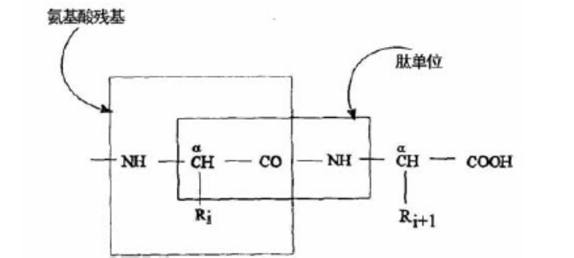
(3)肽单位结特征
肽键不同于C-N单键和C=N双键；肽键具有部分单键性质；肽键有双键性质不能自由旋转；
肽键键长0.132nm，比C-N单键（sp3杂化，键长0.147nm）短，比C=N双键（sp2杂化，键长0.127）长，由此可见肽键有双键性质不能自由旋转。
肽单位是刚性平面结构
肽平面上的6个原子都位于同一个平面。

两面角（dihedral angle）：Φ,Ψ
一对两面角（Φ，Ψ ）决定了相邻两个肽单位的相对位置。
肽单位平面有一定的键长和键角。

2. 蛋白质分子的二级结构
(1 )概念
是指由多肽链上主链骨架中各个肽段所形成的规则或无规则的空间排布（构象）。
(2) 二级结构类型
螺旋结构
β-折叠股和β-折叠片
回折β-发夹和Ω环
三股螺旋无规卷曲
(3) 螺旋结构Helical structure
是指多肽链主链骨架围绕一个轴一圈一圈地上升，从而形成一个螺旋式的构象。
在一段连续的肽单位中，如果所有的α –碳原子其成对的二面角（ Φ，Ψ ）都分别取相同的值，这一段连续的肽单位的构象一般是螺旋构象。
(4) 螺旋结构的种类The classification of helices
按每一圈AA残基数分 整数螺旋按
非整螺旋
按螺旋旋转方向分 右手螺旋
左手螺旋
按氢键形成方式分 α-系螺旋
γ-系螺旋
α-螺旋特征：
每一圈包含3.6个残基，
螺距0.54nm，螺旋上升时，每个残基延螺旋旋转100°
残基高0.15nm,螺距半径0.23nm;
每一个φ角为-57 °，每一个ψ角为-47 °；
相邻螺旋之间形成链内氢键；
氢键的取向与螺轴几乎平行。
侧链R对α-螺旋的影响：
在多肽链上，连续存在带相同电荷极性基团的AA残基（Asp，Glu，Lys），则α-螺旋不稳
定。如果这些残基分散存在，就不影响α-螺旋构象的稳定性。
当Gly残基在多肽链上连续存在时，则α-螺旋不能形成。
Pro残基和羟脯氨基酸残基存在时，则不能形成α-螺旋结构。

3₁₀₋螺旋：
每一圈含有三个氨基酸残基；
残基高度为0.2nm ，螺旋半径为0.19nm；
φ=-49, ψ=-26不稳定。
β-折叠：
β-折叠是肽链或肽段的一种相当伸展的结构。
靠氢键维系而；
两条以上的肽链或一条肽链内两个以上的肽段共同参与；
平行排列；
避免相邻侧链之间的空间障碍；
在β-折叠的构象中，若干条肽链或一条肽链的若干肽段平行排列，相邻主链骨架之间靠氢键来维系（C=O…H-N）。
为了在主链骨架之间形成最多氢键，避免相邻侧链间的空间障碍，锯齿状的主链骨架必须做一定的折叠（ Φ=139，Ψ=135 ）。
与原子相连的侧链R交替地位于片层的上方或下方，它们均与片层相垂直。

平行β-折叠：
肽链或肽段的排列方向相同，都是从氨基端到羧基端。
反平行β-折叠：
肽链或肽段按正反方向交替的方式排列，即肽链或肽段排列时，氨基端到羧基端的方向一顺一反。

纤维蛋白：β-折叠平行型式存在， β-折叠的形成是依靠不同肽链之间的氢键。
球蛋白：平行和反平行近乎相等， β-折叠的形成即可靠不同肽链之间的氢键，以依靠同一肽链的不同部分之间的氢键。

β-转角：
在蛋白质分子中，肽链经常出现180°的回折，回折部分就是β-转角（β-回转、β-弯曲、回折结构、发夹结构或U型转折）。用二面角(Φ₂Ψ₂ Φ₃Ψ₃)表示β-转角Ⅰ型β-转角(-60°,-30°,-90°,0 °) Ⅱ型β-转角(-60°,120°,80°,0 °)
在I型β-转角中，中间肽平面的C=O基氧原子与相邻两个残基的侧链(图中的R₂和R₃)呈反式位置；而Ⅱ型β-转角中，它们都在同一侧。只有第三个残基为甘氨酸即R₃为氢原子Ⅱ型才能存在。

超二级结构
是指二级结构的基本单位相互聚集，形成有规律的二级结构的聚集体。
超二级结构是介于二级结构与结构域之间的结构层次，并充当三级结构的基本构件。如αα，βββ，βαβ 。

无规则卷曲构象的结构规则：
（1）不同氨基酸残基的成对二面角存在于典型构象图的不同点上，因此产生许多不同的构象。
（2）对外界理化因素的变化极为敏感。
（3）在球状蛋白中，无规则卷曲的存在是蛋白质倾向于形成球状结构

胶原三股螺旋：
由三条肽链组成的三股螺旋。每条肽链形成一股左手螺旋，
三股左手螺旋绞合在一起形成一个右手的三股超螺旋，胶原三股螺旋结构实际上是一种三股超螺族结构。没有α-螺旋，β-转角。

结构域
二级结构和超二级结构单元紧密相连，折叠成两个或多个在空间上可以明显区分的三级折叠区域（通常为球状），如动物的免疫球蛋白G(Ig G)含有12个结构域。
与蛋白质亚基的区别：蛋白质分子间的结构域以共价键连接。
残基：40~400个（100~200常见）。许多酶活性中心位于结构域之间的裂隙中。
蛋白质分子的二级结构与一级结构的关系：
蛋白质的一级结构决定空间结构。
多肽链的二级结构是由蛋白质氨基酸顺序决定的，也可以说，可种氨基酸残基在形成二级结构时具有不同的倾向或能力。
从 氨基酸残基顺序推测蛋白质二级结构区段。
处于折叠状态的蛋白质其空间结构是有多肽氨基酸序列所决定的。

3. 三级结构
指含α螺旋、β弯曲和β折叠或无规卷曲等二级结构的蛋白质，其线性多肽链进一步折叠成为紧密结构时的三维空间排列。
单链蛋白质：三级结构就是分子本身的特征立体结构。
多链蛋白质：三级结构是各组成链（亚基）的主链和侧链的空间排布。

特征：
在球状蛋白质分子中，一条多肽链往往是通过一部分α-螺旋、一部分β -折叠、一部分β-转角和一部分无规则卷曲形成紧密的球状构象。
在球状蛋白质分子中，大多数非极性侧链总是埋在分子的内部，形成疏水核；而大多数极性侧链总是暴露在分子的表面上，形成一亲水区。极性基团的种类、数目与排市决定了蛋白质的功能。
在蛋白质分子的表面，往往有一个内陷的空入(裂隙、凹槽、袋)。此空穴往往是疏水区，能够容纳一个或两个小分子配体，或大分子配体的一部分。

4. 蛋白质分子的四级结构
The quaternary structure of protein
许多球蛋白都是以单位为功能单位的，但是在生命体系中许多复合蛋白以集合体形式在发挥作用，如多亚基蛋白、多酶复合体、核蛋白体，病毒外壳等。这些球蛋白通过非共价键彼此缔合在一起，这些聚集体就称为蛋白质的四级结构。
蛋白质分子由两条或两条以上各自独立的具有三级结构的多肽组成，这些多肽链之间通过次级键相互缔合而形成的有序排列的空间结构，称为蛋白质四级结构。
蛋白质亚基：是一条多肽链。
寡聚蛋白质：由少数亚基聚合而成的蛋白质
多聚蛋白质：由几十个，甚至上千个亚基聚合而成的蛋白质。
四级结构的狭义定义：是指寡聚蛋白质中的种类、数目、空间排布以及亚基之间的相互作用。
四级结构的广义定义：由相同或不同球蛋白分子所构成的聚合体。

山 东 理 工 大 学 教 案

第 13 次课 | 教学课型：理论课□ 实验课□ 习题课□ 实践课□ 技能课□ 其它□
主要教学内容（注明：* 重点 # 难点 ）：
主要内容： 蛋白质的分子结构，稳定蛋白质构象的作用力和键。蛋白质的变性作用，影响蛋白质变性的物理和化学因素。蛋白质功能性质
重点：蛋白质的结构。蛋白质变性机理。蛋白质的功能性质。
难点：稳定蛋白质构象的作用力和键。蛋白质变性机理。

教学目的要求：
掌握蛋白质的变性机理及其影响因素；蛋白质功能性质产生机理、影响因素和评价方法以及在食品工业上的具体应用。
使学生掌握蛋白质在食品加工和贮藏中发生的物理化学、变化和营养变化以及如何利用或防止这些变化。

教学方法和教学手段：
教师讲授 多媒体教学
讨论、思考题、作业：
1.试述蛋白质在食品加工和贮藏中发生的物理、化学和营养变化？

参考资料：
1、《食品化学》胡慰望 谢笔钧主编 科学出版社 1992
2、《食品化学》王璋等编 中国轻工出版社 1999
3、《食品化学》（第二版）韩雅珊主编中国农业大学出版社 1998
4、 《 Food Chemistry》 Owen R. Fennema 主编，王璋等译 2003
5、Food Chemistry, Owen R. Fennema 3rd Edition, 1996
注：教师讲稿附后

5.4. 蛋白质的变性
1.天然蛋白质的概念
The concept of natural protein
在体内条件下，具有呈现全部生物功能所需要的精确构象的蛋白质变性的现象。
2. 蛋白质变性的概念
The concept of protein denaturation
蛋白质变性定义：由于外界因素的作用，使天然蛋白质分子的构象发生了异常变化，从而
导致生物活性的丧失以及物理、化学性质的异常变化，不包括一级结构上肽键的断裂。
蛋白质变性本质：蛋白质分子次级键的破坏引起的二级、三级、四级结构的变化。
变性后的蛋白质称为变性蛋白质。
蛋白质变性对其结构和功能的影响：
由于疏水基团暴露在分子表面，引起溶解度降低。
改变对水结合的能力。
失去生物活性（例如酶或免疫活性）。
由于肽键的暴露，容易受到蛋白酶的攻击，使之增加了蛋白质对酶水解的敏感性。
特征粘度增大。
不能结晶。
3. 变性的热力学
蛋白质变性是生理条件下形成的折叠结构转变成为非生理条件下的伸展结构的现象。
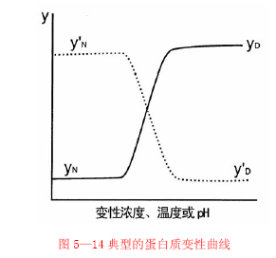

y 是与蛋白质变性有关的蛋白质分子的任何物理化学性质；Y_{N} 和Y_{D}是天然和变性蛋白质的y值天然蛋白质（PN） 变性蛋白质(PD)
平衡常数(k_{D})可以写成:
热力学参数△G⁰、△H_{D}、△S_{D}和△C_{D}⁰：
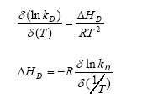

△G₀是标准自由能变化（即等摩尔反应物中天然蛋白质体系的自由能与变化后平衡时，同一体系的自由能之差），
R表示气体常数，
T表示绝对温度，
△H是恒压下焓的变化，
△S_{D}是熵变，
△C_{D}⁰表示恒压下热容的变化。
△C_{D}⁰值大，表明△H_{D}和△S_{D}主要取决于温度，核糖核酸酶、胰凝乳蛋白酶原和肌红蛋白的△H_{D}和△S_{D}是正值，△G₀值相对较小。核糖核酸酶因伸展而焓增大，表明天然状态比变性状态的自由能低，熵增大相当于伴随伸展的无序状态。在变性时，△C_{D}⁰增大与脂肪族、芳香族非极性基团向水溶液中转移以及缔合水的结构被破坏有关。
蛋白质变性的热力学参数
表5-11蛋白质变性的热力学参数
蛋白质和变性条件 | 最大稳定性温度（℃） | ∆G⁰(KJ/mol) | ∆H⁰(KJ/mol) | ∆S⁰(KJ/℃∙mol) | ∆C_{p}⁰(KJ/℃∙mol)
核糖核酸酶伸展（30℃）  PH1.13  PH2.5  PH3.15  胰凝乳蛋白酶原（25℃）  PH3  肌红蛋白（25℃）  PH9  β乳球蛋白（25℃）  PH3.5mol/ml尿酸 | -9  10  <0  35 | -4.6  3.8  12.9  30.5  56.8  2.5 | 251  238  222  163  176  -88 | 836  773  690  439  397  -301 | 8.7  8.3  3  10.9  5.9  9
4.蛋白质变性现象
The phenomena of protein denaturation
物理性质的改变
凝集、沉淀
流动双折射
粘度增加
旋光值改变
紫外、荧光光谱发生变化
化学性质的改变
酶水解速度增加
分子内部基团暴露
生物性能的改变
抗原性改变
生物功能丧失
5. 可逆变性
Conformational adaptability of protein
除去变性因素之后，在适当的条件下蛋白质构象可以由变性态恢复到天然态。
如:核糖核酸酶用8mol/L的尿素和β –巯基乙醇作用时，由于分子中的二硫键被还原，酶的空间结构也随之破坏，酶即变性失活。但是，用透析法除去这些试剂后，变性的酶蛋白质就自动氧化恢复原来的空间结构，酶的活性也随之恢复。
6. 不可逆变性
The protein denaturation
除去变性因素之后，在适当的条件下蛋白质构象由变性态不能恢复到天然态。
如：鸡蛋，大豆蛋白质。

7. 蛋白质变性测定方法
The methods of determination on protein denaturation
测定蛋白质的比活性
以天然蛋白质作对照，测定蛋白质物理性质的变化。
测定蛋白质化学性质的变化
观察蛋白质的溶解度变化
测定蛋白质的抗原性是否改变

8. 影响蛋白质变性的因素
物理因素
1）热变性
伴随热变性，蛋白质的伸展程度相当大。例如，天然血清清蛋白分子是椭圆形的，长、宽比为3：1，经过热变性后变为5：5。
变性速率取决于温度，当温度上升10℃，速率可增加600 倍左右。
热变性的敏感性取决于多种因素：蛋白质的性质、蛋白质浓度、水活性、pH、离子强度和离子种类等。
蛋白质在有水存在时易变性。
热变性产生的其他影响：
二硫键的断裂有时会释放出硫化氢。
丝氨酸脱水，或谷氨酰胺和天冬酰胺的脱氨反应。
在分子内或分子间形成新的共价交联键，如γ-谷氨酰基-ε-N-赖氨酸）。
熔化温度Tm 或变性温度Td：
蛋白质溶液在逐渐加热到临界温度以上时，蛋白质的构象从天然状态到变性状态有一个显著地转变，这个转变的中点温度称为熔化温度Tm 或变性温度Td。
此时天然状态与变性状态浓度比为1。

温度引起蛋白质变性的机制：
非共价键相互作用的去稳作用放热反应；疏水相互作用；吸热反应。
蛋白质的最适稳定温度，是使蛋白质具有最低自由能。在蛋白质分子中极性相互作用超过非极性相互作用时，则蛋白质在冻结温度或低于冻结温度比在较高温度时稳定。
下图是一些实际例子。
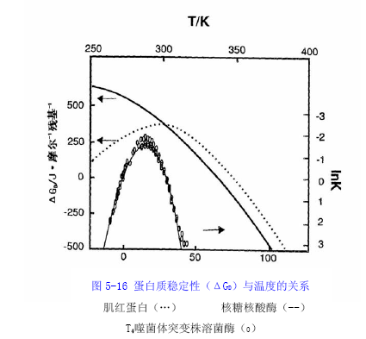

氨基酸的组成对蛋白质的热稳定性影响：
含有较多疏水氨基酸残基（尤其是缬氨酸，异亮氨酸、亮氨酸和苯丙氨酸）的蛋白质，对热的稳定性高于亲水性较强的蛋白质。
天冬氨酸、半胱氨酸、谷氨酸、赖氨酸、精氨酸、色氨酸和酪氨酸的残基百分数与热变性温度呈正相关（r=0.98）。
丙氨酸、甘氨酸、谷氨酰胺、丝氨酸、苏氨酸、缬氨酸等氨基酸的残基百分数则是与热变性温度呈负相关（r=－0.975）。
其他氨基酸对蛋白质的Td 影响甚少。
蛋白质的立体结构对热稳定性影响：
单体球状蛋白在大多数情况下热变性是可逆的，许多单体酶加热到变性温度以上，甚至在100℃短时间保留，然后立即冷却至室温，它们也能完全恢复原有活性。而有的蛋白质在90～100℃加热较长时间，则发生不可逆变性。
水对蛋白质的热变性的影响：
水能促进蛋白质的热变性。
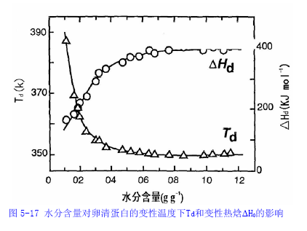
蛋白质水合作用对于热稳定性的影响，主要与蛋白质的动力学相关。在干燥状态，蛋白质具有一个静止的结构，多肽链序列的运动受到了限制。当向干燥蛋白质中添加水时，水渗透到蛋白质表面的不规则空隙或进入蛋白质的小毛细管，并发生水合作用，引起蛋白质溶胀。水的加入，增加了多肽链的淌度和分子的柔顺性，这时蛋白质分子处于动力学上更有利的熔融结构。当加热时，蛋白质的这种动力学柔顺性结构，相对于干燥状态，则可提供给水更多的几率接近盐桥和肽链的氢键，结果Td 降低。
2）低温
某些蛋白质经过低温处理后发生可逆变性，例如有些酶（L-苏氨酸脱氨酶）在室温下比较稳定，而在0℃时不稳定。
某些蛋白质（11S 大豆蛋白、麦醇溶蛋白、卵蛋白和乳蛋白）在低温或冷冻时发生聚集和沉淀。当温度回升至室温，可再次溶解。
3）机械处理
揉捏、振动或搅打等高速机械剪切，都能引起蛋白质变性。
剪切速率愈高，蛋白质变性程度则愈大。同时受到高温和高剪切力处理的蛋白质，则发生不可逆变性。
4) 静液压
热力学原因造成的蛋白质构象改变。
不同于热变性，当压力很高时，一般在25℃即能发生变性；而热变性需要在0.1M Pa 压力下，温度为40～80℃范围才能发生变性。
光学性质表明大多数蛋白质在100～1200MPa 压力范围作用下才会产生变性。
蛋白质的柔顺性和可压缩性是压力诱导蛋白质变性的主要原因。
静液压不易引起纤维状结构的蛋白质变性。
球状蛋白质因压力作用产生变性原因：蛋白质伸展而使空隙不复存在；非极性氨基酸残基因蛋白质的伸展而暴露，并产生水合作用。
压力引起的蛋白质变性是高度可逆的。比如酶。
5）辐射
因波长和能量大小而异。
紫外辐射可被芳香族氨基酸残基(色氨酸、酪氨酸和苯丙氨酸)所吸收，导致蛋白质构象的改变，如果能量水平很高，还可使二硫交联键断裂。
γ辐射和其他电离辐射能改变蛋白质的构象，同时还会氧化氨基酸残基、使共价键断裂、离子化、形成蛋白质自由基、重组、聚合，这些反应大多通过水的辐解作用传递。
6）界面
在水和空气，水和非水溶液或固相等界面吸附的蛋白质分子，一般发生不可逆变性。
蛋白质大分子向界面扩散并开始变性，在这一过程中，蛋白质可能与界面高能水分子相互作用，许多蛋白质-蛋白质之间的氢键将同时遭到破坏，使结构发生“微伸展”。由于许多疏水基团和水相接触，使部分伸展的蛋白质被水化和活化，处于不稳定状态。蛋白质在界面进一步伸展和扩展，亲水和疏水残基力图分别在水相和非水相中取向，因此界面吸附引起蛋白质变性，某些主要靠二硫交联键稳定其结构的蛋白质不易被界面吸附。

（2）化学因素
1）pH
蛋白质所处介质的pH 对变性过程有很大的影响，蛋白质在等电点时最稳定，表5-13 为几种蛋白质的等电点，在中性pH 环境中，除少数几个蛋白质带有正电荷外，大多数蛋白质都带有负电荷。
表5-13几种蛋白质的等电点（PI）
蛋白质 | 等电点 | 蛋白质 | 等电点
胃蛋白酶  К-酪蛋白B  卵清蛋白  大豆球蛋白  血清蛋白  β-乳球蛋白  β-酪蛋白A | 1.0  4.1-4.5  4.6  4.6  4.7  5.2  5.3 | 血红蛋白  α-糜蛋白酶  α-糜蛋白酶原  核糖核酸酶  细胞色素c  溶菌酶 | 6.7  8.3  9.1  9.5  10.7  11.0

蛋白质分子在极端碱性pH 环境下，比在极端酸性pH 时更易伸长，因为碱性条件有利于部
分埋藏在蛋白质分子内的羧基，酚羟基，巯基离子化，结果使多肽链拆开，离子化基团自身暴
露在水环境中。
pH 引起的变性大多数是可逆的，然而，在某些情况下，部分肽键水解，天冬酰胺、谷氨
酰胺脱酰胺，碱性条件下二硫键的破坏，或者聚集等都将引起蛋白质不可逆变性。
2）金属
碱金属(例如Na⁺和K⁺)只能有限度地与蛋白质起作用，而Ca2⁺、^{Mg2+}略微活泼些。过渡金
属例如Cu、Fe、Hg和Ag等离子很容易与蛋白质发生作用，其中许多能与巯基形成稳定的复合物。
Ca²⁺(还有Fe²⁺、Cu²⁺和Mg²⁺)可成为某些蛋白质分子或分子缔合物的组成部分。一般用透析法或
螯合剂可从蛋白质分子中除去金属离子，但这将明显降低这类蛋白质对热和蛋白酶的稳定性。
3）有机溶剂
改变介质的介电常数，从而使保持蛋白质稳定的静电作用力发生变化。
非极性有机溶剂渗入疏水区，可破坏疏水相互作用，促使蛋白质变性，这类溶剂的变性行为也可能是因为它们和水产生相互作用引起的。
某些溶剂例如2-氯乙醇，能增加α-螺旋构象的数量，这种作用也可看成是一种变性方式(二级，三级和四级结构改变)，例如卵清蛋白在水溶液介质中有31％的α-螺旋，而在2-氯乙醇中达到85％。
4）有机化合物水溶液
某些有机化合物例如尿素和盐酸胍的高浓度(4～8mol/L)水溶液能断裂氢键，从而使蛋白质
发生不同程度的变性。同时，还可通过增大疏水氨基酸残基在水相中的溶解度，降低疏水相互
作用。
尿素和盐酸胍引起的变性包括两种机制：
第一种机制是变性蛋白质能与尿素和盐酸胍优先结合，形成变性蛋白质-变性剂复合物，
当复合物被除去，从而引起N→D 反应平衡向右移动。随着变性剂浓度的增加，天然状态的蛋
白质不断转变为复合物，最终导致蛋白质完全变性。
由于变性剂与变性蛋白的结合是非常弱的。因此，只有高浓度的变性剂才能引起蛋白质完
全变性。
第二种机制是尿素与盐酸胍对疏水氨基酸残基的增溶作用。因为尿素和盐酸胍具有形成氢
键的能力，当它们在高浓度时，可以破坏水的氢键结构，结果尿素和盐酸胍就成为非极性残基
的较好溶剂，使之蛋白质分子内部的疏水残基伸展和溶解性增加。
尿素和盐酸胍引起的变性通常是可逆的，但是，在某些情况下，由于一部分尿素可以转变为
氰酸盐和氨，而蛋白质的氨基能够与氰酸盐反应改变了蛋白质的电荷分布。因此，尿素引起的蛋白质变性有时很难完全复性。
还原剂（半胱氨酸、抗坏血酸、β-巯基乙醇、二硫苏糖醇）可以还原二硫交联键，因而能改变蛋白质的构象。
5）表面活性剂
表面活性剂例如十二烷基磺酸钠（SDS）是一种很强的变性剂。
SDS 浓度在3～8m mol/L 范围可引起大多数球状蛋白质变性。由于SDS 可以在蛋白质的疏水和亲水环境之间起着乳化介质的介作用，且能优先与变性蛋白质强烈地结合，因此，破坏了蛋白质的疏水相互作用，促使天然蛋白质伸展，非极性基团暴露于水介质中，导致了天然与变性蛋白质之间的平衡移动。
不可逆变性，与尿素和盐酸胍引起的变性不一样。球状蛋白质经SDS 变性后，呈现α-螺旋棒状结构，而不是以无规卷曲状态存在。
6）离液盐
易溶盐对蛋白质稳定性的影响：
a 在低盐浓度时，离子与蛋白质之间为非特异性静电相互作用。当盐的异种电荷离子中和了蛋白质的电荷时，有利于蛋白质的结构稳定，这种作用与盐的性质无关，只依赖于离子强度。一般离子强度≦0.2 时即可完全中和蛋白质的电荷。
b 在较高浓度（＞1mol/L），盐具有特殊离子效应，影响蛋白质结构的稳定性。
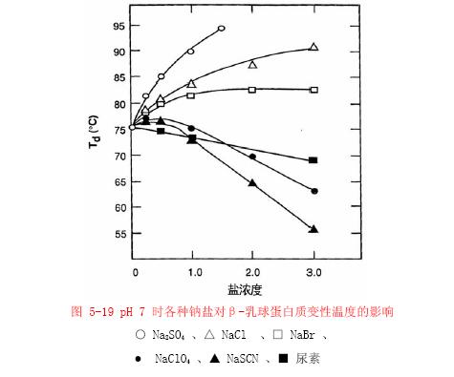

各种阴离子在离子强度相同时，对蛋白质（包括DNA）结构稳定性的影响顺序如下：
F⁻＜SO₄²⁻＜Cl⁻＜Br⁻＜I⁻＜ClO₄⁻＜SCN⁻＜Cl₃CCOO⁻，
这个顺序称为Hofmeister序列（感胶离子序）或离液序列（chaotropic series）。
顺序中左侧的离子能稳定蛋白质的天然构象；而右侧的离子则使蛋白质分子伸展、解离，为去稳定剂。

5.5. 蛋白质功能性质
1.蛋白质的功能性质概念
The concept of functional properties of proteins
在食品加工、保藏、制备和消费期间影响蛋白质在食品体系中的性能的那些蛋白质的物理和化学性质。
食品蛋白质的功能性质分为两大类：
①流体动力学性质：水吸收和保持、溶胀性、粘附性、粘度、沉淀、胶凝。通常与蛋白质的大小、形状和柔顺性有关。
②表面性质：与蛋白质的湿润性、分散性、溶解度、表面张力、乳化作用、蛋白质的起泡特性，以及脂肪和风味的结合等有关的性质。

2.食品蛋白质在食品体系中的功能作用

Functional roles of food proteins in food systems

表5-2 食品蛋白质在食品体系中的功能作用
功能 | 食品 | 蛋白质类型
溶解性  粘度  持水性  胶凝作用  粘结-粘合  弹性  乳化  泡沫  脂肪和风味的结合 | 饮料  汤、调味汁  香肠、蛋糕  肉和奶酪  肉、香肠、面条  肉和面包  香肠、蛋糕  冰淇淋、蛋糕  油炸面圈 | 乳清蛋白  明胶  肌肉蛋白，鸡蛋蛋白  肌肉蛋白和乳蛋白  肌肉蛋白，鸡蛋蛋白  肌肉蛋白，谷物蛋白  肌肉蛋白，鸡蛋蛋白  肌肉蛋白，乳清蛋白  谷物蛋白

3. 蛋白质的水合性质
Hydration properties of proteins
(1)概念Concept
蛋白质分子中带电基团、主链肽基团、Asn、Gln的酰胺基、Ser、Thr和非极性残基团与水分子相互结合的性质。
(2)蛋白质结合水的能力
The hydration capacities of proteins
当干蛋白质粉与相对湿亚为90%-95%的水蒸汽达到平衡时每克蛋白质所结合的水的克数。

(3) 氨基酸残基的水合能力
Hydration capacities of amino acid residues
氨基酸残基 | 水和能力/（molH₂O/mol残基）
极性氨基酸  Asn  Gln  Ser,The  Trp  Asp(非离子化)  Glu (非离子化)  Tyr  Arg (非离子化)  Lys (非离子化) | 2  2  3  2  2  2  3  3  4

(4)蛋白质水合过程
The process involved in hydration of proteins
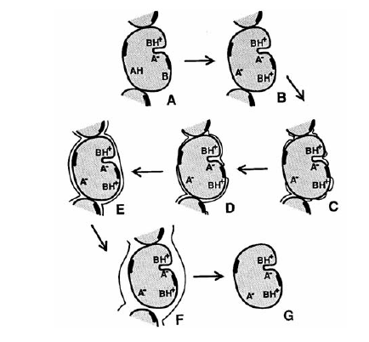
A.未水合蛋白；B.带电基团的初始水合；C.在接近极性和带电部位形成水簇；D.在极性表面完成水合作用；E.非极性小区的水合形成单分子层覆盖；F.蛋白质-缔合水与体相水桥；G.完成流体动力学作用

(5)各种蛋白质的水合能力
表5-3 氨基酸残基的水合能力
氨基酸残基 | 水和能力/（molH₂O/mol残基）
Asp  Glu  Tyr-  Arg+  His+  Lys+  非极性残基  Ala  Gly  Phe  Val,lle,Leu,Met | 6  7  7  3  4  4  1  1  0  1

(6)影响蛋白质结合水的环境因素
The factors affecting hydration capacities of protein
蛋白质浓度、pH、温度、时间、离子强度、盐的种类和体系中的其他成分等因素都影响蛋白质的构象，影响蛋白质-蛋白质和蛋白质-水之间的相互作用，这
些相互关系决定着蛋白质的大多数功能性质。
蛋白质的总吸水率随蛋白质浓度的增加而增加。
pH 值的变化影响蛋白质分子的解离和净电荷量，因而可改变蛋白质分子间的相互吸引力和排斥力，及其与水缔合的能力。在等电点pH 时，蛋白质-蛋白质相互作用最强，蛋白质的水合作用的溶胀最小。例如，宰后僵直前的生牛肉（或牛肉匀浆）pH 从6.5 下降至接近5.0（等电点），其持水容量显著减少（图5-23），并导致肉的汁液减少和嫩度降低。低于或高于蛋白质的等电点pH 时，由于净电荷和排斥力的增加导致蛋白质溶胀并结合更多的水。在pH9～10 时，许多蛋白质结合的水量均大于其他任何pH 值的情况，这是由于疏水基和酪氨酸残基离子化的结果，当pH＞10 时赖氨酸残基的ε-氨基上的正电荷丢失，从而使蛋白质结合水的能力下降。
蛋白质结合水的能力一般随温度升高而降低，这是因为降低了氢键作用和离子基团结合水的能力，使蛋白质结合水的能力下降。蛋白质加热时发生变性和聚集，后者可以减少蛋白质的表面面积和极性氨基酸对水结合的有效性，因此，凡是变性后聚集的蛋白质结合水的能力因蛋白质之间相互作用而下降。另一方面，结合很紧密的蛋白质在加热时，发生解离和伸展，原来被遮掩的肽键和极性侧链暴露在表面，从而提高了极性侧链结合水的能力，一般变性蛋白质结合水的能力比天然蛋白质高约1/10。例如乳清蛋白加热时可产生不可逆胶凝，如果将凝胶干燥，可增加不溶性蛋白质网络内的毛细管作用，因而使蛋白质的吸水能力显著增强。此外，干蛋白颗粒的大小、表面空隙和内空隙也同样影响吸水速率和吸水程度。必须指出，大多数蛋白质变性后在水中的溶解度降低。
离子的种类和浓度对蛋白质的吸水性、溶胀和溶解度也有很大影响。盐类和氨基酸侧链基团通常同水发生竞争性结合。在低盐浓度（＜0.2mol/L）时，蛋白质的水合作用增强，这是由于盐离子与蛋白质分子的带电基团发生微弱结合的原因，但是这样低的浓度不会对蛋白质带电基团的水合壳层带来影响。实质上增加的结合水量是来自与蛋白质结合离子的缔合水。高盐浓度时，水和盐之间的相互作用超过水和蛋白质之间的相互作用，因而可引起蛋白质“脱水。”

4. 溶解度
Solubility of protein
蛋白质的许多功能特性都与蛋白质的溶解度有关，特别是增稠、起泡、乳化
和胶凝作用。目前不溶性蛋白质在食品中的应用非常有限。
溶解度特性数据不但对于确定天然资源中蛋白质分离提纯的最适条件很有用，而且也为蛋白质的应用可能性提供了一项重要指标。因为不溶性程度，是评价蛋白质变性和聚集作用最实用的标准，蛋白质在处于最初变性和部分聚集状态时，常常会损害胶凝和乳化作用及形成泡沫的能力。此外，溶解度也是评价蛋白质饮料的一个主要特性。
蛋白质在中性或等电点pH 值时的溶解性通常是在制备和加工一种蛋白质过程中必须首先测定的功能性质。这类试验的目的是测定氮溶解指数（NSI）和找出溶解度同pH、离子强度或热处理的关系。
Bigelow认为，蛋白质的溶解度与氨基酸残基的平均疏水性（△G₀=Σ△G₀＇/n）和电荷频率[σ＝(n⁺+n⁻)/n]有关，平均疏水性愈小和电荷频率愈大，蛋白质的溶解度愈大。
蛋白质溶解性评价方法：
WSP：水溶性蛋白质
WDP：水可分散蛋白质
PDI：蛋白质分散性指标
NSI：氮溶解指数
(1)pH和溶解度
蛋白质溶解度与pH（0.2mol/L NaCl 溶液）的函数关系
(2)离子强度和溶解度
盐溶效应（Salting in effect）
盐析效应（Salting out effect）
离子强度对蛋白质溶解度的影响可表示为：
在低盐浓度时： 1og S=Ks·μ
在高盐浓度时： 1og S＝－Ksμ+1ogS₀ 或1og(S/S₀)=β-KCs
式中：
S₀是离子强度为零时的溶解度，
μ为离子强度，
Cs为盐的摩尔浓度，
β为常数，Ks为盐析常数
在相同μ值时，各种离子对蛋白质溶解度的影响遵从感胶离子序(Hofmeister系列)，阴离子提高蛋白质的溶解度的排列顺序如下：SO₄²⁻＜F⁻＜CH₃COO⁻＜Cl⁻＜Br⁻＜NO₃⁻＜I⁻＜ClO₄⁻＜SCN⁻阳离子降低蛋白质溶解度的顺序：
NH₄⁺＜K⁺＜Na⁺＜Li⁺＜Mg²⁺＜Ca²⁺
(3)温度和溶解度
0℃到40～50℃，溶解度随温度上升而增加
>40~50℃时，溶解度随温度上升减小

5. 蛋白质的界面性质
Interfacial properties of proteins
(1)概念
是指蛋白质能自发地适移至汽-水界面或油-水界面的性质。
(2)具有界面性质的蛋白质必要条件
能否快速地吸附至界面
能否快速地展开并在界上面再定向
能否形成经受热和机械运动的膜
(4)乳化性质Emulsifying Properties
测定乳化性质的方法：
液滴大小分布
乳化活力
乳化能力
乳化稳定性
测定乳状液滴大小方法：
光学显微镜法
电子显微镜法
光散射法
Counlter计数器
①乳化能力是指在乳状液相转变前每克蛋白质所能乳化的油的体积。
②乳状液稳定性
影响蛋白质乳化作用的因素
蛋白质的溶解度
pH=PI 溶解度减少时，降低其乳化作用
pH>PI 溶解度增加，增加其他乳化作用
血清清蛋白、明胶、蛋清蛋白在pH=PI，具有较高的溶解度，此时，乳化作用增加与蛋白质表面疏水性存在续正相关。
适当热诱导蛋白质变性，可增强其乳化作用。
(5)起泡性Foaming properties
①蛋白质的起泡性质
是指它汽---液界面形成坚韧的薄膜使大量气泡并入和稳定的能力。
②蛋白质的起泡力
是指蛋白质能产生的界面面积的量。

膨胀率=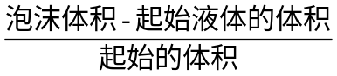100%
膨胀力= 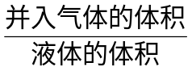100%
蛋白质 | 起泡力
牛血清清蛋白  乳清分离蛋白  鸡蛋蛋清  卵清蛋白  牛血浆  β-乳球蛋白  血纤维蛋白原  大豆蛋白（酶水解）  明胶（酸法加工猪皮明胶） | 280  600  240  40  260  480  360  500  760

④蛋白质作为起泡剂的必要条件
必须快速地吸附至气----水界面􀂾
必须易在界面上展开和重排
必须在界面上形成一层粘合性膜

⑤蛋白质分子的性质与起泡性的关系

溶解度 | 快速扩散直界面
疏水性（或两亲性）  分子（或链段）的柔性  具有相互作用活性的链段  带电基团的配置  极性基团的配置 | 带电、极性和非极性残基的分布促进界面相互作用  推进在界面上展开  具体不同功能链端的配置促进在气、水和界面相的相互作用  在邻近气泡之间的电荷推斥  防止气泡和紧密靠近：水合作用、渗透和空间效应（受此性质和蛋白质膜的成分的影响）

⑥影响蛋白质起泡性质的环境因素
pH
盐
糖
脂
蛋白质浓度
温度
6. 与风味物质结合

(1)蛋白质与风味之间的相互作用
干蛋白粉：
范德华力
氢键
蛋白粉空隙
物理截留
共价键
静电力
液态或高水分食品中蛋白质：
非极性配位体与蛋白质表面的疏水性小区相互作用
通过氢键相互作用
静电相互作用
醛类化合物通过共价键结合至赖氨酸残基上
(2)影响蛋白质与风味结合的因素
水
温度
盐
pH
化学改性

7. 粘度
蛋白质溶液流体特征：
假塑性流体
(1)蛋白质切变稀释的原因
分子朝着流动方向逐渐取向，使磨擦阻力减少。
蛋白质的水合范围沿着流动方向形变。
氢键和其他续键的断裂导致蛋白质聚集体或网络结构的解离。
(2)影响蛋白质流体粘度特性因素
蛋白质被分散的分子或颗粒的表观直径。
蛋白质----溶剂的相互作用。
蛋白质----蛋白质相互作用。

8. 凝胶化作用Gelation
(1)凝胶化作用概念
将发生变性的无规则聚集反应和蛋白质-蛋白质的相互作用大于蛋白质-溶剂的相互作用引起的聚集反应。是指变性的蛋白质分子聚集并形成有序的蛋白质网络结构过程。
(2)凝胶化作用机制
溶胶状态-------似凝胶状态-------有序的网络结构状态
(3)凝胶化的相互作用
氢键
疏水相互作用
静电相互作用
金属离子的交联相互作用
二硫键
(4)影响蛋白质凝胶化作用的因素
溶液的pH
蛋白质的浓度
金属离子
(5)蛋白质凝胶化作用在食品加工中的应用
果冻
豆腐
香肠
重组肉制品

9.组织化(Texturization)
（1）概念：
蛋白质的组织化
是使可溶性植物蛋白或乳蛋白形成具咀嚼性和良好持水性的薄膜或纤维状产品，且在以后的水合或加热处理中能保持良好的性能。
组织化的蛋白质可以作为肉的代用品或替代物，还可以用于对动物蛋白进行重组织化(例如对牛肉或禽肉的重整加工）。
（2）常见的蛋白质组织化方法：
1）热凝固和簿膜形成
大豆蛋白的浓溶液在平滑的金属表面热凝结，生成水合蛋白薄膜，或将其在95℃加热数小时，此时由于水分蒸发和热凝结也能在表面形成一层薄的蛋白膜，腐竹就是采用上述方法加工而成的。
2）热塑性挤压：
植物蛋白通过热塑性挤压得到干燥的纤维多孔状颗粒或小块，复水后嘴嚼性好。
热塑性挤压的方法：将含水10~30%的蛋白质-多糖的混合物通过一个圆筒，在高压、高温和强剪切的作用下转化为粘稠状物，然后迅速通过圆筒而进入常压环境，水分迅速蒸发后冷却就形成了高度膨胀、干燥的多孔结构。它在60℃可以吸收2~4倍的水，变为纤维状海棉和具有口嚼性的弹性结构，并在杀菌条件下稳定。
应用：肉丸、汉堡包的肉糜、肉的替代物、填充物等，还可以用于血液、鱼肉及其它农副产品的组织化。
3）纤维的形成：
PH>10，高浓度的蛋白溶液通过静电斥力而分子离解并充分伸展。
将溶液在高压下通过一个有许多小孔的喷头，此时伸展的蛋白分子沿流出方向定向排列成行并延长；液体从喷头出来进入NaCl的酸性溶液中，由于等电点的盐析效应，使蛋白质发生凝结，并通过氢键、离子键、二硫键等形成水合蛋白纤维；再通过滚筒转动拉直蛋白纤维， 增加纤维的机械阻力和嘴嚼性，降低持水容量；通过滚筒加热除去部分水分，提高蛋白的粘着力和韧性；然后加入色素、脂肪、风味物质等形成纤维束；经粘合、切割、压缩等工序制成人造肉或加工食品。

10.面团的形成(Dough formation)
（1）面团的形成：
小麦胚乳中面筋蛋白质在有水存在下室温混和、揉捏能够形成强内聚力和粘弹性糊状物。
这是小麦面粉转化为面包面团，并经发酵烘烤形成面包的基础。小麦面粉中其它的成分如
淀粉、糖、脂类、可溶性蛋白等，都有利于面筋蛋白形成面团网络结构和构成面包质地。
（2）面团形成的本质：
面筋蛋白主要由麦谷蛋白和麦醇溶蛋白组成，面团的特性与它们密切相关。
<1>在面包制作过程中麦谷蛋白和麦醇溶蛋白的平衡非常重要。大分子的麦谷蛋白与面包的强度有关，它的含量过高会抑制发酵过程中残留CO₂的膨胀，抑制面团的鼓起；麦醇溶蛋白含量过高会导致过度的膨胀，产生的面筋膜易破裂和易渗透，面团塌陷。
<2>在面团中加入极性脂类、变性球蛋白有利于麦谷蛋白和麦醇溶蛋白的相互作用，提高面筋的网络结构，而中性脂肪、球蛋白则不利面团结构。
<3>面筋蛋白的氨基酸组成：
可离解氨基酸少
含有大量的谷氨酰胺、羟基氨基酸
含有-SH 氨基酸能形成双硫键
加入还原剂破坏－S－S－,则可破坏面团的内聚结构，但加入KBrO₃氧化剂则有利于面团弹性和韧性。

山 东 理 工 大 学 教 案

第 14 次课 | 教学课型：理论课□ 实验课□ 习题课□ 实践课□ 技能课□ 其它□
主要教学内容（注明：* 重点 # 难点 ）：
主要内容： 蛋白质在食品加工和贮藏中的物理、化学和营养变化，食品中常见的蛋白质。
重点：蛋白质在食品加工和贮藏中的物理、化学和营养变化。
难点：蛋白质在不同条件下的变化。

教学目的要求：
使学生掌握食品中的常见蛋白质的特点以及在食品工业上的具体应用。

教学方法和教学手段：
教师讲授 多媒体教学
讨论、思考题、作业：
1.常见蛋白质的特点及在实践中的应用？
参考资料：
1、《食品化学》胡慰望 谢笔钧主编 科学出版社 1992
2、《食品化学》王璋等编 中国轻工出版社 1999
3、《食品化学》（第二版）韩雅珊主编中国农业大学出版社 1998
4、 《 Food Chemistry》 Owen R. Fennema 主编，王璋等译 2003
5、Food Chemistry, Owen R. Fennema 3rd Edition, 1996
注：教师讲稿附后

5.6蛋白质的营养性质
Nutritional properties of proteins
1. 蛋白质的质量
The quality of protein
必须氨基酸：赖氨酸、甲硫氨酸、苯丙氨酸、亮氨酸、异亮氨酸、苏氨酸、缬氨酸
限制性氨基酸：Lys、Thr、Trp
AA.消化率（digestilibity,D）
是人体从食品蛋白质吸收的氮占摄入的氮的比例。
2. 影响食品消化率的因素
The factors affecting digestibility
蛋白质的构象
抗营养因子
加工条件

5.7 在食品加工中蛋白质的物理、化学和营养变化
1. 加热处理对蛋白质的影响
蛋白质的一些功能性质发生变化
破坏食品组织中酶有利食品的品质
促进蛋白质消化
破坏抗营养因子
引起氨基酸脱硫、脱酰胺异构化

蛋白质交联：
碱性pH（或者接近中性）热处理生成赖氨丙氨酸，羊毛硫氨酸、鸟氨丙氨酸，并交联，发生缩合反应生。半胱氨酸或磷酸丝氨酸残基经β-消去反应形成脱氢丙氨酸。
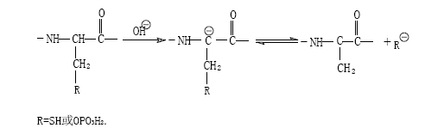
色氨酸发生异构化：
T>200℃，碱性条件下。
β-消去反应和形成负碳离子的过程，负碳离子经质子化可随机形成L 或D 型氨基酸的外消旋混合物。
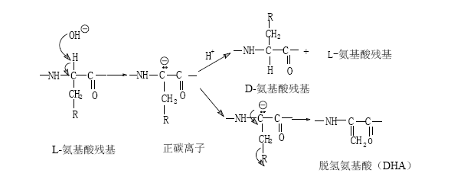
剧烈热处理引起蛋白质生成环状衍生物
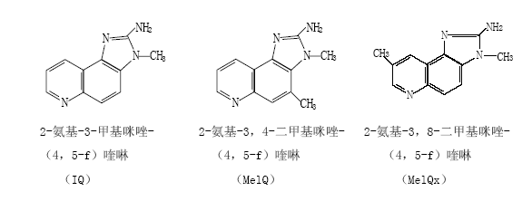
蛋白质和脂类反应：
赖氨酸、谷氨酰胺与天冬胱胺形成共价交联， r辐射引起蛋白质发生聚合。H₂O₂引起酪氨酸发生氧化性交联。
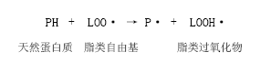

2. 加工时蛋白质之间相互作用
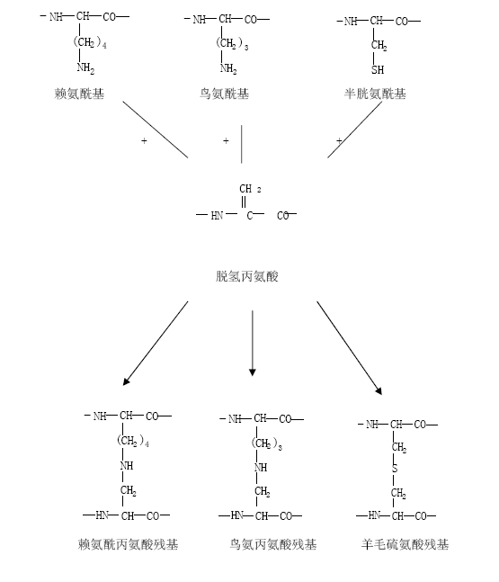
DHA与赖氨酸、鸟氨酸、半胱氨酸形成交联。

3. 蛋白质与氧化剂之间的相互作用
食品常用氧化剂：
H₂O₂
过氧苯甲酰
次氯酸钠
(1)蛋氨酸的氧化
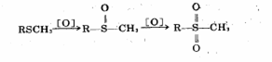
(2)半胱氨酸的氧化
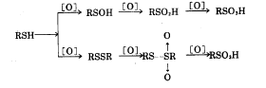

(3)色氨酸的氧化
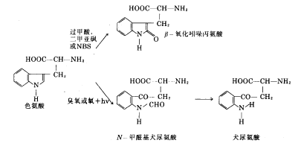

5.8.蛋白质的测定
Measurement of protein

1. 概述

食物名称 | 蛋白质含量 | 食物名称 | 蛋白质含量
猪肉（肥瘦）  牛肉（肥瘦）  羊肉（肥瘦）  马肉  驴肉  兔肉  牛乳  乳粉（全）  鸡  鸭  鸡蛋  大黄鱼  小黄鱼  带鱼  鲐鱼  鲤鱼 | 9.5  20.1  11.1  19.6  18.6  21.2  3.3  26.2  3.3  26.2  21.5  16.5  14.7  17.6  16.7  18.1  21.4  17.3 | 稻米  小麦粉（标准）  小米  玉米  大豆  大白菜  油菜（秋）  油菜（春）  菠菜  黄瓜  苹果  桃  柑橘  鸭梨 | 8.3  9.9  9.7  8.5  36.3  1.1  1.2  2.6  2.4  0.8  0.4  0.8  0.9  0.1

一些蛋白质的含氮量
蛋白质 | 氮（克） | 蛋白质 | 氮（克）
肌动蛋白（兔肌肉）  清蛋白（牛血）  清蛋白（鸡蛋白）  α-淀粉酶  抗生物素蛋白（鸡蛋白）  全酪蛋白（牛乳）  胶原（蛋白）（牛皮）  伴清蛋白（鸡蛋白）  百明胶（小牛皮）  麦醇溶蛋白（小麦）  球蛋白（南瓜籽）  胰岛血糖素（猪） | 16.7  16.07  15.9  16.23  14.80  15.63  18.70  16.6  18.1  17.66  18.55  17.29 | 谷蛋白  血红蛋白（马）  胰岛素A（牛肉）  β-乳球蛋白（牛乳）  溶菌酶（鸡蛋白）  肌球蛋白（兔肌肉）  木瓜蛋白酶（木瓜）  核糖核酸梅（牛胰）  鲑精蛋白（鲑精液）  胰蛋白酶（牛胰）  色氨酸合成酶  玉米醇溶蛋白（玉米） | 17.6  16.8  15.88  15.64  18.80  16.70  17.15  17.51  31.5  16.95  17.5  16.2

2 .蛋白质定量法定
（1）利用蛋白质共性的方法：
氮法
双缩脲法
物理法
（2）利用特定氨基酸残基法：
染料结合法
福林—酚试剂法

5.9 新蛋白质资源

一、大豆蛋白和其它油籽蛋白
在油籽作物中以大豆蛋白最为重要，一是因为它的种植面积非常大，二是它的必需氨基酸组成与动物蛋白十分接近。
1.脱脂豆粉：大豆→脱皮→压浸去油脂→蛋白质和碳水化合物→加热灭活抗营养因子（胰蛋白酶抑制物和血球凝集素）→脱脂豆粉（蛋白质含量约为50％）。
2.浓缩大豆蛋白：脱脂豆粉→用pH4.5水或含一定浓度乙醇的水浸提处理→除去低聚糖(胀气因子和降低胰蛋白酶抑制物的量 →蛋白质的含量在70％左右。由于浸提使脱脂豆粉中相当量的蛋白质损失。
3大豆蛋白分离物(大豆分离蛋白)：
脱脂豆粉→用pH10的稀碱浸提→分离出残渣后溶液→酸化至等电点→ 沉淀→中和→ 干燥→大豆分离蛋白（蛋白质量超过90％以上，基本不含抗营养因子），在水中的溶解度也比前二者高，但回收率较浓缩蛋白低得多。 脱脂豆粉和浓缩蛋白适用于热塑性挤压，而分离蛋白不仅适用于热塑性挤压，也适用于纤维形成，但成本要高。
二、单细胞蛋白(SCP)
单细胞蛋白一般是指以微生物中的蛋白质作为食物蛋白，其优点是单细胞蛋白的生产一般不受气候、地域条件的限制，生长繁殖快，产量高，易控制，可以利用“三废”作为培养基质，它们主要有酵母蛋白，细菌蛋白，藻类和真菌。
<1>酵母蛋白：
酵母来源：产脘假丝酵和啤酒酵母
它们的蛋白质的含量超过了干重的一半，缺乏含硫氨基酸，其生物价可因添加甲硫氨酸而增加；但由于含有较高量的核酸，若摄入过量则会形成尿酸的血浆液水平升高，造成代谢紊乱。一般它们可作为动物饲料蛋白用，也可经化学分离提取蛋白或去掉核酸后供人食用。
生产底物：碳水化合物。
<2>细菌蛋白：
生产细菌蛋白：杆菌属、丝菌属、假单胞菌属。
细菌蛋白的生产一般是以碳氢化合物或甲醇作为底物，它们的蛋白含量占干重的3／4以上，缺乏含硫氨基酸；存在着核酸含量过高的问题，一般不直接食用。
应用：饲料蛋白或经过加工以用作为食用蛋白原料。
<3>真菌：
蘑菇是食用最广的一种食用真菌，它的蛋白质含量较低(不超过干重30％，鲜蘑菇中蛋白质约4％)，其蛋白质也不是完全蛋白。
<4>藻类：
以小球藻和螺旋藻最引人注意，二者蛋白含量分别为50％、60％(干重)，必需氨基酸中除
含硫氨基酸较少外，其它必需氨基酸丰富。
作为食物蛋白时存在两个缺点：
①日食用量超过lOOg时有恶心、呕吐、腹痛等现象；
②细胞壁不易破坏，消化吸收率低。若破壁及去掉色素则可提高其消化吸收率。
三、叶蛋白
植物的叶片是进行光合作用及合成蛋白质的场所，许多禾谷类、豆类作物的叶片中约含2-4%Pr。
新鲜叶片切碎压榨取汁，所得汁液中含有10％固形物；加热汁液至90℃时可形成蛋白凝块，经洗涤、干燥后凝块中约含60％的蛋白质、10％的脂类、10％矿物质和其它物质(维生素、色素)，可直接用作商品饲料来增加禽类的皮肉部、蛋黄的色泽。若经过脱色处理后会改善其适口性，添加到谷类食物中提高谷类食物中赖氨酸的不足。
四、鱼蛋白
鱼蛋白可作为食物蛋白和饲料蛋白。生鱼磨粉后，用有机溶剂浸提除掉脂类和水分，再经适当的研磨制成颗料即为无臭味的浓缩鱼蛋白，其蛋白质含量达75％以上。若同时脱骨、去内脏处理做成的则是去内脏浓缩鱼蛋白，蛋白质含量达93％以上。鱼蛋白的必需氨基酸组成与鸡蛋蛋白、酪蛋白相似，但是它的一些功能性质 如溶解性、分散性、吸湿性等不好，所以不太适用于食品加工。必须经过一些特殊的加工处理后方可在食品中应用，如组织化、水解等。

小结

1.氨基酸是带有氨基的有机酸，分子结构中至少含有一个伯氨基和一个羧基，α-氨基酸含有一个α-碳原子、一个羧基、一个氢原子和一个侧链R基团。
2. 肽键的特点：肽键的C-N键具有40%的双键特性，而C=0键有40%左右的单键性质，这是由于电子的非定域作用结果导致产生的共振稳定结构，使之肽键的C-N键具有部分双键性质。
3.一级结构：又称化学结构，是指氨基酸在肽链中的排列顺序及二硫键的位置。
4.二级结结：是指由多肽链上主链骨架中各个肽段所形成的规则或无规则的空间排布（构象）。如α螺旋， β-折叠。
5.超二级结构：指二级结构的基本结构单位相互聚集，形成有规律的二级结构的聚集体。
6.结构域：二级结构和超二级结构单元紧密相连，折叠成两个或多个在空间上可以明显区分的三级折叠区域（通常为球状），如动物的免疫球蛋白G(Ig G)含有12个结构域。
7.三级结构：指含α螺旋、β弯曲和β折叠或无规卷曲等二级结构的蛋白质，其线性多肽链进一步折叠成为紧密结构时的三维空间排列。
8.四级结构：蛋白质分子由两条或两条以上各自独立的具有三级结构的多肽组成，这些多肽链之间通过次级键相互缔合而形成的有序排列的空间结构，称为蛋白质四级结构。
9.构型：是指原子的空间排列，这种排列的改变会涉及共价键的生成或破坏，但与氢键无关。
10.构象：是指分子内各原子或基团之间的立体关系。构象的改变是由于氢键的旋转而产生的，他不涉及共价键的变化，仅涉及到氢键等次级键的改变。
11. 维持和稳定蛋白质结构的作用力主要有空间张力、范德华力、静电相互作用、氢键相互作用、疏水相互作用、二硫键、配位键、蛋白质构象的稳定性和适应性。
12. 蛋白质变性是指蛋白质构象的改变（即二级、三级或四级结构的较大变化），但并不伴随一级结构中的肽键断裂。
13. 蛋白质变性因素有热、低温、机械处理、静液压、辐射、界面、pH、金属、有机溶剂、有机化合物水溶液、表面活性剂、离液盐。
14 .蛋白质-水相互作用是通过蛋白质的肽键（偶极-偶极或氢键），或氨基酸侧链（离子的极性甚至非极性基团）同水分子之间的相互作用来实现的。
15 .影响水合性质的环境因素：在等电点pH时，蛋白质-蛋白质相互作用最强，蛋白质的水合作用的溶胀最小。蛋白质结合水的能力一般随温度升高而降低，离子的种类和浓度对蛋白质的吸水性、溶胀和溶解度也有很大影响。
16 .影响蛋白质溶解性的因素有氨基酸组成与疏水性、pH、离子强度μ、温度、有机溶剂。
17 .按蛋白质的溶解度分类有清蛋白、球蛋白、醇溶谷蛋白、谷蛋白。
18.蛋白质作为理想的表面活性剂必须具有3个属性：①快速吸附到界面的能力；②在达到界面后迅速伸展和取向；③一旦达到界面，即与邻近分子相互作用形成具有强内聚力和粘弹性的膜，能耐受热和机械的作用。
19.影响蛋白质乳化作用的因素有:①蛋白质溶解度在25%～80%范围和乳化容量或乳状液稳定性之间通常存在正相关。②pH影响蛋白质的乳化性质。③加热通常可降低被界面吸附的蛋白质膜的粘度和刚性，结果使乳状液稳定性降低。
20. 影响泡沫形成和稳定性的环境因素 : ① pH ②盐类 ③糖类 ④蛋白质浓度 ⑤温度。
21. 蛋白质定量法有利用蛋白质共性的方法：定氮法、双缩脲法、物理法。利用特定氨基酸残基法：染料结合法、福林—酚试剂法
22.凯氏定氮法原理
样品中含氮有机化合物经浓硫酸加消化，硫酸使有机物脱水；同时有机物炭化生成炭；炭将硫酸还原为SO₂，C则变为CO₂；SO₂使氮还原为氨，本身则氧化为SO₃；在反应过程中生成的氢，又加速氨的形成；生成物中水和SO₂逸去，氨与硫酸结合生硫酸铵留在溶液中，蒸馏：硫酸胺在碱性条件下，释放出氨。吸收与滴定。
23.新蛋白质资源
(1)大豆蛋白和其它油籽蛋白：脱脂豆粉; 浓缩大豆蛋白;大豆蛋白分离物(大豆分离蛋白).
(2)单细胞蛋白(SCP):酵母蛋白;细菌蛋白;真菌蛋白;藻类蛋白.
(3)叶蛋白
(4)鱼蛋白
本章作业

1.蛋白质变性的机制及其影响因素？
2.试述蛋白质的功能性质的机理、影响因素？
3.试述蛋白质在食品加工和贮藏中发生的物理、化学和营养变化？
4.常见蛋白质的特点及在实践中的应用？

山 东 理 工 大 学 教 案

第 15 次课 | 教学课型：理论课□ 实验课□ 习题课□ 实践课□ 技能课□ 其它□
主要教学内容（注明：* 重点 # 难点 ）：
主要内容： 维生素的分类，水溶性维生素，脂溶性维生素。常见矿物质。维生素和矿物质在食品加工及贮藏过程中的变化。
重点：
难点：

教学目的要求：
使学生了解维生素的分类和它们在机体中的主要作用。
掌握各种维生素的一般理化性质；维生素在食品贮藏、处理、加工中所发生的物理化学变化，以及对食品品质所产生的影响。水溶性维生素，脂溶性维生素。常见矿物质。维生素和矿物质在食品加工及贮藏过程中的变化。
教学方法和教学手段：
教师讲授 多媒体教学
讨论、思考题、作业：

参考资料：
1、《食品化学》胡慰望 谢笔钧主编 科学出版社 1992
2、《食品化学》王璋等编 中国轻工出版社 1999
3、《食品化学》（第二版）韩雅珊主编中国农业大学出版社 1998
4、 《 Food Chemistry》 Owen R. Fennema 主编，王璋等译 2003
5、Food Chemistry, Owen R. Fennema 3rd Edition, 1996
注：教师讲稿附后

第六章 维生素和矿物质

本章要点

重点：
常见维生素的理化性质、稳定性，在食品加工、贮藏中所发生的变化对食品品质的影响；食品中常见维生素的测定方法。
了解食品中矿物质的非类以及其存在形式；矿物质在生物体内的功能，食品中重要的矿物质的营养功能；矿物质对食品性状的影响；酸性食品和碱性食品。
掌握几种重要的矿物质对食品性状的影响；矿物质的生物有效性记忆影响生物的有效性因素。
难点：
VC的降解机理

6.1 概述
食品中维生素和矿物质的含量是评价食品营养价质的重要指标之一。人类在长期进化过程中，不断地发展和完善对营养的需要，在摄取的食物中，不但需要蛋白质、糖类化合物和脂肪，而且需要维生素和矿物质，如果维生素或矿物质供给量不足，就会出现营养缺乏的症状或某些疾病，摄入过多也会产生中毒。维生素是多种不同类型的低分子量有机化合物，它们有着不同的化学结构和生理功能，是动植物食品的组成成分。人体每日需要量很小，但却是机体维持生命所必需的要素。目前已发现有几十种维生素和类维生素物质，但对人体营养和健康有直接关系的约为20 种。食品加工(例如烹调)虽然有悠久的历史，但工业化的食品加工仅有几十年历史。随着科学的进步，加工技术的改进，交通运输的发达及冷冻技术的发展，人们可以在任何一个地区或一年中的任何季节获得有营养价值的各种食品。因此，由于营养不均衡所造成的疾病已逐渐减少。
一、基本概念
1维生素
维生素就是人和动物为维持正常的生理功能而必须从食品中获得的一类微量的有机物质，或者说维生素是活细胞为维持正常的生理功能所必须而需量极微的天然有机物质。
2 维生素元
能在人很动物体内转化为维生素的物质称为维生素原或维生素前体。
3 同效维生素
化学性质与维生素相似，并有维生素生命活性的物质成为同效维生素。
二、 维生素的功能
辅酶或辅酶的前体，如B累维生素。
2 抗氧化剂，如VC, VE,类胡萝卜素。
3 遗传的调节因子，如VA,VD.
4 特殊功能，如VA与视觉有关,VD对骨骼的结构，VK对血液凝固的作用等。
三、维生素的分类和命名
1 分类
维生素 ：
脂溶性维生素：维生素A（A₁,A₂）维生素D(D₂,D₃) 维生素E 维生素K（K₁K₂K₃K₄）
水溶性维生素：B族微生素（B₁,B₂,PP,B₅,B₆,B11,B12,等）
C族维生素（维生素C，维生素P）
胆碱
胆醇
2 命名
传统法，按照其发现的顺序，在“维生素”后面加A、B、C等拉丁字母来命名，在同族的维生素中并安装结构的不同标上1、2、3、4。。。。。等数字。

6.2 脂溶性维生素

一、维生素A
1.结构及化学性质
具有维生素A 活性的物质包括一系列20 个碳和40 个碳的不饱和碳氢化合物。它们广泛分布于动植物体中，其结构如下：

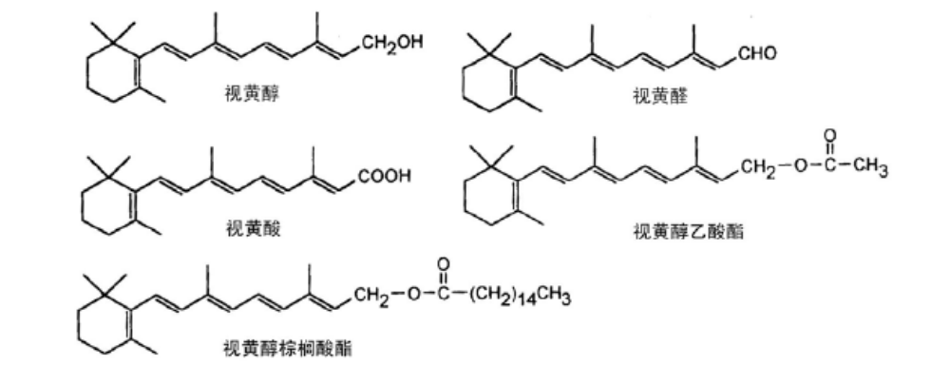

维生素A是一类有营养活性的不饱和烃，包括VA1（视黄醇）和VA2（脱氢视黄醇）。VA1是由β－紫罗酮环与不饱和一元醇组成，其脂链上有四个双键，所以有顺式和反式异构体。食品中存在的视环醇多为全方式够象，生物效价最高。
VA2是在3－位上脱氢的视黄醇，主要存在于淡水色的肝脏中，其生物的活性为A1的40％。视黄醇可由胡萝卜素在动物的肝及壁肠内转化而来的。凡是在体内能转化成视黄醇的胡萝卜素称为维生素A原，如α－，β－，γ－胡萝卜素。其生物活性最高的是β－胡萝卜素。
2 性质
维生素A是淡黄色结晶，不溶于水，易溶于脂肪和脂肪溶剂。易于被空气中的氧及氧化破坏，高温和紫外线均可以促其破坏，VA及A元对热，碱和酸较稳定。油脂氧化比酸败时。油脂中的VA和A元较稳定。
食品中的VA 和A元在一般的情况下对热烫，高温杀菌，碱性，冷冻等处理比较稳定，无氧条件下，VA和A元在120℃下经过12H加热仍然无损失。但是有氧存在时，同样温度下经过4H及全部散失其活性。
3缺泛性
夜盲症，干眼，角膜软化，表皮细胞角化，失明等症状。
4来源
鱼甘油，动物肝脏，蛋黄，胡萝卜，花椰菜，番茄，甘薯等蔬菜。
维生素A的含量常常用国际单位(International Unit,IU)来表示，一个国际单位相当于0.344µg结晶维生素A醋酸盐或0．600µgβ－胡萝卜素(或1．2µg其它的类胡萝卜素)，根据RDA(每日推荐量)，成人每天所需的维生素A为5000IU或1mg。青少年、孕妇或哺乳期妇女需要增加供应量。

5. VA在食品加工、贮藏过程中的变化

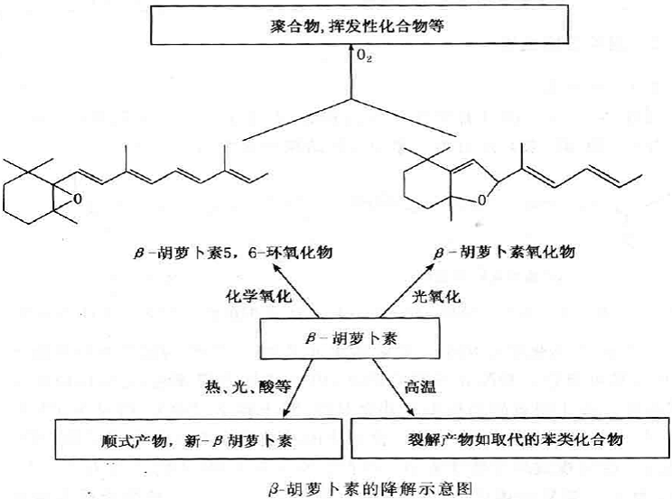
2.维生素D
维生素D是甾醇类衍生物，虽然已鉴定出许多具有有维生素D活性的甾醇类化合物，但是在食物中出现的只有两种即麦角钙化甾醇（维生素D2）和胆钙化甾醇（维生素D3），具有实用性。
结构与功能：

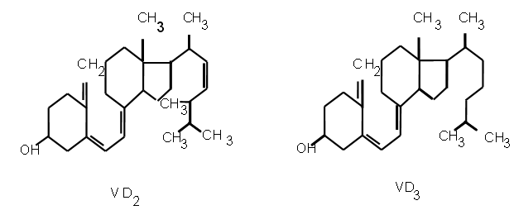
维生素D主要包括维生素D₂和D₃，二者结构十分相似，D₂ 只比D₃多一个甲基和一个双键。
(2) 来源
植物性食品、酵母等含有麦角固醇，经紫外线照射后转变成维生素D₂，即麦角钙化醇。
人和动物皮肤中含有的7一脱氢胆固醇，经紫外线照射后可得维生素D₃，即胆钙化醇。
维生素D₃广泛存在于动物性食品中，并在鱼肝油中含量较丰富，在鸡蛋、牛乳、黄油和干酪中含有少量的维生素D₃。
(3)维生素D缺乏症
缺乏维生素D时，儿童会引起佝偻病，成年人可引起骨质软化病。
维生素D的活性单位也用国际单位(IU)表示，一个国际单位的维生素D相当于0.25μg结晶的维生素D₂或D₃。也即1μg的维生素D相当于40个国际单位。维生素D的强化，一般常用于黄油和牛乳等食品中。
(4) VD在加工和贮藏中的变化
维生素D非常稳定，在加工和储藏时很少损失。消毒、煮沸和高压灭菌都不影响维生素D的活性。冷冻储存对牛乳和黄油中维生素D的影响不大。但维生素D₂和D₃遇光、氧和酸迅速破坏，故需保存于不透光的密封容器中。结晶的维生素D对热稳定，但在油脂中容易形成异构体。油脂氧化酸败时也会使其中的维生素D破坏。
3.维生素E
（1）组成与结构
VE又称为生育酚，它是6－羟基笨并二氢吡喃的衍生物。
VE广泛存在于动物食品中，自然界中存在四种生育酚的取代结构，它们都具有相同的生理功能，而以α－生育酚的生物活性最大。
（2）性质
维生素E为淡黄色油状液体，不溶于水，溶于油脂及有机溶剂，对热和酸较稳定，即使加热道200℃也不会破坏，对碱不稳定性，对氧及紫外线较敏感，易被氧化破坏，金属离子和Fe²⁺等可促使其氧化。
由于微生物E对氧不稳定，所以在食品中维生素E起着抗氧化的作用，从而对VA,VC及脂肪等起着保扩作用。
食品在一般的加热中，VE损失不大，但在高温条件下，其活性降低。食品中一般不缺乏VE。

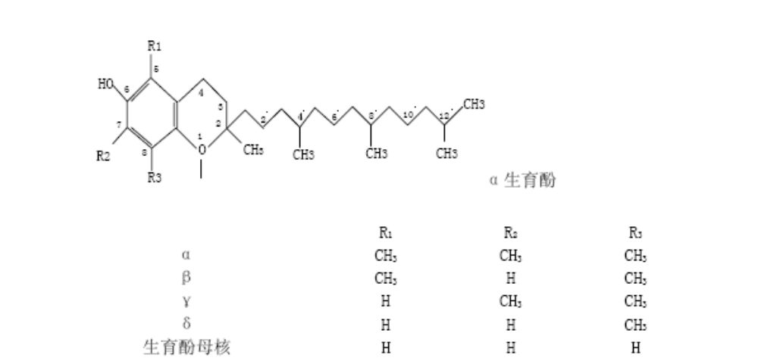
（3）VE在加工、贮藏中的变化
食品在加工和贮藏过程中会引起维生素E大量损失，这种损失或是由于机械作用损失或是由于氧化作用。因氧化而引起的损失通常伴有脂类的氧化，金属离子如Fe²⁺能促进维生素E的氧化，氧化分解产物包括二聚物、三聚物、二羟基化合物以及醌类。
维生素E对氧、氧化剂不稳定，对强碱不稳定。
VE极易受分子氧和自由基氧化，因此可以充当抗氧化剂和自由基清除剂
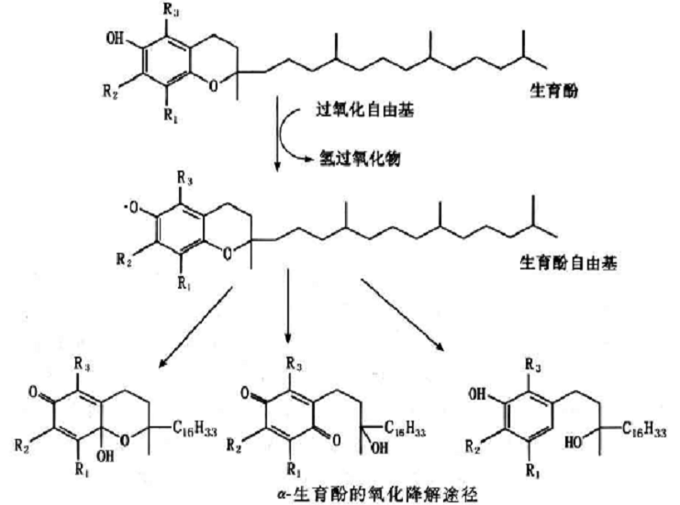

VE可猝灭
单线态氧
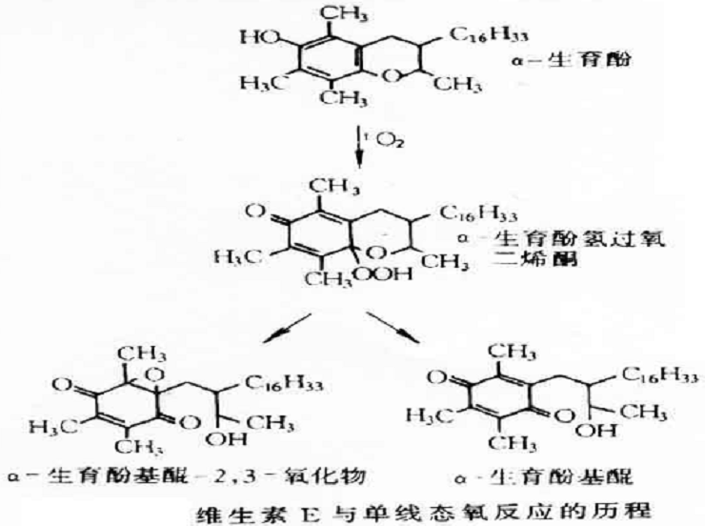

4. 维生素K
（1）VK结构

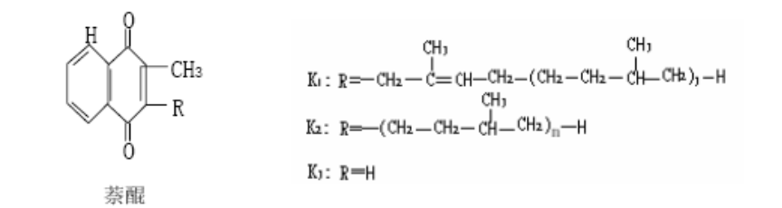
（2）VK性质
维生素K是黄色粘稠油状物，可被空气中氧缓慢地氧化而分解，遇光则很快破坏，对热酸较稳定，但对碱不稳定。
（3）来源
VK维生素K1在绿色蔬菜中含量丰富，如菠菜、洋白菜等，鱼肉中维生素K含量较多，但麦胚油、鱼肝油中含量很少。
（4）维生素K缺乏症
维生素K缺乏导致血中凝血酶原含量下降，从而导致皮下组织和其它器官出血，而且会延长凝血时间。
对于脂溶性维生素来说，人体易缺乏的顺序一般为VD>VA>VE>VK。

6.3水溶性维生素
1. 维生素VB1 thiamin
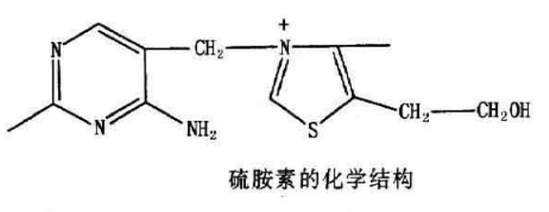
（1） 组成和结构
维生素B1既硫胺素，又称抗脚气病维生素，它是由被取代的嘧啶环和噻唑环通过亚甲基连接而成的一类化合物，它与盐酸可生成盐酸盐，在大自然中常与焦磷酸结合生成焦磷酸硫胺素（简称TPP）
（2）性质
VB1为白色的针状结晶，干燥结晶态对热稳定性，易溶于水，其水溶液在空气中逐渐分解，在酸性条件下对热较稳定，在中性及碱性溶液中容易被氧化。
在中性及其碱性溶液中，亚硫酸盐能加速VB1的分解，所以，在贮藏含有VB1较多的食物中如谷类，豆类，猪肉时，不宜用亚硫酸盐作为防腐剂或以二氧化硫熏蒸谷仓。
VB1氧化后变成脱氢硫胺素，脱氢硫胺素在紫外线下呈现蓝色的荧光，可利用这一性质测定食品中硫胺素的含量。

（3）功能和缺乏性
VB1进入人体后，被磷酸化为成硫胺素焦磷酸脂（TPP）组成辅酶，参与人体内α－酮酸，丙酮酸，α－酮戊二酸的氧化反应。这对于糖代谢和能量代谢非常重要。
当VB1不足时，糖代谢中间产物丙酮酸不能进一步氧化而聚积，造成神经系统功能不足；同时，糖代谢中间产物在神经组织中堆积，会造成健忘，不安，易怒或者忧郁等症状。
（4）来源
粮谷类，豆类，酵母，动物性原料的内脏和鸡蛋中。

（5）稳定性和特性
①具有酸-碱性质
②对热非常敏感,在碱性介质中加热易分解.
③能被VB1酶降解,同时,血红蛋白和肌红蛋白可作为降解的非酶催化剂.
④对光不敏感,在酸性条件下稳定,在碱性及中型介质中不稳定.
⑤其降解受AW影响极大,一般在AW为0.5-0.65范围降解最快.
（6）降解性
两环间亚甲基易与强亲核试剂反应。
与亚硝酸盐反应,使VB1失活。
在碱性条件下降解。

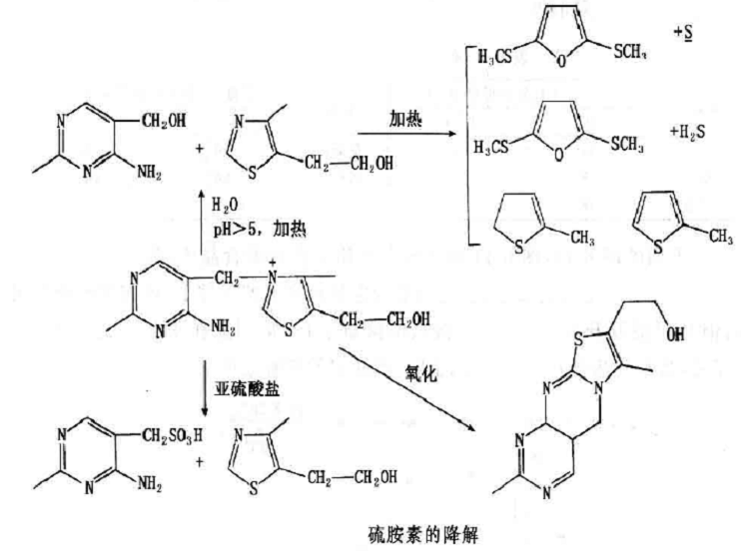

2. 维生素VB2
（1）组成于结构
VB2是核糖醇与6，7－二甲醇异咯嗪的缩合物。由于具有澄黄色，又称核黄素。
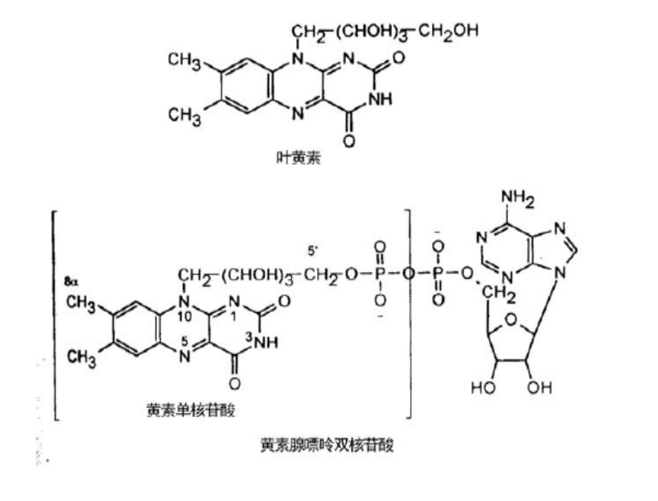
（2） 性质
核黄素为橙黄色针状结晶化合物，味苦，易溶于水和乙醇，水溶液成黄绿色荧光。VB2对热的稳定性，在碱性溶液中异被破坏。游离的核黄素对光，紫外线敏感。
（3）功能性的缺乏
核黄素是机体许多重要辅酶的组成成分。对机体内糖，蛋白质，脂肪代谢起着重要的作用。缺乏时会发生口角炎和舌炎等
（4）VB2广泛存在于动物性的食品中，以禽，畜类的肝，肾，心含量最高，其次是奶类和蛋类，许多绿叶蔬菜和豆类中的含量也很高。
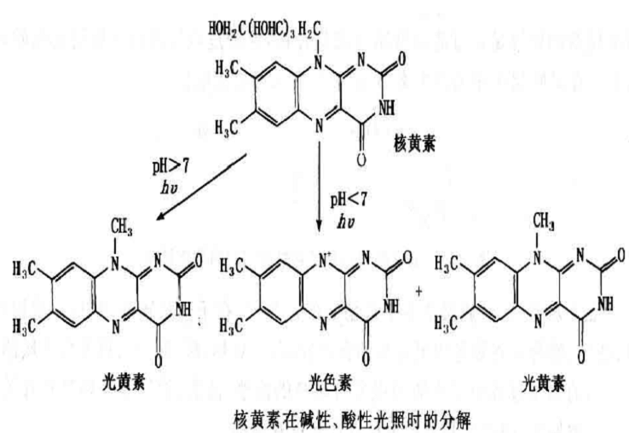
3. 维生素B5
（1）组成与结构
VB5又称VPP，过去称为抗癞皮病维生素，包括尼克酸和尼克酰胺化合物。由此烟碱氧化制得，故又称为烟酸和烟酰胺。
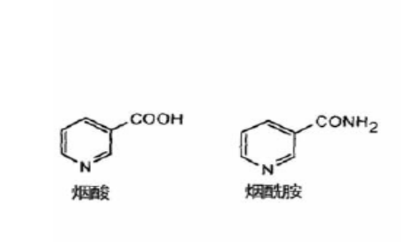
（2）性质
VB5为白色针状晶体，溶于水和乙醇，性质稳定，不易被关，热，氧所破坏，对碱也和稳定。在动物体内，烟碱可由色氨酸转化而来，故色氨酸不足的时候，常伴有VPP缺乏症，色氨酸转化为烟酸的比例为60：1（重量比）
（3）缺乏症
烟酸在体内可转化为烟酰胺，烟酰碱可合成DNA（辅酶1）及NADH(辅酶11)，此两种辅酶是体内缺乏VPP时，就妨碍这些辅酶的合成，影响生物氧化，使新陈代谢发生障碍。
（4）来源
酵母，动物肝脏，鱼，肉，绿色蔬菜含量较高，谷物类VPP主要存在于麸皮，米糠中，精制面粉，稻米中VPP含量仅为10－20％。
4. 维生素B6
（1）组成与结构
维生素B6又名吡哆素，包括吡哆醇，吡哆醛和吡哆胺三种。
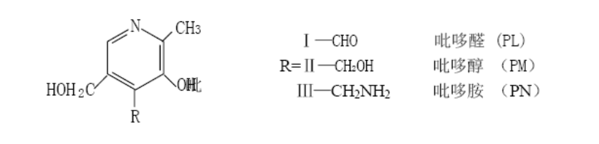
（2）性质
三种维生素都是白色的晶体，吡哆醇易溶于水和乙醇，对光线敏感，对热较稳定，但吡哆醛和吡哆胺在高温时迅速破坏。
（3）来源
谷类，鸡蛋，鱼肉，奶，白菜和豆类，肠道细菌也能产生一部分，一般的情况下人体不缺乏VB6
5. 维生素VB7（生物素）
（1） 结构
由噻吩和尿素缩合，并带有戊酸侧链。
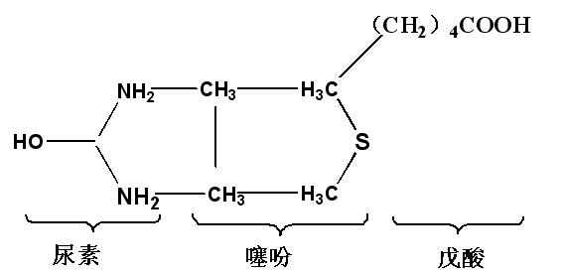
（2）生理功能
VB7构成羧化酶（固定CO₂）的辅酶，它与酶蛋白结合是通过它的羧基和Pr-lys-NH2结合形成肽键。
（3）富含VB7的食品
广泛存在于动植物食品中，其中蔬菜、牛奶、水果中以游离态存在，内脏、种子和酵母中与蛋白质结合。
生物素在脂肪酸合成中起着重要作用。人体：生物素的供应只是部分依靠膳食，而其中大部分是肠道细菌合成的。生物素可因食用生鸡蛋清而失活，这是由一种抗生物素的糖蛋白所引起的。
（4）稳定性
VB7相当稳定，加热只引起少量损失，在空气中，中性微酸性溶液中稳定。生鸡蛋因含有抗生物素糖Pr易使生鸡蛋中VB7损失。

7.叶酸 folic acid

叶酸最初由肝脏分离出来，但后来发现绿色植物叶子中含量十分丰实，故名叶酸。

①结构：

由蝶酸和谷氨酸结合而成，蝶酸是由2-NH2-4-CH-6-CH3喋呤+-NH2苯甲酸组成 。

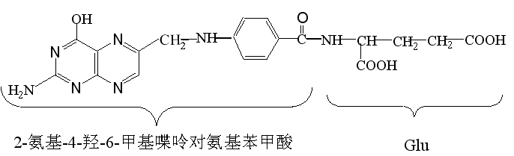

② 生理功能
叶酸 =叶酸还原酶/VC NAPD+H+
四氢叶酸：携带一碳基团参与嘌呤、嘧啶合成和某些AA的特殊代谢。
③ 富含VB11的食品
许多食物中部存在，绿色蔬菜尤为丰富。
④ 稳定性
叶酸对热、酸比较稳定，但在中性和碱性条件下能很快地破坏，受光照射更易分解。叶酸能与亚硫酸和亚硝酸盐作用，生成致癌物质，加入Vc会大大增加叶酸的稳定性。

8. 泛酸 pantothenic acid
又称维生素B3，广泛存在与自然界，因而得名。
（1）结构
它由β-Ala与α、β-二羟β， β-二甲基丁酸以肽键相连的酸性物质，结构如下：
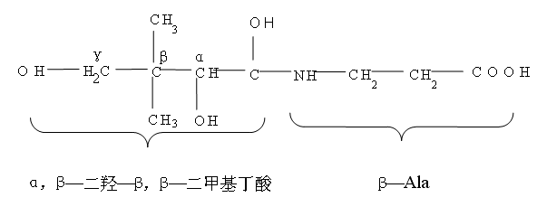
（2）生理功能
是生物体内合成HSCoA 的原料。 HSCoA是酰基转移酶的辅酶，在糖、脂类和Pr的代谢中起者载体作用。

维生素B₁₂(氰钴胺素)
（1）结构
VB₁₂ (Cyanocobalamine)为一种红色的晶体物质，它的分子结构比其它维生素的任何一种都要复杂，而且是唯一含金属元素钴的维生素 ， VB₁₂有多种形式，有氰、羟、硝、甲、5ˊ-脱氧腺苷钴胺素等。一般所称的是氰钴胺素，而氰钴胺素是药用VB₁₂的常见形式，5ˊ-脱氧是VB₁₂体内的主要形式。

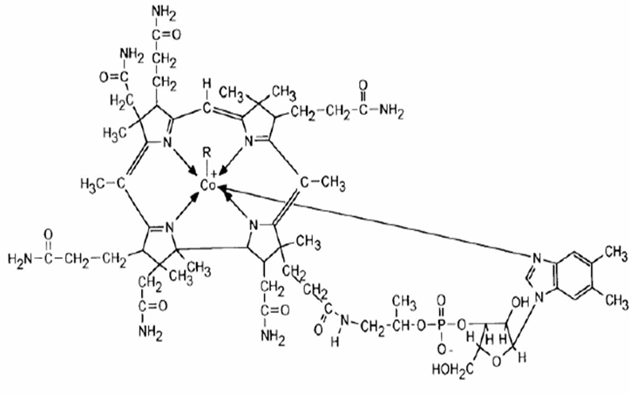
（2）生理功能
a.生物体内变位酶的辅酶
（3）富含的食品
主要是动物性食品，植物中几乎不存在。
一般瘦肉、肝、肾、鱼、贝壳和牛乳中含量较丰富。
（4）稳定性
水溶液在室温并且不暴露在可见光或紫外光下是稳定的，最适宜pH范围是4～6，在此范围内，即使高压加热，也仅有少量损失。
在碱性溶液中加热，能定量地破坏维生素B12。
还原剂如低浓度的巯基化合物，能防止维生素B12破坏，但用量较多以后，则又起破坏作用。
抗坏血酸或亚硫酸盐也能破坏维生素B12。
在溶液中，硫胺素与尼克酸的结合可缓慢地破坏维生素B12。
三价铁盐对维生素B12有稳定作用,而低价铁盐则导致维生素B12的迅速破坏。

维生素VC(Ascorbic Acid)
（1）结构

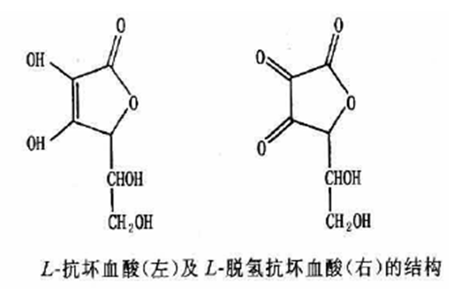
（2）VC的变化
在所有维生素中VC是最不稳定的，在加工储藏过程中很容易被破坏。
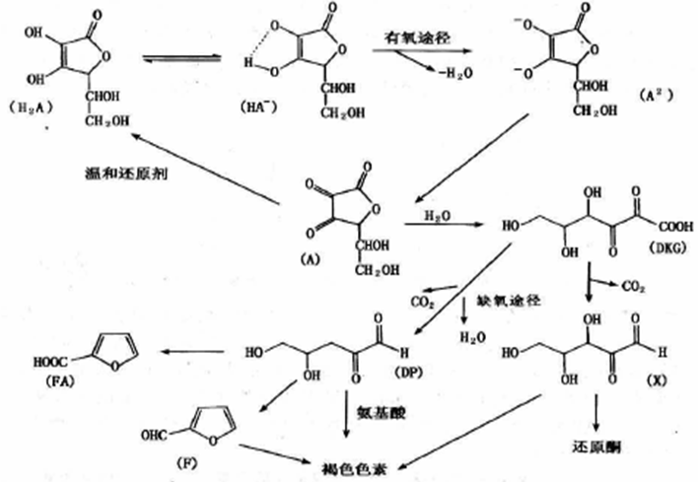
VC易被水降解成无活性的二酮古洛糖酸，后者前一步氧化分解成草酸和L—苏阿糖酸。
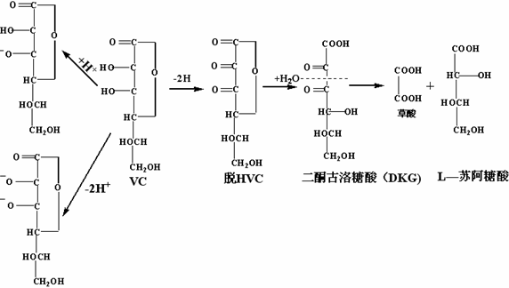
（3）富含VC的食品
水果蔬菜中存在，柑桔类、绿色蔬菜、番茄，辣椒、马铃薯及桨果中含量较为丰富，而在刺梨、猕猴桃，蔷薇果和番石榴中含量最高。
在水果的不同部位中其浓度差别也很大，例如：苹果皮中的浓度要比果肉中高2—3倍。这种维生素唯一的动物来源为牛乳和肝。
（4）在食品加工中的应用
（1）可防止水果蔬菜产生褐变褐和脱色
（2）作抗氧化剂（脂肪、鱼、乳制品中）
（3）稳定剂（肉中色泽的稳定剂）
（4）改良（面粉）
（5）啤酒中可作氧气载体

山 东 理 工 大 学 教 案

第 16 次课 | 教学课型：理论课□ 实验课□ 习题课□ 实践课□ 技能课□ 其它□
主要教学内容（注明：* 重点 # 难点 ）：
主要内容： 维生素在食品加工及贮藏过程中的变化，矿物质在食品加工及贮藏过程中的变化。
重点：维生素和矿物质在食品加工、贮藏过程中所发生的物理、化学变化，以及对食品品质所产生的影响。
难点：维生素C的降解机理。

教学目的要求：
使学生了解矿物质的种类和它们在机体中的作用；了解常见的有毒矿物质。
掌握矿物质在食品加工、处理中所发生的变化以及对机体利用率产生的影响。
教学方法和教学手段：
教师讲授 多媒体教学
讨论、思考题、作业：
参考资料：
1、《食品化学》胡慰望 谢笔钧主编 科学出版社 1992
2、《食品化学》王璋等编 中国轻工出版社 1999
3、《食品化学》（第二版）韩雅珊主编中国农业大学出版社 1998
4、 《 Food Chemistry》 Owen R. Fennema 主编，王璋等译 2003
5、Food Chemistry, Owen R. Fennema 3rd Edition, 1996
注：教师讲稿附后

6.4 维生素在食品加工和贮藏中的变化
1.成熟度
果实在不同成熟期中抗坏血酸的含量不同，未成熟时含量较高，而一般说来蔬菜与之相反，成熟度越高，维生素含量越高，辣椒成熟就是一例。
2.部位
植物的不同部位维生素含量不同，其中根部最少。其次是果实和茎，含量最高的部位是叶，对果实而言，表皮含维生素最高，并向核心依次递减。
3.采后与宰后处理的影响
在此期间生物体内的维生素会发生很大变化 ，如在室温下处理或放置24h之久，就会引起Vc的损失。正确处理方法：采后、宰后立即冷藏，维生素氧化酶被抑制，维生素损失减少。
4.加工程度（修整和研磨）的影响
植物组织经过修整或细分（水果除皮）均会导致维生素损失；谷物在研磨过程中，营养素不同程度受到破坏。
5.浸提
食品中水溶性维生素损失的一个主要途径是经由切口或易破坏的表面而流失；另外加工中的洗涤、漂烫、冷却和烹调等也会造成营养素损失，其损失程度于PH、T、水分、切口表面积、成熟读等有关。
6.热加工的影响
①淋洗、漂烫
这种热加工手段会导致水溶性维生素损失严重 。
②微波
由于微波加热升温快，无水分流失，维生素损失少。
③热处理
这种处理手段也会使维生素大量损失。
7.化学药剂处理的影响
（1）添加剂
a.漂白剂或改良剂常是面粉的添加剂，它能降低VA、VC和VE的含量；
b.亚硫酸盐(或SO₂)常用来防止水果、蔬菜的酶促褐变和非酶褐变，它作为还原剂可以保护VC，但是作为亲核试剂则对VB₁有害。
c.肉制品保存添加的硝酸盐或亚硝酸盐，有些蔬菜本身如菠菜、甜菜中就会有浓度很高的亚硝酸盐，它不但与VC能快速反应，而且还会破坏胡萝卜素、VB_{l}和叶酸等。
（2）Pr常在碱性条件下提取，当用碱性发酵剂时， PH增高，VB₁、VC、泛酸被破坏.
8. 变质反应的影响
（1）脂质氧化时，产生H₂O₂ 、过氧化物和环氧化物，这些物质能氧化类胡萝卜素、生育酚、抗坏血酸，导致维生素活性的损失；
（2）糖类化合物的非酶褐变生成 高活性的羰基化合物，造成VB₁、 VB₆和泛酸等损失；
（3）食品加工过程中加入的配料会引入一些酶（VC氧化酶、硫氨素酶）导致VC 、VB₁等损失。

6.5 矿物质

一、矿物质概述
1 定义
食品质除去C,H,O,N等四种构成水和有机物质元素外，其它元素统称为矿物质，又称灰分，无机质。
2 分类
常量元素（major element）： K ,Na, Na, Mg, F, S, P，碳酸盐等
微量元素（minor elements）：必需的营养元素：Fe Cu I Co Mn Zn
非营养非毒性元素：Al B Ni Sn Cr
非营养有毒性元素：Hg Pb As Cd Sr
3 矿物质在生物体内的功能
（1）机体的重要组成部分
（2）维持细胞的渗透压记忆机体的酸，碱平衡；
（3）通常是酶的活化剂；
（4）保持神经，肌肉的兴奋；
（5）对机体具有特殊的生理功能，如铁对血红蛋白，细胞色素酶系的重要性，碘对甲状腺素合成的重要性等。
（6）对食品感观质量的作用。如磷酸盐对肉制品的保水性，结着性作用，钙离子对凝胶的形成和食品质地地作用。

二、常见的矿物质

（一）常量元素
1.钠（Na）
人体内钠的含量约为1.4／kg。钠可能维持人体体液的渗透压， 摄入的食盐会被胃肠道吸收；钠一般由尿、粪便、汗液排出。通过肾脏随尿排钠是人和动物排钠的主要途径。肾对钠的调节能力很强（多食多排、少食少排、不食不排），通过此原理可以判断是否缺盐脱水及缺盐程度有帮助。
从营养观点上：人们比较关心避免Na的过多摄入导致高血压，但食盐能改善食品的风味，一般选择“低钠盐膳食”。
2.钾(K ）
钾主要存在于细胞内，它可调节细胞内的渗透压， 且激活许多酵解酶和呼吸酶。
K由食品供给，并由肾脏、汗、粪排出。肾排K能力相当强。富含K的食品有水果，蔬菜等，面包、油脂、酒、土豆、糖浆。
3.钙(Ca)
a.人体中存在大量的钙，占人体重的2％，而且99％是存在骨骼和牙齿中，Ca是骨骼的成分，同时调节肌肉收缩，另外是一些酶的辅助因子和激活剂。
b.钙的来源：牛奶、乳制品 、豆制品
c.缺钙的原因：是膳食中缺少奶、豆类、海产品；以植物性食品为主的 膳食中存在较多的不利于Ca吸收的因素（草酸、植酸、H₂CO_{3、}H₃PO₄ ) ；VD不足。
4.镁（Mg）
①生理功能
人体中镁的含量较少，成年人体内镁的含量为25g，大部分镁存在骨中并结合成磷酸盐或碳酸盐，抑制神经、组织的兴奋性；是许多酶的辅助因子活激活剂。
② 镁的来源
许多食品中含镁，尤其是绿色植物中，小麦中镁的含量丰富，但主要集中在胚及糠麸中，胚乳中含量较少，此外某些海产品如牡蛎中镁的含量也很高。
5.磷(P)
磷是细胞中不可缺少的成分。
① 生理功能
磷调节体液的PH值（组成磷酸盐）；参与能量转移(Pi+APP ATP),调节酶活性（无活性酶＋Pi有活性酶）
② 磷的来源
磷广泛存在所有动植物食品中，食物中以豆类、花生、肉类、核桃、蛋黄中磷的含量比较丰富。但谷类及大豆中的磷主要以植酸盐形式存在，不易被人体消化，但若能预先通过发酵或将谷粒、豆粒浸泡在热水中，植酸能被酶水解成肌醇与磷酸盐时就可提高磷的吸收率。
③ 磷的添加剂
正磷酸盐、焦磷酸钠、三聚磷酸钠、偏磷酸钠和骨粉等常用作强化食品的磷的添加剂，但它们也都需经酶水解成正磷酸盐后才能被吸收，而且其水解程度受磷酸聚合程度的影响。
（二）微量元素
1.锌（Zn）
主要存在与骨骼、皮肤、头发和血液中,其中有25～85％在红细胞中。
①生理功能
锌是某些酶(如碳酸酐酶LDH)的辅助因子；锌参与蛋白和核酸的合成；存在于胰岛素分子中；与唾液蛋白和转铁蛋白相结合。
②富含Zn的食品
一般动物性食品中锌含量较高。 例如，肉、内脏、蛋类、海产品。
③缺Zn的表现
当缺锌时可表现为食欲低下，厌食、偏食、异食癖、生长发育落后、味觉功能减低以及免疫功能下降，严重时可表现出智力低下。
2 .铁（Fe)
铁是血红素和某些酶的成分。
食物中的铁元素可分为血红素铁和非血红素铁，血红素铁来自于有血的动物食品，吸收率为20～40％，直接吸收，不受食物因素影响；非血红素铁的吸收率为3～5％，受植酸和草酸的影响铁盐以二价离子的形式被吸收，并以有机铁盐为最佳吸收。
一些动物性食品含铁较高且易于吸收。鸡蛋中可吸收的铁少的原因是因为铁与蛋黄磷蛋白中的磷结合所致。
铁可作为面粉与其它谷物食品中的强化剂，但两价的铁容易使食品褪色或氧化。而元素铁不但容易吸收，而且不会影响食品质量，所以一般宜用元素铁来强化面粉。
3.碘（I）
碘是合成甲状腺素的原料，碘缺乏时居民易患甲状腺肿大症，克汀病（侏儒呆小症）。
碘化食盐 、海产品如鱼和贝壳类中碘的含量非常丰富。
在食品加工中碘的大量损失可能是由于加工不当（长时间煮、漂洗次数多）
4.有害微量元素
Pb、As、Hg、Cd，另Al、Sn不太确定。

三 酸性食品和碱性食品

1 定义
碱性食品：带阳离子地金属元素较多地食品，生理上统称为碱性食品，如钠，钙，钾，镁等。
酸性食品：带阴离子地金属元素较多地食品，生理上统称为酸性食品，如磷，硫，氯等
灰分地酸碱度：100克食品地灰分溶于水中，用0.1M/L酸碱地规定溶液中和，所消耗的酸碱液的毫升数，以“＋”表示碱度，以“－”表示酸度。
2 食品的酸碱性
大部分水果品，蔬菜，豆类都属于碱性食品。
大部分鱼，禽，蛋等动物性食品属于酸性食品，米，面等主食中含有磷较多，所以也属于酸性食品。

四 矿物质的生物有效性

（一） 定义
生物的有效性：食品中营养素呗生物体利用的实际的可能性。
（二） 影响矿物质生物有效性的因素
1 食品的可消化性
2 矿物质的化学和物理状态
3 与其他营养物质相互作用
4 螯和作用
5加工方法
（三） 提高矿物质生物有效性的方法
1 食品的可消化性
如果食品不易消化，即使营养素再丰富也得不到利用。如麸皮，米糠中含有很多的铁，锌等营养必须元素，但这些物质可消化性很差，因而得不到利用。
2 矿物质得化学和物理状态
在消化道中，矿物质必须呈溶解状态才能被吸收，颗粒大小会影响可消化性和溶解度。
3 与其他营养物质相互作用
饮食中一种矿物质过量就会干扰另外一种矿物质得利用。两种矿物质竞争蛋白质载体上的结合部位，或者一种过剩矿物质与另外一种矿物质化合后一起排泄掉，造成后者的缺乏；也存在相互间的促进作用，如钙与乳生成乳酸钙，铁与氨基酸生成盐，都可以使这些矿物质成为可溶态，有利于吸收。
4 螯和作用
传递和贮存金属离子的螯和物：氨基酸－金属螯和物；
新陈代谢必须的螯和物：亚铁血红素－血红蛋白的螯和物；
降低生物有效性，干扰性营养素的螯和物：植酸金属螯和物。
5 加工方法
破碎的细度可提高难溶元素的生物有效性：添加到液体的食物中的难溶的铁化合物，经过加工并延长贮藏期可以变为具有较高生物活性的形式：发酵后的面团锌，磷的生物有效性的提高。
注：一般，动物性的食品中的矿物质元素的生物有效性优于植物性的食品。
四 提高矿物质生物有效性的方法
1 避免食物中各种成分的不利化学反应。
2 利用有力的化学反应。
3 注意酸性食品和碱性食品的合理搭配。

五 矿物质在食品加工中的变化

矿物质在生物体内具有重要的功能，能维持体液和细胞的渗透压及机体的酸碱平衡，有
些矿物质是酶的辅助因子。食品中的矿物质不仅具有上述的营养和生理功能，而且它还能使食
品具有风味，影响食品的质地。（含铁的脂肪氧合酶、酚类化合物与金属离子等）。
（1）食品中矿物质的含量有些是相当稳定的，有些则变化很大。受到环境因素的影响 很大，例如土壤中金属含量、地区分布、季节、水源、施用肥料、杀虫剂和杀菌剂以及膳食特点的影响。
（2）食品中的矿物质在加工过程中矿物元素可直接或间接添加到食品种，使矿物质含量变化很大。
（3）食品中矿物质损失与与维生素丕同，它常常不是化学反应引起的，而是通过物理作用的除去或与其它物质形成一种不适宜于人和动物体吸收利用的形态。食品加工中最初的淋洗及整理除去下脚料的过程是食品中矿物质损失的主要途径。而在烹调或热烫中也由于遇水而使矿物质遭受大量损失。谷物在磨碎时会损失大量矿物质，所以食品磨得越细，微量元素损失越多。
（4）有些加工情况反而使矿物质含量增加，如接触金属容器和包装材料后引起的。

小结
1. 维生素的功能：A辅酶或辅酶前体:如烟酸,叶酸等, B 抗氧化剂:VE,VC, C 遗传调节因子:VA,VD, D某些特殊功能:VA-视觉功能,VC-血管脆性。
2.维生素的分类：水溶性维生素和脂溶性维生素3.水溶性维生素B1、B2、VC的结构，稳定性，降解机理。VC的降解途径：催化降解、非催化降解、厌氧降解。
4.脂溶性维生素A、D、E的结构，稳定性，VE猝灭自由基的历程。
5.维生素在食品加工贮藏中的变化
A 原料对食品加工中维生素含量的影响
B前处理对食品中维生素含量的影响
C热烫和热加工造成维生素损失
D 产品贮藏中维生素的损失
E 加工中化学添加物和食品成分的影响

山 东 理 工 大 学 教 案

第 17 次课 | 教学课型：理论课□ 实验课□ 习题课□ 实践课□ 技能课□ 其它□
主要教学内容（注明：* 重点 # 难点 ）：
主要内容： 常见食品天然色素的化学结构以及基本的物理化学性质；四吡咯色素。
重点：物质颜色与结构的关系；食品中的天然色素。
难点：

教学目的要求：
使学生了解食品贮藏加工中控制色泽的一些技术及其原理；食品着色剂的使用要求。
掌握食品色素的分类和熟悉常见食品色素的名称。

教学方法和教学手段：
教师讲授 多媒体教学
讨论、思考题、作业：
- 叶绿素主要可能发生那些变化，如何在食品贮藏加工中控制这些变化？

参考资料：
1、《食品化学》胡慰望 谢笔钧主编 科学出版社 1992
2、《食品化学》王璋等编 中国轻工出版社 1999
3、《食品化学》（第二版）韩雅珊主编中国农业大学出版社 1998
4、 《 Food Chemistry》 Owen R. Fennema 主编，王璋等译 2003
5、Food Chemistry, Owen R. Fennema 3rd Edition, 1996
注：教师讲稿附后

第七章 色素和着色剂

本章提要
重点：
常见食品天然色素的化学结构以及基本的物理化学性质；常见食品天然色素可能在食品贮藏加工中发生的重要变化及其条件；食品贮藏和加工中的酶促褐变及其抑制。
难点：
天然色素的护色。

7.1概述

人肉眼观察到的颜色是由于物质吸收了可见光区（400～800nm）的某些波长的光后，透过光所呈现的颜色。即人们看到的颜色是被吸收光的互补色。

7.1.1不同波长光的颜色及其互补色

物质吸收的光  波长（nm） 相应的颜色 |  | 透过光（互补色）
400 | 紫 | 黄绿
425 | 蓝青 | 黄
450 | 青 | 橙黄
490 | 青绿 | 红
510 | 绿 | 紫
530 | 黄绿 | 紫
550 | 黄 | 青蓝
590 | 橙黄 | 青
640 | 红 | 青绿
730 | 紫 | 绿
1.发色团
在紫外或可见光区(200~800nm)具有吸收峰的基团被称为发色团,发色团均具有双键。如：-N=N-, -N=O, C=S, C=C , C=O等。
2.助色团
有些基团的吸收波段在紫外区，不可能发色，但当它们与发色团相连时，可使整个分子对光的吸收向长波方向移动，这类基团被称为助色团。如：-OH, -OR, -NH2, -NHR, -NR2, -SR, -Cl, -Br 等。
助色团 | 波长红移(nm)
-X ( Cl, Br, I ) | 2~30
-OR | 17~50
-SR | 23~85
-NR | 240~95
3.食品色素的作用
①通过视觉给人以美感；
②决定食品质量；
③决定食品的可接受性。

7.1.2食品中的天然色素

一、天然色素的概念
即食品中固有的色素，一般是指新鲜原料中眼睛能看见的有色物质，或者本来没有颜色而能通过化学反应呈现颜色的物质。
二、食品中天然色素的分类
（一）按来源的不同
1.植物色素 如绿色（叶绿素）、橙红色（胡萝卜素）、红色或紫色（化青素）等。
2.动物色素 如肌肉中的血红素、虾、蟹表皮的类胡萝卜素等。
3.微生物色素 如红曲霉的红曲色素等。
（二）按化学结构分
1.四吡咯衍生物（或卟啉类衍生物） 如叶绿素、血红素、肌红素等。
2.异戊二烯衍生物 如类胡萝卜素。
3.多酚衍生物 如化青素、花黄素（类黄酮）、儿茶素、单宁等。
4.酮类衍生物 红曲色素、姜黄素等。
5.醌类衍生物 虫胶色素、胭脂虫红等
（三）按溶解性质的不同
1.水溶性色素
2.脂溶性色素

7.2 卟啉类色素

吡咯是含有一个N原子的五元杂环化合物，它本身在自然界里不存在，但其衍生物却普遍存在，尤其是四个吡咯环相互之间通过次甲基桥（－CH＝）交替连接起来的卟啉类化合物，其母体是卟吩。
卟吩重要的衍生物如叶绿素、血红素、细胞色素、及VB₁₂等，他们都很重要。由四个吡咯联成的环称为卟吩, 当卟吩环带有取代基时，称为卟啉类化合物。
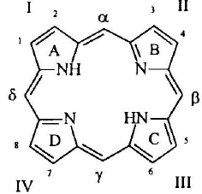
1.叶绿素
（1）结构
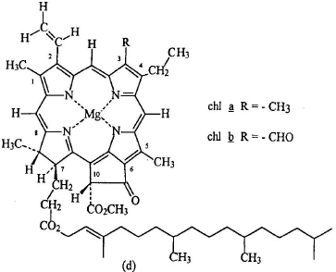 叶绿素a
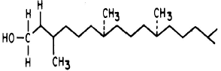 植醇
（1）物理性质
 | 色泽 | 熔点 | 乙醇溶液颜色 | 荧光色泽 | 旋光性
叶绿素a | 蓝黑色粉末 | 117～120℃ | 蓝绿色 | 深红色 | 有
叶绿素b | 深绿色粉末 | 120～130℃ | 绿色或蓝绿色 | 红色 | 有

叶绿素a、b都不溶于水，而溶于乙醇、丙酮、氯仿苯等有机溶剂。
（ 2）叶绿素在食品加工和贮藏过程中的变化
叶绿素在食品加工中最普遍的变化是生成脱镁叶绿素，在酸性条件下叶绿素分子的中心镁原子被氢原子取代，生成暗橄榄褐色的脱镁叶绿素，加热可加快反应的进行。单用氢原子置换镁原子还不足以解释颜色急剧变化的原因，很可能还包含卟啉共振结构的某些移位。
叶绿素在稀碱溶液中水解，除去植醇部分，生成颜色为鲜绿色的脱植基叶绿素、植醇和甲醇，加热可使水解反应加快。脱植基叶绿素的光谱性质和叶绿素基本相同，但比叶绿素更易溶于水。如果脱植基叶绿素除去镁，则形成对应的脱镁叶绿素甲酯一酸，其颜色和光谱性质与脱镁叶绿素相同。
这些化合物之间的相互关系可用以下图解说明：
（绿色，水溶性）脱植叶绿素 植醇 叶绿素（绿色，脂溶性）
│ ←———— ∣
－Mg^{2＋}│酸/热 叶绿素酶 －Mg^{2＋}│酸/热
↓ ↓
脱镁脱植叶绿素（橄榄绿，水溶性） 脱镁叶绿素（橄榄绿，脂溶性）
∣ ∣
－COCH3∣热 －COCH3∣热
↓ ↓
焦脱镁脱植叶绿素（褐色，水溶性） 焦脱镁叶绿素（褐色，脂溶性）
① 叶绿素的加氧作用与光降解
叶绿素溶解在乙醇或其他溶剂后并暴露于空气中会发生氧化，将此过程称为加氧作用（allomerization）。当叶绿素吸收等摩尔氧后，生成的加氧叶绿素呈现蓝绿色。
植物正常细胞进行光合作用时，叶绿素由于受到周围的类胡萝卜素和其他脂类的保护，而避免了光的破坏作用。然而一旦植物衰老或从组织中提取出色素，或者是在加工过程中导致细胞损伤而丧失这种保护，叶绿素则容易发生降解。当有上述条件中任何一种情况和光、氧同时存在时，叶绿素将发生不可逆的褪色。
要的降解产物为甲基乙基马来酰亚胺、甘油、乳酸、柠檬酸、琥珀酸、丙二酸和少量的丙氨酸。 叶绿素及类似的卟啉在光和氧的作用下可产生单重态氧和羟基自由基。一旦单重态氧和羟基自由基形成，即会与四吡咯进一步反应，生成过氧化物及更多的自由基，最终导致卟啉降解及颜色完全消失。
②酶促变化
叶绿素酶是目前已知的唯一能使叶绿素降解的酶。叶绿素酶是一种酯酶，能催化叶绿素和脱镁叶绿素脱植醇，分别生成脱植基叶绿素和脱镁脱植基叶绿素。对于叶绿素的其他衍生物，因其结构不同，叶绿素酶的活性显示明显的差别。叶绿素酶在水、醇和丙酮溶液中具有活性，在蔬菜中的最适反应温度为60～82.2℃，因此植物体采收后未经热加工，脱植基叶绿素不可能在新鲜叶片上形成。如果加热温度超过80℃，酶活力降低，达到100℃时则完全丧失活性。
③叶绿素在酸、热条件下的变化
pH影响蔬菜组织中叶绿素的热降解，在碱性介质中（pH9.0），叶绿素对热非常稳定，然而在酸性介质中（pH3.0）易降解。植物组织受热后，细胞膜被破坏，增加了氢离子的通透性和扩散速率，于是由于组织中有机酸的释放导致pH降低一个单位，从而加速了叶绿素的降解。叶绿素分子受热首先是发生异构化，形成叶绿素a′和叶绿素b′，当叶片在100℃加热10min，大约5%～10%的叶绿素a 和叶绿b 异构化为叶绿素a′和叶绿素b′。叶绿素中镁原子易被氢取代，形成脱镁叶绿素，极性小于母体化合物，反应在水溶液中是可逆的。在加热时叶绿素b 显示较强的热稳定性。叶绿素在受热时的转化过程是按下述动力学顺序进行：
叶绿素→脱镁叶绿素→焦脱镁叶绿素
④盐 盐的加入可以部分抑制叶绿素的降解，有试验表明，在烟叶中添加盐(如NaCl、 MgCl₂ 和CaCl₂)后加热至90℃，脱镁叶绿素的生成分别降低47%、70%和77%，这是由于盐的静电屏蔽效果所致。
⑤水分活度
⑥气体环境
（3）护绿方法
对于蔬菜在热加工时如何保持绿色的问题，曾有过大量的研究，但没有一种方法真正获得成功。
a、采用碱性钙盐或氢氧化镁使叶绿素分子中的镁离子不被氢原子所置换的处理方法，虽然在加工后产品可以保持绿色，但经过贮藏后仍然变成褐色。
b、人们还应用高温短时灭菌(HTST)加工蔬菜，这不仅能杀灭微生物，而且比普通加工方法使蔬菜受到的化学破坏小。
c、在商业上，目前还采用一种复杂的方法，采用含锌或铜盐的热烫液处理蔬菜加工罐头，结果可得到比传统方法更绿的产品。
d、水分活度很低时有利于护色，脱水蔬菜能长期保持绿色的原因。
目前保持叶绿素稳定性最好的方法，是挑选品质良好的原料，尽快进行加工并在低温下贮藏——气调保鲜。
2.血红素
（1）结构
（ 2）血红素是亚铁卟啉化合物
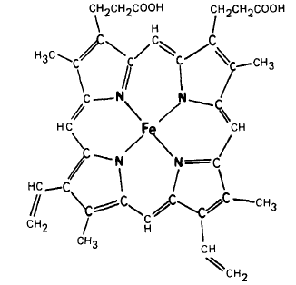血红集团的结构
血红蛋白（Hemoglobin）和肌红蛋白(Myoglobin)是动物肌肉的主要色素蛋白质。血红蛋白和肌红蛋白是球蛋白，其结构为血红素中的铁在卟啉环平面的上下方再与配位体进行配位，达到配位数为六的化合物。
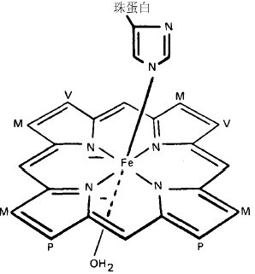肌红蛋白结构简图
血红蛋白（Hb）：4分子血红素和1分子4条链组成的球蛋白结合，分子量68，000
红蛋白（Hb）：1分子血红素和1分子1条链组成的球蛋白结合，分子量17，000
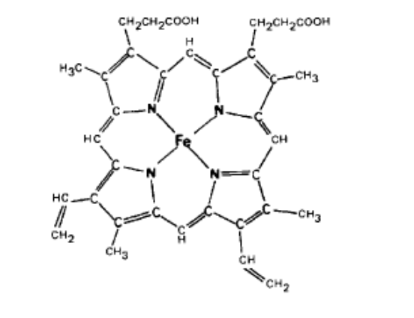血红素的基本结构
(2)性质
①氧合作用：血红素中的亚铁与一分子氧以配位键结合，而亚铁原子不被氧化，这种作用被称为氧合作用。
②氧化作用：血红素中的亚铁与氧发生氧化还原反应，生成高铁血红素的作用被称为氧化作用。
（3）肉在空气中发生的变化
Mb＋O₂＝＝MbO₂
紫红色 鲜红色
Hb＋O₂＝＝HbO₂
鲜红色
氧合肌红蛋白、肌红蛋白、变肌红蛋白这三种处于动态平衡中，它们的变化主要取决于氧压。当[O]低于4％时，肌红蛋白氧化成变肌红蛋白速度加快；当[O]低于1％时，则相反。

低氧压时（1-20mm汞柱）, 主要为氧化作用；高氧压时主要为氧合作用。
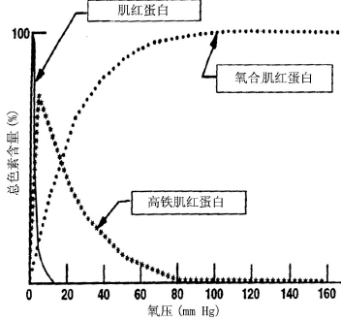氧分压对三种肌红蛋白的影响
3. 腌肉色素硝酸盐或亚硝酸盐发色原理如下：NO³⁻ 细菌还原作用 NO²⁻pH 5.4-6, H+ 2HNO₂肉内固有还原剂2NO + 2H₂O或3 HNO₂歧化HNO₃+ 2NO + H₂O
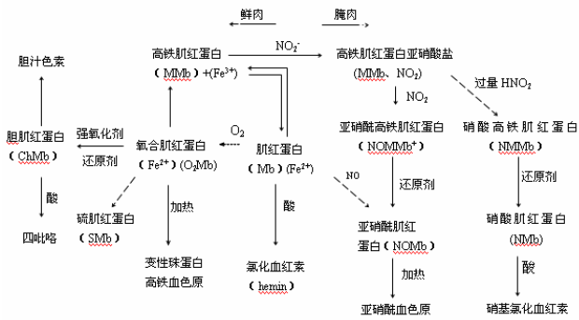

鲜肉和腌肉制品中血色素的反应
NOMb, NOMMb, 氧化氮肌色原统称为腌肉色素，其颜色更加鲜艳，性质更加稳定（对热、氧）。
MNO2的作用：
（1）发色。
（2）抑菌。
（3）产生腌肉制品特有的风味。但过量使用安全性不好，在食品中导致亚硝胺生成；肉色变绿。我国食品添加剂使用卫生标准（GB2760-81）对发色剂的使用标准规定为：肉类罐头与肉类制品最大使用量，硝酸钠为0.5克/公斤，亚硝酸钠为0.15克/公斤；残留量以亚硝酸钠计，肉类罐头的最大残留量为0.05克/公斤，肉类制品最大残留量为0.03克/公斤。
4.肉及肉制品的护色
A、鲜肉放在透气性很小的透明包装袋里，抽真空密封，必要时加一些除氧剂，这正是超市上鲜肉的包装方法。
B、采用高氧分压保持鲜肉色泽，正在研究，原理生成的氧合肌红蛋白不但色泽好，而且稳定性高。
C、气调保鲜配合除氧剂
D、保鲜液处理，
E、避光保存
5.肉色变绿
血红素在强烈氧化后会变成绿色，反应发生在α－亚甲基上，绿色的形成有三种情况：
A、亚硝酸盐用量过大时，常发生在酸性的腌制品中，如肉的PH值在5.0以下时易发生此变化，血红素卟啉环中的α－甲烯基被硝基化，生成绿色的亚硝基酰铁卟啉，成为亚硝基卟啉肌绿蛋白。
B、由于细菌活动产生过氧化氢，直接氧化肌红蛋白与血红蛋白的卟啉环，生成绿色的羟基卟啉胆绿蛋白，简称胆绿蛋白。
C、由于一些细菌的活动，产生H₂S，在大气中的氢或由于细菌产生的H₂O₂存在下，将硫直接加在血红素的卟啉环的α－甲烯基上，成为硫卟啉肌绿蛋白及硫卟啉血绿蛋白。

山 东 理 工 大 学 教 案

第 18 次课 | 教学课型：理论课□ 实验课□ 习题课□ 实践课□ 技能课□ 其它□
主要教学内容（注明：* 重点 # 难点 ）：
主要内容： 类胡萝卜素，多酚类色素。
重点：叶绿素、血红素、多酚类色素的性质、加工贮藏过程中的变化及抑制措施。
难点：叶绿素、血红素、多酚类色素的变化

教学目的要求：
使学生掌握常见食品天然色素的化学结构、基本的物理化学性质以及在食品贮藏和加工中发生的重要变化及其条件。

教学方法和教学手段：
教师讲授 多媒体教学
讨论、思考题、作业：
1.类胡萝卜素主要可能发生变化，如何在食品贮藏加工中控制这些变化？

参考资料：
1、《食品化学》胡慰望 谢笔钧主编 科学出版社 1992
2、《食品化学》王璋等编 中国轻工出版社 1999
3、《食品化学》（第二版）韩雅珊主编中国农业大学出版社 1998
4、 《 Food Chemistry》 Owen R. Fennema 主编，王璋等译 2003
5、Food Chemistry, Owen R. Fennema 3rd Edition, 1996
注：教师讲稿附后
7.3类胡萝卜素

类胡萝卜素是一类使动植物食品显现黄色和红色的脂溶性色素。绿叶中的三种主要类胡萝卜素是叶黄素、堇菜黄质和新黄质。
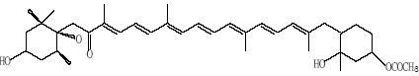盐藻黄质
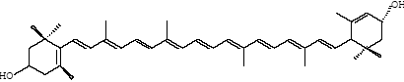叶黄素（C₄₀H₅₆0₂
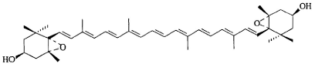堇菜黄质（C₄₀H₅₆O₄）
1.结构
类胡萝卜素包括：
①纯碳氢化合物组成的共轭多烯（烃类胡萝卜素）
②上述化合物的含氧衍生物（氧合叶黄素）
结构特征：
具有共轭双键，构成其 具有共轭双键，构成其 发色基团，这类化合物由 发色基团，这类化合物由8个 异戊二烯单位组成，异戊二 异戊二烯单位组成，异戊二 烯单位的连接方式是在分子 烯单位的连接方式是在分子 中心的左右两边对称。
烃类胡萝卜素
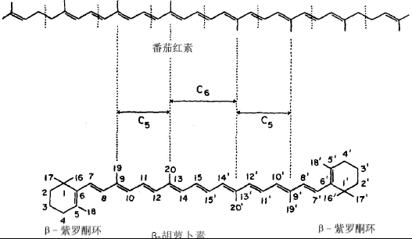
番茄红素和β-胡萝卜素的结构关系〔表示15-15′碳和C5（异戊二烯）对称〕
(2)含氧衍生物
①玉米黄素3, 3´-二羟基-β-胡萝卜素，存在于玉米、柑橘、蘑菇等中。
②叶黄素:3, 3´-二羟基-α-胡萝卜素，存在于金盏花、绿叶中。
③辣椒红素及辣椒玉红素: 存在于红辣椒中。
④柑橘黄素: 5, 8-环氧-β-胡萝卜素，存在于柑橘皮和辣椒中。
⑤虾青素: 3, 3´-二羟基-4, 4´-二酮基-β-胡萝卜素，存在于虾、蟹、牡蛎等体内。

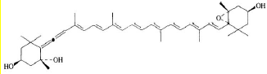玉米黄素（C₄₀H₅₆O₂）
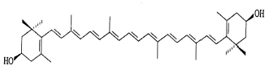新黄质（C₄₀H₅₆O₄）
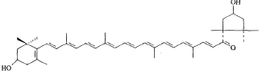辣椒红（C₄₀H₅₆0₃）
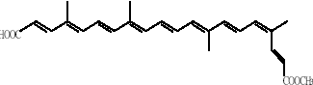胭脂树素（C₂₅H₃₀O₄）
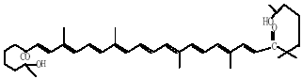α-胡萝卜素
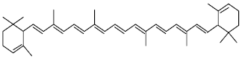辣椒玉红素
（3）其它
- 类胡萝卜素也可与糖或蛋白质结合，或与脂肪酸以酯类的形式存在。
- 类胡萝卜素与蛋白质结合不仅可以保持色素稳定，而且可以改变颜色。
- 类胡萝卜素还可通过糖苷键与还原糖结合。
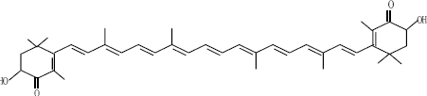虾青素
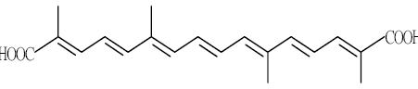藏花酸
2. 类胡萝卜素的性质：􀂾
①所有类型的类胡萝卜素都系脂溶性化合物。􀂾
②具有适度的热稳定性。􀂾
③易发生氧化而褪色，亚硫酸盐或金属离子的存在将加速β-胡萝卜素的氧化。􀂾
④热、酸或光的作用下很容易发生异构化。
- ⑤类胡萝卜素的颜色在黄色至红色范围，其检测波长一般在430nm～480nm。
- ⑥许多试剂能与类胡萝卜作用产生光谱位移，因此可用于类胡萝卜素的鉴定。类胡萝卜素常与蛋白质结合，比游离态稳定。
⑦类胡萝卜素易被组织中存在的许多酶体系特别是脂肪氧合酶迅速降解。
⑧某些类胡萝卜素可以作为一种单重态氧猝灭剂，这种作用与氧分压的大小有关。
⑨类胡萝卜素可作为食品添加剂用于油脂食品的着色，作为食品添加剂使用无限量。
3.加工过程中的稳定?
在一般加工和贮藏条件下是相对稳定。加热或热灭菌会诱导顺/反异构化反应。

7.4酚类色素

1.花色（青）素
（1）结构􀀹
花色素苷被认为是类黄酮的一种，只有C6-C3-C6碳骨架结构。所有花色素苷都是花色羊阳离子基本结构的衍生物。
花色羊阳离子由苯并吡喃和苯环组成的2-苯基-苯并吡喃阳离子，A环、B环上都有羟基存在，花色苷颜色与A环和B环的结构有关。
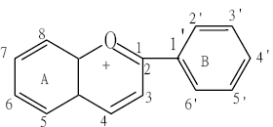花色羊阳离子
在食品中较重要的6种花色素：
- ①花葵素（天竺葵色素）
- ②花青素（矢车菊色素）
- ③飞燕草色素（翠花素）
- ④芍药色素
- ⑤3′-甲花翠素
- ⑥二甲花翠素（锦葵色素）
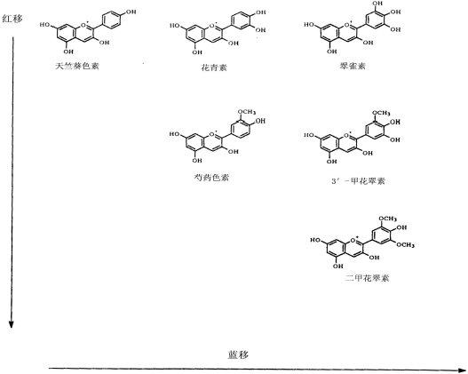
羟基取代增多，蓝色加强
强食品中常见的花青素物质光学吸收性质
- 花色素苷由配基（花色素）与一个或几个糖分子结合而成。
目前仅发现5种糖构成花色素苷分子的糖基部分，按其相对丰度大小依次为葡萄糖、鼠李糖、半乳糖、木糖和阿拉伯糖。
花色素苷按其所结合的糖分子数可分成许多种类：
单糖苷只含一个糖基，几乎都连接在3碳位上。
二糖苷含二个糖分子，二个可以都在3碳位，或3和5碳位各有一个。
三糖苷的三个糖分子通常二个在3碳位和一个在5碳位的，有时三个在3碳位上形成支链结构或直链结构。
（2）影响花色素苷稳定性的因素
①结构分子中羟基数目增加则稳定性降低；甲基化程度提高则增加稳定性；糖基化也有利于色素稳定。
②酸度酸度的改变，花色素的结构改变，颜色随之改变。
呋喃环上的氧是4价，使化青素具有碱性，易发生反应，如用盐酸提取化青素，可达到氯化化青素。而且由于酚羟基存在具有酸性，所以这种性质使化青素具有随介质PH值变化颜色变化的性质。PH>11时化青素迅速水解变成浅黄色或无色的查尔酮型结构。
受PH值变化的影响，当PH为0.71时为深红色，PH值升高色素转变为蓝色的醌式碱。
花青素-3-鼠李葡糖苷在pH0.71～4.02缓冲液中的吸收光谱，色素浓度为1.6×10-2g/L。
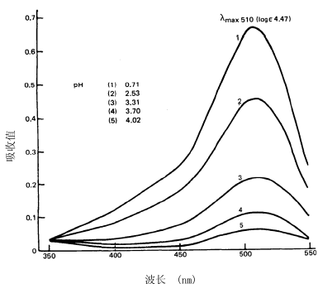

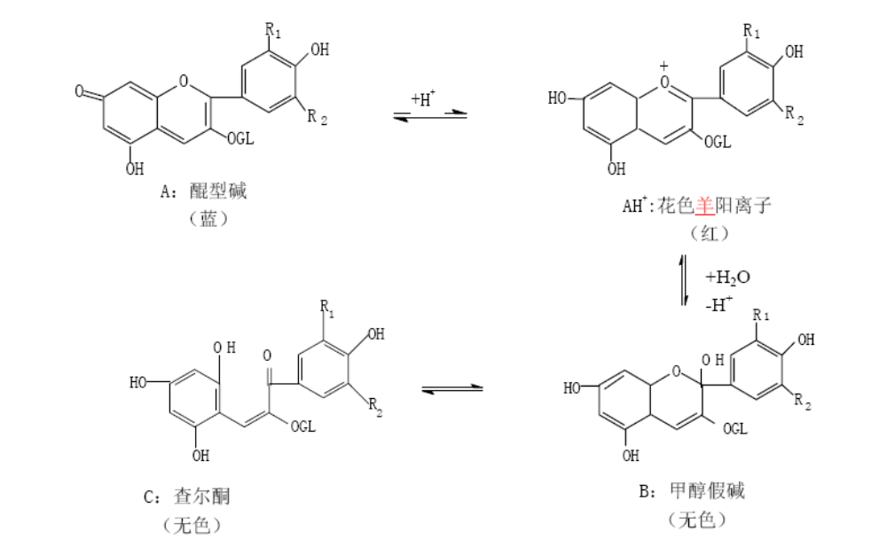
花色素苷结构在pH 改变时发生变化，二甲花翠素-3-葡糖苷在25℃，0.2mol/L 时的结构
二甲花翠素-3-葡萄糖苷不同pH时的结构变化
低pH值时，以二甲花翠素-3-葡萄糖苷羊阳离子占优势；而在pH4～6主要为无色甲醇假碱结构；当溶液在pH6时呈现无色。􀂾
蓝色醌式碱（A）质子化生成红色花色羊阳离子（AH+），然后水解形成无色甲醇碱（B），甲醇假碱与无色查耳酮（C）处于平衡状态，
可概略表示于下：
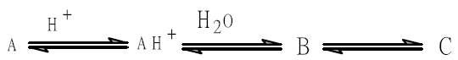
（3）光照及温度􀀹
加热有利于生成查尔酮型，颜色褪去。􀀹
花色素苷的热降解机制与花色素苷的种类和降解温度有关。􀀹
光通常会加速花色素的降解。
化青素对光和热敏感，富含化青素的食品在光照和较高的温度下很快就会褐变。
（4） 金属离子
花色苷与钙、镁、锰、铁、铝等金属络合，生成紫红色、蓝色或灰色等深色色素，它们不受pH影响而变色。因此含花色苷的水果加工需要涂料罐或玻璃包装。同时加工过程中应避免与这些金属接触。
（5）氧和还原剂
由于花色苷高度的不饱和结构使它对氧和氧化剂极为敏感；当花色苷与还原剂——抗坏血酸同时存在时，由于抗坏血酸氧化时可产生过氧化氢，导致花色苷的破坏
（6）水分活度（AW)
在AW为0.63～0.79的范围内，花色苷的稳定性相对较高。
（7）糖及其降解物
高浓度的糖可降低水分活度，花色苷的颜色得到保护；低浓度的糖使花色苷的降解或变色加速，特别是果糖、阿拉伯糖、乳糖和山梨糖的作用高于葡萄糖、蔗糖和麦芽糖。
（8）缩合反应
花色苷自身或与蛋白质、单宁、其它类黄酮和多糖之间能够缩合。有些产物可以使花色苷退色，有些可以提高花色苷的稳定性。
（9）二氧化硫
二氧化硫可与花色苷发生反应从而时花色苷退色。
（10）酶
花色苷的降解与酶有关，糖苷水解酶合多酚氧化酶是已知的可以引起花色苷加速降解的酶。
2. 类黄酮
(1)结构类黄酮的基本结构：2-苯基-苯并吡喃酮最重要的类黄酮化合物是黄酮和黄酮醇的衍生物。
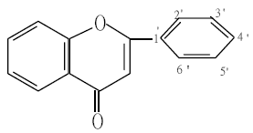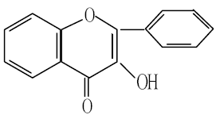
黄酮（2-苯基苯并吡喃酮） 黄酮醇

黄酮醇常见的有莰非醇、槲皮素等。
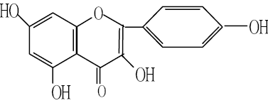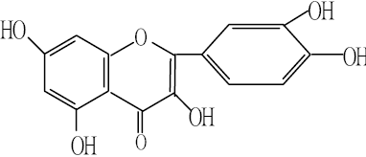
莰非醇 槲皮素
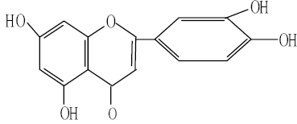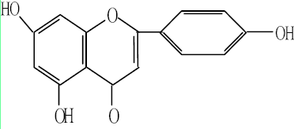
樨草素（黄酮类） 芹菜素（黄酮类）
(2) 性质􀂾
类黄酮的羟基呈酸性，具有酸类化合物的通性。
类黄酮在碱性溶液中易开环生成查耳酮型结构而呈黄色、橙色或褐色。􀂾
类黄酮可与金属离子生成络合物。􀂾
类黄酮色素在空气中久置，易氧化生成褐色沉淀。
(3) 类黄酮在食品中的重要性􀂾
类黄酮具有抗氧化作用。􀂾
柑桔类黄酮被称为生物黄酮，即维生素P。此外，柑桔类黄酮还应用于室内除臭和消毒。
柚皮苷，橙皮苷在碱性条件下加氢开环，是高甜度的新型甜味剂。
3. 原花色素
原花色素是无色的，结构与花色素相似，在食品处理和加工过程中可转变成有颜色的物质。主要存在于苹果、梨、柯拉果、可可豆、葡萄、莲、高梁、荔枝、沙枣、蔓越桔、山楂属浆果和其他果实中。
原花色素的基本结构单元是黄烷是黄烷33--醇或黄烷醇或黄烷33，，44--二醇以二醇以44→→88或或44→→66键形成的二聚物，但通常也有三键形成的二聚物，但通常也有三聚物或高聚物。
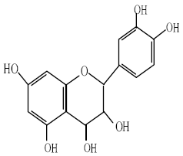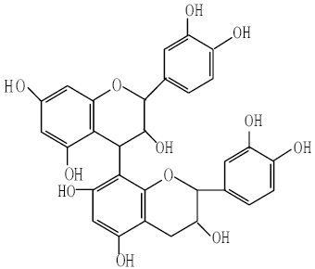
黄烷-3，4-二醇 无色花色素
原花色素在无机酸存在下加热都可生成花色素。
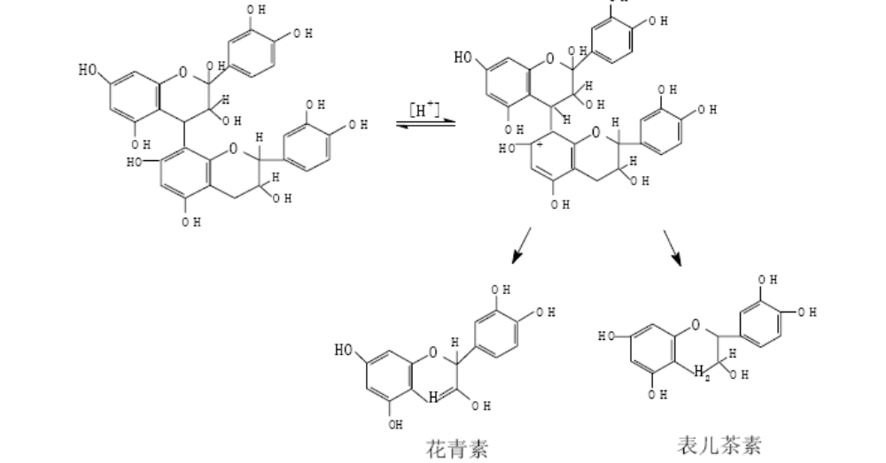
原花青素的结构单元和水解机制
原花青素的主要生物功能 原花青素的主要生物功能。
具有很强的抗氧化活性。􀂾抗癌。􀂾清除自由基。􀂾抑菌及抗病毒作用。
4. 单宁
食品中单宁包括两种类型：缩合单宁（原花色素）水解单宁相对分子质量为500～3000的水溶性单宁可作为澄清剂。单宁使食品具有收敛性涩味，并产生酶促褐变反应。
单宁与食品的涩味有关，能参加酶促褐变反应，另外它还能与Fe3+形成黑色物质，与蛋白质形成不溶性沉淀可以用来对果汁的澄清。含单宁高的植物可以作为制革工业中的植物性鞣质原料。
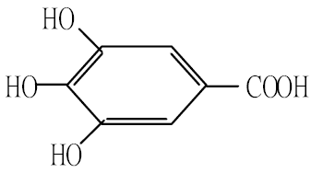没食子酸（倍酸）
性质：
①无定型粉末，易溶于水，酒精及丙酮
②水溶液呈酸性并有涩味；
③遇生物碱沉淀
④与铁盐生成黑色或蓝色、绿色沉淀
⑤与蛋白质作用生成不溶于水的沉淀
⑥在氧化酶的作用下，发生氧化聚合而生成黑褐色沉淀。
5.儿茶素
基本结构：
儿茶素是黄烷醇的总称，在茶叶中大量存在，其含量为茶叶中多酚类总量的60％－80％。
性质：
①白色结晶，在空气中氧化成黄棕色胶状物易溶于水、乙醇、甲醇、丙酮等有机溶剂，部分溶于乙酸乙酯及醋酸中，难溶于三氯甲烷和无水乙醚。
②儿茶素与三氯化铁，生成氯黑色沉淀，遇醋酸铅生成灰黄色沉淀，可用于儿茶素的定性分析。
③儿茶素分子中酚羟基在空气中容易氧化，尤其是在碱性溶液中更易氧化；在高温、潮湿条件下容易自动氧化成各种有色物质，同时亦可以被多酚氧化酶和过氧化酶氧化产生有色物质。
绿茶茶汤放置时间长时，水色由绿变黄，以致变红，这是儿茶素自动氧化的结果。茶叶在贮藏过程中，滋味变淡，汤色变深变暗，与儿茶素自动氧化有密切的关系。
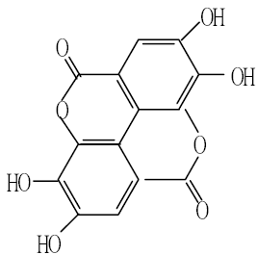鞣花酸
7.4.5其它的天然食用色素
除上述三大类天然色素外，还有其它的一些天然色素其结构与前三类不太相似，不能够系统地归纳成相应的类别，基本上是酮类或醌类衍生物，故在这里将它逐一加以介绍。
一、酮类衍生物
主要包括红曲色素和姜黄色素。
1.红曲色素(Monascin)：
红曲色素是存在于红曲米中的色素。红曲米是用水将大米浸透、蒸熟以后接种红曲菌进行发酵而成，它可以直接用于食品的着色，也可以用乙醇提取出色素再用于食品的着色，还可以进一步进行精制、结晶等加工。
与其它的天然色素相比，红曲素具有强的耐光、耐热及耐碱性，不与金属离子发生作用，也不和氧化剂，还原剂如亚硫酸盐、H2O2、Vc等作用，它对蛋白质的染色能力强，现已广泛用于肉制品、糕色、饮料、糖果等的着色．
值得注意的是次氯酸盐对红曲素有强的漂白能力。
组成：
红曲色素来源于微生物，是红曲霉菌丝所分泌的色素，红曲色素中有六种不同的成分，其中有橙色红曲色素（红斑花青素、红曲玉红素）、黄色红曲素（红曲素，黄红曲素）、紫色红曲色素（红斑红曲胺、红曲玉红胺）。
上述这些色素成分的物理化学性质互不相同，具有实际应用价值的是醇溶性的橙色红曲色素中的红斑红曲素和红曲玉红素。
性质：
①对PH值稳定
②耐热性强
③耐光性强
④几乎不受金属离子的影响
⑤几乎不受氧化剂、还原剂的影响次亚氯酸钠对它的影响较大。
⑥对蛋白质染着性好，一旦染色后经水洗不退色。
在食品中的应用
酿造红酒，着色红香肠、红腐乳、酱肉、粉蒸肉，另外还可以用它着色糕点、禽类、火腿等食品。
2、姜黄素
姜黄素是从草木植物姜黄的根茎中提取得到的一种黄色色素，它是自然界中比较稀少的一种二酮类色素姜黄中含3～6％的姜黄素。着色力好，稳定性较差。
姜黄素也可用于咖哩粉、调料及黄色咸萝卜条的着色。
性质：
①橙黄色结晶粉末，不溶于水，能溶于乙醇、冰醋酸和碱液，颜色随PH变化而变化；
②对光和热稳定性差；
③易于铁结合而变色
④着色性好。
二、醌类衍生物
1、虫胶红：又称紫胶虫色素、紫草茸色素。紫胶虫是一种寄生于梧桐科、豆科、桑科等植物上的一种寄生虫，它的分泌物即为虫胶(紫胶)，在中医上可以作为中药 (紫草茸)，并含有6％左右的色素。虫胶色素有溶于水和不溶于水两大部分，它们都是蒽醌衍生物，溶于水的称之为虫胶红酸，有A、B、C、D、E五部分成分：
虫胶红在水中的溶解度不太大，易溶于稀碱，并易与金属离子形成沉淀；在酸性时对光、热稳定，其色泽随PH值的变化而不同：
PH<4．0 黄色 PH＝4．5 橙色 PH＝6 红色 PH＝8 紫色 PH>12时褪色
并且Fe3+、Cu2+等可降低其着色质量。虫胶红可以用于果汁、饮料、酒及糖果中作为着色剂。
2、胭脂虫色素
胭脂虫是一种在胭脂仙人掌上的昆虫，其色素的主要成份似虫胶红色素，都是蒽醌衍生物，但其主要成分为胭脂红酸(Carminic acid)。可用于果酱、饮料的着色。
胭脂红酸的稳定性非常好，耐热、耐光、耐微生物不错，其色泽也随PH的变化而改变在酸性时为橙黄色，中性时呈红色，而在碱性时呈紫色；它在热水及乙醇中有较好的溶解性，可用于果酱、饮料的着色。
3、其它色素
主要包括甜菜色素、可可色素和酱色。
甜菜色素：
甜菜色素Betalaines主要特点：其颜色不受pH的影响。包括甜菜色苷（betacyanin，红色）和甜菜黄质（betaxanthin，黄色）两种类型的化合物。仅存在于10个科的种子植物中，含甜菜色素植物的颜色与含花色素苷类似。
(1)结构甜菜色素的基本结构相同，存在两个手性碳原子C-2和C-15，具有光学活性，结构中R和R′为氢原子或芳香取代基。
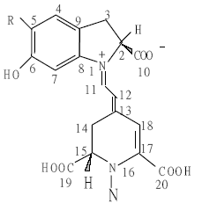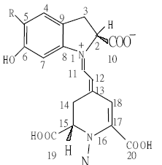
（1）甜菜色苷配基，R= -OH
（2）甜菜色苷（甜菜红素），R= -葡萄糖
（3）苋菜红素，R=2′-葡糖醛酸-葡萄糖
（4）异甜菜色苷配基，R= -OH（5）异甜菜色苷（异甜菜红素），R= -葡萄糖
（6）异苋菜红素，R=2′-葡糖醛酸-葡萄糖
色素的颜色是由于共振结构引起的。R或R′不扩展共振，则此化合物呈黄色，称为甜菜黄素；R或R′扩展共振，则此化合物显红色，称为甜菜色苷。
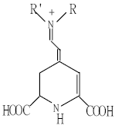一般形式
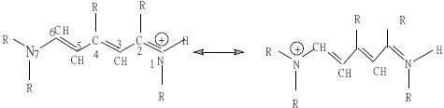
甜菜色素的共振结构
(2)影响其稳定性的因素􀁣热和酸甜菜色素在pH4.0～5.0最稳定。2氧和光氧会加速色素的褪色，抗氧化剂抗坏血酸和异抗坏血酸可增加甜菜苷的稳定性。光加速甜菜色苷降解，
酱色。
又称焦糖色素，是我国使用最多的色素之一，它是黑褐色的胶状物或块状物。其成份还不清楚，它的形成可能涉及Maillard反应和焦糖化反应，商品组成非常复杂，其组成与着色力等与原料、加工方式有直接的关系。
它是由各种碳水化合物生产(一般用玉米糖浆),根据其加工条件不同可分为好几种类型，如铵盐法或非氨法生产，以铵盐法生产的色泽好、加工方便、收率高。
可可色素：
是可可豆及其外皮可可壳中的褐色色素，稳定性好，耐光性、耐热性、耐还原性都不错，对蛋白质、淀粉的染色力强，并在加工、贮藏中很少变化，但在PH>8时可出现沉淀；安全性很高。
天然色素的特性
色素 | 种类 | 颜色 | 来源 | 溶解性 | 稳定性
花色素苷 | 150 | 橙、红、蓝色 | 植物 | 水溶性 | 对PH金属敏感热稳定性不好
类黄酮 | 1000 | 无色、黄色 | 大多数植物 | 水溶性 | 对热十分稳定
原花色素苷 | 20 | 无色 | 植物 | 水溶性 | 对热较稳定
单宁 | 20 | 无色、黄色 | 植物 | 水溶性 | 对热稳定
甜菜苷 | 70 | 黄、红 | 植物 | 水溶性 | 热敏感
醌 | 200 | 黄至棕黑色 | 植物细菌藻 | 水溶性 | 对热稳定
咕吨酮 | 20 | 黄 | 植物 | 水溶性 | 对热稳定
类胡萝卜素 | 450 | 无色黄红 | 植物、动物 | 脂溶性 | 对热稳定、易氧化
叶绿素 | 25 | 绿、褐色 | 植物 | 有机溶剂 | 对热敏感
血红素色素 | 6 | 红、褐色 | 动物 | 水溶性 | 对热敏感
核黄素 | 1 | 绿黄色 | 植物 | 水溶性 | 对PH对热均稳定

7.5酶促褐变

1.酶促褐变机理
植物中的酚类物质在酚酶及过氧化物酶的催化下氧化成醌，醌再进行非酶促反应生成褐色的色素。
2. 酶促褐变的条件多酚类底物，酶及氧
3. 酶促褐变的防止
(1)抑制酶活加热灭酶调节pH加酚酶抑制剂
(2) 除氧

山 东 理 工 大 学 教 案

第 19 次课 | 教学课型：理论课□ 实验课□ 习题课□ 实践课□ 技能课□ 其它□
主要教学内容（注明：* 重点 # 难点 ）：
主要内容：食品着色剂，食品滋味及呈味物质概述
重点：食品着色剂的性质及其应用。基本味的呈味机理。
难点： 天然色素的护色

教学目的要求：
使学生了解食品着色剂的性质及其应用。

教学方法和教学手段：
教师讲授 多媒体教学
讨论、思考题、作业：
1.着色剂和合成着色剂的特点主要有什么异同？

参考资料：
1、《食品化学》胡慰望 谢笔钧主编 科学出版社 1992
2、《食品化学》王璋等编 中国轻工出版社 1999
3、《食品化学》（第二版）韩雅珊主编中国农业大学出版社 1998
4、 《 Food Chemistry》 Owen R. Fennema 主编，王璋等译 2003
5、Food Chemistry, Owen R. Fennema 3rd Edition, 1996
注：教师讲稿附后

7.6 食品中的着色剂

1.天然色素
(1) 叶绿素铜钠盐叶绿素铜钠盐称为铜叶绿素钠盐。
(2) 胭脂虫色素：胭脂红酸是一种蒽醌色素，存在于胭脂仙人掌上寄生的胭脂虫。
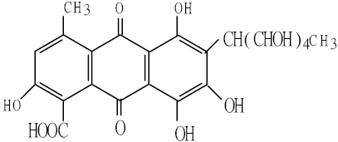胭脂红酸
胭脂红酸色素可溶于水、乙醇、丙二醇，在油脂中不溶解。
胭脂红酸的颜色随pH改变而不同，pH4以下显pH4时呈橙色，pH6时呈现红色，pH8时变为紫色。􀂾
胭脂红黄色，酸与铁等金属离子形成复合物亦会改变颜色。
胭脂红酸对热、光和微生物都具有很好的耐受性，尤其在酸性pH范围，但染着力很弱，一般作为饮料着色剂，用量约为0.005%。
(3)紫胶虫色素􀀹
紫胶虫(其体内分泌物紫胶中含有五种蒽醌类色素，称紫胶红酸，又称为虫胶红酸。􀀹
紫胶红酸蒽醌结构中的苯酚环上羟基对位取代不同，分别称为紫胶红酸A、B、C、D、E。紫胶红酸与胭脂红酸性质相类似，在不同pH值时显不同颜色，即在pH＜4，和pH=4，6和8时，分别呈现黄、橙、红和紫色。

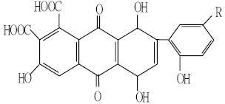紫胶红酸A，B，C，E
A：R= -CH2CH2NHCOCH3（N-乙酰乙胺基）
B：R= -CH2CH2OH（乙醇基）
C：R= -α-氨基丙酸基
E：R= -CH2CH2NH2（乙胺基）
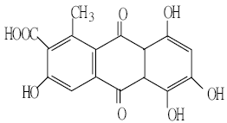紫胶红酸D
(4)红曲色素?
红曲色素为红曲菌产生的色素，为混合物，属于氧茚并类化合物。􀂾
红曲色素均不溶于水，溶于乙醇水溶液、乙醇和乙醚等溶剂。􀂾
红曲色素可具有较强的耐光、耐热等优点，并且对一些化学物质有较好的耐受性。􀂾
红曲色素是我国食品卫生法规定允许使用的食用色素之一，广泛用于肉制品、豆制品、糖、果酱和果汁等的着色
(5)姜黄色素Curcumin􀂾
姜黄色素主要成分为姜黄素、脱甲基姜黄素和双脱甲基姜黄素。􀂾
姜黄色素不溶于水，溶于醇或醚，显鲜艳黄色，在碱性溶液中呈红色，经酸中和后仍恢复原来的黄色。􀂾
着色性（特别是对蛋白质）较强，不易被还原.
对光、热稳定性较差，易与铁离子结合而变色。􀂾
一般用于咖喱粉和蔬菜加工产品等着色和增香。具体允许使用量参见我国GB2760-1996《食品添加剂使用卫生标准》规定。
(6)焦糖色素
焦糖色素是糖类化合物，由蔗糖、糖浆等加热脱水生成的复杂的红褐色或黑褐色混合物，是我国传统使用的色素之一。我国已经明确规定加胺盐制成的焦糖色素因毒性问题不允许使用，非胺盐法生产的焦糖色素可用于罐头、糖果和饮料等。
二、人工合成色素
GB2760-1996《食品添加剂使用卫生标准》规定允许使用的人工合成色素主要有：苋菜红，胭脂红，赤藓红，柠檬黄，靛蓝等。
合成色素是指以煤焦油(coal tar)为原料合成的食用色素，目前我国和其它国家允许使用的食用合成色素主要有以下8种：
笕菜红、胭脂红、赤藓、新红、柠檬红、 日落红、亮蓝、靛蓝。
它们的结构是偶氮和非偶氮类化合物。
1、合成色素的一般性质
了解食用合成色素的性质是选择和正确使用它的依据。以上8种都是水溶性色素，不溶于植物油和有机溶剂，所以在应用于油脂或醇中时必须借助于助溶剂或乳化剂的分散、乳化作用来达到相应的着色目的。
色素名称 | 0.1％溶液色调 | 热 | 光 | 氧化 | 还原 | 酸 | 碱 | 盐 | 微生物
苋菜红 | 紫红 | 一般 | 好 | 差 | 很差 | 好 | 一般 | 差 | 差
赤藓红 | 红（绿） | 很好 | 差 | 差 | 一般 | 很差 | 差 | 差 | 很好
胭脂红 | 红色 | 好 | 好 | 差 | 很差 | 好 | 好 | 很好 | 差
新红 | 红色 | 很好 | 差 | 好 | 很好 | 差 | 很好 | 好 | 好
柠檬黄 | 黄色 | 很好 | 好 | 差 | 很差 | 很好 | 好 | 一般 | 一般
日落黄 | 橙色 | 很好 | 好 | 差 | 很差 | 很好 | 好 | 一般 | 一般
亮蓝 | 蓝色 | 很好 | 很好 | 差 | 一般 | 很好 | 好 | 很好 | 一般
靛蓝 | 紫蓝色 | 差 | 差 | 差 | 很差 | 一般 | 差 | 差 | 一般
(1)苋菜红?
苋菜红属偶氮磺酸型水溶性红色色素。
对光、热和盐类较稳定，且耐酸性很好，但在碱性条件下容易变为暗红色。
对氧化还原作用较为敏感。
能使受试动物致癌致畸。
苋菜红在食品中的最大允许用量为50mg/kg，主要限用于糖果、汽水和果子露等种类。
(2) 日落黄
日落黄的呈橘黄色，易溶于水、甘油，微溶于乙醇，不溶于油脂。耐光、耐酸、耐热，在酒石酸和柠檬酸中稳定，遇碱变红褐色。ADI为0~2.5mg/kg体重。可用于饮料、配制酒、糖果等，最大允许使用量为100mg/kg食品。
(3)胭脂红􀂾
胭脂红即食用红色1号，是苋菜红的异构体。􀂾
胭脂红为红色水溶性色素。􀂾
对光和酸较稳定，但对高温和还原剂的耐受性很差，能被细菌所分解，遇碱变成褐色。
这种色素无致肿瘤作用。我国食品添加剂使用卫生标准规定胭脂红最大允许用量为50mg/kg食品。主要用于饮料、配制酒、糖果等。
(4)柠檬黄
柠檬黄即食用黄色5号，为水溶性色素。􀂾
对热、酸、光及盐均稳定;􀂾
耐氧性差;􀂾
遇碱变红色，还原时褪色。􀂾
人体每日允许摄入量（ADI）＜7.5mg/kg体重。􀂾
最大允许使用量为100mg/kg食品。
(5)靛蓝?
靛蓝是世界上使用最广泛的食用色素之一。􀀹
靛蓝的水溶液为紫蓝色，在水中溶解度较低，溶于甘油、丙二醇，稍溶于乙醇，不溶于油脂。对热、光、酸、碱、氧化作用均较敏感，􀀹
耐盐性也较差，易为细菌分解，还原后褪色，􀀹
染着力好，常与其他色素配合使用以调色。􀀹
靛蓝的ADI＜2.5mg/kg体重。􀀹
最大允许使用量为100mg/kg食品。
2、色淀和聚合色素
色淀:
它是用水溶性色素同一些允许使用的食用不溶性基质加工而成，这些基质可以是氧化铝、二氧化钛、滑石粉、碳酸钙等。例如日本、美国已批准以氧化铝为基质的色淀，我国在1988年也批准可以使用色淀于食品中。色淀虽然是水溶性色素同一种基质加工而成，但是其性能却大为改变，与合成色素相比明显不同。
聚合色素:
七十年代美国开始研究一类新型的合成色素—聚合色素，它是一类高分子色素，在人的肠道内不被吸收，因而可以大大地将合成色素的可能危害降低。已合成出三种红色素和一种黄色素，其中三种红色色素类似于苋菜红,一种黄色色素类似于柠檬黄的吸收光谱。
名称 | 溶解度 | 染色方式 | 用量 | 离子大小 | 热稳定性 | 光稳定性 | 染色力
色淀 | 不溶于水、有机溶剂 | 借助系数 | 0.1％ | 5微米 | 极好 | 极好 | 不与浓度成正比
合成色素 | 水溶性 | 溶解 | <0.1% | 12-100微米 | 好 | 好 | 与浓度成正比
三、食用色素安全性
食用色素，特别是合成色素，由于都是向食品中添加的非营养成分，尽管其使用量很少，但是其安全性仍是人们注意的重点。一般来讲合成色素本身或代谢产物对人体产生的危害可能在以下三个方面：
①一般毒性；②致泻作用； ③致癌作用。
食用合成色素均需在进行大量的毒理学试验的基础上，经过FAO／WHO的专家评价而最后确认是否能在食品中使用。
由于合成色素中含有一些杂质，可能对人体产生危害，因此提高色素的纯度也是减少对人体危害的一种方法，不少国家均以此法为发展方向。
与合成色素相比，天然色素具有安全性高，色泽比较自然的优点, ，但也也存在着不安全因素(特殊的天然色素如藤黄(Gamboge)就有剧毒)。例如：
(1).动植物体生长环境污染，被喷洒农药或摄入了有害物质。
(2).动植物体作为色素原料时因其本身腐败、变质产生了有害的毒素。
(3).在生产微生物色素时，由于培养、处理不当而污染其它微生物，从而产生毒素。
(4).在色素的提取加工中混入了有毒的物质如重金属、有机溶剂等。
FAO／WHO对天然色素分为三类进行管理：
①.凡是从已知食物中分离出来，化学结构无变化，使用浓度又符合原食物中的天然浓度，可看作是食品，不需要毒理学资料；
②.凡从已知食物中分离出来的，其化学结构无变化，但其使用浓度超过正常天然浓度时，可能需要进行毒理学评价，各项要求同合成色素；
③.从食物中分离出来，但生产过程中化学结构发生了改变的色素，以及从非食物原料中分离出来的天然色素，都需要进行毒理学评价，各项要求同合成色素。
1、合成色素及天然色素的特点
（1）合成色素
①优点: a.价格低廉 b.稳定性 c.水溶性好
d.着色力强 e.可以配色
②缺点：安全性低。
（2）天然色素：
①优点:安全性高。
②缺点：a.价格高 b.着色力差 c.不能配色
d.不稳定，易产生沉淀 e.可能存在异味
2、色素应用时的注意事项
（1）准确称量。
（2）现用现配。
（3）溶剂远离离子水,脱氯水或蒸馏水。
（4）先用溶剂制成母液(2-10%)再添加到食品中,混合均匀。
（5）所用器具最好是玻璃,搪瓷,塑料,不锈刚制的等。

小 结

1.发色团是在紫外或可见光区(200~800nm)具有吸收峰的基团发色团均具有双键。
2.助色团是有些基团的吸收波段在紫外区，不可能发色，但当它们与发色团相连时，可使整个分子对光的吸收向长波方向移动，这类基团被称为助色团。
3.叶绿素是高等植物和其他所有能进行光合作用的生物体含有的一类绿色色素，为四吡咯螯合镁原子的结构。
4. 影响叶绿素稳定性的因素有:
（1）光、氧（2）酶（3）酸、热（4）水份活度（5）盐
5. 护绿方法有:
（1）加碱护绿（2）高温瞬时灭菌（3）加入铜盐和锌盐。
6. 血红蛋白和肌红蛋白都是结合蛋白质，除了多肽链部分以外，还有与肽链配位的非肽部分。肌红蛋白的蛋白质部分称为珠蛋白，非肽部分称为血红素。
7.氧合作用为肌红蛋白和分子氧之间形成共价键结合为氧合肌红蛋白的过程，氧化反应为肌红蛋白氧化（Fe2+转变为Fe3+）形成高铁肌红蛋白（MMb）的过程。
8. 腌肉色素为NOMb.
9. 肉及肉制品的护色方法有:（1）采用低透气性材料、抽真空和加除氧剂.（2）高氧压护色。（3）采用100%CO2条件，若配合使用除氧剂，效果更好。
10.肉色变绿的原因有:A.由于一些细菌活动产生的H2O2可直接氧化α-亚甲基。B. 由于细菌活动产生的H2S等硫化物，在氧或H2O2存在下，可直接加在α-亚甲基上。C. 由于MNO2过量引起。
11.类胡萝卜素包括胡萝卜素及其含氧衍生物叶黄素，它们的结构特征是具有共轭双键，构成其发色基团，这类化合物由8个异戊二烯单位组成，异戊二烯单位的连接方式是在分子中心的左右两边对称。
12.类胡萝卜素的结构和颜色的关系：（1）类胡萝卜素分子中有高度共轭双键的发色团和-OH等助色团，可产生不同的颜色。（2）分子中含有7个以上共轭双键时呈现黄色。这类色素因双键位置和基团种类不同，其最大吸收峰也不相同。（3）双键的顺、反几何异构也会影响色素的颜色。
13.类胡萝卜素物理性质为:（1）所有类型的类胡萝卜素（烃类胡萝卜素和氧合叶黄素）都系脂溶性化合物。（2）类胡萝卜素的颜色在黄色至红色范围，其检测波长一般在430nm～480nm。（3）类胡萝卜素通常采用己烷-丙酮混合溶剂提取，可较为有效的与其他脂溶性杂质分离。
14.类胡萝卜素化学性质:（1）类胡萝卜素在食品中降解的主要原因是氧化作用，包括酶促氧化、光敏氧化和自动氧化3种历程。（2）类胡萝素由于高度共轭与不饱和结构，降解产物非常复杂.（3）亚硫酸盐或金属离子的存在将加速β-胡萝卜素的氧化。（4）许多组织中存在着能迅速降解类胡萝卜素的酶体系，特别是脂肪氧合酶。（5）某些类胡萝卜素可以作为一种单重态氧猝灭剂。
15.类胡萝卜素加工过程中的稳定性:（1）大多数水果和蔬菜中的类胡萝卜素在一般加工和贮藏条件下是相对稳定的。（2）加热或热灭菌会诱导顺/反异构化反应，为减少异构化程度，应尽量降低热处理的程度。（3）类胡萝卜素异构化时，产生一定量的顺式异构体，是不会影响色素的颜色，仅发生轻微的光谱位移，然而却降低了维生素A原的活性。
16.花色素苷被认为是类黄酮的一种，只有C6-C3-C6碳骨架结构。所有花色素苷都是花色羊阳离子基本结构的衍生物。
17.花色羊阳离子由苯并吡喃和苯环组成的2-苯基-苯并吡喃阳离子，A环、B环上都有羟基存在，花色苷颜色与A环和B环的结构有关，羟基数目增加使蓝紫色增强，而随着甲氧基数目增加则吸收波长红移。18.花色素苷由配基（花色素）与一个或几个糖分子结合而成。目前仅发现5种糖构成花色素苷分子的糖基部分，按其相对丰度大小依次为葡萄糖、鼠李糖、半乳糖、木糖和阿拉伯糖。
19.影响花色素苷的颜色和稳定性的因素有:（1）结构变化和pH（2）氧与还原剂（3）热和光（4）糖及其降解产物（5）金属（6）酶促反应
20.类黄酮的基本结构是2-苯基苯并吡喃酮，最重要的类黄酮化合物是黄酮和黄酮醇的衍生物。
21.类黄酮的主要化学性质有:（1）类黄酮的羟基呈酸性，因此，具有酸类化合物的通性。（2）分子中的吡酮环和羰基，构成了生色团的基本结构.（3）类黄酮化合物遇三氯化铁，可呈蓝、蓝黑、紫、棕等各种颜色。（4）在碱性溶液中类黄酮易开环生成查耳酮型结构而呈黄色、橙色或褐色。在酸性条件下，查耳酮又恢复为闭环结构，于是颜色消失。（5）类黄酮色素在空气中放置容易氧化产生褐色沉淀。
22.原花色素的基本结构单元是黄烷3-醇或黄烷3，4-二醇以4→8或4→6键形成的二聚物，但通常也有三聚物或高聚物。这些物质在无机酸存在下加热都可生成花色素。
23.食品中单宁包括两种类型，一类是缩合单宁；另一类是包括倍单宁和鞣花单宁在内的水解单宁。
24.甜菜色素是一类颜色上看来类似花色素苷和类黄酮的水溶性色素，与花色素苷不同，它们的颜色不受pH的影响。
25.影响甜菜色素稳定性的因素有:（1）热和酸（2）氧和光
26.酶促褐变机理为:植物中的酚类物质在酚酶及过氧化物酶的催化下氧化成醌，醌再进行非酶促反应生成褐色的色素。
27.酶促褐变的条件有:多酚类底物，酶及氧。
28.防止酶促褐变的方法有:（1）加热灭酶（2）调节pH（3）加酚酶抑制剂(4) 除氧
29.主要的天然色素着色剂有:(1) 叶绿素铜钠盐(2) 胭脂虫色素(3)紫胶虫色素(4)红曲色素(5)姜黄色素6.焦糖色素
30.人工合成色素主要有:(1)苋菜红(2)胭脂红(3)柠檬黄(4)日落黄(5)靛蓝
本章作业

1、叶绿素主要可能发生那些变化，如何在食品贮藏加工中控制这些变化？
2、肌红蛋白主要可能发生变化，如何在食品贮藏加工中控制这些变化？
3、天然着色剂和合成着色剂的特点，主要有什么异同？

山 东 理 工 大 学 教 案

第 20次课 | 教学课型：理论课□ 实验课□ 习题课□ 实践课□ 技能课□ 其它□
主要教学内容（注明：* 重点 # 难点 ）：
主要内容：甜味与甜味物质，苦味和苦味物质，咸味及咸味物质。
重点：食品滋味的分类及其代表物质；食品中呈味物质的相互作用及其影响。
难点： 呈味机理

教学目的要求：
使学生了解呈味物质的呈味机理和食品中呈味物质的相互作用及其影响。
掌握几类呈味物质（如甜味剂、酸味剂、鲜味剂）的呈味特点及其在食品加工中的应用。

教学方法和教学手段：
教师讲授 多媒体教学
讨论、思考题、作业：
- 影响味感的主要因素是什么？说明食品中常见的甜味剂、酸味剂、鲜味剂的特点及其在实际中应用？
参考资料：
1、《食品化学》胡慰望 谢笔钧主编 科学出版社 1992
2、《食品化学》王璋等编 中国轻工出版社 1999
3、《食品化学》（第二版）韩雅珊主编中国农业大学出版社 1998
4、 《 Food Chemistry》 Owen R. Fennema 主编，王璋等译 2003
5、Food Chemistry, Owen R. Fennema 3rd Edition, 1996
注：教师讲稿附后
第八章 风味（一）滋味
本章提要
重点：
掌握食品中香气形成的几种常见的途径；化合物的类别与气味；常见香味增强剂及其在食品中的应用；食品中不良气味的抑制。基本味的呈味机理，尤其是夏氏AH-B生甜团学说及补充理论；几类呈味物质（如甜味剂、酸味剂、鲜味剂）及其在食品加工中的应用。
难点：
气味与分子结构的关系，气味的形成机理；风味物质的分析检测。呈味物的呈味机理。

8.1 概 述
风味化学通常被认为是食品化学中采用气相色谱法和快速扫描质谱法而发展起来的一门新分支。早期经典化学方法也曾较好地应用于某些风味研究，特别是在香精油和香料提取物方面的应用。
风味是指以人口腔为主的感觉器官对食品产生的综合感觉(嗅觉、味觉、视觉、触觉)。鼻腔粘膜的嗅觉细胞对痕量挥发性气体具有察觉能力，口腔中的味蕾主要分布于舌表面的味乳头中，一小部分分布于软颚、咽喉与咽部，使人能够察觉到甜、酸、咸和苦味。三叉神经系统不但能感觉辣、冷、美味等属性，而且也能感觉由化学物质引起的而至今尚未完全清楚的风味。非化学的或间接感觉(视觉、听觉和触觉)也会影响味觉和嗅觉的感觉。
本章主要讨论产生味觉或气味反应的物质，食品体系中具有重要特征效应化合物的化学性质以及风味化合物的活性与结构关系。存在于不同食品中的风味化合物这里不详细讨论，有关食品中主要成分的风味化学，如麦拉德反应所产生的风味、脂类自身氧化产生的风味、低热量甜味素与大分子结合的风味等都已在碳水化合物和脂类物质章节中提及。

8.2 味觉和非特殊滋味感觉

一、味 觉
人们对糖的代用品产生了越来越浓厚的兴趣，并希望能开发出新的甜味剂。由于苦味与甜味物质的分子结构有密切关系，因此对苦味机理的研究主要放在甜味方面。蛋白质水解物和成熟干酪中出现的苦味是令人讨厌的，这便促进了人们对肽的苦味原因的研究。由于目前国外鼓励在膳食中减少钠的含量，因此，近来人们又重新对咸味机理的研究产生兴趣。
1．甜味物质的结构基础
在提出甜味学说以前，一般认为甜味与羟基有关，因为糖分子中含有羟基。可是这种观点不久就被否定，因为多羟基化合物的甜味相差很大。再者，许多氨基酸、某些金属盐和不含羟基的化合物，例如氯仿(CHCl3)和糖精也有甜味。显然在甜味物质之间存在着某些共同的特性。多年来，逐渐发展成一种从物质的分子结构来阐明与甜味相关的学说，以便解释一些化合物呈现甜味的原因。
夏伦贝格尔(Shallenberger)曾首先提出关于风味单位的AH/B 理论，对能引起甜味感觉的(图9-1)所有化合物都适用。最初认为，这种风味单位是由共价结合的氢键键合质子和距离质子大约3Å 的电负性轨道结合产生的。因此，化合物分子中有相邻的电负性原子是产生甜味的必须条件。同时，其中一个原子还必须具有氢键键合的质子。氧、氮、氯原子在甜味分子中可以起到这个作用，羟基氧原子可以在分子中作为AH 或B，例如氯仿、邻-磺酰苯亚胺和葡萄糖。
图9-1 所示的是甜味单位AH/B的组成部分加上立体化学条件。通常将有甜味的单个分子的活性基团和味觉感受器之间的相互作用看成是AH/B的组成部分在味觉感受器结构上发生的氢健键合。最近，对这种学说还增加了第三个特性，以补充对强甜味物质作用机制的解释。甜味分子的亲脂部分通常称为γ，一般是亚甲基(-CH2-)、甲基(-CH3)或苯基(-C6H5) ，可被味觉感受器类似的亲脂部位所吸引。强甜味物质能产生完美的甜味，其立体结构的全部活
性单位(AH、B和γ)都适合与感受器分子上的三角形结构结合，这就是目前甜味学说的理论基础。
γ位置是强甜味物质的一个非常重要的特征，但是对糖的甜味作用是有限的。可能由于

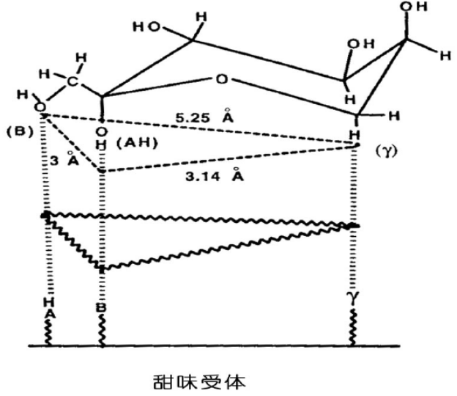
图9-1 β-D-吡喃果糖甜味单元中AH/B 和γ定域之间的关系
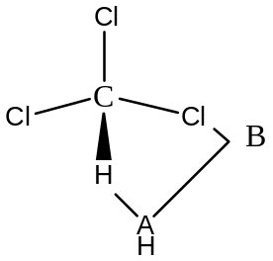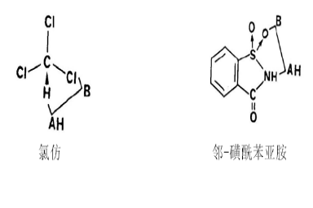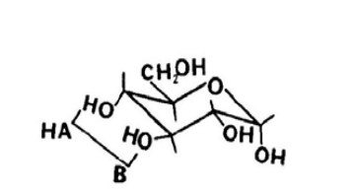
氯仿 邻-磺酰苯亚胺 葡萄糖

某些分子容易和味觉感受器接近而发生作用，从而影响对甜味的感受程度。用甜味单位的组成来解释不同甜味物质的甜味变化本质，不仅对确定甜味持续时间、强度或暂时甜味感觉方面是重要的，而且与辨别某些化合物的甜味和苦味之间的某些相互作用有关。
甜味-苦味糖的结构和感受器相互作用，会产生味道感觉。尽管试验溶液的浓度低于苦味感觉的阈值，但其化学结构产生的苦味仍然可以抑制甜味。糖的苦味是由异头中心结构、环氧、己糖的伯醇基和取代成分所产生的总效应。往往糖分子的结构和立体结构的改变会导致失去甜味，或抑制甜味甚至
产生苦味。
2．苦味物质
苦味和甜味同样依赖于分子的立体化学结构，两种感觉都受到分子特性的制约，从而使某些分子产生苦味和甜味感觉。糖分子必须含有两个可以由非极性基团补充的极性基团，而苦味分子只要求有一个极性基团和一个非极性基团。有些人认为，大多数苦味物质具有和甜味物质分子一样的AH/B 部分和疏水基团，位于感觉器腔扁平底部的专一感觉器部位内的AH/B 单位的取向，能够对苦味和甜味进行辨别。适合苦味化合物定位的分子，产生苦味反应，适合甜味定位的分子引起甜味反应，如果一种分子的几何形状能够在两个方位定位，那么将会引起苦味-甜味反应。这样一种模式对氨基酸显得特别正确，氨基酸D 异构体呈甜味，而L 异构体呈苦味。甜味感受器的疏水或γ位置是非方向性的亲脂性，它可能参与甜味或苦味反应。大分子有助于每个感受器腔内的感受位置的立体化学选择性。大多数有关苦味和分子结构的关系可以
通过这些学说加以解释。
3．食品中重要的苦味化合物
苦味在食品风味中有时是需要的。由于遗传的差异，每个人对某种苦味物质的感觉能力是不一样的，而且与温度有关。一种化合物是苦味或是苦甜味，这要依个人而定。有些人对糖精感觉是纯甜味，但另一些人会认为它有微苦味或甜苦，甚至非常苦或非常甜。对许多其他化合物，也显示出个体感觉上的明显差异。苯基硫脲(PTC)是这一类苦味化合物中最明显的例子，不同的人对它的感觉就有很大差异。
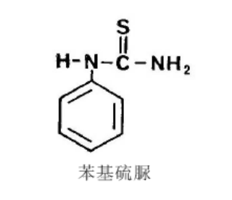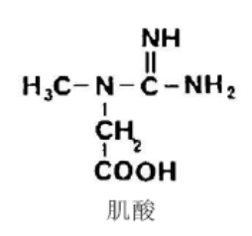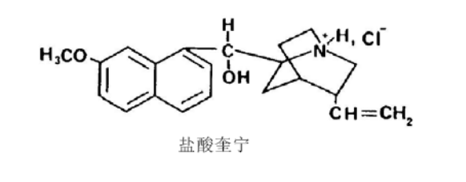
肌酸是肌肉食品中的一种成分，人对肌酸也表现出类似上述的味觉灵敏度特性。正像其他苦味物质一样，肌酸分子也含有引起苦味感觉的AH/B 部分。每克瘦肉中含肌酸达到约5g 时，则足以使人对某些肉汤感到苦味。
奎宁是一种广泛作为苦味感觉标准的生物碱，盐酸奎宁的阈值大约是10ppm。一般说来，苦味物质比其他呈味物质的味觉阈值低，比其他味觉活性物质难溶于水。食品卫生法允许奎宁作为饮料添加剂，例如在有酸甜味特性的软饮料中，苦味能跟其他味道调合，使这类饮料具有清凉兴奋作用。
除某些软饮料外，苦味是饮料中的重要风味特征，其中包括咖啡、可可和茶叶等。咖啡因在水中浓度为150～200ppm 时，显中等苦味，它存在于咖啡、茶叶和可拉坚果中。可可碱(theobromine，3，7-二甲基黄嘌呤)与咖啡因很类似，在可可中含量最多，是产生苦味的原因。可乐软饮料中添加咖啡因，浓度相当于200ppm。大部分用作添加剂的咖啡因是用溶剂从生咖啡豆中提取得到的，这也是制取脱咖啡因咖啡的加工过程。
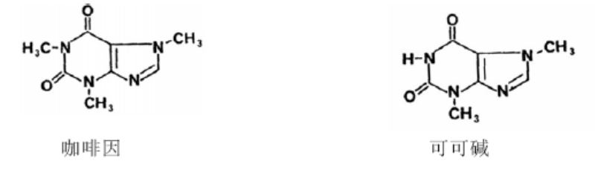
酒花大量用于风味。某些稀有的异戊间二烯衍生化异律草酮是啤酒在光照射下所产生的臭鼬鼠臭味或日晒味化合物的前体以葡萄酿造工业，使啤酒具有特征合物产生的苦味是酒花风味的重要来源。这些物质是律草酮或蛇麻酮的衍生物，啤酒中律草酮最丰富，在麦芽汁煮沸时，它通过异构化反应转变为异律草酮。
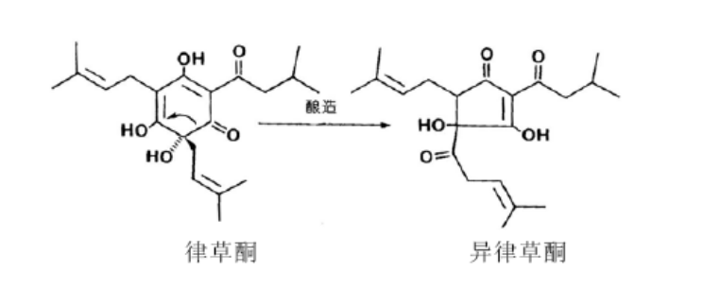
异律草酮是啤酒在光照射下所产生的臭鼬鼠臭味或日晒味化合物的前体物，当有酵母发酵产生的硫化氢存在时，异己烯链上与酮基邻位的碳原子发生光催化反应，生成一种带臭鼬鼠味的3-甲基-2-丁烯-l-硫醇(异戊二烯硫醇)化合物，在预异构化的酒花提取物中酮的选择性还原可以阻止这种反应的发生，并且采用清洁的玻璃瓶包装啤酒也不会产生臭鼬鼠味或日晒味。挥发性酒花香味化合物是否在麦芽汁煮沸过程中残存，这是多年来一直争论的问题。现已完全证明，影响啤酒风味的化合物确实在麦芽汁充分煮沸过程中残存，它们连同苦味酒花物质所形成的其他化合物一起使啤酒具有香味。柑桔加工产品出现过度苦味是柑桔加工业中一个较重要的问题。柚来说，有稍许苦味是需宜的，但是新鲜的和待加工的水果，其苦味往往超过许多消费者所能接受的水平。脐橙和巴伦西亚橙的主要苦味成分是一种叫柠檬苦素的三萜系二内酯化合物(A 和D 环)，它也是葡萄柚中的一种苦味成分。在无损伤的水果中，并不存在柠檬苦素，由酶水解柠檬苦素D 环内酯所产生的无味柠檬苦素衍生物是主要的形式(图9-2)。果汁榨取后，酸性条件有利于封闭D 环而形成柠檬苦素，从而推迟苦味的出现。
采用节杆菌属( Arthrobacter SP. 不动细菌属( Acinetobacter SP.)的固定化酶去除橙汁苦味的方法是一种解决苦味的临时办法，因为在酸性条件下环又可以重新关闭。然而，使用柠檬苦素酸脱氢酶打开D 环可使化合物转变成无苦味的17-脱氢柠檬苦素酸A 环内酯(图9-2)，这是一种有效的橙汁脱苦味方法，但这种方法至今还没有用于大量生产。

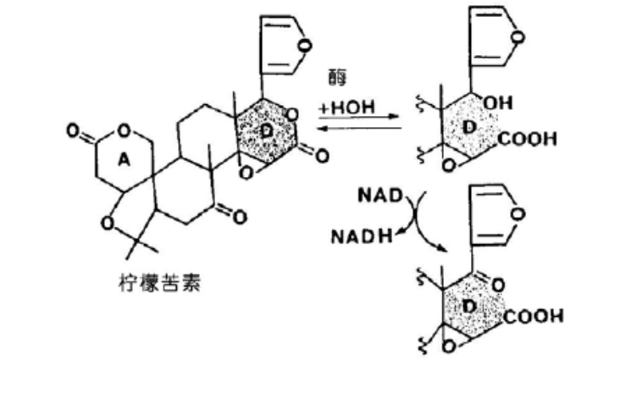
柠檬苦素结构和酶导致的无苦味衍生物反应
柑桔类果实还含有多种黄酮苷， 柚皮苷是葡萄柚和苦橙( Citrus auranticum)中主要的黄酮苷。柚皮苷含量高的果汁非常苦，经济价值很小(除用大量低苦味的果汁稀释)。柚皮苷的苦味与由鼠李糖和葡萄糖之间形成的1 → 2 键的分子构象有关。柚皮苷酶是从商品柑桔果胶制剂和曲霉( Aspergillus)中分离出来的，这种酶水解1→2 键(图9-3)生成无苦味产物。固相酶体系还扩大到对柚皮苷含量过高的葡萄柚汁的脱苦味。商业上还从葡萄柚皮中回收柚皮苷，并应用于一些食品中以代替苦味的咖啡因。
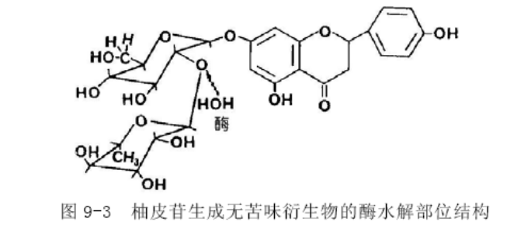
蛋白质水解物和干酪有明显非需宜的苦味，这是肽类氨基酸侧链的总疏水性所引起的。所有肽类都含有相当数量的AH 型极性基团，能满足极性感受器位置的要求，但各个肽链的大小和它们的疏水基团的性质极不相同，因此，这些疏水基团和苦味感觉器主要疏水位置相互作用的能力也大不相同。已证明肽类的苦味可以通过计算疏水值来预测。一种蛋白质参与疏水缔合的能力与各个非极性氨基酸侧链的疏水贡献总和有关，这些相互作用主要对蛋白质伸展的自由能产生影响。因此，根据△G=∑△g 的关系，用下述方程式
Q=∑△g/n
可计算出蛋白质子平均疏水值，式每种氨基酸侧链的疏水贡献，n是氨基酸残基数。各个氨基酸的△g 值按溶解度数据测定得到，其结果列于表9-1。Q 值大于1400 的肽可能有苦味，低于1300 的无苦味。肽的分子量也会影响产生苦味的能力，只有那些分子量低于6000 的肽类才可能有苦味，而分子量大于这个数值的肽由于几何体积大，显然不能接近感受器位置。

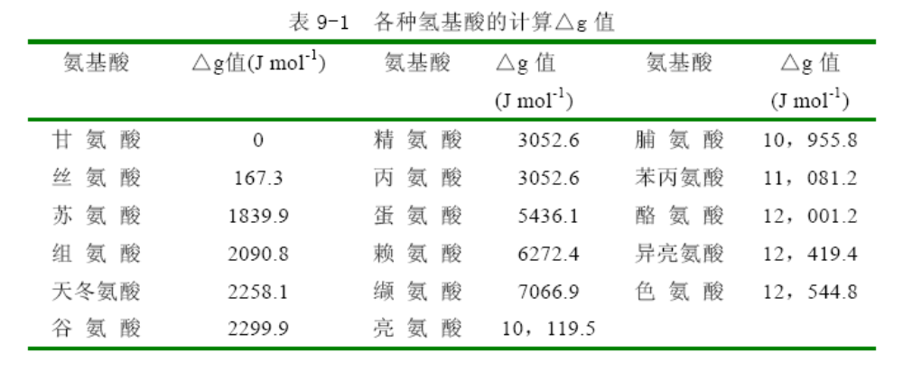

羟基化脂肪酸，特别是一些羟基衍生物常常带苦味，可以用分子中的碳原子数与羟基数的比值或R 值来表示这些物质的苦味。甜化合物的R 值是1.00～1.99，苦味化合物为2.00～6.99，大于7.00 时无苦味。
盐类的苦味与盐类阴离子和阳离子的离子直径有关。离子直径小于1.62 Å的盐显示纯咸味(LiCl=4.98Å，NaCl=5.56Å，KCl=6.28Å)，因此有些人对KCl感到稍有苦味。随着离子直径的增大(CsCl=6.96Å，CsI=7.74Å)，盐的苦味逐渐增强，因此氯化镁(8.60Å)是相当苦的盐。
4．咸味和酸味物质
氯化钠和氯化锂是典型咸味的代表。。近来一些国家主张降低膳食中食盐的量，引起人们对食品中的钠盐替换物产生兴趣，特别是用钾离子和铵离子来代替。
食品中采用的氯化钠的替换物的风味不如添加NaCl 调味的食品风味，目前在进一步了解咸味的机理，希望找到一种接近NaCl 咸味的低钠产品。
从化学结构上看，阳离子产生咸味，阴离子抑制咸味。钠离子和锂离子产味，钾离子和其他阳离子产生咸味和苦味。在阴离子中，氯离子对咸味抑制最小，它本身是无味的。较复杂的阴离子不但抑制阳离子的味道，而且它们本身也产生味道。长链脂肪酸或长链烷基磺酸钠盐产生的肥皂味是由阴离子所引起的，这些味道可以完全掩蔽阳离子的味道。
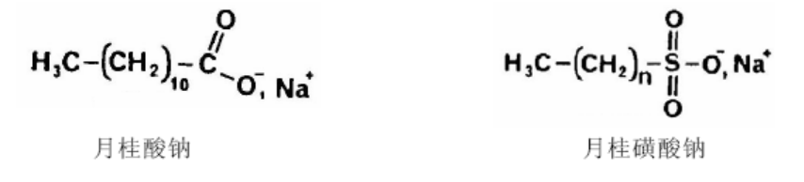
描述咸味感觉机理最满意的模式是：水合阳-阴离子复合物和AH/B 感觉器位置之间的相互作用。这种复合物各自的结构是不相同的，水的羟基和盐的阴离子或阳离子都与感受器位置发生缔合。
同样，酸味化合物感觉也涉及AH/B感受器，水合氢离子(H3O+)、解离的无机或有机阴离子、或未离解的分子在酸味反应中的作用。同一般概念相反，一种酸溶液的强度似乎不是酸味感觉的主要决定因素，而其他尚不了解的分子特性似乎是最重要的决定因素，例如重量、大小和总的极性等。

风味增强剂

在烹调和加工食品的过程中， 但对风味增强的机理并不清楚。风味增强剂对植物性食品、乳制品、肉禽、鱼和其他水产食品风味的作用是很显著和需宜的。人们最熟知的这类物质是L-谷氨酸钠(MSG)、5′-核苷酸和5′-肌苷一磷酸(5′-IMP)、D-谷氨酸盐和2′-或3′-核糖核苷酸并不能增强风味的活性。MSG、5′-IMP 和5′-鸟苷一磷酸是商业上已经出售的风味增强剂，而5′-黄嘌呤一磷酸和几种天然氨基酸，包括L-鹅膏蕈氨酸(L-ibotenic acid)和L-口蘑氨酸(L-tricholomic acid)是商业上有应用前景的产品。酵母水解物在食品中产生的很多风味，均是由于5′-核糖核苷酸的存在而引起的。食品工业中大量使用的纯风味增强剂是来源于微生物，其中包括核糖核酸所产生的核苷酸。
已研究出的几种很强的增强风味的5′-核糖核苷酸的人工合成衍生物，一般是嘌呤-2 位的取代物。风味强化活性主要可能是共同占有专门感受甜味、酸味、咸味和苦味感觉的感受器位点。事实证明，在产生可口味道和增强风味时，MSG 和5′-核糖核苷酸之间发生协同作用。这表明在活性化合物之间存在某些共同的结构特征，其作用机理有待进一步研究。
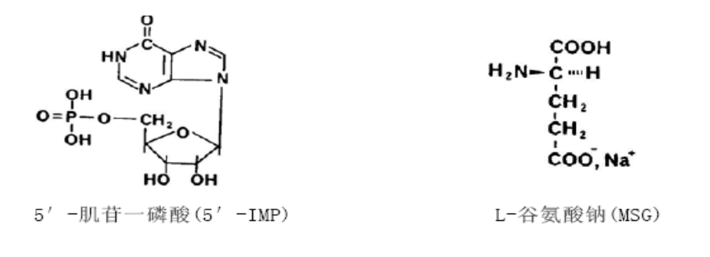
除了5′-核糖核苷酸和MSG 外还有其他增强风味的化合物存在，其中麦芽酚和乙基麦芽酚是必须提到的两个化合物，因为它们已在商业上作为甜味食品和果实的风味增强剂产品出售。高浓度麦芽酚具有使人感到愉快的焦糖风味并在稀溶液中产生甜味，当使用浓度约为550ppm 时，可使果汁具有温和可口、饮用舒适的感觉。麦芽酚属于一类以平面烯醇酮式存在的化合物，平面烯酮式优于环状二酮式，因为烯酮式能发生强的分子间氢键键合。
麦芽酚和乙基麦芽酚(-C2H5，代替环上-CH3，)二者都能适合甜味感受的AH/B部位(图9-1)，而乙基麦芽酚是比麦芽酚更有效的甜味增强剂，这些风味增强作用的机理目前尚不清楚。
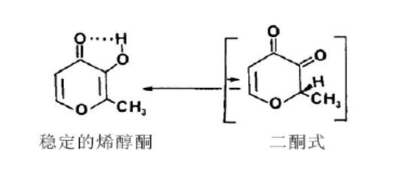

山 东 理 工 大 学 教 案

第 21次课 | 教学课型：理论课□ 实验课□ 习题课□ 实践课□ 技能课□ 其它□
主要教学内容（注明：* 重点 # 难点 ）：
主要内容：酸味及酸味物质，辣味及辣味物质，鲜味及鲜味物质，涩味及涩味物质。
重点：呈味物质的呈味机理及其在食品加工中的应用。食品中呈味物质的相互作用及其影响。
难点： 呈味机理

教学目的要求：
使学生了解酸味及酸味物质，辣味及辣味物质，鲜味及鲜味物质，涩味及涩味物质。

教学方法和教学手段：
教师讲授 多媒体教学
讨论、思考题、作业：
1.简述呈味物质呈甜、呈酸、呈辣、呈鲜机理？

参考资料：
1、《食品化学》胡慰望 谢笔钧主编 科学出版社 1992
2、《食品化学》王璋等编 中国轻工出版社 1999
3、《食品化学》（第二版）韩雅珊主编中国农业大学出版社 1998
4、 《 Food Chemistry》 Owen R. Fennema 主编，王璋等译 2003
5、Food Chemistry, Owen R. Fennema 3rd Edition, 1996
注：教师讲稿附后

二、酸味
酸味化合物感觉也涉及AH/B感受器，但目前的资料还不足以确定水合氢离子(H3O+)、解离的无机或有机阴离子、或未离解的分子在酸味反应中的作用。同一般概念相反，一种酸溶液的强度似乎不是酸味感觉的主要决定因素，而其他尚不了解的分子特性似乎是最重要的决定因素，例如重量、大小和总的极性等。

三、涩 味

涩味可使口腔涩味有干燥感觉，同时能使口腔组织粗糙收缩。通常是由于单宁或多酚与唾液中的蛋白质缔合而产生沉淀或聚集体而引起的。另外，难溶解的蛋白质(例如某些干奶粉中存在的蛋白质)与唾液的蛋白质和粘多糖结合也产生涩味。涩味常常与苦味混淆，这是因为许多酚或单宁都可以引起涩味和苦味感觉。
单宁(图9-5)具有适合于蛋白质疏水缔合的宽大截面，还含有许多可转变成醌结构的酚基，这些基团同样也能与蛋白质形成化学交联键，这样的交联键被认为是对涩味起作用的键。
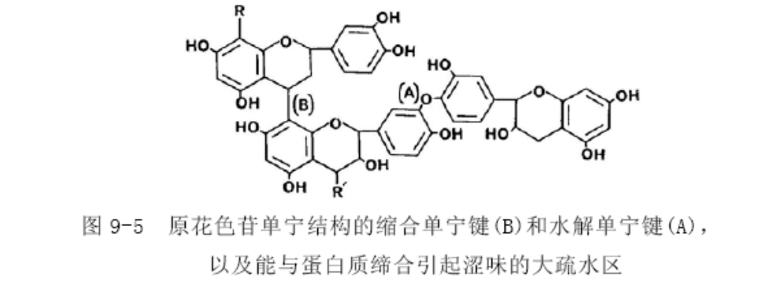
涩味也是一种需宜的风味，例如茶叶的涩味。如果在茶中加入奶油，多酚便和牛乳蛋白质结合，使涩味去掉。红葡萄酒是涩味和苦味型饮料，这种风味是由多酚引起的。考虑到葡萄酒中涩味不宜太重，通常要没法降低多酚单宁的含量。

四、辣 味

调味料和蔬菜中存在的某些化合物能引起特征的辛辣刺激感觉，这称之为辣味。虽然这些感觉和一般的化学刺激或催泪作用引起的感觉难以分开，但是这些化合物确实具有味的感觉。某些辣味成分(例如红辣椒、黑胡椒和生姜中存在的)是非挥发性的，它们能作用于口腔组织。而某些香调味料和蔬菜所含的辣味成分中具有微弱的挥发性，产生辣味和香味，例如芥末、辣根、小萝卜、洋葱、水田芥菜和芳香调味料丁香等。所有这些调味料和蔬菜在食品中能提供特征风味，并使口味增强。在加工食品中添加少量这类物质，可以使人感到需宜的风味。
红辣椒( Capsicum)含有一类称为辣椒素的化合物(capsaicionids)，该物质属于不同链长(C8～Cl1)的不饱和一元羧酸的香草酰胺。辣椒素是这些辣味成分中的代表。人工合成的几种含有饱和直链酸成分的辣椒素化合物可代替天然辣味提取物或辣椒油。不同辣椒品种中的总辣椒素含量变化非常大，例如，红辣椒含0.06％，红辣椒粉含0.2％，印度的山拉姆(Sannam)辣椒含0.3％，非洲的乌干达Uganda 中含0.85％。而甜红辣椒中辣味化合物含量很低，主要用于着色和增加菜肴的风味。红辣椒还含有挥发性芳香化合物，成为食品风味中的一部分。黑胡椒和白胡椒是由piper nigrum浆果加工制得，所不同的是黑胡椒是由未成熟的青浆果制成，而白胡椒是由成熟的浆果制成。胡椒的主要辣味成分是胡椒碱，一种酰胺。分子中不饱和结构的反式构象是强辣味所必须的，在光照和贮藏时辣味会损失，这主要是由于这些双键异构化作用
所造成的。胡椒还含有挥发性化合物，其中1-甲酰胡椒碱和胡椒醛(3，4-亚甲二氧基苯甲醛)为含胡椒调味料或胡椒油的食品提供风味。胡椒碱可以人工合成，并已用于食品中。
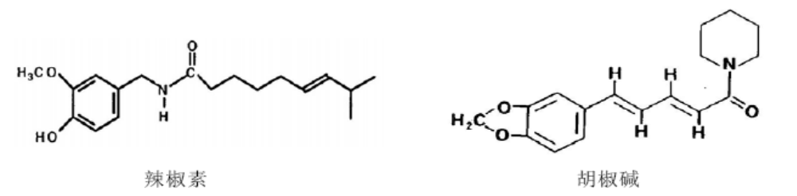
姜是一种多年生的块茎植物(Zingiber of ficinale Roscoe)，含有辣味成分和某些挥发性芳香成分。新鲜生姜的辣味是由一类叫做姜醇的苯烃基酮所产生的，(6)-姜醇是其中最有效的一种。在干燥和贮存时，姜醇脱水形成一个和酮基共轭的外部双键，反应的结果是生成一种生姜酚的化合物，它比姜醇辣味更强。(6)-姜醇加热到高温时会导致所连接的羟基裂解成为酮基，生成甲基酮(β-3-甲氧基-4-羟苯基丁酮)、姜油酮，从而显示出温和的辣味。
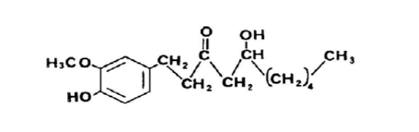


五、清凉风味

当某些化学物质接触鼻腔或口腔组织刺激专门的味感受器时，会产生清凉感觉，效果很类似薄荷、留兰香卷(叶)薄荷和冬青油等薄荷风味。虽然许多化合物都能引起这种感觉，但以天然形式(L 异构体)存在的-(-)薄荷醇是最常用的，对此芳香成分总的感觉还是樟脑味。樟脑除产生清凉感觉外，还具有一种由d-樟脑产生的特有樟脑气味。与薄荷有关的化合物所产生的清凉作用和结晶多元醇甜味剂(例如木糖醇)所产生的凉味机理有稍许不同，后者一般认为是物质吸热溶解所产生。
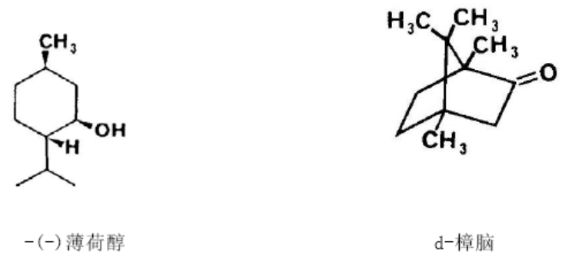

山 东 理 工 大 学 教 案

第 22次课 | 教学课型：理论课□ 实验课□ 习题课□ 实践课□ 技能课□ 其它□
主要教学内容（注明：* 重点 # 难点 ）：
主要内容：食品的呈香机理，食品中香气形成的几种常见的途径；化合物的类别与气味；食品中不良气味的抑制。嗅觉生理学，化合物的气味与分子结构，植物性食品的风味。
重点：食品中香气形成的几种常见的途径；化合物的类别与气味；食品中不良气味的抑制。
难点：气味与分子结构的关系；呈香机理。

教学目的要求：
使学生了解食品呈香机理，食品中厂常见气味物质的有机化学类别及其气味；植物性食品香气成分食品中香气形成的几种常见的途径；食品中不良气味的抑制。掌握食品香气的形成途径及其在食品加工中的应用。

教学方法和教学手段：
教师讲授 多媒体教学
讨论、思考题、作业：
1.简述食品呈香机理及香气形成的主要影响因素？
参考资料：
1、《食品化学》胡慰望 谢笔钧主编 科学出版社 1992
2、《食品化学》王璋等编 中国轻工出版社 1999
3、《食品化学》（第二版）韩雅珊主编中国农业大学出版社 1998
4、 《 Food Chemistry》 Owen R. Fennema 主编，王璋等译 2003
5、Food Chemistry, Owen R. Fennema 3rd Edition, 1996
注：教师讲稿附后
第九章 风味（二） 气味
本章提要
重点：
了解食品的呈香机理，食品中常见气味物质的有机化学类别及其气味，植物性食品如水果、蔬菜、食用菌、发酵食品等的香气成分；动物性食品气味包括水产品、肉类、乳及乳制品、焙烤食品及发酵食品的呈香物质。
掌握食品香气的形成途径及其在食品加工的应用；常见香味增强剂的特点及其在食品中的应用。
难点：
气味与分子结构的关系，气味的形成机理；

9.1 概述
- 呈香物质特点
- 挥发性物质；
- 种类繁多，含量极微；
- 非营养物质；
- 耐热性很差；
- 香气与分子结构有高度的特异性。
食品的滋味与香味之间有密切的联系，食品的香气除了用鼻腔可以直接闻到外，在咀嚼食品中，香气进入鼻咽部与呼出的气体一起通过鼻小孔进入鼻腔。人们把鼻腔直接闻到的称香气；食物进入口腔后，进入鼻腔感觉到的称香味。
食品的香气、滋味和入口获得的香味统称为食品风味（狭义上）。广义上的食品风味是视觉、味觉、和触觉等多方面感觉的综合反映。
因为风味是一种感觉现象，所以食品风味带有了强烈的个人爱好、地区的和民族的倾向。
香味是构成食品风味的一个重要方面，它是由挥发性香味物质刺激人的嗅觉感受器，由嗅觉细胞产生刺激后传递到大脑中枢神经而产生的反应。
挥发性香味物质→ 嗅觉感受器→ 嗅觉→ 大脑中枢神经→ 反应
- 绝大多数食品含有多种不同的呈香物质
任何一种食品的香气都并非由某一种呈香物质单独产生，而是多种呈香物质的综合反映。因此，食品某种香气的域值会受到哦其他香味物质的影响，当它们配合恰当时，能发出诱人的香气，如果配合不当，会使食品想起不协调，甚至出现异常气味。
- 食品中呈香物质的浓度，只能反映食品香气的强弱，但不能完全地、真实地反映食品香气的优劣程度。
四、发香值（香气值）
是呈香物质浓度和它的域值之比，它是判断一种呈香物质在食品香气中起作用大小的指标。一般当发香值小于1，人们的嗅觉器官对这种呈香物质不会产生感觉。
香气值：判断一种呈香物质在食品香气中起作用的数值，也叫发香值，香气值是呈香物质的浓度与它的阈值之比，即:
香气值= 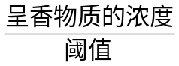
若比值小于1，感觉不到香味
若比值大于1，感觉到香味
1. 特征效应化合物
定义：只有某种或某些挥发性化合物才能使食品产生特征风味，这种或这些挥发性化合物称为特征效应化合物。只有它们才会对食品的风味起着决定作用。
异味或香气缺陷：食品中特征效应化合物的损失或组成改变均能引起食品气味异常。
需要注意的是香味和异味(臭味)之间有时只是由浓度的不同来决定的，吲哚类化合物具有粪便臭味，但是在极低浓度却呈茉莉花香；还有就是像麝香、灵猫香等通常是臭味，只有在稀释后才能产生香味。
2. 风味前体：
定义：有些化合物本身没有风味，但是在一定条件下可转化为风味化合物，这些化合物称为风味前体。
如ＶＢ１加热（开环）肉香味 ＶＢ１是风味前体

9.2 嗅觉生理学
一、嗅觉概念
挥发性物质气流刺激鼻腔内嗅觉神经细胞所引起的一种感觉，令人喜欢的称为香气，令人讨厌的称为臭气。‘
二、嗅觉的产生
食品中挥发物质的微粒悬浮于空气中，经过鼻腔刺激嗅觉细胞，然后传至大脑的中枢神经，即产生嗅觉。
三、嗅觉理论
1.立体化学理论
不同呈香物质的立体分子大小、形状、电荷都不同、人的嗅觉受体的空间位置也使各种各样的，一旦某种呈香物质的分子能象钥匙开锁一样恰如其分地嵌入受体空间，人们就能捕捉到这种气体的特征气味。
2.膜刺激理论
Davis认为气体分子被吸附在受体柱状神经的脂膜界面上。神经周围有水存在，气体分子的亲水基朝向水并推动水形成空穴。若离子进入此空穴，神经产生信号
3.振动理论
呈香物质的分子由于价电子振动将电磁波传到嗅觉器官而产生嗅觉。
9.3 化合物的气味与分子结构
物质有无气味，有什么气味这是由物质的分子组成和分子结构决定的。在无机物中有SO₂ 、 NO₂ 、NH₃ 、H₂S等少数有气味，而大部分无机物均无气味。
而有机物中具有气味者则很多，食品中的气味成分大都是有机物。硫化物、胺类、一不饱和醛类化合物都具有强烈的臭气，醇、酮、酯及芳香族化合物多具有香味。P、AS、Sb、S、F是常见的发恶臭原子。

基本气味与代表性化合物
基本气味 | 代表化合物
薄荷香 | 薄荷醇、环己酮、叔丁基甲醇
花香 | 香叶醇、α-紫罗酮、苯乙醇、松油醇
焦糖香 | 吡喃酮、呋喃酮、环酮
麝香 | 环十六烷酮、雄甾烷-3-α醇
樟脑香 | d-樟脑、桉树脑、龙脑、叔丁醇、戊基甲基乙醇
鱼腥臭 | 三甲胺、二甲基乙胺、N-甲基吡咯烷
汗臭 | 已戊酸、已丁酸
腐烂臭 | 戊甲醇、1,5-戊二胺、吲哚、3-甲基吲哚

2.化合物的气味与分子结构的关系
发香团（原子）：是指分子结构中对形成气味有贡献的基团（原子）。
发香团：
发香原子：位于元素周期表中Ⅵ族-Ⅶ族。
如：P、AS、Sb、S、F
决定化合物气味本质的因素：
偶极矩、空间位阻、红外光谱、拉曼光谱、氧化性能等。
有人认为有气味的化合物：折射率在１.5左右、拉曼光谱吸收波长在１４０～３５０mn，红外线吸收波长在７５０～１４００nm。
决定化合物气味强度的因素：
蒸气压、表面张力、溶解性、扩散性、吸附性等。如：有气味的物质只有挥发性，才能被鼻粘膜吸附而感觉到；有气味的物质一役即能溶于脂（才能通过感受细胞的脂膜）；也能溶于水（才能透过嗅觉感受器的粘膜层）。
  - 分子的几何异构和不饱和度对气味有较强的影响。
  - 大环酮碳数不同，气味不同。
  - 同类化合物取代基不同，气味不同。
  - 有些化合物的旋光异构体的气味不同。
3.化合物的类别与分子
（1）脂肪族化合物
①醇类
C₁～C₃的醇有愉快的香气，
C₄～C₆的醇有近似麻醉的气味
C₇以上的醇呈芳香味
②酮类
丙酮有类似薄荷的香气；
庚酮-[2]有类似梨的香气
低浓度的丁二酮有奶油香气，但浓度稍大就有酸臭味；
C₁₀～C₁₅的甲基酮有油脂酸败的哈味。
③醛类
低级脂肪醛有强烈的刺鼻的气味。随分子量增大，刺激性减少，并逐渐出现愉快的香气。
C₈～C₁₂的饱和醛有良好的香气，但α，β-不饱和醛有强烈的臭气。

④酯类
由低级饱和脂肪酸和饱和脂肪醇形成的酯，具有各种水果香气。内酯、尤其是r-内酯有特殊香气。
⑤酸
低级脂肪酸有刺鼻的气味。

（2）芳香族化合物
此类化合物多有香气味。
如：苯甲醛（杏仁香气），桂皮醛（肉桂香气），香草醛（香草香气）
醚类及酚醚多有香辛料香气。
如：茴香脑（茴香香气），丁香酚（丁香香气）
（3）萜类
如：紫罗酮（紫罗兰香气）；水芹烯（香辛料香气）
(4) 含硫化合物硫化丙烯化合物多具有香辛气味。如：葱、蒜、韭菜等蔬菜中的香辛成分的主体是硫化物。
(CH2=CHCH2)2S CH2=CHCH2SSCH2CH=CH2
二烯丙基硫醚 二 硫化二烯丙基

  - 含硫化合物
硫化丙烯化合物多具有香辛气味。
如：葱、蒜、韭菜、等蔬菜中的香辛成分的主体是硫化物。
二烯丙基硫醚 二硫化二烯丙基
  - 含氮化合物
食品中低碳原子的胺类，几乎都有恶臭味，多为食物腐败后的产物。
如：甲胺，二甲胺，丁二胺（腐胺），戊二胺（尸胺）等，且有毒。
  - 杂环化合物
噻唑类化合物具有米糠香气或糯米香气，维生素B1也有这种香气。
有些杂环化合物有臭气。如：吲哚及β-甲基吲哚。
任何一种食品的香气都并非由一种呈香物质单独产生，而是多种呈香物质的综合反映。对香气贡献大的物质，被称为“头香物质” 。
呈香与否还与呈香物的含量有关。

9.4 食品气味的形成途径
类型 | 说明 | 举例
生物合成 | 直接由生物合成的香味成分 | 以萜烯类或脂类化合物为母体的香味物质，如薄荷、柑橘、田瓜、香蕉中的香味物质
直接酶作用 | 酶对香味物质前体作用形成香气成分 | 蒜酶对亚砜作用，形成洋葱香味
间接酶作用（氧化作用） | 酶促生成氧化剂对香味前体氧化生成香味成分 | 羧基及酸类化合物生成，使香味增加，如红茶
高温分解作用 | 加热或烘烤处理使前体物质成为香味成分 | 由于生成吡嗪（如咖啡、巧克力）呋喃（如面包）等，而使香味更加突出
微生物作用 | 微生物作用将香味前体转化成香气成分 | 酒、醋、酱油等的香气形成
外来赋香作用 | 外来增强剂或烟熏方法 | 由于加入增强剂或烟熏使香气成分渗入到食品中而呈香

1.生物合成
直接由生物体合成形成的香气成分。主要是由脂肪酸经脂肪氧化合成酶酶促生物合成的挥发物。
前体物多为亚油酸和亚麻酸，
产物为C₆和C₉的醇、醛类以及由C6、C9脂肪酸所生成的酯。
例如：己醛是苹果、葡萄、草莓、菠萝、香蕉和桃子中的嗅味物：2t-壬烯醛（醇）和3c-壬烯醇则是香瓜、西瓜等的特征香味物质。

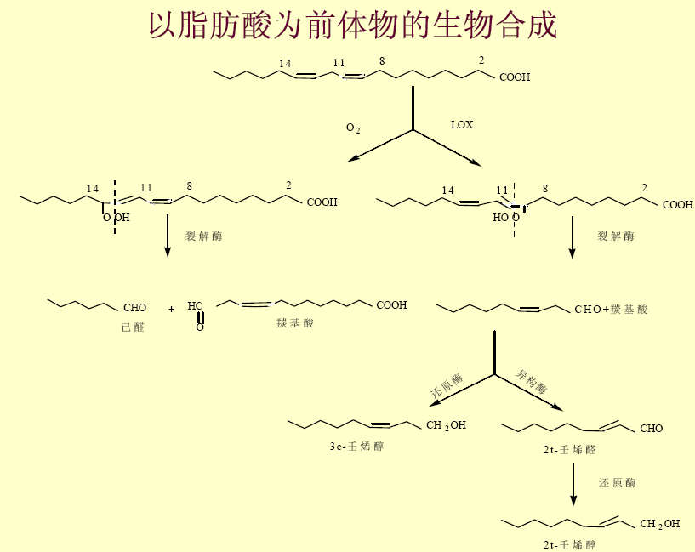

2.酶直接作用
酶直接作用于香味前体物质形成的香气成分。
芦笋的香气形成途径如下：

2.酶直接作用(Direct action of Enzyme)
酶直接作用于香味前体物质形成的香气成分。芦笋的香气形成途径如下：

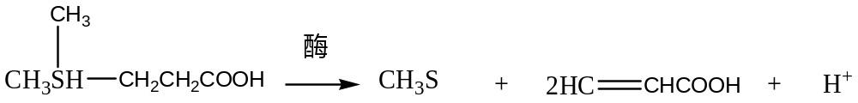
风味前体物 香气物 香气物

3.酶间接作用
酶促反应的产物再作用于香味前体，形成香气成分。
4.加热分解
美拉德反应、焦糖化反应、Strecker降解反应可产生风味物质。
油脂、含硫化合物等的热分解也能生成各种特有的香气。
5.微生物作用(Action of microorganism)
发酵食品风味形成的途径是：微生物产生的酶（氧化还原酶、水解酶、异构化酶、裂解酶、转移酶、连接酶等），使原料成分生成小分子，这些分子经过不同时期的化学反应生成许多风味物质。发酵食品的后熟阶段对风味的形成有较大的贡献。

9.5 植物性食品的气味成分
- 水果的香气成分
水果中香气比较单纯，但具有浓郁的天然芳香味。其香气成分中以有机酸酯类、醛类、萜类为主、其次是醇类、酮类、急挥发酸等。
水果香气成分产生于植物体内的代谢过程中，因而随着果实的成熟度而增加。人工催熟的果蔬不如自然成熟的水果香气浓郁。水果呈香物质依种类、品种、成熟度等因素不同而不同。
表10-2几种水果的主要呈香物质
水果名称 | 主要呈香物质 | 其他成分
苹果  梨  桃  葡萄  香蕉  柑橘 | 乙酸异戊酯  甲酸异戊酯  乙酸乙酯、沉香醇酯（内酯）  邻-氨基苯甲酸甲酯  乙酸乙酯、异戊酸异戊酯  辛醛、葵醛、沉香醇、丙酮甲酸、乙酸酯、苯乙醇 | 挥发性酸、乙醇、乙醛、天竺葵醇  醇类、挥发性酸  挥发酸、乙醛、高级醛  挥发酸、C₄～C₂碳脂肪酸酯  乙醇、乙烯醛

- 蔬菜的香气成分
蔬菜的香气不如水果类的香气浓郁。但有些蔬菜具有特殊的香辣气味，如葱、蒜、姜、莞菜（俗称香菜）等。葱、蒜具有香辣气味，其呈香成分主要是一些含硫化合物。这些化合物是植物体内经酶的作用产生的，属直接酶作用类型，例如蒜素的生成。

蒜素进一步进行分解
葱、蒜经加热后，其辛辣味逐渐消失而产生甜味。原因：
加热后酶被破坏，所以不会引起硫化物的分解；
香辣气味受热挥发减少；
二硫化物被还原成具有甜味的硫醇。

蔬菜中的风味物质的形成途径主要是生物合成。
- 葫芦科和茄科
具有显著的清鲜气味。
特征气味有C₆或C₉的不饱和醇、醛及吡嗪类化合物。
如：黄瓜、青椒、番茄等
- 伞形花科蔬菜
具有微刺鼻的芳香，
头香物有萜类化合物。
如：胡萝卜、芹菜、香菜等。
萝卜中含有甲硫醇和黑介子素经酶水解生成挥发性辣味的异硫氰酸丙烯酯。
甘蓝、芦笋等蔬菜中含有蛋氨酸，蛋氨酸经过加热可分解生成有清香气味的二甲硫醚。
表10-3某些蔬菜香气成分
蔬菜名称 | 主要呈香物质 | 气味
箩卜  芥菜  葱类  姜  叶菜类  蒜  黄瓜 | 甲基硫醇、异硫氰酸丙烯酯  硫氰酸酯、异硫氰酸酯、二甲基硫醚  丙烯硫醚、丙基、丙烯基二硫化物、甲基硫醇、二丙烯基二硫化物、二丙基二硫化物  姜酚、姜萜、水芹烯  叶醇  二丙烯基二硫化物、甲基丙烯基二硫化物、丙烯硫醇  青叶醇、黄瓜醛 | 刺激辣味  刺激辣味  香辛气味  香辛气味  青草味  辛辣气味  青鲜气味

- 食用真菌的香气成分
食用真菌的种类很多，其中最常见的双孢菇和香菇。白色双孢菇简称蘑菇，其挥发性成分已经鉴定出20多种。其中有强烈鲜蘑菇香气的主体成分是3-辛烯-1醇和3-辛烯-1-酮，而香菇，以香菇精为最主要的香气成分。

- 茶叶的香气成分
茶叶的香气是决定茶叶品质好坏的重要因素之一。根据加工制作方法的不同，茶叶分为绿茶和红茶两大类，前者不发酵，而后者要经过发酵工序。

- 绿茶的香气成分
- 绿茶初制过程中，通过高温杀青，使一部分低沸点的青叶醇、青叶醛逸散而消失；同时高温使顺式青叶醇异构化位具有清香气味的反式青叶醇。制成的绿茶中只剩下微量的顺式青叶醇，而反式的青叶醇含量增加。二者混合在一起，使禄茶具有清香鲜爽的感觉。
- 有芳香气味的高沸点物质如苯甲醛、苯甲醇、芳樟醇、苯乙酮等，随着低沸点芳香物质的散失而显露突出。如有百合花香的芳樟醇，在鲜叶中只占芳香物质的2%，而制成绿茶后含量上升到10%。
- 制茶过程中，由于热和湿的作用发生一系列化学变化，生成一些新的具有芳香气味的物质，使绿茶的香气进一步提高，如绿茶中具有紫罗兰香气的紫罗兰酮就是β-胡萝卜素，经氧化裂解而成的。
- 绿茶中含有的甲基蛋氨酸锍盐经过分解，生成二甲硫醚，是绿茶具有特殊的新茶香。绿茶新茶香，在茶叶贮存过程中由于陈花而消失，是绿茶质量下降。
2.红茶的香气成分
红茶的香气成分达300余种，其中以醛、酸含量最多。多数芳香成分非鲜茶叶所固有，而主要是在发酵过程中，受到微生物的作用而形成的。主要的转化途径可能是以下几种：
  - 醇类氧化
醇类先氧化为醛，在进一步氧化为酸。如鲜叶中的青叶醇经过氧化变成有清香气味的顺-己烯[3]酸。其它脂肪醇也能发生类似的转化。
- 氨基酸降解
鲜叶在萎雕程中，随着鲜叶失水，酶活性增加，氨基酸产生脱氨作用和脱羧作用而转化成挥发性或非挥发性的物质。
3酯化
醇类与酸类产生酯化反应形成有芳香气味的酯。据测定，红茶中的酯类有乙酸苯甲酯、苯乙酸乙酯、苯甲酸甲酯、水杨酸甲酯等，共38种之多。
4 羟基酸脱水
鲜叶中的羟基酸加热时脱水形成内朗。如4-辛烷内酯、4-壬烷内酯、5-葵烷内酯等。
- 类胡萝卜素的降解
在红茶制作中，部分类胡萝卜素发生降解，可生成红茶的香气成分。如。β-萝卜素可降解为β-紫罗酮和二烯醇，二烯醇进一步氧化为二烯醛。β-紫罗酮还可继续氧化为葵内酯和茶螺烯酮。茶叶中只要有微量的二氢海葵内酯和茶螺烯酮，就能产生特有的香气。

山 东 理 工 大 学 教 案

第 23次课 | 教学课型：理论课□ 实验课□ 习题课□ 实践课□ 技能课□ 其它□
主要教学内容（注明：* 重点 # 难点 ）：
主要内容：动物性食品的风味，食品加热时形成的风味，发酵食品的香气，香味增强剂。
重点：食品香味增香剂的特点及其在食品中的应用。
难点：气味的形成机理

教学目的要求：
使学生了解动物性食品的风味，食品加热时形成的风味，发酵食品的香气，常见食品香味增强剂的特点及其在食品中的应用。

教学方法和教学手段：
教师讲授 多媒体教学
讨论、思考题、作业：
1.述食品香气物质的形成途径？
参考资料：
1、《食品化学》胡慰望 谢笔钧主编 科学出版社 1992
2、《食品化学》王璋等编 中国轻工出版社 1999
3、《食品化学》（第二版）韩雅珊主编中国农业大学出版社 1998
4、 《 Food Chemistry》 Owen R. Fennema 主编，王璋等译 2003
5、Food Chemistry, Owen R. Fennema 3rd Edition, 1996
注：教师讲稿附后
9.6 脂肪和油的风味挥发物

脂肪和油经过自动氧化异味不断增加，这是众所周知的。醛和酮是自动氧化的主要挥发物，当食品中这些化合物的浓度足够高时，产生油漆、纸和蜡的味道。在烹调和加工食品过程中，当这些化合物浓度适合时，则产生需宜的风味。
植物甘油酯和动物储存的脂肪水解，主要产生肥皂味的脂肪酸。另外，乳脂能产生多种挥发性化合物(图9-19)，影响乳制品的风味。偶数碳短链脂12)在干酪和其他乳制品中可产生非常重要的风味，其中丁酸是最主要的。羟基脂肪酸水解可形成焙烤食品中类似水果风味的内酯，但会引起贮藏和灭菌的炼乳变味。β-酮酸因水解后加热生成甲基酮，使乳制品的风味几乎与内酯相同。
脂肪水解(除乳脂外)不能产生上述特征风味，但是动物脂肪具有肉的特征风味。
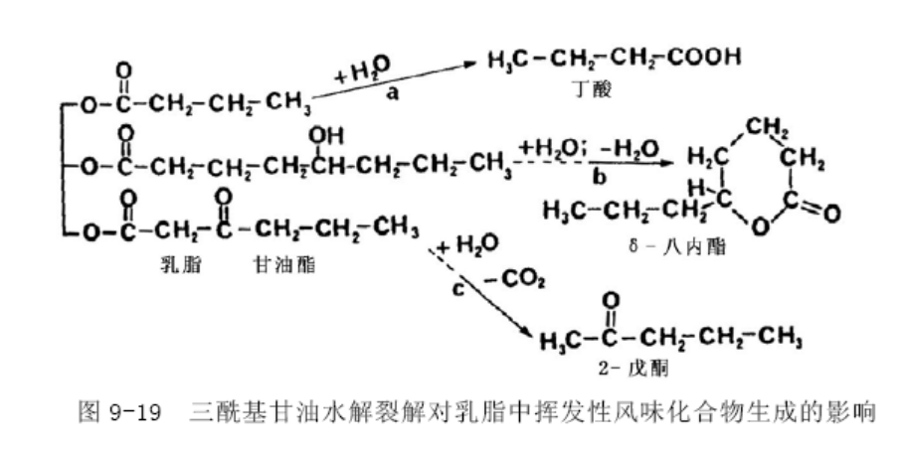

9.7 肉品的风味挥发物

肉的风味引起人们很大的注意，尽管进行了大量的研究，但是对各种肉中引起强“特殊效应”的风味化合物的了解还是很有限的。

一、反刍动物肉及乳中的特征风味

肉的特征风味与类脂化合物有密切联系。羊肉中产生的汗气味是与某些中等链长的挥发性脂肪酸有关，其中几种甲基支链脂肪酸是非常重要的。羔羊肉和羊肉中最重要的一种支链脂肪酸是4-甲基辛酸(图9-20)。反刍动物胃中发酵能产生醋酸酯、丙酸酯和丁酸酯，而由醋酸酯生物合成的大多数脂肪酸是非支链的。丙酸酯会导致甲基支链脂肪酸的产生，当饲料和其他因素导致反刍动物胃中丙酸化合物的浓度增高时，脂肪酸分子中会出现较大的甲基支链。Ha 和Lindsay 发现几种带甲基支链的中等链长的脂肪酸与种属紧密相关，其中4-乙基辛酸（在水中阈值为1.8mg/kg）是使肉和奶制品产生类似于羊肉风味的重要成分。此外，几种烷基酚（甲基苯酚的异构体，乙基苯酚的异构体，异丙基苯酚的异构体和甲基-异丙基苯酚的异构体）可使肉和奶产生典型类似牛肉和羊肉的特征风味。烷基苯酚在肉和奶中一般以共轭结合或游离形式存在，是莽草酸途径中的生化中间产物，已发现饲料中存在此组分。烷基苯酚硫酸酯，磷酸酯及葡萄糖酸酯的共轭化合物在体内形成，并由循环系统输送，该共轭化合物在酶解及热解的作用下可释放出苯酚，从而大大提高了奶制品及肉在烹调和发酵过程中的风味。
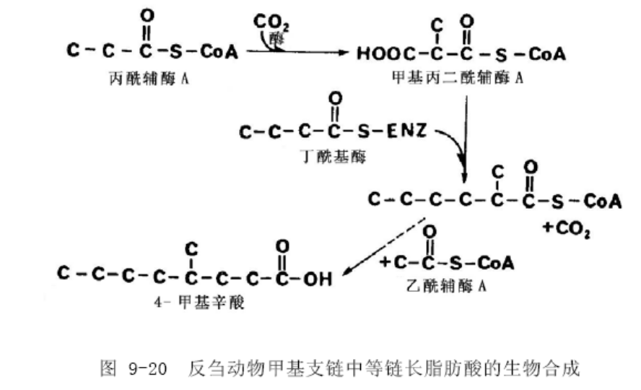

二、非反刍动物肉的特征风味

非反刍动物肉的风味，特别是对猪肉和家禽肉的风味还不太了解。已证明，γ-C5、C6和C12内酯在猪肉中的含量相当丰富，这些化合物可以使猪肉产生某些似甜味的风味。
猪肉、猪油和猪油渣中明显的猪肉风味是由猪小肠内氨基酸在微生物作用下生成的对甲基苯酚及异戊酸引起的，而色氨酸产生的类似于吲哚和甲基吲哚结构的物质可加强肉中令人不愉快的猪肉味。目前，主要集中研究与猪性别特征气味有关的风味化合物，它可使猪肉产生强烈的异味。散发尿味的5α-雄-16-烯-3-酮（图9-21）和呈麝香味的5α-雄-16-烯-3α-醇是产生这种异味的两种主要化合物。这些与猪性别气味有关的风味化合物主要存在于雄性猪中，但雌性及阉割的雄性猪中也有。这种类固醇化合物令一些人尤其是女性感到恶心 ，但有一些人因遗传原因对此气味毫无感觉。由于这些与猪特征风味化合物只能使猪肉风味变坏，因此，可作为与猪种属有关的特征风味化合物。
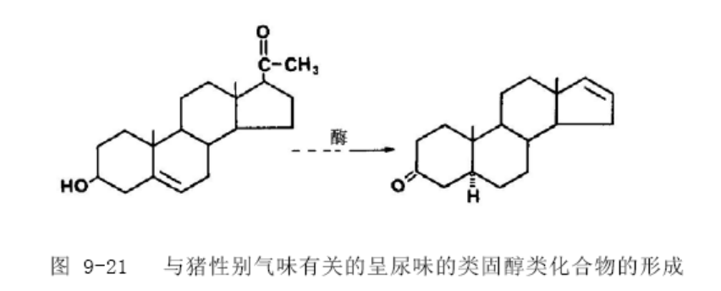
许多研究者对家禽的特殊风味进行了研究，现已证实，脂类氧化可产生鸡的“特征效应”化合物，羰基-顺-4-癸烯醛，反-2-顺-5-十一碳二烯醛和反-2-顺-4－反-7-十三碳三烯醛使鸡汤产生特有的风味，这几种化合物是花生四烯酸和亚油酸产生的，小鸡能积累α-生育酚（抗氧化剂），而火鸡却不能，烘烤的火鸡肉中形成的羰基化合物比小鸡中多。此外，脂类自动氧化的产物受环境的影响很大，铜离子和α-生育酚的存在可导致乳脂选择性氧化生成1，顺-5-二烯-3-辛酮，这是由于金属离子污染奶油所引起的。金属离子对家禽也同样可以引起脂类化合物的氧化，所形成的风味与化合物的种类有关。

三、鱼和海产食品风味的挥发物

海产食品的特征风味比其他肉类食品的风味更广泛，像鱼翅、贝类和蟹类等海产的风味和每种食品的新鲜度有密切关系。三甲胺氧化物通过酶降解会产生三甲胺和二甲胺(图9-22)，在海产品中发现有大量的这类物质存在。十分新鲜的鱼基本上不含三甲胺，这种化合物产生腐鱼气味，三甲胺氧化物成为海鱼体内缓冲体系的一部分，伴随二甲胺产生的甲醛容易使蛋白质发生交联，因而使冷藏的鱼肌肉变硬。
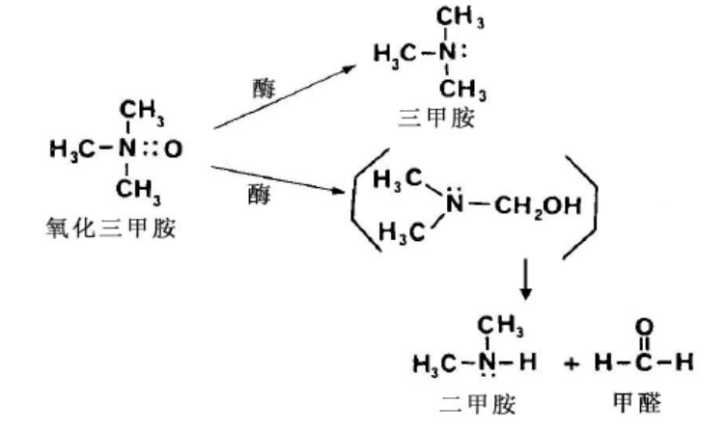
图9-22 新鲜海鱼中微生物形成的主要挥发物
像鳕鱼肝油所呈现的鱼风味，一部分是由ω-3-不饱和脂肪酸自动氧化产生的羰基所引起，其特征香味似乎来自2，4-癸二烯醛类和2，4，7-癸三烯醛的混合物，而顺-4-庚烯醛可以使冷冻鳕鱼产生香味。
从市场上得到的新鲜、冷冻和加工海产品，其新鲜风味和香味往往明显地减少或损失，然而，十分新鲜的海产品呈现的风味明显不同于“商业新鲜”的海产品风味。最近发现了由一组酶产生的醛、酮和醇可供鉴定鲜鱼的特征香味，这些物质C9化合物。氢过氧化作用后紧接着的是歧化反应，虽然首先产生醇(图9-23)，但最后是还形成相应的羰基，这些化合物中有的具有烹调新鲜鱼的特征风味。
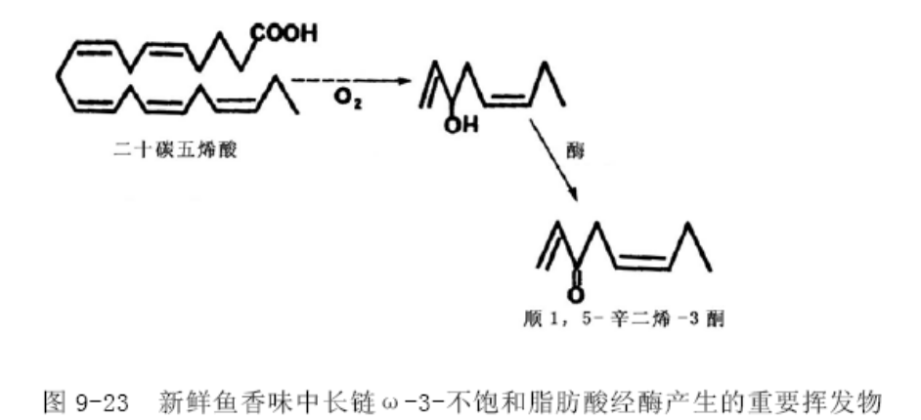
甲壳类动物和软体动物的风味除依靠挥发物的作用外，主要依靠非挥发性物质。例如，熟雪白蟹肉风味可用12 种氨基酸、核苷酸和盐离子的混合物来模拟，二甲基硫化物可为熟蛤肉和牡蛎提供极好的特征香味。

山 东 理 工 大 学 教 案

第 24次课 | 教学课型：理论课□ 实验课□ 习题课□ 实践课□ 技能课□ 其它□
主要教学内容（注明：* 重点 # 难点 ）：
主要内容：食品添加剂的定义和分类；在食品工业中的地位和作用；食品添加剂发展趋势。食品添加剂的选用原则和要求；食品添加剂卫生标准的制定程序。
常见食品添加剂的性质、作用机理及影响因素。
重点：常见食品添加剂的性质
难点：常见食品添加剂的作用机理

教学目的要求：
使学生了解食品添加剂的定义和分类；在食品工业中的地位和作用；食品添加剂发展趋势。
掌握食品添加剂的选用原则和要求；食品添加剂卫生标准的制定程序。
掌握常见食品添加剂的性质、作用机理及影响因素。
教学方法和教学手段：
教师讲授 多媒体教学
讨论、思考题、作业：

参考资料：
1、《食品化学》胡慰望 谢笔钧主编 科学出版社 1992
2、《食品化学》王璋等编 中国轻工出版社 1999
3、《食品化学》（第二版）韩雅珊主编中国农业大学出版社 1998
4、 《 Food Chemistry》 Owen R. Fennema 主编，王璋等译 2003
5、Food Chemistry, Owen R. Fennema 3rd Edition, 1996
注：教师讲稿附后
第十章 食品添加剂

教学目的和要求
1.了解食品添加剂的定义和分类；食品添加剂的要求。
2.掌握各种食品添加剂的作用机理及影响其作用效果的因素。
10.1 概述
- 食品添加剂的概念

食品添加剂（food additives）通常是人们为了改善食品质量和保持或提高营养价值，在食品加工或贮藏过程中添加的少量天然或合成的物质，例如增强营养，改善色、香、味或质地，方便加工，延长货架期，使消费者更容易接受。它们具有某些特定的功能，既可以是单一成分，也可以是混合物。这些物质首先必须是有益的和安全的，而且是受消费者欢迎的物质。各个国家对食品添加剂都有严格的规定和限量，新研制的食品添加剂也必须经有关专家和部门的严格审查批准后才能使用。如果采用经济、良好的制作方法和先进的加工工艺，能得到同样或相似的效果，所以最好不使用食品添加剂。

二、食品添加剂的作用

①防止食品腐败变质的添加剂有防腐剂、抗氧化剂和杀菌剂；
②改善食品感官性状的添加剂有鲜味剂、甜味剂、酸味剂、色素、香料、香精、发色剂、漂白剂和抗结块剂；
③保持和提高食品质量的添加剂如组织改良剂、面粉面团质量改良剂、膨松剂、乳化剂、增稠剂和被膜剂；
④改善和提高食品营养的添加剂有维生素、氨基酸和无机盐；⑤便于食品加工制造的添加剂有消泡剂、净化剂；
⑥其他功能的添加剂有胶姆糖基质材料、酸化剂、酶制剂、酿造用添加剂
和防虫剂等。

三、食品添加剂要求

食品添加剂是指其本身通常不以食用为目的，也不作为食品的主要原料物质，这种物质并不一定具有营养价值。在食品的制造、加工、调制、处理、罐装、包装、运输和保藏过程中，由于技术上（包括调味、着色和赋香等感官）的目的，有意识加入到食品中，同时直接或间接地导致这些物质或其副产品成为食品的一部分，或者改善食品的性质。它们不包括污染物或者为了保持、提高食品营养价值而加入食品中的物质。
食品添加剂在达到一定的功效后，若能在以后的加工、贮藏、烹调过程中消失或破坏，避免摄入人体，则安全性高。
由于食品后不分解产生有毒物质。
食品添加剂对食品的营养成分不应有破坏作用，也不应该影响食品的质量及风味。
食品添加剂对食品有助于食品的生产、加工、制造和贮存等过程，具有保存食品营养素，防止腐败变质，增强感官性状，提高产品质量等作用，并应该在较低的使用量的条件有显著效果。
价格低廉，来源充足。
使用方便、安全，易于贮存、运输和处理。
食品添加剂能够在被添加的食品中分析鉴定出来。

四、食品添加剂分类

1.按添加剂来源分类
（1）天然食品添加剂：动植物中提取或微生物代谢产物。
（2）化学合成添加剂：化学方法合成品。
2.按功能分类：最常见分16类
（1） 防腐剂（2）抗氧化剂 （3）发色剂
（4） 漂白剂（5）酸味剂 （6）甜味剂
（7） 凝固剂（8）疏松剂 （9）增稠剂
（10）乳化剂（11）抗结剂 （12）品质改良剂
（13）消泡剂（14）着色剂 （15）香料
（16）其它
3.根据安全评价资料分为A、B、C三类
A 类
A（1）类：经FAO/WHO的JEFCA认为已有ADI者
或者安全无毒无需ADI者。 ADI者或者安全无毒无需
ADI者。
A（2）类：JEFCA已制定暂定ADI者，但毒理学资料不完善。
B（1）类：JEFCA曾进行过评价，由于毒理资料不足未制订者
B（2）类：JEFCA未进行评价者。
C（1）类：JEFCA根据毒理学资料认为在食品中不安全者。
C（2）类：JEFCA根据毒理学资料认为在食品中特殊使用者。有些食品添加剂如抗氧化剂、着色剂（色素）、酸味剂、香料、抗氧化剂在前面均已介绍，这里重点介绍某些食品添加剂。

10.2 防腐剂

一、概述

1.定义：食品防腐剂为了防止食品被微生污染，抑制微生物增殖以延长食品的保藏期的一类化学物质。
2.防腐剂机理：防腐剂对微生物繁殖的抑制机理有以下几种：
（1）干扰微生物的酶系，破坏其正常的代谢 ，从而抑制其繁殖。

二、影响防腐剂抑菌效果的因素

1.pH值：常用的防腐剂是有机酸（如苯甲酸、山梨酸和脱氢醋酸），以分子形式并发挥防腐作用， 所以只有PH较低时有利于 防腐剂的抑菌。苯甲酸（3.0~5.0）、山梨酸（<5.5）、脱水醋酸（6.5）。
2.食品的微生物污染程度：一般来讲微生物的污染情况较低时防腐剂的抑菌效果就好，但当食品中微生物污染严重时则防腐剂的抑制效果差甚至完全不起作用，所以防腐剂应及时加入并防止食品的二次污染。
3.分布状况：防腐剂均匀分布于整体之中才能发挥抑菌作用，否则一处微生物大量繁殖可以污染其它部分，最后导致整个食品的腐败变质。故此对于难溶防腐剂可以采取碱溶、醇溶或热溶的方法溶解后加入。
4.和加工工艺同时用：防腐剂与物理保藏如冷藏、加热、辐射等结合一起更能有效地发挥作用，如杀菌处理可以将微生物数量降低；但注意的是多数防腐剂可随水蒸汽一起挥发，故应在加热完成后再加入，以免防腐剂的损失。
5.防腐剂的协同作用 、增效作用和拮抗作用
（1）协同作用：一种防腐剂抑菌效果是有限的，当二种以上的防腐剂共同应用时 ，其抑菌效果会大大增强。
（2）增效作用：食品中的一些成分本身无抑菌作用，但它们却能增强或削弱防腐剂的抑菌能力，如柠檬酸、葡萄糖酸、Vc等 。
（3）拮抗作用：降低防腐剂的抑菌能力如CaCl2。

三、常用的防腐剂

1.苯甲酸及其钠盐
是目前应用历史最长的一种，为白色结晶或粉末；酸微溶于水，但溶于有机溶剂，盐溶于水并微溶于醇，适用PH≈3～5，抑菌有效浓度在0．1～0．2％左右，在人体内以马尿酸的形式排出体外，ADI＝0～5mg／Kg，现在其应用逐渐减少。
2.山梨酸及其盐
一般为白色粉末或无色结晶，酸可溶于热水之中，钾盐易溶于水，空气中久置易氧化分解；适用PH<5.5，最高不能超过6.5，其抑菌有效浓度为0.05～0.3％，在体内可参加正常代谢生成CO2和水，与亚硝酸盐共用时可提高亚硝酸盐对肉制品中梭状芽孢杆菌的抑菌及毒素的形成；ADI=0～25mg／Kg，是目前应用最多的防腐剂。
优点：一旦与亚硝酸盐作用可提高亚硝酸盐的护色作用、对芽孢杆菌的抑制、减少毒素的形成。
缺点：一旦食品中有菌体生长。它反而促进其生长。
3.脱氢醋酸及其钠盐
白色结晶或粉末，酸不溶于水，易溶于有机溶剂，而盐易溶于水；适用PH可达6．5，其抑菌能力为苯甲酸的2~25倍，对霉菌抑菌有效浓度在0．005～0．1％。一般使用量低于0．03％，它与一些金属离子作用生成有色化合物，使用时应注意。
难溶于水的白色粉末、易溶于醇，适用PH=4~8，对细菌的抑制作用较强，但在一些生鲜食品中（如酱油中）由于酶作用将其酯基水解从而破坏其抑菌作用。
5、丙酸及钙盐
常用的是钙盐或钠盐，可溶于水，有时有丙酸的臭味；其抑菌能力主要是对霉菌，对其它微生物有很小的抑制作用，故常用于面包、糕点的防腐，适用PH在5.5以下 。
6、乳酸链球菌素 从乳酸链球菌培养物中分离出来的一种多肽分子，含29～34个氨基酸，分子量7000～10000，其作用范围相当窄小，对酵母和霉菌无作用，只是对革兰氏阴性菌、芽孢菌等起抑制作用，它的安全性高。
7.其它防腐剂
有些防腐剂在食品中可用于专门防腐，抑制微生物生长，例联苯和邻苯基苯酚可用于柑桔的防腐，抑制桔青霉的繁殖，一般也用于表面处理。
10.3 抗氧化剂

定义：抗氧化剂是能够推迟或防止食品氧化，从而提高食品稳定性，延长其贮存期的 添加剂。
分类：
1. 油溶性抗氧化剂
2. 水溶性抗氧化剂
抗氧化增效剂：一些物质本身没有抗氧化作用，但与酚性抗氧化剂（ＢＨＡ，ＢＨＴ，ＰＧ等）并用时，却能增强氧化剂的抗氧化效果。如柠檬酸（ＣA）、磷酸、酒石酸、植酸等。
一、油溶性抗氧化剂
此类抗氧化剂能均匀分布于油脂之中，常作为油脂及富含油脂的食品中抗氧化剂。它们主要 有丁基羟基茴香醚(BHA) ，二丁基羟基甲苯(BHT) ，没食子酸丙酯(PG) ，生育酚(VE)，其它油溶性抗氧化剂 等。
1.丁基羟基茴香醚(BHA)
BHA为白色为微黄色粉末，对热、弱碱稳定，长时间光照可变色，其中3－BHA的抗氧化效果比2－BHA高1. 5～2倍；在猪油中加入50ppmBHA可使其贮藏期延长5倍，与其它抗氧化剂共用时效果更佳，其顺序是：BHA+BHT>BHA+PG>BHT+PG；BHA与抗氧化增效剂共用时的效果也很明显，如同柠檬酸的共用。
由于BHA是一个酚类化合物，所以它对一些细菌和一些霉菌也有一定的抑制效果。
2.二丁基羟基甲苯(BHT)
BHT为白色粉末，对光、 热稳定，价格比BHA低，用于长期保存食品或焙烤食品中效果不错；与BHA和柠檬酸共用时其重量比组成为：BHA：BHT：柠檬酸 = 2：2：1；其抑菌能力不如BHA。
3.没食子酸丙酯(PG)
PG为白色或淡黄色粉末，对热稳 定，遇光促使其分解于含多个酚基， 可与Fe、Cu离子显色；它在含油食品的抗氧化效果不如BHA、BHT，但在猪油中抗氧化效果比二者好，并且与柠檬酸共用时效果更好，当然最好是它们之间共用以产生协同作用。
4.生育酚(VE)
是一种天然食品抗氧化剂，它在许多国家被批准使用。它的抗氧化性以α－型最强，δ－型最弱，与其生物活性正好相反；VE的抗氧化性还会因应用食品的不同而效果不同，对于动物油脂因它们不含VE故其效果不错，但对于植物油类，由于含有一定量的VE，
故此效果不明显，超过一定量的时候甚至成了助氧化剂，一般认为在植物油中的浓度大约是其天然浓度时效果最好。
5.其它油溶性抗氧化剂
乙氧基喹(EMQ)可用于苹果保鲜，防止因氧化而导致的虎皮病；特丁基对二苯酚，是一种效果优于BHA、BHT、PG的抗氧化剂，它遇Fe、Cu离子不变色 。

二、水溶性抗氧化剂

水溶性抗氧化剂主要用于食品的护色，防止食品因氧化而降低风味及质量。它们主要有：
1.异抗坏血酸及钠盐
为抗坏血酸(Vc)的异构体，白色粉末或结晶，遇光变色，可被重金属离子催化氧化，其抗氧化性超过Vc但无Vc的生理作用；它常用于肉品的腌制来防止肌红蛋白被氧化，减少亚硝胺的生成并加强亚硝酸对对肉毒梭菌的抗菌能力，它在肉中的用量约0.06％。
2.植酸
又称肌醇六磷酸，它除了可以作为抗氧化剂外，还可作为金属离子鳌合剂，防止水产品罐头中鸟粪石的产生，但摄入过多时会影响Ca、Fe在人体内的吸收。也可用作稳定剂和保鲜剂。作为抗氧化剂主要用于油脂食品、鱼、肉、蛋、面包、糕点等。
制法：以玉米，米糠或小麦为原料，用稀酸提取、分离提取液、去初蛋白质、碱化后分离沉淀，在洗涤，通过离子柱和活性炭脱色，浓缩至40%以上而得。国外有采用肌肉醇与H3PO4合成的方法等制备的。
三、天然抗氧化剂
- 愈创树脂
是由α-愈创木脂酸，β-愈创木脂酸，愈创木酸一少量胶质，精油等组成。油溶性好，对油脂有良好抗氧化性能，也有防腐性能。由愈创树心材粉碎加热提取之的。
- 正二氢愈创酸
简称NDGA，抗氧化效果好，也有防腐能力。由愈创木脂酸二价值加氢，脱甲醛值得。
3.栎精：为五羟黄酮，可作为油脂，Vc的抗氧化剂。将栎树皮磨碎，用热水洗涤，稀氨水提取后，稀 H2SO4中和，煮沸滤液，析出结晶而得。

10.4 乳化剂

一、概述
1 .定义
乳化剂是一种分之中具有亲水基和亲油基的物质，显著降低界面张力，使油、水形成的乳浊液具有相对稳定性，又称为表面活性剂。
2.分类
①按其来源可以分为天然乳化剂和合成乳化剂；
②按溶解性可分为水溶性和油溶性；
③按其是否离解可分为离子型和非离子型；
④按其作用可分为水包型(O／W)和油包型(W／O)。
二、乳化剂的HLB值
为了表示乳化剂分子的亲水、亲油性质，通常用亲水亲油平衡值( HBL)来反映一个乳化剂的性质及用途，HLB值越大，则表示其亲水性越强，如HLB越小 则表示其亲油性越强。
一般以石蜡等化合物为标准物质：石蜡HLB＝0，油酸 HLB＝1，油酸钾HLB＝20，十二烷基磺酸钠＝40；其它的表面活性剂的 HLB值可以通过乳化实验，对比其乳化效果以后确定，非离子型表面活剂一般HLB在 l～20之间。
一般的表面活性剂的HLB值与其水溶性及主要用途。
当两种或两种以上的非离子型表面活性剂混合使用时，其HLB值具有加和性： HLB值=(Wtl％×HLBl)+(Wt2％×HLB2)+……
故此在实际生产过程时可以用两种不同HLB的非离子型表面活性剂来调制出不同HLB值的乳化剂来满足具体的需要。
用途
1.5 ~ 3 消泡作用
3.5 ~ 6 乳化作用
7 ~ 9 湿润作用
8 ~ 18 乳化作用
13 ~ 15 清洗作用
（洗涤剂）
15 ~ 18 增溶作用
（增溶剂）

水溶性
1 ~ 3 水中不溶解
3 ~ 6 水中稍分散
8 ~ 9 水中乳化分散

10 ~ 13 半透明—透明分散
13以上 水中溶解并透明
三、乳化剂的选择
制备一个乳浊液
1. 首先条件就是要选择一个适宜的乳化剂，其中HLB值是一个十分重要的选择参考数，制备O／W型时乳浊液的乳化剂HLB＝8～18，而制备W／O型时HLB应在3～8之间，可以略高一些；若所需HLB值未知时可以通过实验来确定；
2. 其次由于乳化剂是连接油相和水相的，所以它若对水相、油相均有强的亲和力则是十分理想的，但一种乳化剂很难达到这种效果，若是两种乳化剂(一个HLB值大，另外一个HLB值小)的混合使用则可得到较满意的结果，其乳化效果有相乘的作用，效果优于单一乳化剂，另外在O／W型乳浊液中乳化剂的亲油部分如果和油相的结构越相似越好，这样乳化剂和油的亲和力大，分散效果好；
3. 最后由于乳化剂必须在临界浓度以上才起到乳化作用，故此在实际应用时浓度要大于临界浓度，并且为了提高稳定性还要加入增稠剂、比重调节剂来配合使用。
四、乳化剂在食品中的作用
乳化剂可使食品组分混合均匀、产品的流变性改善，同时还可以对食品的外观、风味、适口性和保存性有一定的作用：
1.乳化作用
这是最主要的作用，由于食品中通常含有不同性质的成分，乳化剂有利于它们的分散，可防止油水分离，防止糖、油脂起霜，防止蛋白质凝集和沉淀，提高食品的耐盐性、耐酸及耐热能力，并且乳化后的成分更易为人体吸收利用。
2.对淀粉和蛋白质作用
乳化剂和淀粉形成稳定的复合物可延缓淀粉的老化，可使面制品长时间保鲜、松软，同时还可以提高淀粉的糊化温度、淀粉糊的粘度及制品的保水性。乳化剂在面团中还可起到调理作用，强化蛋白质的网络结构，提高弹性，增加空气的进入量，缩短发酵时间，使气孔分布均匀，有利于面包、糕点等食品品质的提高。
3.调节粘度
乳化剂有调节粘度的作用，可以作为饼干的脱模剂，降低巧克力物料的粘度有利于操作等。
4.润湿和分散作用
在奶粉、麦乳精、粉末饮料中使用乳化剂可以提高其分散性、悬浮性和可溶性，有利于食品在冷水或热水中速溶。
5.控制结晶作用
在巧克力中可促使可可脂的结晶变得细微和均匀，在冰淇淋中可以阻止冰晶的成长，而在人造奶油中低HLB值的乳化剂可防止油脂产生结晶。
6、增溶作用
HLB>15的乳化剂可以作为脂溶性色素、香料等的增溶剂，还可以作为破乳剂使用。
7、抗菌保鲜作用
蔗糖酯还有一定的抗菌作用，还可作为水果、鸡蛋的涂膜保鲜乳化剂，有防止细菌侵入、抑制水分蒸发和调节吸收的作用，又如磷脂还有抗氧化作用。
五、常用的食品乳化剂
<1> 大豆磷脂
大豆磷脂中主要是卵磷脂、脑磷脂、肌醇磷脂和少量的磷脂酸、磷酸丝氨酸酯等的混合物。在甘油的1位上通常为饱和脂肪酸，而2位上通常是不饱和脂肪酸。它可从大豆油脂精炼过程中得到的副产物油脚经加工提取而得到三种不同的商业大豆磷脂：①浓缩大豆磷脂②粉末大豆磷脂③分级磷脂。
①浓缩大豆磷脂：豆脚经真空脱水后的产物，经漂白后的色泽较浅，否则色泽很深，为一粘稠状液体；主要成分是油脂和磷脂，在空气中久置会因氧化加深色泽或产生刺激性气味。
②粉末磷脂：利用磷脂不溶于丙酮的特性，将浓缩磷脂用丙酮处理而除去油脂，可得到含油量很低的粉末磷脂，一般为浅黄色颗粒，吸湿性强，在空气中易被氧化。
③分级磷脂：利用卵磷脂、肌醇磷脂在醇中的溶解性不同，将它们进行分离后而得到的富含卵磷脂的产品(醇溶部分)和富含肌醇磷脂的产品(醇不溶部分)。
卵磷脂的亲水性较强，而肌醇磷肌的亲油性较强。大豆磷脂的HLB值约为9，它不耐高温，在80℃开始变色，到120℃开始分解；它不仅可以作为乳化剂、润湿剂, 乳化稳定剂等用于食品中, 它还有重要的药疗价值。
<2>单硬脂酰甘油酯(单甘酯)：
CH2OH—CHOH—CH2OCO(CH2)16CH3为白色或微黄色固体，不溶于水但可分散于水中，可溶于有机溶剂，HLB=2．8～3．5，典型的W／O型乳化剂，它是由甘油和硬脂酸酯化而得，在人体中可被代谢、吸收。分子蒸馏单甘酯由于含90％以上的单酯故此其质量最佳。
<3>蔗糖脂肪酸酯(SE)
一般为白色或黄色粉末，也可能为无色或淡黄色液体，单酯易溶于水，多酯易溶于有机溶剂；SE一般是利用C12～C18的脂肪酸甲酯同蔗糖进行酯交换反应而制得，它在酸性、碱性条件下可被皂化，加热至145℃时开始分解。
蔗糖酯单酯HLB=10～16，二酯HLB=7～10，三酯HLB=3～7，多酯HLB≈1，所以蔗糖酯中各种酯的比例不同使得HLB不同，市售产品为其混合物，HLB=3～16，基本上可满足不同的食品加工需要。
蔗糖酯除可以用于面制品、人造奶油、巧克力、冰淇淋、速溶食品、乳化香精等以外，它还具有抑菌作用和成膜作用，可用于禽蛋、水果等的涂膜保鲜，防止水分蒸发；用于制糖工业中还可抑制蔗糖分解，提高砂糖的收率；由于它在体内可分解为蔗糖和脂肪酸，因此可被正常代谢，对人体是安全的。
<4>山梨糖醇酐脂肪酸酯(司盘Span)：司盘是由山梨糖醇或其酐与脂肪酸酯化反应而得到的脱水反应产物，是以下的三种成份的酯类：其性状、性质随脂肪酸的不同及位置的不同而不同，一般为油状或固体，其HLB值大致为：
Span20 HLB=8.6 Span40 HLB=6.7 Span60 HLB=4.7
Span65 HLB=2.1 Span80 HLB=4.3 Span85 HLB=l.8
故多为W／O型乳化剂；它们可以单独使用，也可以混合使用；在不同PH值下稳定，不受高浓度电解质影响。
<5>聚氧乙烯山梨糖醇酐脂肪酸酯(吐温，Tween)：
可认为它是由司盘与环氧乙烯在碱催化下加成共聚而得；由于引入了(OCH2CH2)n基，故此亲水性明显加强，多为油状液体，易溶于水；其HLB值一般为：
Twenn 20 HLB=16.7 Twenn 40 HLB=15.6
Twenn 60 HLB=14.6 Twenn 65 HLB=l0.5
Twenn 80 HLB=l5 Twenn 85 HLB=11.0
故为O／W型乳化剂；Tween在用量过多时有口感不适现象，可通过加入多羟基醇等加以改善。
<6>硬脂酰乳酸钙或钠(CSL or SSL)：
由硬脂酸与乳酸在碱存在时反应制得。n = 2时称为硬脂酰 －2－乳酸酰乳酸钠或钙，以SSL2或CSL2表示之。它们为白色粉末，钙盐溶于热油脂中而钠盐溶于水，钙盐不吸潮而钠盐吸湿性强；CSL的HLB值为5.1，而SSL的HLB值为21，分别是W／O型和O／W型的乳化剂，它们常作为面类食品的品质改良剂，一般为了克服钙盐的难溶性问题将钙盐与钠盐等量混合后效果不错。
CSL或SSL在面团中可使面筋性质发生改善，可大大提高面筋的弹性和稳定性，可增加面团的耐揉搓性并减少糊化，非常适用于面包加工，可使面包体积增大，柔软并不易老化；用于面条中可增加面条的弹性，经得起长时间的水煮。
<7>双乙酰酒石酸单甘酯(DATEM)：
将酒石酸与醋酸酐反应后制得双乙酰酒石酸再与单甘酯反应而制得，为微黄色蜡状物，难溶于，溶于有机溶剂，其HLB=9.2，可用于面包、人工奶油等中；还可以用于蛋糕发泡剂之中作为主要原料，发泡时间短，体积大、口感好。
<8>乙酸异丁酸蔗糖酯(SAIB)：
由蔗糖经醋酸酐、异丁酸酐酯化而得，无色或微黄色粘稠物，无嗅，常温凝固，30～40℃呈半流态，微溶于水，比重大，无表面活性(羟基全部被酯化的原因)，一般作为比重调节剂用于香精之中。
<9>松香甘油酯及二氢松香甘油酯：
利用松香(主要成分是枞酸)或二氢化松香在N2气中与甘油酯化反应而得到的三酯，为浅黄色透明玻璃状物，不溶于水及低分子醇类，可溶于有机溶剂；主要作为比重调节剂用，也可以作为口香糖嘴嚼成分，用量不超过聚醋酸乙烯酯的10％。

10.5 疏松剂（蓬松剂、膨发剂、膨胀剂）

１.定义
是生产面包、饼干、糕点时使面胚在焙铐过程中起发的食品添加剂。通常，疏松剂是在和面过程中加入，在焙铐加工中因受热分解产生气体使面胚起发，在内部形成均匀，致密的多孔性组织，从而使制品具有酥脆或松软的特征（酵母不作食品添加剂对待）。
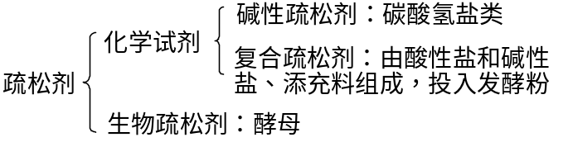
２.分类

①碳酸氢盐类
主要是NaHCO3和NH4HCO3两种，它们在受热时可发生分解：它们的特点是NaHCO3产气较慢，但由于生成物是Na2CO3，碱性较强，易使面团出现黄斑而影响质量，用于糕点、饼干时用量一般为0．3—1％；而NH4HCO3产气快、产气量大，所以易出现空洞现象，NH3的残留可能带来不良的风味。
②复合疏松剂
一般由三部分组成：碳酸盐类、酸类和淀粉。
碳酸盐：常用NaCO3用量占20 ~ 40%。
酸类：常用的是柠檬酸、酒石酸、富马酸、乳酸、明矾与NaCO3发生中和反应生成CO3并降低成品的咸味。用量35 ~ 50%。
淀粉，脂肪酸：提高蓬松剂的保存性，防止吸潮结块和失调，也有调节气体产生的速度或是产生气孔均匀等。
３.常见的疏松剂
① 碳酸氢盐类：主要是NaHCO3和NH4HCO3两种
② 钾明矾(A1K(SO4)2·12H2O) 又名硫酸铝钾、钾矾用于油炸食品，膨化食品，水产品，豆制品，威化饼干，虾片，发酵粉等。
③硫酸铝铵 (A1NH4(SO4)2·12H2O) 又名铵矾，铝铵矾
４.复合疏松剂的配方

10.6 发色剂和发色助剂

一、发色剂和发色助剂的概念
发色剂：是在加工过程中，添加适量的化学物质，与食品中某些成分作用，使制品呈现良好的色泽，这类物质称为发色剂或呈色剂。
发色助剂：在使用发色剂同时，通常加入一些促进发色的物质，这些物质称为发色助剂。
二、发色剂和发色助剂的组成
发色剂：硝酸盐、亚硝酸盐
发色助剂：L-抗坏血酸、 L-抗坏血酸钠、烟酰胺
10.7 漂白剂
一、概述
1.定义：能破坏或抑制食品的发色因素，使食品的色素褪掉或使食品避免褐变的添加剂叫漂白剂。
2.分类：
按漂白剂的作用方式可以将它分成两类。
⑴ 氧化性漂白剂：如漂白粉、H2O2、KMnO4、KBrO3及过氧化苯甲酰等，它们将色素氧化分解后使之褪色，并且不受空气中的O2作用而再呈色；但它们的作用有局限性，有些色素不被氧化，而且易残留于食品中；它们对微生物有显著的抑制作用。
⑵还原性漂白剂：
这是我国主要应用的品种，主要是亚硫酸盐类，它们可以防止食品在空气中因氧化而产生颜色，尤其是褐变的颜色。但由于属于还原性漂白，故此时间久长又会因氧化而呈色。
二、亚硫酸盐在食品中的作用
亚硫酸盐在食品中有多种作用，主要有：
1.抗氧化作用：
亚硫酸盐具有还原性，可以同食品中的O2和H2O2反应：
SO32－+O2→SO42－ H2O2+SO32－→SO42－+H2O
它有效地防止食品中Vc氧化，故此有利于Vc的保留：
Vc+O2 脱氢Vc+H2O2
2、防腐作用：
亚硫酸盐对微生物有一定的抑制作用，它可以消 耗组织中的氧抑制好气性微生物，或抑制一些微生物的酶的活性，其效果与PH、浓度、温度及微生物的种类有关，一般来讲它们对细菌的抑制作用较强，对酵母的抑制作用很小，只有在高浓度下才对霉菌起抑制作用。
3、抑制褐变
（1） 对于非酶褐变：亚硫酸盐可以与羰基化合物发生加成反应，从而阻断了缩合反应 。
（2）对于酶促褐变 ：亚硫酸盐对多酚氧化酶有很强的抑制作用，因而可以防止食品褐变。
4.漂白作用
（1）使食品中一些色素还原而漂白（加成反应）
（2）与花青苷色素加成使之色泽褪去但对胡萝卜素素作用很小，对叶绿素无作用
三、使用漂白剂的注意事项
1.亚硫酸盐溶液不稳定，易挥发、分解而失效，宜现配现用。
2.亚硫酸盐的作用在有一定的SO2残留时才可维持，故此加工时必须要控制一定的残留量，但太高可能会对风味产生不良影响。
3.亚硫酸盐可以破坏VB1故此必要时需加入VB1。
4.只适用于植物性食品，不适用于动物性食品。

